**软件工程系列课程教学辅助网站**

**WEB端用例文档**



题 目： 软件工程系列课程教学辅助网站

专 业： 软件工程

小 组： PRD2018-G12

小组成员：刘祺 31602297（组长）

陈铭阳 31601386 蓝舒雯 31601380

赵佳锋 31601416

赵唯皓 31601417

**目录**

1. 游客用例 8

游客首页相关操作 8

游客注册 8

游客登陆 9

游客忘记密码 10

游客使用搜索框 11

游客浏览论坛模块 12

游客浏览课程模块 13

游客浏览名师模块 14

游客浏览客户端模块 15

游客移动端下载 15

2. 教师用户需求 16

首页相关操作 16

教师浏览首页模块 16

教师查看热门话题 17

教师查看热门帖子 18

教师查看热门文章 19

教师查看推荐名师 20

教师查看推荐模块 21

论坛相关操作 22

教师浏览论坛模块 22

教师查看论坛公告 23

教师查看个人信息 24

教师查看板块选择 24

教师查看热门用户 25

教师查看热门帖子 27

教师查看最新帖子 28

教师在论坛页面查看“最新帖子”模块中某帖的所属论坛版块 29

教师使用论坛子板块搜索框 30

教师论坛子板块页码跳转 31

教师查看帖子 32

教师筛选帖子 33

教师点击发帖按钮 34

教师发帖 35

教师查看帖子中的相关帖子 36

教师帖子内页码跳转 37

教师收藏帖子 39

教师取消收藏帖子 40

教师回复帖子 41

教师查看用户 42

教师关注帖子中留言的用户 43

教师取消关注帖子中留言的用户 44

教师点赞帖子留言 45

教师取消点赞帖子留言 46

教师举报帖子留言 47

教师引用帖子 48

教师查看附件 49

教师回帖 50

教师删除回帖 51

教师删除帖子 52

教师删除发布的帖子中别人回复 53

课程相关操作 54

教师浏览“课程”页面 54

教师选择排序方式对课程显示进行排序 55

教师查看课程热度排行 57

教师查看最新课程 59

教师查看“课程”页面下的课程 60

教师在某一课程下查看课程介绍 61

教师预览或下载某一课程的相关资料 62

教师参加/进入/查看答疑 63

教师进入某门课的论坛（子论坛、论坛板块） 65

教师查看某门课的下的课程链接 68

教师课程页码跳转 69

教师编辑公告 70

教师编辑授课教师信息 72

教师编辑课程介绍 73

教师新建文件夹 74

教师上传文件 75

教师删除文件/文件夹 77

教师发起新答疑 78

教师提前开始答疑 80

教师查看附件 81

教师上传附件 82

教师延长答疑 83

教师结束答疑 85

教师答疑移出用户 86

教师退出答疑空间 87

教师新建课程链接 88

教师删除课程链接 90

名师相关操作 91

教师浏览“名师”页面 91

教师对名师页面下的名师进行排序 92

教师查看名师 93

客户端相关操作 95

教师查看“客户端”页面 95

教师下载网站客户端 96

个人中心相关操作及导航栏搜索框 98

教师浏览“个人中心”页面 98

教师查看“我的课程”中的课程 99

教师开设新课程 100

教师查看“我发布的帖子” 102

教师查看“我的博客” 104

教师浏览别人的“个人中心-展示”页面 107

教师查看别的用户参加/开设的课程 108

教师查看别的用户发布的帖子 111

教师查看别的用户所关注的用户 112

教师查看通知 114

教师进行账号管理 117

教师退出账号 119

教师使用搜索框 121

教师取消关注课程 122

教师删除课程 123

教师编辑个人资料 124

教师举报用户 126

页尾相关操作 128

教师联系网站管理员 128

教师查看常见问题 129

教师反馈意见 130

教师查看法律条款 131

博客相关操作 132

教师浏览博客页面 132

教师查看热门博主 132

教师查看热门文章 133

教师发表文章 134

教师查看最新文章 135

教师评论文章 136

3. 管理员用例 138

用户首页相关操作 138

管理员用户登录 138

管理员忘记密码 140

管理员个人中心及首页头像框相关操作 142

管理员退出登录 142

管理员修改管理员个人信息 142

管理员修改密码 143

用户管理相关操作 144

管理员浏览用户管理页面 144

管理员浏览用户个人信息 145

管理员进行用户搜索 146

管理员删除用户 147

管理员批量删除用户 148

管理员审核用户信息 149

课程管理相关操作 150

管理员浏览课程管理界面 150

管理员浏览课程信息 151

管理员进行课程搜索 152

管理员删除课程 153

管理员批量删除课程 154

管理员修改课程信息 155

管理员增加课程 156

论坛管理相关操作 157

管理员浏览论坛 157

管理员浏览帖子 158

管理员进行帖子搜索 159

管理员管理帖子 159

管理员删除帖子 160

管理员批量删除帖子 161

管理员回复帖子 162

管理员删除楼层回复 163

管理员查看帖子举报记录管理界面 164

管理员查看举报详细信息 164

管理员批量管理举报记录 165

公告管理相关操作 166

管理员浏览公告管理 166

管理员浏览公告 167

管理员搜索公告 168

管理员修改公告信息 169

管理员删除公告 170

管理员批量删除公告 171

管理员新增公告 172

友情链接管理相关操作 173

管理员浏览友情链接 173

管理员搜索友情链接 174

管理员删除友情链接 174

管理员批量删除友情链接 175

管理员添加友情链接 176

博客管理相关操作 177

管理员浏览博客管理 177

管理员浏览博客信息 177

管理员搜索博客 178

管理员删除博客 179

管理员批量删除博客 180

操作记录相关操作 181

管理员查看操作管理记录 181

管理员查看用户操作管理记录 181

管理员批量管理用户操作管理记录 182

管理员查看课程操作管理记录 183

管理员批量管理课程操作管理记录 184

管理员查看论坛操作管理记录 185

管理员批量管理论坛操作管理记录 185

管理员查看公告操作管理记录 186

管理员批量管理公告操作管理记录 187

管理员查看友情链接操作管理记录 188

管理员批量管理友情链接操作管理记录 188

管理员查看博客管理操作管理记录 189

管理员批量管理博客操作管理记录 190

意见反馈相关操作 191

管理员查看意见反馈页面 191

管理员查看意见反馈详细信息 191

管理员批量管理意见反馈 192

意见反馈信息标为已读 193

首页动画管理相关操作 194

管理员查看轮播图 194

管理员添加轮播图图片 195

管理员删除轮播图图片 196

管理员移动轮播图图片位置 197

4. 学生用例 198

学生首页相关操作 198

学生点击导航栏 198

学生查看“首页”中的热门话题 199

学生查看“首页”中的“热门帖子” 200

学生查看“首页”中的推荐名师 201

学生查看“首页”中的推荐板块 203

学生使用网站搜索栏 204

学生论坛相关操作 205

学生浏览论坛页面 205

学生查看论坛热门板块 206

学生查看“论坛”页面中的“版块选择” 208

学生使用“论坛”页面中的“版块选择”的搜索功能 209

学生查看热门用户 210

学生关注论坛中的热门用户 211

学生取消关注论坛中的热门用户 213

学生在论坛页面查看“热门帖子”模块中的帖子 214

学生在论坛页面查看“热门帖子”模块中某帖的论坛版块 216

学生查看最新帖子的帖子 218

学生在论坛页面查看“最新帖子”模块中某帖的所属论坛版块 219

学生发布帖子 221

学生回复帖子 222

学生删除帖子 223

学生删除发布的帖子中别人回复 224

学生查看帖子内页码跳转 225

学生收藏帖子 227

学生取消收藏帖子 228

学生查看与某篇帖子相关的帖子 229

学生举报帖子留言 230

学生点赞帖子留言 231

学生取消点赞帖子留言 232

学生关注帖子中留言的用户 233

学生取消关注帖子中留言的用户 234

学生论坛子板块页码跳转 235

学生课程相关操作 237

学生浏览“课程”页面 237

学生选择排序方式对课程显示进行排序 238

学生课程页码跳转 239

学生查看课程热度排行 241

学生查看最新课程 243

学生关注/参加“课程”页面下的课程 244

学生在某一课程下查看课程公告 246

学生在某一课程下查看课程介绍 248

学生预览或下载某一课程的相关资料 249

学生参加/进入答疑 251

学生查看历史答疑相关操作 252

学生进入某门课的论坛（子论坛、论坛板块） 254

学生查看某门课的下的课程链接 257

学生名师相关操作 258

学生浏览“名师”页面 258

学生对名师页面下的名师进行排序 259

学生查看名师 260

学生客户端相关 262

学生查看“客户端”页面 262

学生下载网站客户端 264

学生个人中心/用户相关操作 266

学生浏览“个人中心”页面 266

学生查看“我的课程”中的课程 267

学生在“我的课程”版块中的添加新课程 269

学生查看“我发布的帖子” 271

学生查看“我的博客” 273

学生浏览别人的“个人中心-展示”页面 275

学生查看别的用户参加/开设的课程 277

学生查看别的用户发布的帖子 279

学生查看别的用户所关注的用户 281

学生查看通知 283

学生进行账号管理 285

学生退出账号 288

学生编辑个人资料 290

学生举报用户 292

学生页尾相关操作 294

学生联系网站管理员 294

学生查看常见问题 295

学生反馈意见 296

学生查看法律条款 297

学生博客相关操作 298

学生浏览博客页面 298

学生查看热门博客 298

学生查看热门文章 299

学生发表文章 300

学生查看最新文章 301

学生评论文章 302

# 游客用例

#### 游客首页相关操作

##### 游客注册

|  |  |  |  |
| --- | --- | --- | --- |
| 用例编号 | UC-V-1-1 | 用例名称 | 游客注册 |
| 操作者 | 游客 | 优先级 |  |
| 描述 | 用于没有账号的游客进行账号的注册，点击首页的注册按钮进行账号注册 | | |
| 需求来源 | 游客用户代表 | | |
| 输入 | 姓名、学号/教工号、昵称、身份证号、电子邮箱、密码 | | |
| 输出 | 用户首页 | | |
| 前置条件 | PRE-1：游客首页 | | |
| 后置条件 | POST-1：注册账号信息存入数据库 | | |
| 基本流程 | **1.0 学生注册**   1. 输入相应的姓名、**学号**、昵称、身份证号、电子邮箱、密码 2. 点击注册按钮 3. 系统确认注册信息后进入用户首页 | | |
| 可选流程 | * 1. **教师注册**  1. 输入姓名、**教工号**、昵称、身份证号、电子邮箱、密码 2. 点击注册按钮 3. 系统确认注册信息后进入用户首页 | | |
| 异常 | **1.0/1.1 E1 账号已存在**  1. 提示用户账号已存在  2a. 若游客更改输入，则检测是否已存在  2b. 游客选择退出注册界面，则终止该用例  **1.0/1.1 E2 输入的信息不符合规范**  1. 提示用户输入信息不符合规范  2a. 用户输入新信息，检测是否符合规范  2b. 游客选择退出注册界面，则终止该用例 | | |
| 业务规则 |  | | |

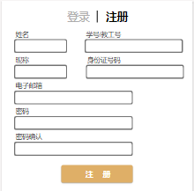

##### 游客登陆

|  |  |  |  |
| --- | --- | --- | --- |
| 用例编号 | UC-V-1-2 | 用例名称 | 游客登陆 |
| 操作者 | 游客 | 优先级 |  |
| 描述 | 用于游客登录帐号，点击主页的登陆按钮进行账号登陆 | | |
| 需求来源 | 游客用户代表 | | |
| 输入 | 学号/教工号，密码 | | |
| 输出 | 用户首页-用户个人信息板块 | | |
| 前置条件 | PRE-1：游客已成功注册账号  PRE-2：游客首页 | | |
| 后置条件 | POST-1：系统读取更新账号信息和状态 | | |
| 基本流程 | **1.0 有账号登陆 – 学生**  1. 游客输入**学号**、密码  2. 点击登陆按钮  3. 系统确认登陆信息后进入主页 | | |
| 可选流程 | * 1. **有账号登陆 - 教师**   1. 游客输入**教工号**、密码  2. 点击登陆按钮  3. 系统确认登陆信息后进入主页   * 1. **忘记密码**  1. 点击 忘记密码? 2. 跳转至密码更改界面（转至UC-V3） | | |
| 异常 | **1.0/1.1 E1 输入的用户名不存在**  1. 提示用户名不存在  2a. 若游客更改输入的用户名，则检测是否已存在  2b. 游客选择退出登陆界面，则终止该用例  **1.0/1.1 E2 输入的密码不正确**  1. 提示密码不正确  2a. 用户输入新密码，检测是否正确  2b. 游客选择退出登陆界面，则终止该用例 | | |
| 业务规则 |  | | |

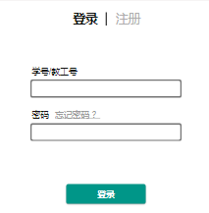

##### 游客忘记密码

|  |  |  |  |
| --- | --- | --- | --- |
| 用例编号 | UC-V-1-3 | 用例名称 | 游客忘记密码 |
| 操作者 | 游客 | 优先级 |  |
| 描述 | 用于忘记密码时，更改密码或联系管理员进行密码重置，在登陆界面选择忘记密码选项进行操作 | | |
| 需求来源 | 游客用户代表 | | |
| 输入 | 鼠标点击 | | |
| 输出 | 密码更改界面 | | |
| 前置条件 | PRE-1：登陆界面  PRE-2：游客已成功注册账号 | | |
| 后置条件 | POST-1：更新数据库用户的帐号密码 | | |
| 基本流程 | **1.0 成功更新密码**  1. 点击登录界面的“忘记密码？”按钮  2. 输入手机号和验证码  3. 点击下一步按钮  4. 输入新密码  5. 点击确定按钮 | | |
| 可选流程 | * 1. **验证码看不清**  1. 输入手机号 2. 点击看不清，换一张 3. 输入验证码 4. 点击下一步按钮 5. 输入新密码 6. 点击确定按钮    1. **取消操作** 7. 输入新密码 8. 点击取消按钮 | | |
| 异常 | **1.0 E1 两次输入的新密码不一样**  1. 提示输入的新密码不一致  2a. 用户输入新密码，检测是否正确  2b. 游客选择退出界面，则终止该用例  **1.0 E2 输入的手机号/验证码不正确**  1. 提示输入的手机号/验证码错误  2a. 用户输入新的手机号/验证码，检测是否正确  2b. 游客选择退出界面，则终止该用例 | | |
| 业务规则 |  | | |

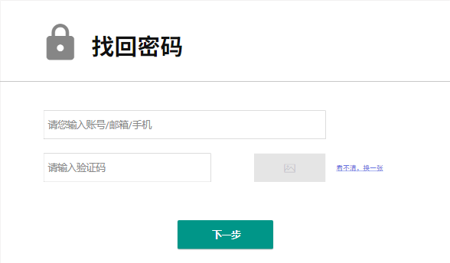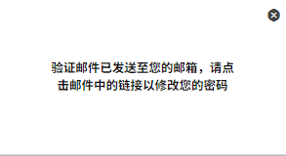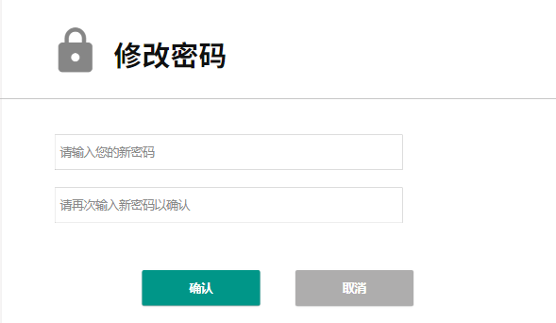

##### 游客使用搜索框

|  |  |  |  |
| --- | --- | --- | --- |
| 用例编号 | UC-V-1-4 | 用例名称 | 游客使用搜索框 |
| 操作者 | 游客 | 优先级 |  |
| 描述 | 用于搜索首页的相关内容，输入相关信息到输入框中进行搜索 | | |
| 需求来源 | 游客用户代表 | | |
| 输入 | 搜索信息 | | |
| 输出 | 搜索信息的相关内容 | | |
| 前置条件 | PRE-1：游客首页 | | |
| 后置条件 | 无 | | |
| 基本流程 | **1.0 搜索信息**   1. 点击搜索框 2. 输入搜索信息 3. 键入回车 4. 显示搜索内容 | | |
| 可选流程 | 无 | | |
| 异常 | 无 | | |
| 业务规则 |  | | |



##### 游客浏览论坛模块

|  |  |  |  |
| --- | --- | --- | --- |
| 用例编号 | UC-V-1-5 | 用例名称 | 游客浏览论坛模块 |
| 操作者 | 游客 | 优先级 |  |
| 描述 | 用于限制游客浏览论坛模块 | | |
| 需求来源 | 游客用户代表 | | |
| 输入 | 鼠标点击 | | |
| 输出 | 弹窗——请登录界面 | | |
| 前置条件 | PRE-1：游客首页 | | |
| 后置条件 | 无 | | |
| 基本流程 | **1.0 登陆**  1. 点击导航栏的论坛按钮  2. 点击弹窗的登陆按钮 （转至UC-V2） | | |
| 可选流程 | * 1. **快速注册**  1. 点击导航栏的论坛按钮 2. 点击弹窗的 快速注册 选项（转至UC-V1） | | |
| 异常 | 无 | | |
| 业务规则 |  | | |

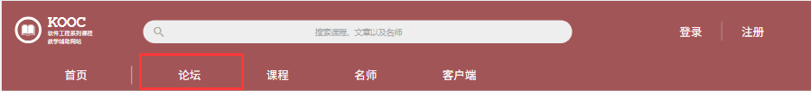

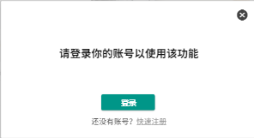

##### 游客浏览课程模块

|  |  |  |  |
| --- | --- | --- | --- |
| 用例编号 | UC-V-1-6 | 用例名称 | 游客浏览课程模块 |
| 操作者 | 游客 | 优先级 |  |
| 描述 | 用于限制游客浏览课程模块 | | |
| 需求来源 | 游客用户代表 | | |
| 输入 | 鼠标点击 | | |
| 输出 | 弹窗——请登录界面 | | |
| 前置条件 | PRE-1：游客首页 | | |
| 后置条件 | 无 | | |
| 基本流程 | **1.0 登陆**  1. 点击导航栏的课程按钮  2. 点击弹窗的登陆按钮 （转至UC-V2） | | |
| 可选流程 | **1.1快速注册**   1. 点击导航栏的课程按钮 2. 点击弹窗的 快速注册 选项（转至UC-V1） | | |
| 异常 | 无 | | |
| 业务规则 |  | | |

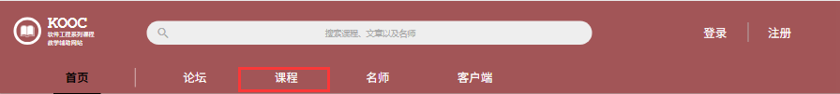



##### 游客浏览名师模块

|  |  |  |  |
| --- | --- | --- | --- |
| 用例编号 | UC-V-1-7 | 用例名称 | 游客浏览名师模块 |
| 操作者 | 游客 | 优先级 |  |
| 描述 | 用于限制游客浏览名师模块 | | |
| 需求来源 | 游客用户代表 | | |
| 输入 | 鼠标点击 | | |
| 输出 | 弹窗——请登录界面 | | |
| 前置条件 | PRE-1：游客首页 | | |
| 后置条件 | 无 | | |
| 基本流程 | **1.0 登陆**  1. 点击导航栏的名师按钮  2. 点击弹窗的登陆按钮 （转至UC-V2） | | |
| 可选流程 | **1.1快速注册**   1. 点击导航栏的名师按钮 2. 点击弹窗的 快速注册 选项（转至UC-V1） | | |
| 异常 | 无 | | |
| 业务规则 |  | | |





**游客首页相关操作**

##### 游客浏览客户端模块

|  |  |  |  |
| --- | --- | --- | --- |
| 用例编号 | UC-V-2-1 | 用例名称 | 游客浏览客户端模块 |
| 操作者 | 游客 | 优先级 |  |
| 描述 | 用于游客浏览客户端模块 | | |
| 需求来源 | 游客用户代表 | | |
| 输入 | 鼠标点击 | | |
| 输出 | 客户端模块界面 | | |
| 前置条件 | PRE-1：游客首页 | | |
| 后置条件 | 无 | | |
| 基本流程 | **1.0 浏览客户端模块**  1. 点击导航栏中的客户端按钮 | | |
| 可选流程 | 无 | | |
| 异常 | 无 | | |
| 业务规则 |  | | |

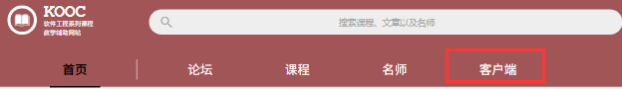

##### 游客移动端下载

|  |  |  |  |
| --- | --- | --- | --- |
| 用例编号 | UC-V-2-2 | 用例名称 | 游客移动端下载 |
| 操作者 | 游客 | 优先级 |  |
| 描述 | 用于下载移动端 | | |
| 需求来源 | 游客用户代表 | | |
| 输入 | 鼠标点击 | | |
| 输出 | 下载链接/二维码 | | |
| 前置条件 | PRE-1：客户端模块 | | |
| 后置条件 | 无 | | |
| 基本流程 | **1.0 IOS端下载**  1. 点击 for IOS 按钮  2. 扫描二维码  3. 手机端进入app store进行下载 | | |
| 可选流程 | * 1. **Android端下载**  1. 点击 for Android 按钮 2. 扫描二维码 3. 手机端进入app store进行下载 | | |
| 异常 | 无 | | |
| 业务规则 |  | | |

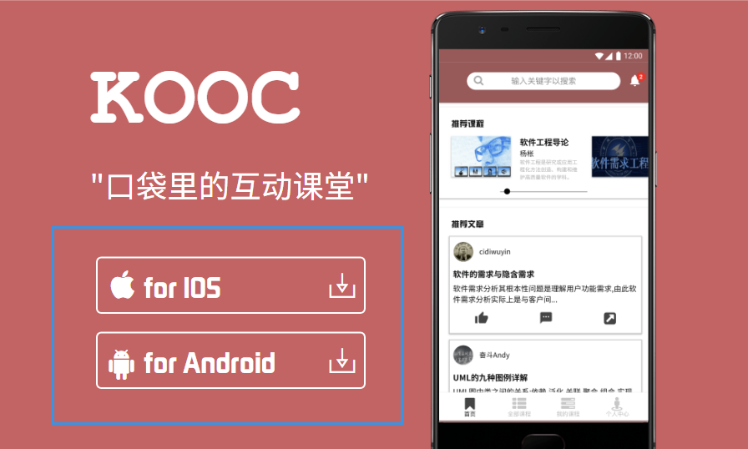

# 教师用户需求

#### 首页相关操作

##### 教师浏览首页模块

|  |  |  |  |
| --- | --- | --- | --- |
| 用例编号 | UC-T-1-1 | 用例名称 | 教师浏览首页模块 |
| 操作者 | 教师 | 优先级 |  |
| 描述 | 用于浏览首页模块 | | |
| 需求来源 | 教师用户代表 | | |
| 输入 | 鼠标点击 | | |
| 输出 | 首页界面 | | |
| 前置条件 | PRE-1：教师登录状态 | | |
| 后置条件 | 无 | | |
| 基本流程 | **1.0 教师浏览首页**  1. 点击导航栏中的首页按钮  2. 显示首页界面 | | |
| 可选流程 | 无 | | |
| 异常 | 无 | | |
| 业务规则 |  | | |

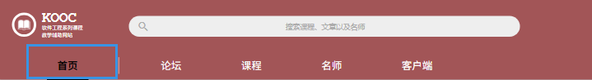

##### 教师查看热门话题

|  |  |  |  |
| --- | --- | --- | --- |
| 用例编号 | UC-T-1-2 | 用例名称 | 教师查看热门话题 |
| 操作者 | 教师 | 优先级 |  |
| 描述 | 用于教师查看热门话题 | | |
| 需求来源 | 教师用户代表 | | |
| 输入 | 鼠标点击 | | |
| 输出 | 相应话题界面 | | |
| 前置条件 | PRE-1：教师登录状态  PRE-2：教师首页 | | |
| 后置条件 | 无 | | |
| 基本流程 | **1.0 教师查看热门话题**  1. 点击首页热门话题  2. 跳转至话题界面 | | |
| 可选流程 | 无 | | |
| 异常 | 无 | | |
| 业务规则 |  | | |

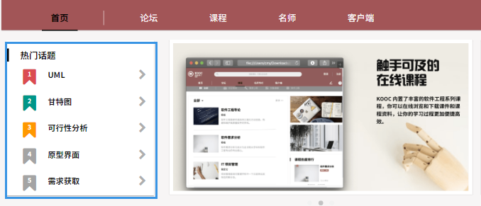

##### 教师查看热门帖子

|  |  |  |  |
| --- | --- | --- | --- |
| 用例编号 | UC-T-1-3 | 用例名称 | 教师查看热门帖子 |
| 操作者 | 教师 | 优先级 |  |
| 描述 | 用于教师查看热门帖子 | | |
| 需求来源 | 教师用户代表 | | |
| 输入 | 鼠标点击 | | |
| 输出 | 热门帖子相关界面 | | |
| 前置条件 | PRE-1：教师登录状态  PRE-2：教师首页 | | |
| 后置条件 | 无 | | |
| 基本流程 | **1.0 教师查看热门帖子**  1. 点击首页热门帖子链接  2. 跳转至热门帖子界面 | | |
| 可选流程 | * 1. **教师查看热门帖子 - 更多**  1. 点击更多 2. 选择热门帖子 3. 跳转至帖子信息界面 | | |
| 异常 | 无 | | |
| 业务规则 |  | | |

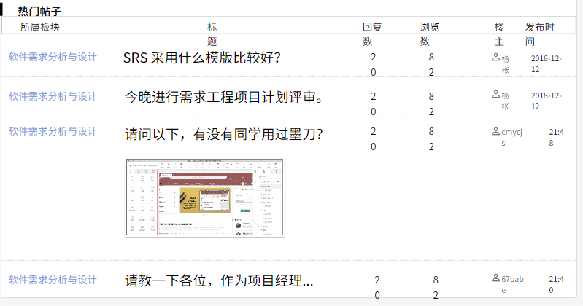

##### 教师查看热门文章

|  |  |  |  |
| --- | --- | --- | --- |
| 用例编号 | UC-T-1-4 | 用例名称 | 教师查看热门文章 |
| 操作者 | 教师 | 优先级 |  |
| 描述 | 用于教师查看热门文章 | | |
| 需求来源 | 教师用户代表 | | |
| 输入 | 鼠标点击 | | |
| 输出 | 热门文章相关界面 | | |
| 前置条件 | PRE-1：教师登录状态  PRE-2：教师首页 | | |
| 后置条件 | 无 | | |
| 基本流程 | **1.0 教师查看热门文章**  1. 点击首页热门帖子链接  2. 跳转至热门帖子界面 | | |
| 可选流程 | * 1. **教师查看热门文章 - 更多**  1. 点击更多 2. 选择热门文章 3. 跳转至文章信息界面 | | |
| 异常 | 无 | | |
| 业务规则 |  | | |

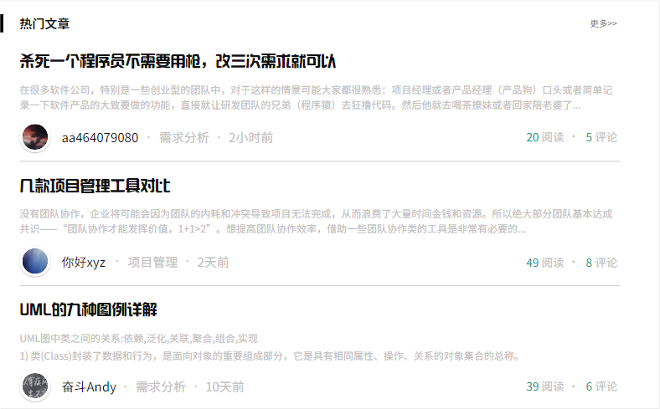

##### 教师查看推荐名师

|  |  |  |  |
| --- | --- | --- | --- |
| 用例编号 | UC-T-1-5 | 用例名称 | 教师查看推荐名师 |
| 操作者 | 教师 | 优先级 |  |
| 描述 | 用于教师查看推荐名师 | | |
| 需求来源 | 教师用户代表 | | |
| 输入 | 鼠标点击 | | |
| 输出 | 推荐名师界面 | | |
| 前置条件 | PRE-1：教师登录状态  PRE-2：教师首页 | | |
| 后置条件 | 无 | | |
| 基本流程 | **1.0 教师查看推荐名师**  1. 点击首页推荐名师板块的教师链接  2. 跳转至名师界面 | | |
| 可选流程 | * 1. **教师查看推荐名师 - 更多**  1. 点击首页推荐名师板块的更多选项 2. 跳转至名师界面 | | |
| 异常 | 无 | | |
| 业务规则 |  | | |

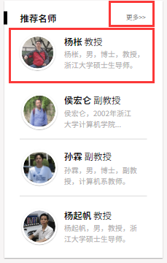

##### 教师查看推荐模块

|  |  |  |  |
| --- | --- | --- | --- |
| 用例编号 | UC-T-1-6 | 用例名称 | 教师查看推荐模块 |
| 操作者 | 教师 | 优先级 |  |
| 描述 | 用于教师查看推荐模块 | | |
| 需求来源 | 教师用户代表 | | |
| 输入 | 鼠标点击 | | |
| 输出 | 推荐模块界面 | | |
| 前置条件 | PRE-1：教师登录状态  PRE-2：教师首页 | | |
| 后置条件 | 无 | | |
| 基本流程 | **1.0 教师查看推荐模块**  1. 点击首页 推荐模块 板块的链接  2. 跳转至模块界面 | | |
| 可选流程 | * 1. **教师查看推荐模块 - 更多**  1. 点击首页 推荐模块 板块的更多选项 2. 跳转至论坛界面 | | |
| 异常 | 无 | | |
| 业务规则 |  | | |

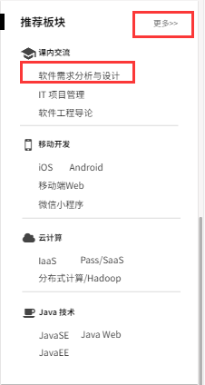

#### 论坛相关操作

##### 教师浏览论坛模块

|  |  |  |  |
| --- | --- | --- | --- |
| 用例编号 | UC-T-2-1 | 用例名称 | 教师浏览论坛模块 |
| 操作者 | 教师 | 优先级 |  |
| 描述 | 用于教师浏览论坛模块 | | |
| 需求来源 | 教师用户代表 | | |
| 输入 | 鼠标点击 | | |
| 输出 | 论坛界面 | | |
| 前置条件 | PRE-1：教师登录状态  PRE-2：教师首页 | | |
| 后置条件 | 无 | | |
| 基本流程 | **1.0 教师浏览论坛**  1. 点击导航栏中的论坛按钮  2. 跳转至论坛界面 | | |
| 可选流程 | 无 | | |
| 异常 | 无 | | |
| 业务规则 |  | | |

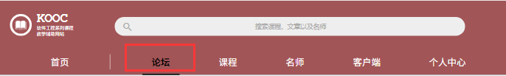

##### 教师查看论坛公告

|  |  |  |  |
| --- | --- | --- | --- |
| 用例编号 | UC-T-2-2 | 用例名称 | 教师查看论坛公告 |
| 操作者 | 教师 | 优先级 |  |
| 描述 | 用于教师查看论坛中的公告 | | |
| 需求来源 | 教师用户代表 | | |
| 输入 | 鼠标点击 | | |
| 输出 | 公告相应界面 | | |
| 前置条件 | PRE-1：教师登录状态  PRE-2：教师论坛界面 | | |
| 后置条件 | 无 | | |
| 基本流程 | **1.0 教师查看公告**  1. 点击论坛界面中的公告  2. 跳转至公告信息界面 | | |
| 可选流程 | 无 | | |
| 异常 | 无 | | |
| 业务规则 |  | | |

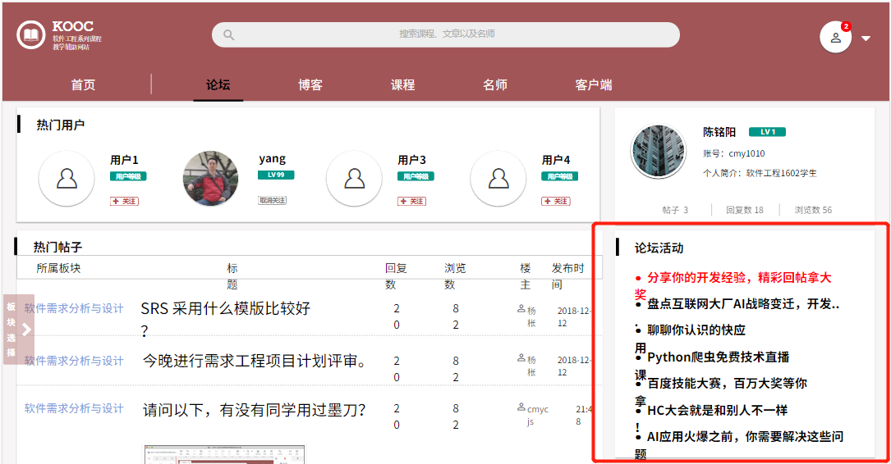

##### 教师查看个人信息

|  |  |  |  |
| --- | --- | --- | --- |
| 用例编号 | UC-T-2-3 | 用例名称 | 教师查看个人信息 |
| 操作者 | 教师 | 优先级 |  |
| 描述 | 用于教师查看个人信息 | | |
| 需求来源 | 教师用户代表 | | |
| 输入 | 鼠标点击 | | |
| 输出 | 个人信息界面 | | |
| 前置条件 | PRE-1：教师登录状态  PRE-2：教师论坛界面 | | |
| 后置条件 | 无 | | |
| 基本流程 | **1.0 教师个人信息**  1. 点击论坛界面中的个人信息  2. 跳转至个人信息界面 | | |
| 可选流程 | 无 | | |
| 异常 | 无 | | |
| 业务规则 |  | | |

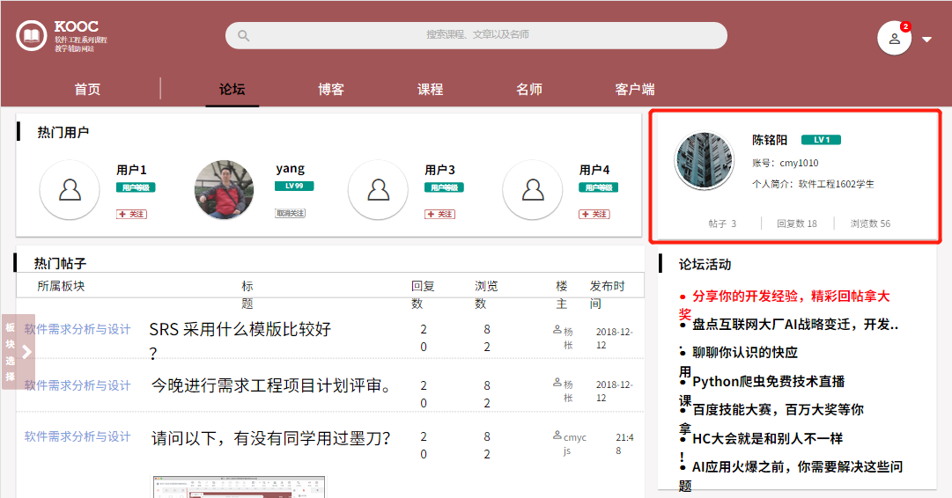

##### 教师查看板块选择

|  |  |  |  |
| --- | --- | --- | --- |
| 用例编号 | UC-T-2-4 | 用例名称 | 教师查看板块选择 |
| 操作者 | 教师 | 优先级 |  |
| 描述 | 用于教师查看论坛中的板块选择 | | |
| 需求来源 | 教师用户代表 | | |
| 输入 | 鼠标点击 | | |
| 输出 | 板块选择相应界面 | | |
| 前置条件 | PRE-1：教师登录状态  PRE-2：教师论坛界面 | | |
| 后置条件 | 无 | | |
| 基本流程 | **1.0 教师查看板块选择**  1. 点击论坛界面中左边的导航栏  2. 选择相应的热门板块  3. 跳转至相应版块 | | |
| 可选流程 | * 1. **教师板块选择搜索**  1. 点击论坛界面中左边的导航栏 2. 选择搜索框 3. 输入相关信息 4. 回车进行搜索 5. 跳转至相应版块 | | |
| 异常 | 无 | | |
| 业务规则 |  | | |

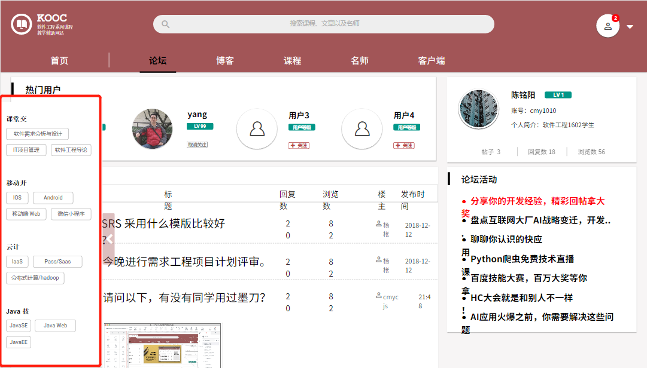

##### 教师查看热门用户

|  |  |  |  |
| --- | --- | --- | --- |
| 用例编号 | UC-T-2-5 | 用例名称 | 教师查看热门用户 |
| 操作者 | 教师 | 优先级 |  |
| 描述 | 用于教师查看热门用户 | | |
| 需求来源 | 教师用户代表 | | |
| 输入 | 鼠标点击 | | |
| 输出 | 热门用户相应界面 | | |
| 前置条件 | PRE-1：教师登录状态  PRE-2：教师论坛界面 | | |
| 后置条件 | 无 | | |
| 基本流程 | **1.0 教师查看热门用户**  1.点击论坛界面中的热门用户  2. 跳转至用户信息界面 | | |
| 可选流程 | * 1. **教师查看热门用户 - 更多**  1. 点击更多 2. 选择热门用户 3. 跳转至用户信息界面    1. **教师关注热门用户** 4. 点击关注按钮 5. 提示“关注成功” | | |
| 异常 | 无 | | |
| 业务规则 |  | | |

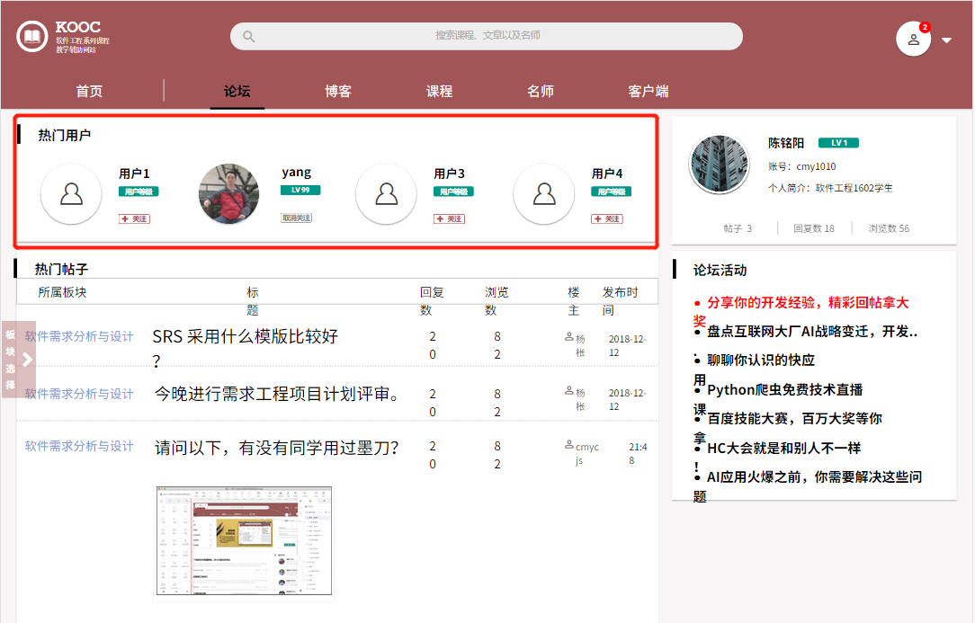

##### 教师查看热门帖子

|  |  |  |  |
| --- | --- | --- | --- |
| 用例编号 | UC-T-2-6 | 用例名称 | 教师查看热门帖子 |
| 操作者 | 教师 | 优先级 |  |
| 描述 | 用于教师查看热门帖子 | | |
| 需求来源 | 教师用户代表 | | |
| 输入 | 鼠标点击 | | |
| 输出 | 热门帖子相应界面 | | |
| 前置条件 | PRE-1：教师登录状态  PRE-2：教师论坛界面 | | |
| 后置条件 | 无 | | |
| 基本流程 | **1.0 教师查看热门帖子**  1. 点击论坛界面中的热门帖子  2. 跳转至帖子界面 | | |
| 可选流程 | * 1. **教师查看热门帖子 - 更多**  1. 点击更多 2. 选择热门帖子 | | |
| 异常 | 无 | | |
| 业务规则 |  | | |

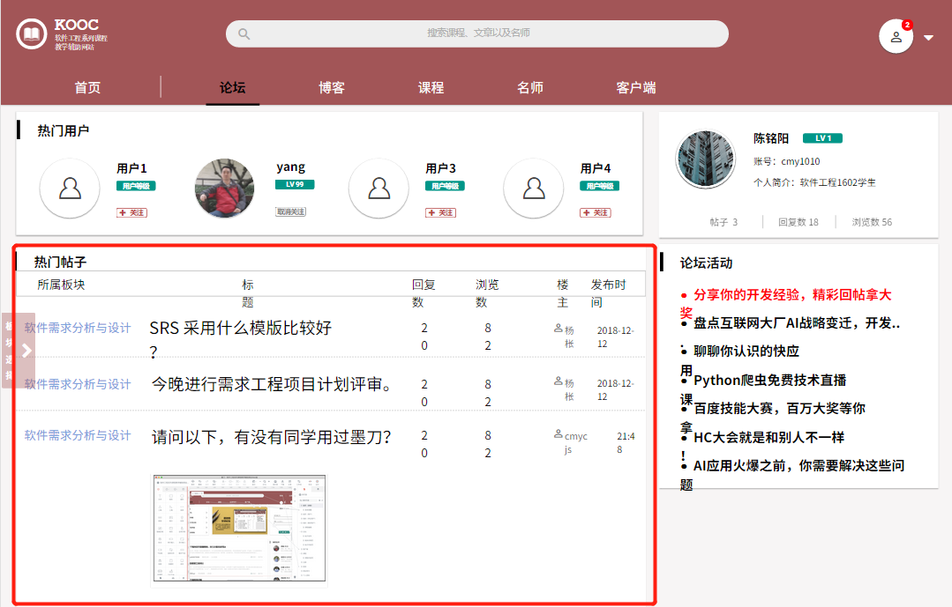

##### 教师查看最新帖子

|  |  |  |  |
| --- | --- | --- | --- |
| 用例编号 | UC-T-2-7 | 用例名称 | 教师查看最新帖子 |
| 操作者 | 教师 | 优先级 |  |
| 描述 | 用于教师查看最新帖子 | | |
| 需求来源 | 教师用户代表 | | |
| 输入 | 鼠标点击 | | |
| 输出 | 最新帖子相应界面 | | |
| 前置条件 | PRE-1：教师登录状态  PRE-2：教师论坛界面 | | |
| 后置条件 | 无 | | |
| 基本流程 | **1.0 教师查看最新帖子**  1. 点击论坛界面最新帖子中的链接  2. 跳转至帖子界面 | | |
| 可选流程 | * 1. **教师查看最新帖子 - 更多**  1. 点击更多 2. 选择最新帖子 3. 跳转至帖子界面 | | |
| 异常 | 无 | | |
| 业务规则 |  | | |

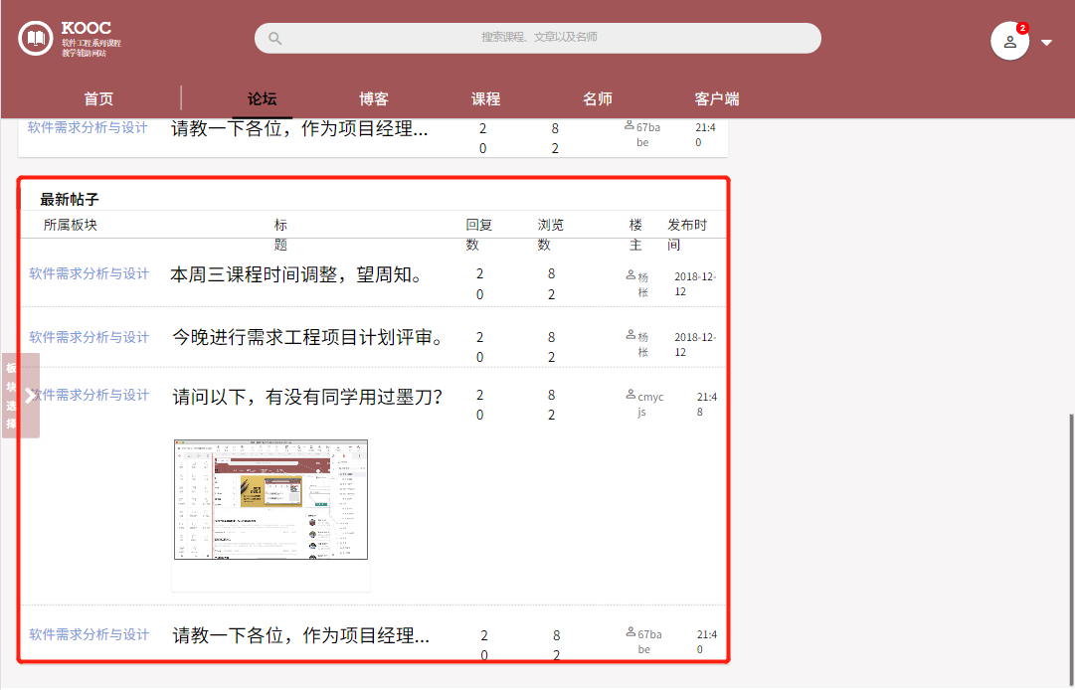

##### 教师在论坛页面查看“最新帖子”模块中某帖的所属论坛版块

|  |  |  |  |
| --- | --- | --- | --- |
| 用例编号 | UC-T-2-8 | 用例名称 | 教师在论坛页面查看“热门帖子”模块中某帖的所属论坛版块 |
| 操作者 | 教师 | 优先级 |  |
| 描述 | 教师登录以后，且进入论坛界面，想要查看论坛中热门的帖子同时可以查看跳转到某最新帖子所在的论坛的子版块 | | |
| 需求来源 | 教师用户代表 | | |
| 输入 | 点击导航栏“论坛”（Action）、  点击论坛页面下的“最新帖子”中的某一篇帖子（Action）左侧的所属版块名； | | |
| 输出 | 论坛页面、所选的（最新）帖子的所在论坛版块页 | | |
| 前置条件 | PRE-1：教师已登录网站 | | |
| 后置条件 | 无 | | |
| 基本流程 | 1.点击网站上的导航栏中的“论坛”  2.查看“论坛”界面下的“最新帖子”  3.点击想要查看的某一篇最新帖子左侧的所属版块名称  4跳转显示所选最新帖子的所属论坛版块页面 | | |
| 可选流程 | 无 | | |
| 异常 | 无 | | |
| 业务规则 | 无 | | |

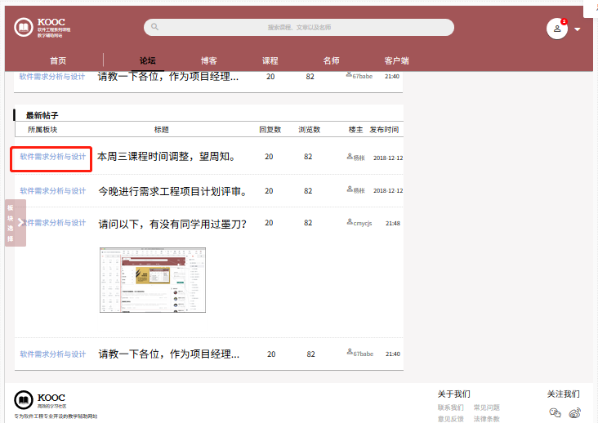

##### 教师使用论坛子板块搜索框

|  |  |  |  |
| --- | --- | --- | --- |
| 用例编号 | UC-T-2-9 | 用例名称 | 教师使用论坛子板块搜索框 |
| 操作者 | 教师 | 优先级 |  |
| 描述 | 用于教师使用搜索框 | | |
| 需求来源 | 教师用户代表 | | |
| 输入 | 搜索信息 | | |
| 输出 | 搜索信息相应内容 | | |
| 前置条件 | PRE-1：教师登录状态  PRE-2：教师论坛 | | |
| 后置条件 | 无 | | |
| 基本流程 | **1.0 搜索信息**   1. 点击搜索框 2. 输入搜索信息 3. 键入回车 | | |
| 可选流程 | 无 | | |
| 异常 | 无 | | |
| 业务规则 |  | | |

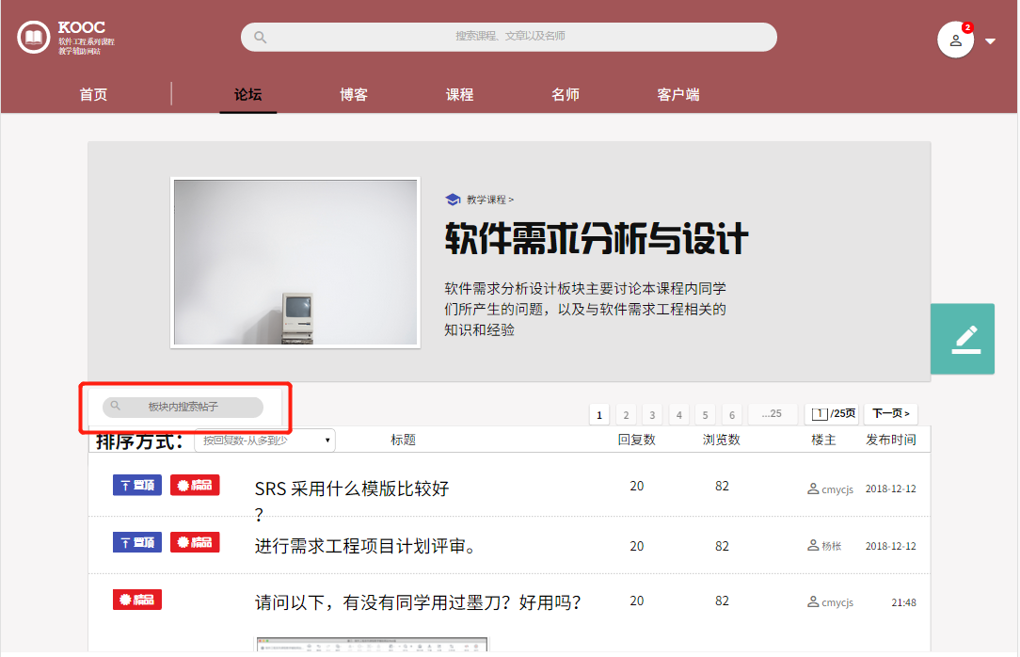

##### 教师论坛子板块页码跳转

|  |  |  |  |
| --- | --- | --- | --- |
| 用例编号 | UC-T-2-10 | 用例名称 | 教师论坛子板块页码跳转 |
| 操作者 | 教师 | 优先级 |  |
| 描述 | 教师要查看子版块内其他页的帖子是使用 | | |
| 需求来源 | 教师用户代表 | | |
| 输入 | （1）点击页码跳转数字选项  （2）点击下一页  （3）点击页码跳转栏中数字输入框  输入（要跳转的）页码 | | |
| 输出 | 1. 显示对应页码的内容 2. 显示下一页的内容 3. 显示所输数字对应页码的内容 | | |
| 前置条件 | PRE-1：教师已登录网站  PRE-2：进入论坛子版块 | | |
| 后置条件 | 无 | | |
| 基本流程 | 1.点击页码跳转数字选项  2.跳转显示到对应页码的内容  3.查看内容 | | |
| 可选流程 | （1）  1.点击帖子标题上方的页码跳转数字选项  2.跳转显示到对应页码的回复内容  3.查看内容  （2）   1. 点击页码跳转栏中“下一页”   2.跳转显示下一页的内容  3.查看内容  （3）  1.点击页码跳转栏中的跳转页码输入框，并输入跳转页码数并回车  2.跳转到所输页码的内容页面  3.查看内容 | | |
| 异常 | 无 | | |
| 业务规则 | 无 | | |

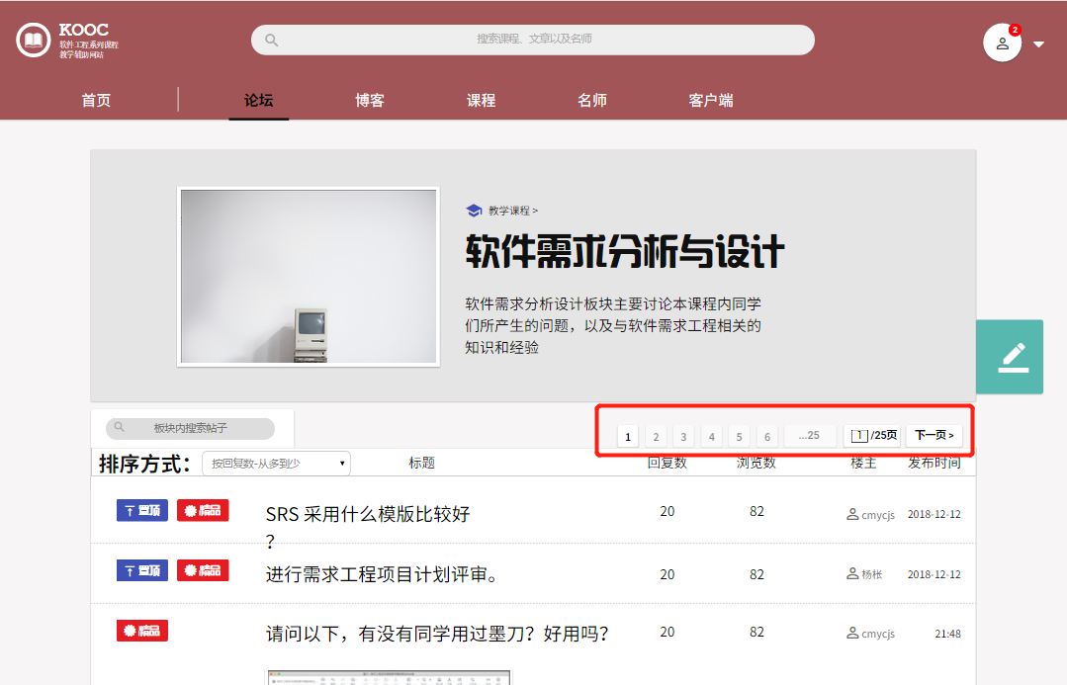

##### 教师查看帖子

|  |  |  |  |
| --- | --- | --- | --- |
| 用例编号 | UC-T-2-11 | 用例名称 | 教师查看帖子 |
| 操作者 | 教师 | 优先级 |  |
| 描述 | 用于教师查看帖子 | | |
| 需求来源 | 教师用户代表 | | |
| 输入 | 鼠标点击 | | |
| 输出 | 帖子界面 | | |
| 前置条件 | PRE-1：教师登录状态  PRE-2：论坛子版块界面 | | |
| 后置条件 | POS-1： 更新数据库中帖子数据 | | |
| 基本流程 | **1.0 教师查看帖子**  1. 进入论坛某一子版块  2. 点击帖子链接  3. 查看帖子内容 | | |
| 可选流程 | 无 | | |
| 异常 | 无 | | |
| 业务规则 |  | | |

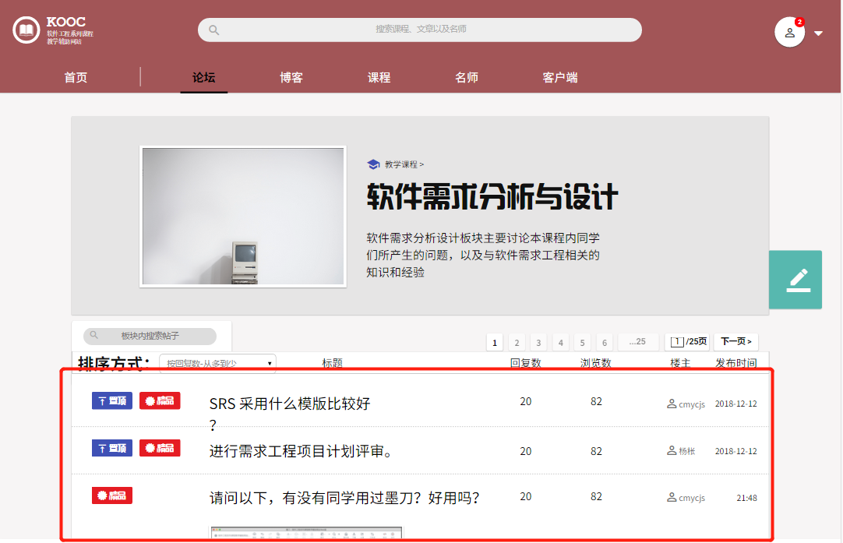

##### 教师筛选帖子

|  |  |  |  |
| --- | --- | --- | --- |
| 用例编号 | UC-T-2-12 | 用例名称 | 教师筛选帖子 |
| 操作者 | 教师 | 优先级 |  |
| 描述 | 用于教师筛选帖子 | | |
| 需求来源 | 教师用户代表 | | |
| 输入 | 鼠标点击 | | |
| 输出 | 帖子界面 | | |
| 前置条件 | PRE-1：教师登录状态  PRE-2：论坛子版块界面 | | |
| 后置条件 | 无 | | |
| 基本流程 | **1.0 教师筛选帖子**  1. 进入论坛某一子版块  2. 点击筛选框  3. 选择筛选方式 | | |
| 可选流程 | 无 | | |
| 异常 | 无 | | |
| 业务规则 |  | | |

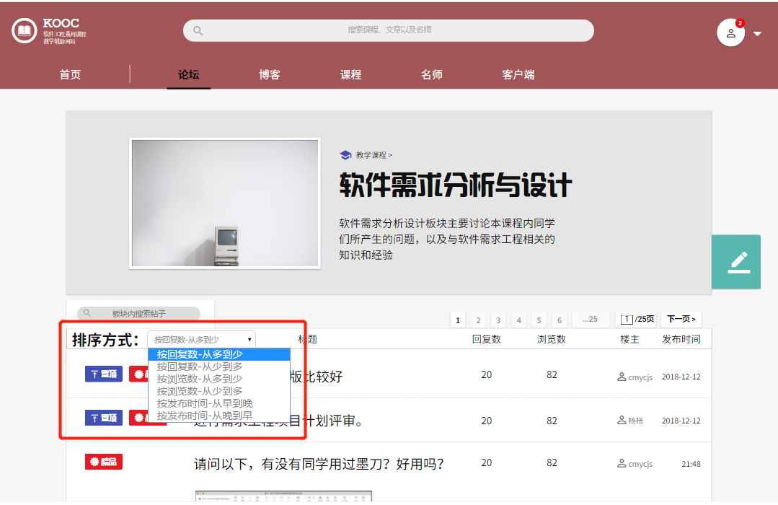

##### 教师点击发帖按钮

|  |  |  |  |
| --- | --- | --- | --- |
| 用例编号 | UC-T-2-13 | 用例名称 | 教师点击发帖按钮 |
| 操作者 | 教师 | 优先级 |  |
| 描述 | 用于教师发表帖子 | | |
| 需求来源 | 教师用户代表 | | |
| 输入 | 鼠标点击 | | |
| 输出 | 帖子发表界面 | | |
| 前置条件 | PRE-1：教师登录状态  PRE-2：论坛子版块界面 | | |
| 后置条件 | 无 | | |
| 基本流程 | **1.0 教师点击发帖按钮**  1. 进入论坛某一子版块  2. 点击发表帖子按钮 | | |
| 可选流程 | 无 | | |
| 异常 | 无 | | |
| 业务规则 |  | | |

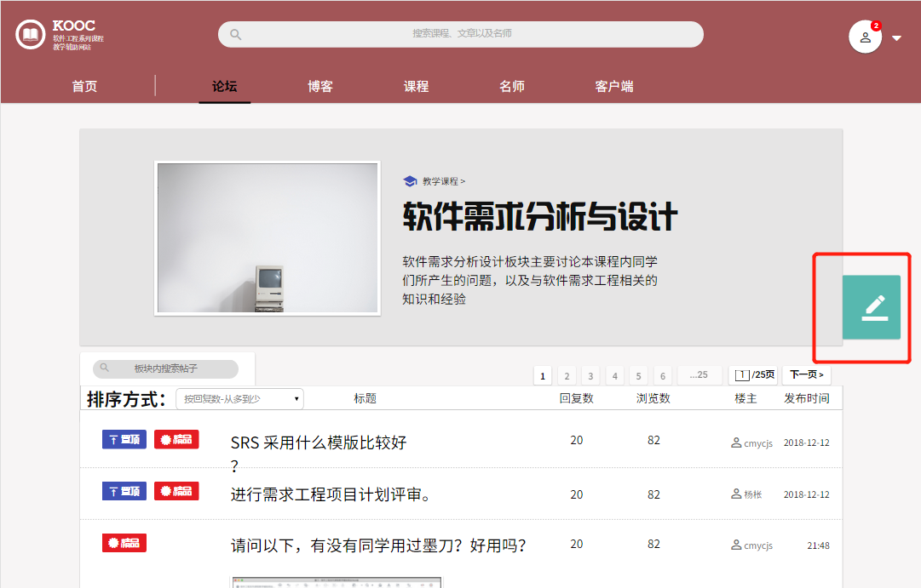

##### 教师发帖

|  |  |  |  |
| --- | --- | --- | --- |
| 用例编号 | UC-T-2-14 | 用例名称 | 教师发帖 |
| 操作者 | 教师 | 优先级 |  |
| 描述 | 用于教师发帖 | | |
| 需求来源 | 教师用户代表 | | |
| 输入 | 鼠标点击，发帖内容 | | |
| 输出 | 帖子信息，消息提示 | | |
| 前置条件 | PRE-1：教师登录状态  PRE-2：论坛界面 | | |
| 后置条件 | POS-1：数据库更新 | | |
| 基本流程 | **1.0 教师发帖**  1. 输入帖子标题  2. 输入帖子内容  3. 点击发表  4. 提示发表成功 | | |
| 可选流程 | * 1. **全屏**  1. 点击发帖板块中的放大按钮 | | |
| 异常 | **1.0 E1 标题为空**  1. 输入帖子内容  2. 点击发表  3. 提示标题不能为空  **1.0 E2 内容为空**  1. 输入帖子标题  2. 点击发表  3. 提示内容不能为空 | | |
| 业务规则 |  | | |

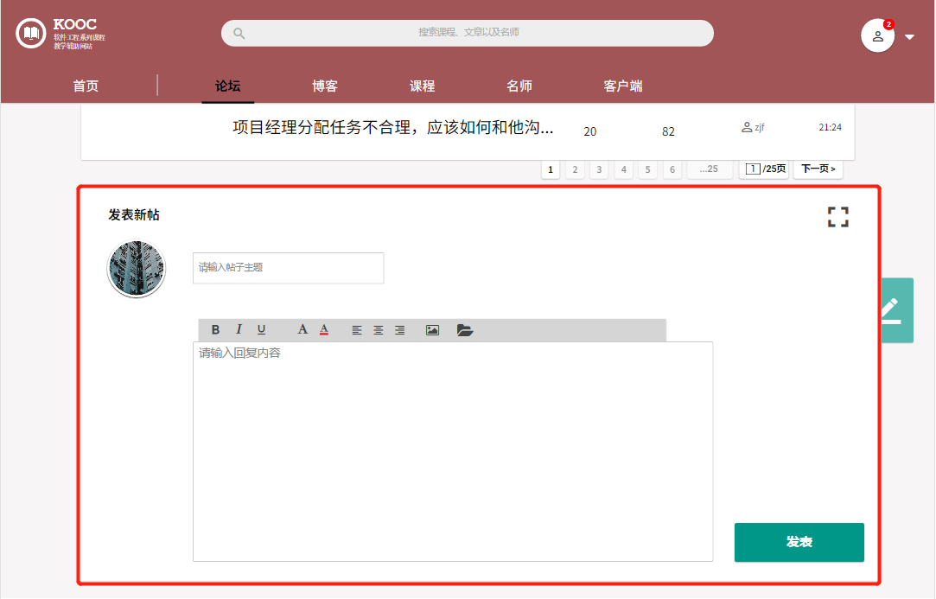

##### 教师查看帖子中的相关帖子

|  |  |  |  |
| --- | --- | --- | --- |
| 用例编号 | UC-T-2-15 | 用例名称 | 教师查看帖子中的相关帖子 |
| 操作者 | 教师 | 优先级 |  |
| 描述 | 用于教师查看帖子中的相关帖子 | | |
| 需求来源 | 教师用户代表 | | |
| 输入 | 鼠标点击 | | |
| 输出 | 帖子相应界面 | | |
| 前置条件 | PRE-1：教师登录状态  PRE-2：帖子界面 | | |
| 后置条件 | 无 | | |
| 基本流程 | **1.0 教师查看帖子中的相关帖子**  1. 点击帖子界面中的相关帖子  2. 跳转至帖子信息界面 | | |
| 可选流程 | 无 | | |
| 异常 | 无 | | |
| 业务规则 |  | | |

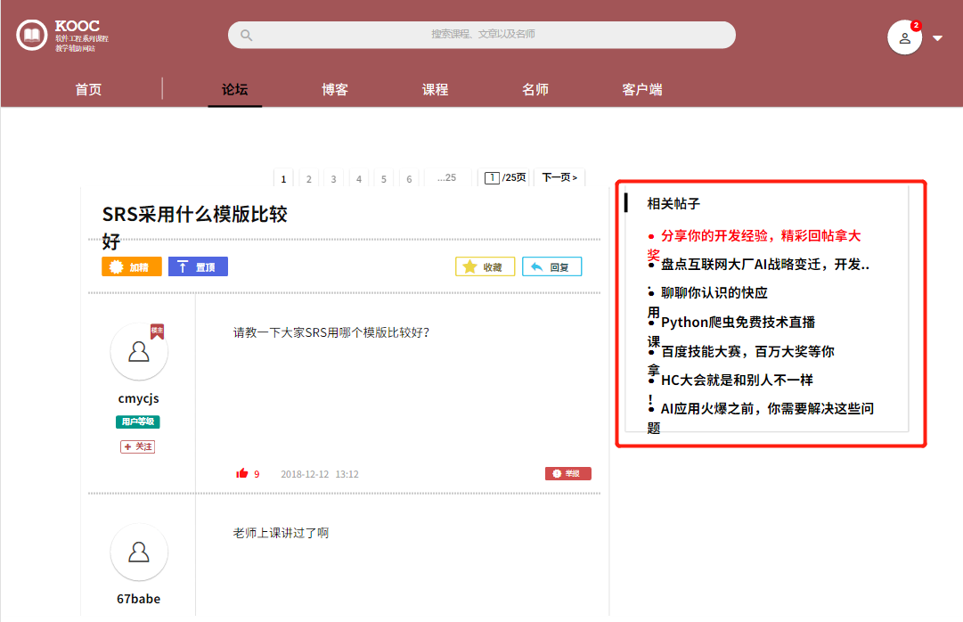

##### 教师帖子内页码跳转

|  |  |  |  |
| --- | --- | --- | --- |
| 用例编号 | UC-T-2-16 | 用例名称 | 教师帖子内页码跳转 |
| 操作者 | 教师 | 优先级 |  |
| 描述 | 教师想要在某篇帖子下查看到更多的回复 | | |
| 需求来源 | 教师用户代表 | | |
| 输入 | （1）点击帖子标题上方的页码跳转数字选项  （2）点击下一页  （3）点击页码跳转栏中数字输入框  输入（要跳转的）页码 | | |
| 输出 | 1. 显示对应页码的回复内容 2. 显示下一页的回复内容 3. 显示所输数字对应页码的回复内容 | | |
| 前置条件 | PRE-1：教师已登录网站  PRE-2：进入某篇帖子 | | |
| 后置条件 | POST-1：网站数据库更新 | | |
| 基本流程 | 1.点击帖子标题上方的页码跳转数字选项  2.跳转显示到对应页码的回复内容  3.查看回复内容 | | |
| 可选流程 | （1）  1.点击帖子标题上方的页码跳转数字选项  2.跳转显示到对应页码的回复内容  3.查看回复内容  （2）   1. 点击帖子标题上方的页码跳转栏中“下一页”   2.跳转显示下一页的回复内容  3.查看回复内容  （3）  1.点击帖子标题上方的页码跳转栏中的跳转页码输入框，并输入跳转页码数并回车  2.跳转到所输页码的回复内容页面  3.查看回复内容 | | |
| 异常 | 无 | | |
| 业务规则 | 无 | | |

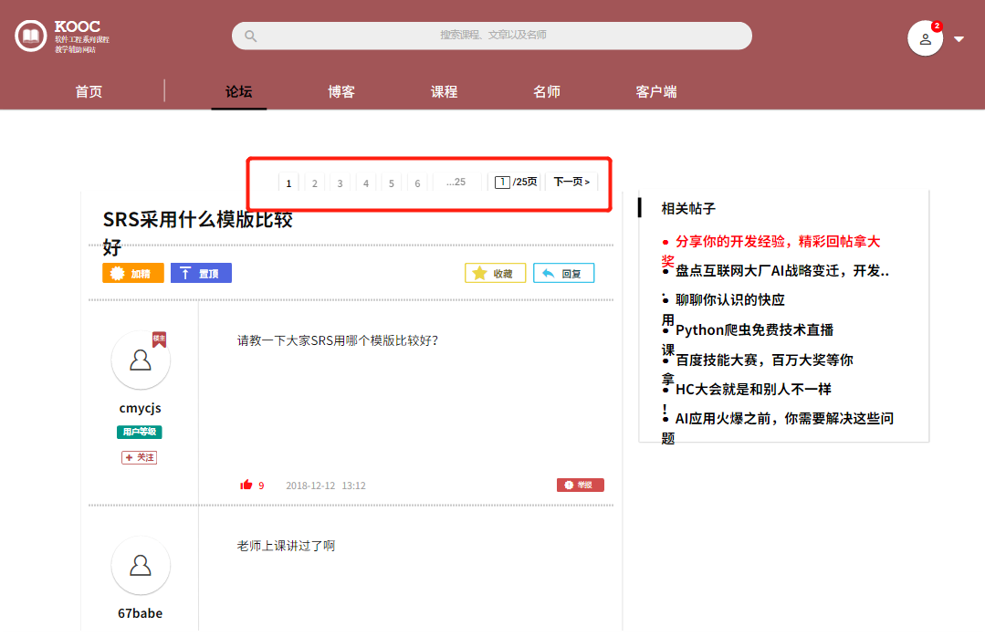

##### 教师收藏帖子

|  |  |  |  |
| --- | --- | --- | --- |
| 用例编号 | UC-T-2-17 | 用例名称 | 教师收藏帖子 |
| 操作者 | 教师 | 优先级 |  |
| 描述 | 教师在论坛中看到某篇帖子，很喜欢，想要收藏 | | |
| 需求来源 | 教师用户代表 | | |
| 输入 | 点击帖子标题下的收藏按钮 | | |
| 输出 | 提示收藏成功 | | |
| 前置条件 | PRE-1：教师已登录网站  PRE-2：进入某篇帖子 | | |
| 后置条件 | POST-1：网站数据库更新 | | |
| 基本流程 | 1.点击帖子标题下的“收藏”按钮；  2.网站系统数据更新  3.反馈提示收藏成功 | | |
| 可选流程 | 无 | | |
| 异常 | 无 | | |
| 业务规则 | 无 | | |

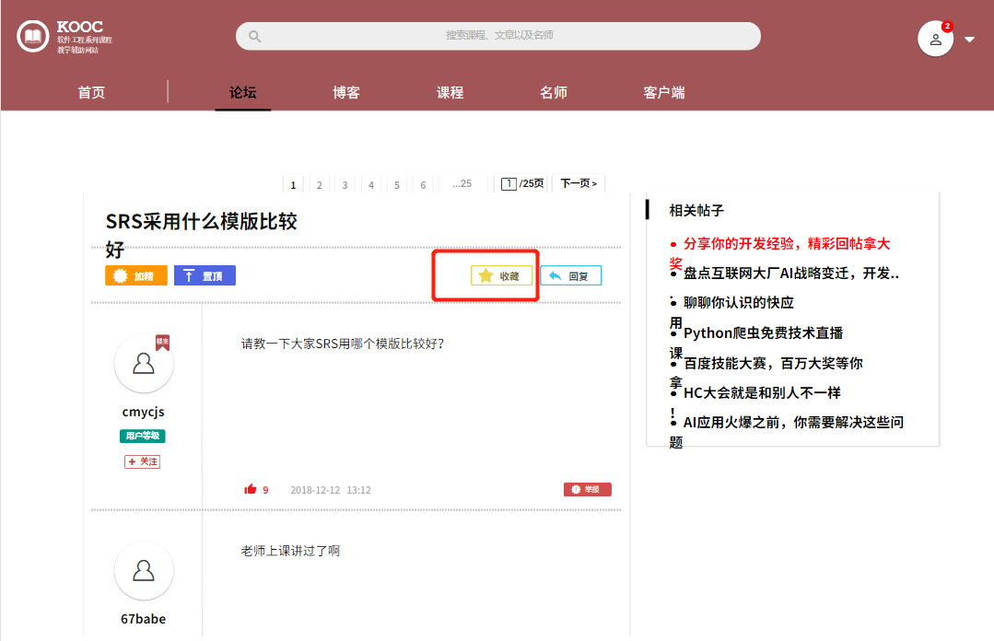

##### 教师取消收藏帖子

|  |  |  |  |
| --- | --- | --- | --- |
| 用例编号 | UC-T-2-18 | 用例名称 | 教师收藏帖子 |
| 操作者 | 教师 | 优先级 |  |
| 描述 | 教师在论坛某篇帖子中，想要取消收藏的帖子 | | |
| 需求来源 | 教师用户代表 | | |
| 输入 | 点击帖子标题下的收藏按钮 | | |
| 输出 | 提示成功取消收藏 | | |
| 前置条件 | PRE-1：教师已登录网站  PRE-2：进入某篇帖子 | | |
| 后置条件 | POST-1：网站数据库更新 | | |
| 基本流程 | 1.点击帖子标题下的“收藏”按钮；  2.网站系统数据更新  3.反馈成功取消收藏 | | |
| 可选流程 | 无 | | |
| 异常 | 无 | | |
| 业务规则 | 无 | | |

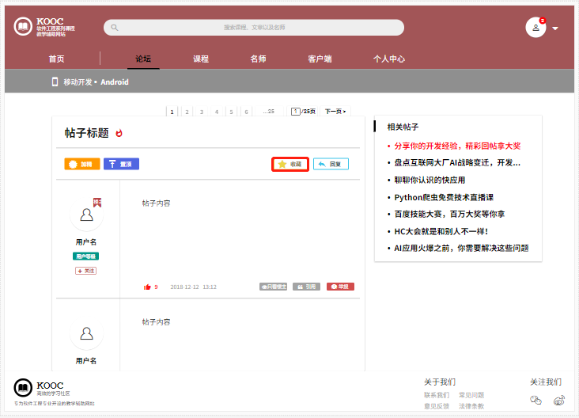

##### 教师回复帖子

|  |  |  |  |
| --- | --- | --- | --- |
| 用例编号 | UC-T-2-19 | 用例名称 | 教师回复帖子 |
| 操作者 | 教师 | 优先级 |  |
| 描述 | 教师想要在论坛中自己的帖子中对别人的留言进行回复 | | |
| 需求来源 | 教师用户代表 | | |
| 输入 | 点击“回复”按钮  回复信息 | | |
| 输出 | 回复成功提示 | | |
| 前置条件 | PRE-1：教师已登录网站  PRE-2：进入帖子内容页 | | |
| 后置条件 | POST-1：网站数据库更新 | | |
| 基本流程 | 1.点击标题下一行的“回复”按钮  2.编辑回复信息并回复  3.网站数据更新  4.帖子回复生效，论坛帖子内容更新 | | |
| 可选流程 | 无 | | |
| 异常 | 无 | | |
| 业务规则 | 无 | | |

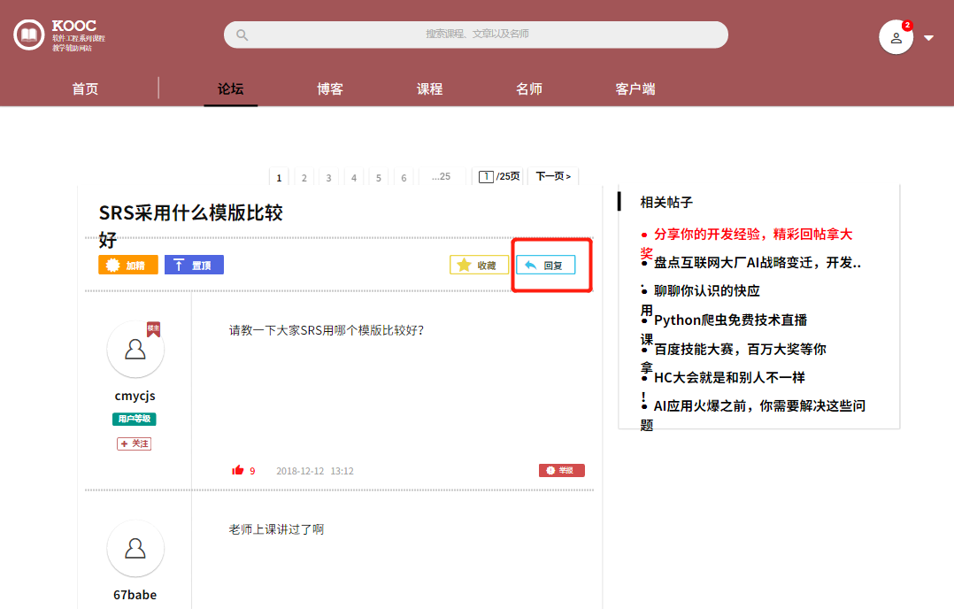

##### 教师查看用户

|  |  |  |  |
| --- | --- | --- | --- |
| 用例编号 | UC-T-2-20 | 用例名称 | 教师查看用户 |
| 操作者 | 教师 | 优先级 |  |
| 描述 | 用于查看对帖子评论的用户信息 | | |
| 需求来源 | 教师用户代表 | | |
| 输入 | 鼠标点击 | | |
| 输出 | 用户信息界面 | | |
| 前置条件 | PRE-1：教师登录状态  PRE-2：论坛帖子界面 | | |
| 后置条件 | 无 | | |
| 基本流程 | **1.0 教师查看用户**  1. 点击进入帖子  2. 选择一条评论  3. 点击用户  4. 显示用户信息界面 | | |
| 可选流程 | 无 | | |
| 异常 | 无 | | |
| 业务规则 |  | | |

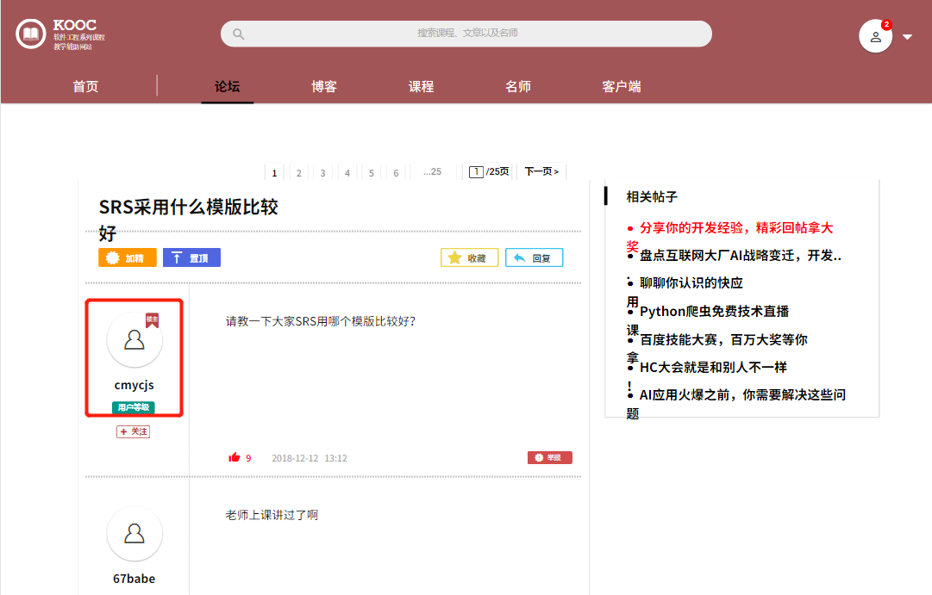

##### 教师关注帖子中留言的用户

|  |  |  |  |
| --- | --- | --- | --- |
| 用例编号 | UC-T-2-21 | 用例名称 | 教师关注帖子中留言的用户 |
| 操作者 | 教师 | 优先级 |  |
| 描述 | 教师在查看某篇帖子时，觉得有些回复很赞，想要关注留言的用户 | | |
| 需求来源 | 教师用户代表 | | |
| 输入 | 点击留言左侧是人头下的关注按钮 | | |
| 输出 | 关注更新后页面 | | |
| 前置条件 | PRE-1：教师已登录网站  PRE-2：进入某篇帖子 | | |
| 后置条件 | POST-1：数据库更新 | | |
| 基本流程 | 1.点击某个留言回复用户头像下的关注按钮  2.对应系统数据库更新  3.系统反馈，帖子内容页面更新，关注情况更新  4.显示帖子内容 | | |
| 可选流程 | 无 | | |
| 异常 | 无 | | |
| 业务规则 | 无 | | |

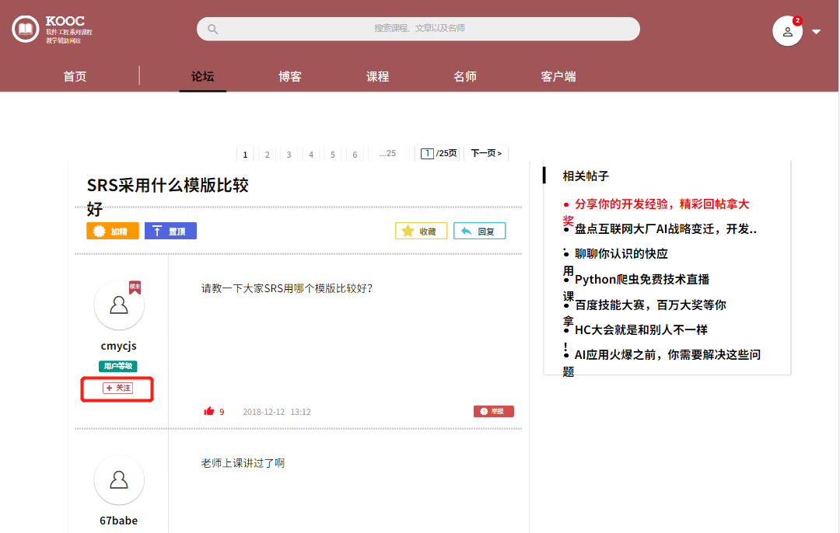

##### 教师取消关注帖子中留言的用户

|  |  |  |  |
| --- | --- | --- | --- |
| 用例编号 | UC-T-2-22 | 用例名称 | 教师取消关注帖子中留言的用户 |
| 操作者 | 教师 | 优先级 |  |
| 描述 | 教师在查看某篇帖子时，关注留言的用户后，不想关注了，想取关 | | |
| 需求来源 | 教师用户代表 | | |
| 输入 | 点击留言左侧是人头下的关注按钮 | | |
| 输出 | 关注更新后页面 | | |
| 前置条件 | PRE-1：教师已登录网站  PRE-2：进入某篇帖子  PRE-3：已关注某留言用户 | | |
| 后置条件 | POST-1：数据库更新 | | |
| 基本流程 | 1.点击已关注的留言用户头像下的关注按钮  2.对应系统数据库更新  3.系统反馈，帖子内容页面更新，关注情况更新（取消关注）  4.显示帖子内容 | | |
| 可选流程 | 无 | | |
| 异常 | 无 | | |
| 业务规则 | 无 | | |

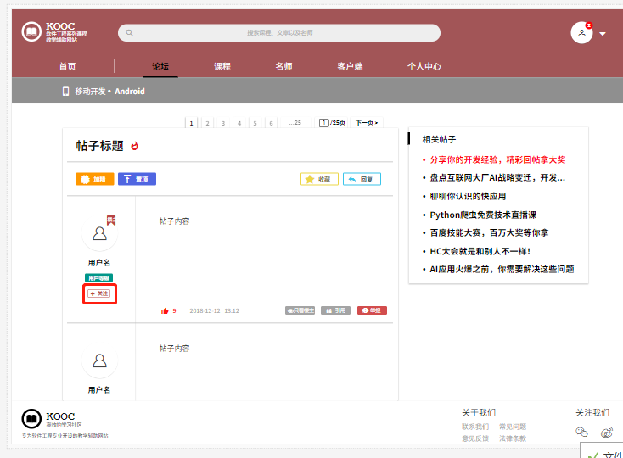

##### 教师点赞帖子留言

|  |  |  |  |
| --- | --- | --- | --- |
| 用例编号 | UC-T-2-23 | 用例名称 | 教师点赞帖子留言 |
| 操作者 | 教师 | 优先级 |  |
| 描述 | 教师在查看某篇帖子时，觉得有些回复很赞，想要表达赞赏 | | |
| 需求来源 | 教师用户代表 | | |
| 输入 | 点击“点赞”按钮 | | |
| 输出 | 点赞更新后页面 | | |
| 前置条件 | PRE-1：教师已登录网站  PRE-2：进入某篇帖子 | | |
| 后置条件 | POST-1：数据库更新 | | |
| 基本流程 | 1.点击某个用户的回复中的“点赞”按钮  2.对应系统数据库更新  3.反馈，帖子内容页面更新，留言点赞数  4.发送举报信息给网站管理员  5.提示已成功举报，待审核  6.显示帖子内容 | | |
| 可选流程 | 无 | | |
| 异常 | 无 | | |
| 业务规则 | 无 | | |

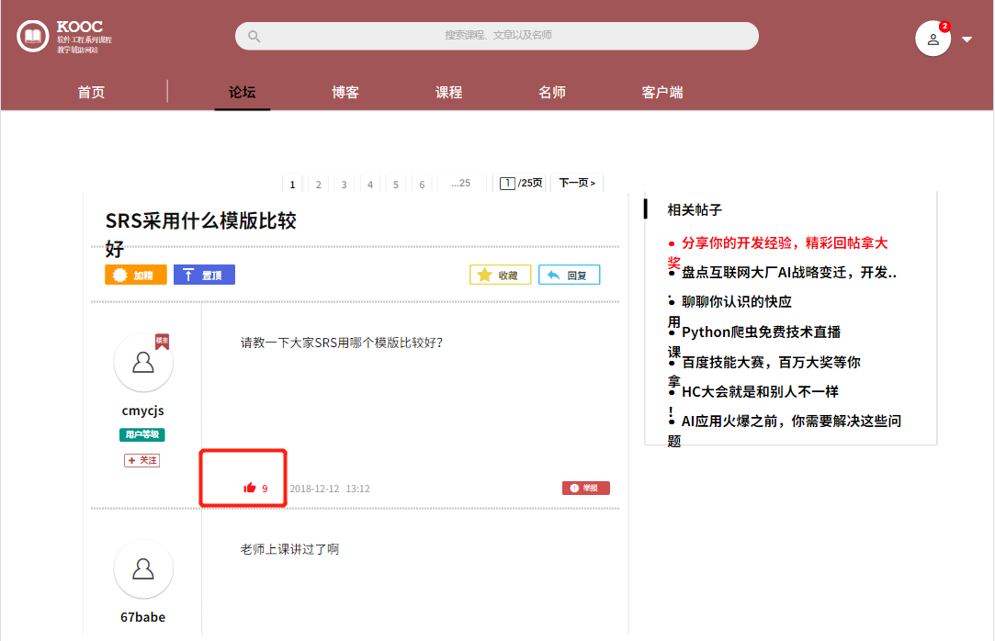

##### 教师取消点赞帖子留言

|  |  |  |  |
| --- | --- | --- | --- |
| 用例编号 | UC-T-2-24 | 用例名称 | 教师取消点赞帖子留言 |
| 操作者 | 教师 | 优先级 |  |
| 描述 | 教师在查看某篇帖子时，对某留言点赞后，后悔了想要取消点赞 | | |
| 需求来源 | 教师用户代表 | | |
| 输入 | 点击“点赞”按钮 | | |
| 输出 | 点赞更新后页面 | | |
| 前置条件 | PRE-1：教师已登录网站  PRE-2：进入某篇帖子 | | |
| 后置条件 | POST-1：数据库更新 | | |
| 基本流程 | 1.点击某个用户的回复中的“点赞”按钮  2.对应系统数据库更新  3.反馈，帖子内容页面更新，留言点赞数-1 | | |
| 可选流程 | 无 | | |
| 异常 | 无 | | |
| 业务规则 | 无 | | |

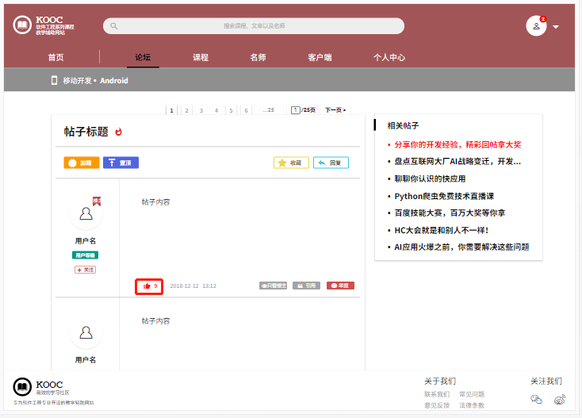

##### 教师举报帖子留言

|  |  |  |  |
| --- | --- | --- | --- |
| 用例编号 | UC-T-2-25 | 用例名称 | 教师举报帖子留言 |
| 操作者 | 教师 | 优先级 |  |
| 描述 | 教师在查看某篇帖子时发现非法不良的留言，要进行举报 | | |
| 需求来源 | 教师用户代表 | | |
| 输入 | 点击“举报”按钮  点击“确认”/“取消”按钮 | | |
| 输出 | 是否进行举报提示窗  可选：提示已成功发起举报 | | |
| 前置条件 | PRE-1：教师已登录网站  PRE-2：进入某篇帖子 | | |
| 后置条件 | POST-1：系统发送信息给管理员 | | |
| 基本流程 | 1.点击某个用户的回复右下角的“举报”按钮  2.弹窗提示是否进行举报  3.点击“确认”按钮进行举报  4.发送举报信息给网站管理员  5.提示已成功举报，待审核  6.显示帖子内容 | | |
| 可选流程 | 1.点击某个用户的回复右下角的“举报”按钮  2.弹窗提示是否进行举报  3.点击“取消”按钮取消举报  4.显示帖子内容 | | |
| 异常 | 无 | | |
| 业务规则 | 无 | | |

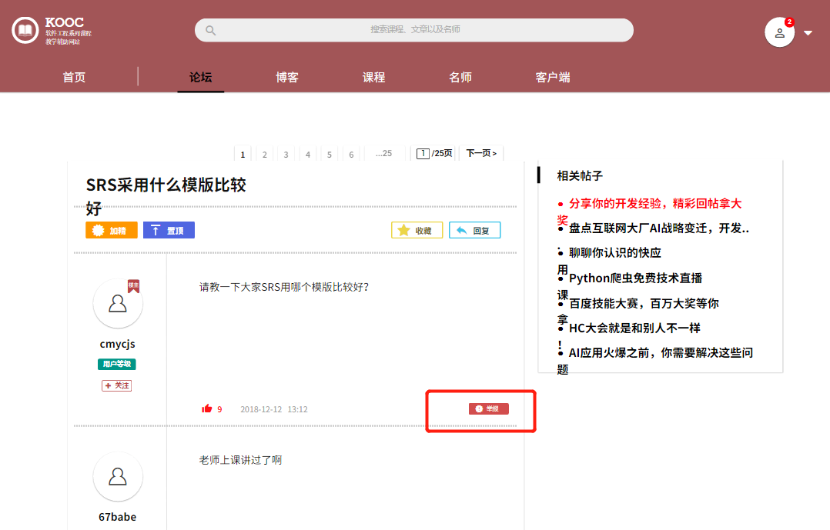

##### 教师引用帖子

|  |  |  |  |
| --- | --- | --- | --- |
| 用例编号 | UC-T-2-26 | 用例名称 | 教师引用帖子 |
| 操作者 | 教师 | 优先级 |  |
| 描述 | 用于教师引用帖子 | | |
| 需求来源 | 教师用户代表 | | |
| 输入 | 鼠标点击 | | |
| 输出 | 引用信息 | | |
| 前置条件 | PRE-1：教师登录状态  PRE-2：论坛帖子界面 | | |
| 后置条件 | 无 | | |
| 基本流程 | **1.0 教师引用帖子**  1. 点击进入帖子  2. 选择帖子中的评论  3. 点击引用按钮 | | |
| 可选流程 | 无 | | |
| 异常 | 无 | | |
| 业务规则 |  | | |

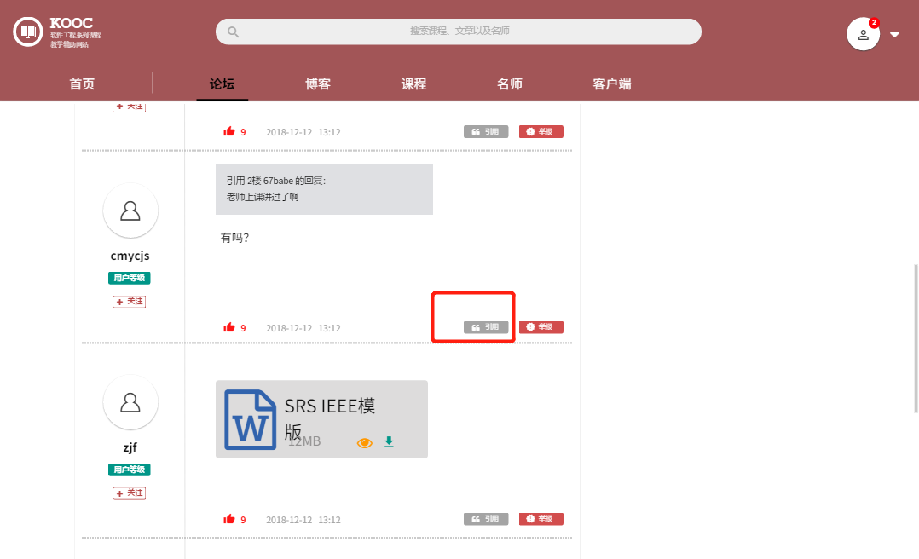

##### 教师查看附件

|  |  |  |  |
| --- | --- | --- | --- |
| 用例编号 | UC-T-2-27 | 用例名称 | 教师查看附件 |
| 操作者 | 教师 | 优先级 |  |
| 描述 | 用于教师查看附件 | | |
| 需求来源 | 教师用户代表 | | |
| 输入 | 鼠标点击 | | |
| 输出 | 附件内容 | | |
| 前置条件 | PRE-1：教师登录状态  PRE-2：论坛帖子界面 | | |
| 后置条件 | 无 | | |
| 基本流程 | **1.0 教师预览附件**  1. 点击进入帖子  2. 选择帖子中的附件  3. 点击预览按钮 | | |
| 可选流程 | **1.0 教师下载附件**  1. 点击进入帖子  2. 选择帖子中的附件  3. 点击下载按钮 | | |
| 异常 | 无 | | |
| 业务规则 |  | | |

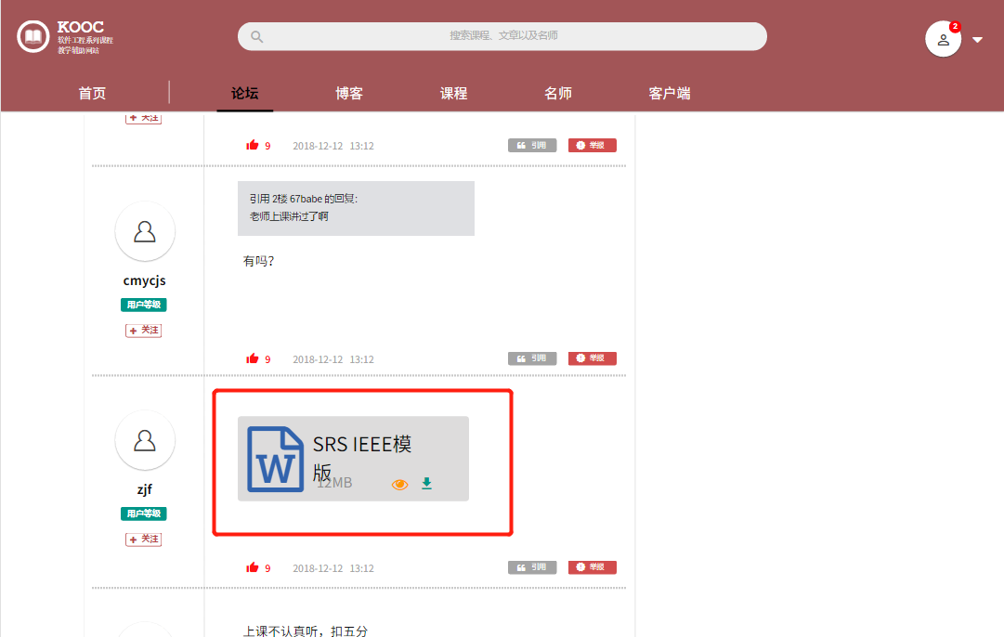

##### 教师回帖

|  |  |  |  |
| --- | --- | --- | --- |
| 用例编号 | UC-T-2-28 | 用例名称 | 教师回帖 |
| 操作者 | 教师 | 优先级 |  |
| 描述 | 用于教师回帖 | | |
| 需求来源 | 教师用户代表 | | |
| 输入 | 鼠标点击、回帖信息 | | |
| 输出 | 回帖成功提示信息 | | |
| 前置条件 | PRE-1：教师登录状态  PRE-2：论坛帖子界面 | | |
| 后置条件 | POS-1： 更新数据库中帖子数据 | | |
| 基本流程 | **1.0 教师回复帖主**  1. 进入帖子  2. 选择帖子底部回复框  3. 输入回复内容  4. 点击发送按钮  5. 提示回复成功 | | |
| 可选流程 | **1.1 回复按钮**   1. 进入帖子 2. 点击回复按钮 3. 输入回复内容   4. 点击发送按钮  5. 提示回复成功 | | |
| 异常 | **1.0 E1 空回复**   1. 回复内容为空 2. 弹窗提示回复内容不能为空 | | |
| 业务规则 |  | | |

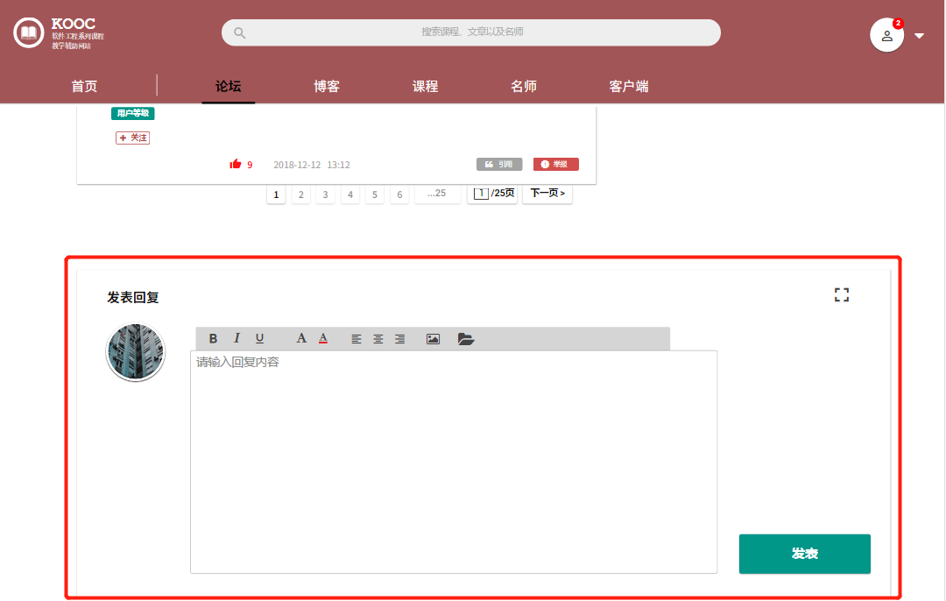

##### 教师删除回帖

|  |  |  |  |
| --- | --- | --- | --- |
| 用例编号 | UC-T-2-29 | 用例名称 | 教师删除回帖 |
| 操作者 | 教师 | 优先级 |  |
| 描述 | 用于教师删除回帖 | | |
| 需求来源 | 教师用户代表 | | |
| 输入 | 鼠标点击 | | |
| 输出 | 回帖删除成功提示信息 | | |
| 前置条件 | PRE-1：教师登录状态  PRE-2：论坛帖子界面 | | |
| 后置条件 | POS-1： 更新数据库中帖子数据 | | |
| 基本流程 | **1.0 教师删除回复**  1. 点击进入帖子  2. 选择自己的回复  3. 点击删除按钮  4. 提示删除成功 | | |
| 可选流程 | 无 | | |
| 异常 | 无 | | |
| 业务规则 |  | | |

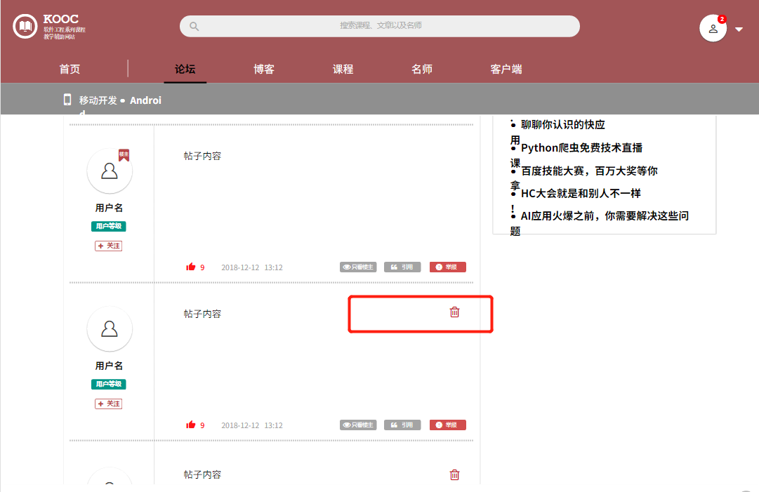

##### 教师删除帖子

|  |  |  |  |
| --- | --- | --- | --- |
| 用例编号 | UC-T-2-30 | 用例名称 | 教师删除帖子 |
| 操作者 | 教师 | 优先级 |  |
| 描述 | 教师想要在论坛中删除自己曾经发布的帖子 | | |
| 需求来源 | 教师用户代表 | | |
| 输入 | 点击帖子标题右侧的“删除”按钮；  点击“确认”删除/点击“取消”删除 | | |
| 输出 | 删除确认提示；  提示删除成功/提示取消成功 | | |
| 前置条件 | PRE-1：教师已登录网站  PRE-2：进入某篇自己发布的帖子 | | |
| 后置条件 | POST-1：网站数据库更新 | | |
| 基本流程 | **1.0 教师删除帖子**  1.选择点击帖子标题右侧的“删除”按钮  2.网站提醒是否删除  3.删除确认  4.网站数据库数据更新  5.帖子删除，论坛帖子更新 | | |
| 可选流程 | **1.0 教师取消删除帖子**  1.选择点击帖子标题右侧的“删除”按钮  2.网站提醒是否删除  3.弹出提示是否删除该贴，点击“取消”按钮  4.显示帖子内容页面 | | |
| 异常 | 无 | | |
| 业务规则 | 无 | | |

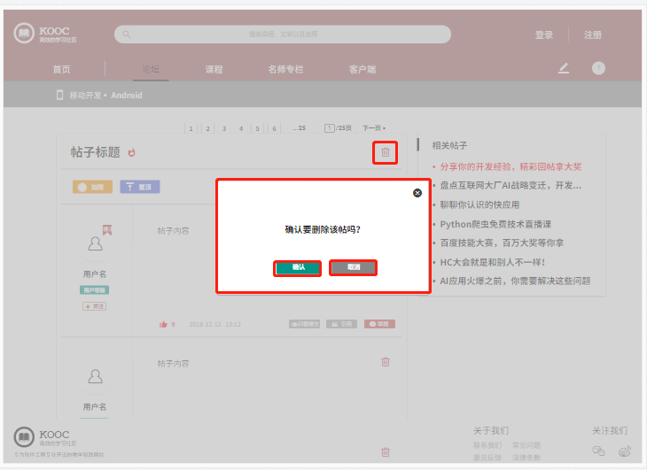

##### 教师删除发布的帖子中别人回复

|  |  |  |  |
| --- | --- | --- | --- |
| 用例编号 | UC-T-2-31 | 用例名称 | 教师删除帖子中别人的留言 |
| 操作者 | 教师 | 优先级 |  |
| 描述 | 教师想要在删除别人在自己发布的帖子中的留言 | | |
| 需求来源 | 教师用户代表 | | |
| 输入 | 点击某个回复中右侧的“删除”按钮；  点击“确认”删除/点击“取消”删除 | | |
| 输出 | 删除确认提示；  提示删除成功/提示取消成功 | | |
| 前置条件 | PRE-1：教师已登录网站  PRE-2：进入某篇自己发布的帖子 | | |
| 后置条件 | POST-1：网站数据库更新 | | |
| 基本流程 | 1.帖子内容页中，点击某个回复中右侧的“删除”按钮；  2.网站提醒是否删除该回复  3.删除确认  4.网站数据库数据更新  5.回复删除，论坛帖子更新 | | |
| 可选流程 | 1.帖子内容页中，点击某个回复中右侧的“删除”按钮；  2.网站提醒是否删除该回复  3.弹出提示是否删除该回复，点击“取消”按钮  4.显示帖子内容页面 | | |
| 异常 | 无 | | |
| 业务规则 | 无 | | |

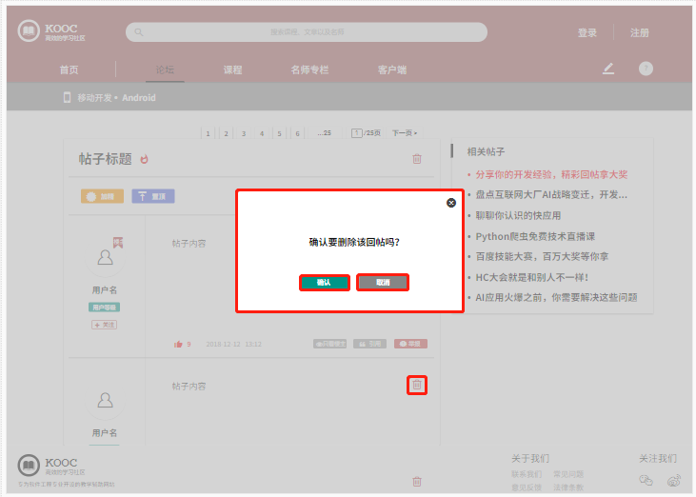

#### 课程相关操作

##### 教师浏览“课程”页面

|  |  |  |  |
| --- | --- | --- | --- |
| 用例编号 | UC-T-3-1 | 用例名称 | 教师浏览“课程”页面 |
| 操作者 | 教师 | 优先级 |  |
| 描述 | 教师登录以后，想要查看该网站上的课程并进行相关的操作 | | |
| 需求来源 | 教师用户代表 | | |
| 输入 | 点击导航栏上的“课程” | | |
| 输出 | “课程”页面内容 | | |
| 前置条件 | PRE-1：教师已登录网站 | | |
| 后置条件 | 无 | | |
| 基本流程 | 1.点击网站上的导航栏中的“课程”  2.跳转到“课程页面”  3.查看“课程”页面下的内容 | | |
| 可选流程 | 无 | | |
| 异常 | 无 | | |
| 业务规则 | 无 | | |

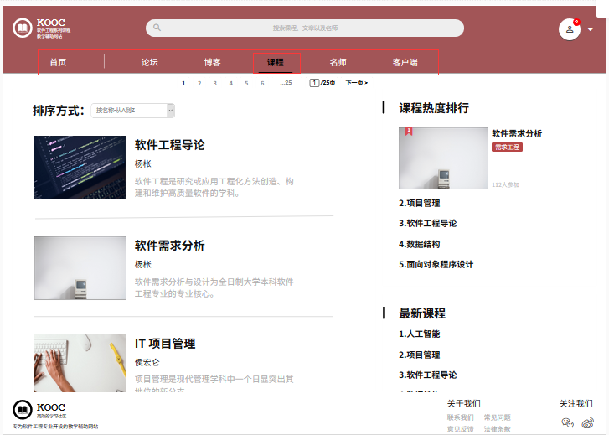

##### 教师选择排序方式对课程显示进行排序

|  |  |  |  |
| --- | --- | --- | --- |
| 用例编号 | UC-T-3-2 | 用例名称 | 教师选择排序方式对课程显示进行排序 |
| 操作者 | 教师 | 优先级 |  |
| 描述 | 教师想要在课程界面下，可以对课程的显示进行排序 | | |
| 需求来源 | 教师用户代表 | | |
| 输入 | 点击导航栏选项中的“课程”；  点击“排序方式”右侧的选项框  点击选择排序的方式选项 | | |
| 输出 | “课程”页面；  刷新的课程页面 | | |
| 前置条件 | PRE-1：教师已登录网站 | | |
| 后置条件 | 无 | | |
| 基本流程 | 1.点击网站上的导航栏上的“课程”  2.跳转到“课程”页面  3.点击“排序方式”旁的选项框，选择排序的方式  4.系统反馈  5.界面课程显示刷新 | | |
| 可选流程 | 无 | | |
| 异常 | 无 | | |
| 业务规则 | 无 | | |

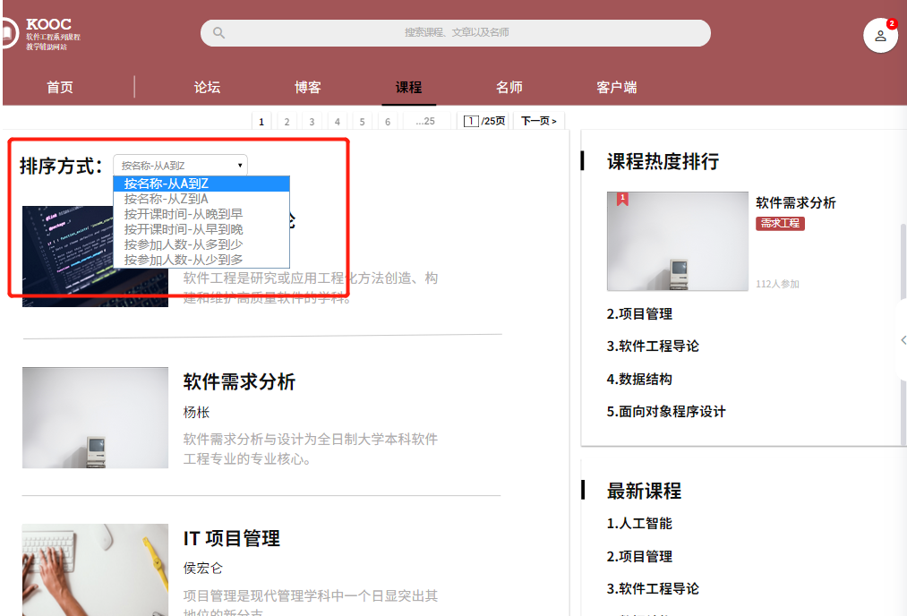

##### 教师查看课程热度排行

|  |  |  |  |
| --- | --- | --- | --- |
| 用例编号 | UC-T-3-3 | 用例名称 | 教师查看课程热度排行 |
| 操作者 | 教师 | 优先级 |  |
| 描述 | 教师登录以后，想要查看该网站上的热门课程 | | |
| 需求来源 | 教师用户代表 | | |
| 输入 | 点击导航栏选项中的“课程”；  可选：点击某一热门课程 | | |
| 输出 | “课程”页面；  可选：所选热门课程内容页 | | |
| 前置条件 | PRE-1：教师已登录网站 | | |
| 后置条件 | 无 | | |
| 基本流程 | 1.点击网站上的导航栏上的“课程”  2.跳转到“课程”页面  3.浏览“课程”页面，查看页面中的课程热度排行 | | |
| 可选流程 | 1.点击网站上的导航栏上的“课程”  2.跳转到“课程”页面  3.浏览“课程”页面，查看页面中的课程热度排行  4.点击某一热门课程  5.跳转到所选的热门课程信息 | | |
| 异常 | 无 | | |
| 业务规则 | 无 | | |

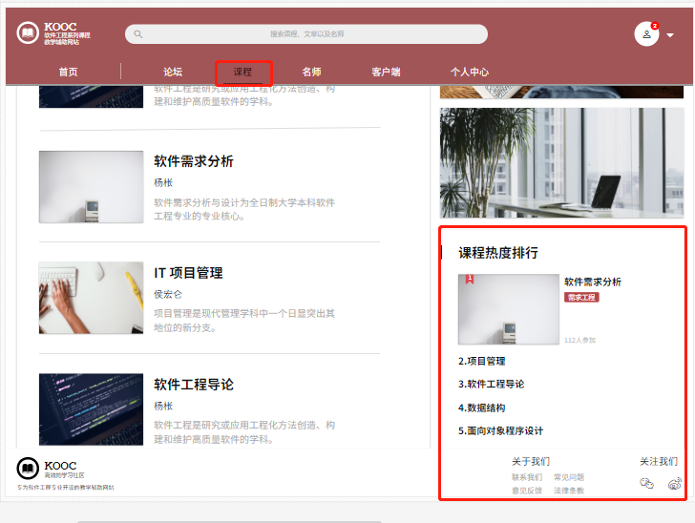

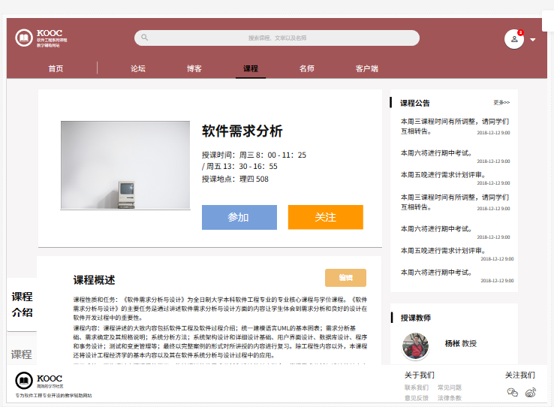

##### 教师查看最新课程

|  |  |  |  |
| --- | --- | --- | --- |
| 用例编号 | UC-T-3-4 | 用例名称 | 教师查看最新课程 |
| 操作者 | 教师 | 优先级 |  |
| 描述 | 教师登录以后，想要在课程页面下看到最新开设的课程 | | |
| 需求来源 | 教师用户代表 | | |
| 输入 | 点击导航栏选项中的“课程”；  可选：点击最新课程模块下的某一课程 | | |
| 输出 | “课程”页面；  可选：所选最新课程内容页 | | |
| 前置条件 | PRE-1：教师已登录网站 | | |
| 后置条件 | 无 | | |
| 基本流程 | 1.点击网站上的导航栏上的“课程”  2.跳转到“课程”页面  3.浏览“课程”页面，查看页面中的最新课程 | | |
| 可选流程 | 1.点击网站上的导航栏上的“课程”  2.跳转到“课程”页面  3.浏览“课程”页面，查看页面中的最新课程  4.点击某一最新课程  5.跳转到所选的最新课程的内容页 | | |
| 异常 | 无 | | |
| 业务规则 | 无 | | |

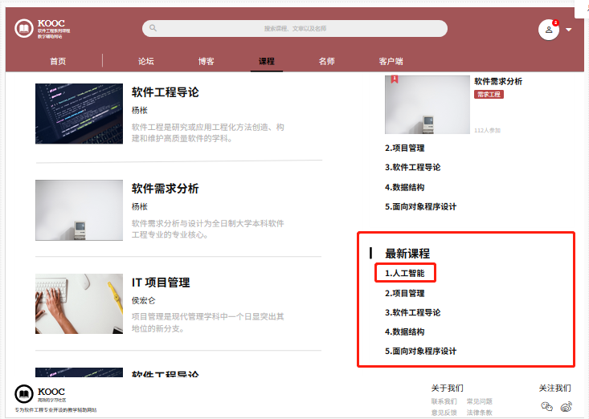



##### 教师查看“课程”页面下的课程

|  |  |  |  |
| --- | --- | --- | --- |
| 用例编号 | UC-T-3-5 | 用例名称 | 教师查看“课程”页面下的课程 |
| 操作者 | 教师 | 优先级 |  |
| 描述 | 教师登录以后，想要查看该网站“课程”页面上的具体某一门课程，并进行后续的相关一系列操作 | | |
| 需求来源 | 教师用户代表 | | |
| 输入 | 点击网站导航栏上的“课程”选项；  点击某一门课程； | | |
| 输出 | 选择课程的课程内容页 | | |
| 前置条件 | PRE-1：教师已登录网站 | | |
| 后置条件 | 无 | | |
| 基本流程 | （1） 直接查看课程（网站默认全部课程）  1.点击网站上的导航栏上的“课程”  2.跳转到“课程”页面  3.浏览“课程”页面，选择点击敢兴趣的某一门课程  4.进入该课程的相关内容页 | | |
| 可选流程 | （2）排序再查看  1.点击网站上的导航栏上的“课程”  2.跳转到“课程”页面  3.浏览“课程”页面，点击“排序方式”旁的下拉选项框  4.看到下拉筛选选项，选择点击排序方式  5.刷新显示课程页面  6.选择其中的某一门课程  7.跳转到相应课程内容页 | | |
| 异常 | 无 | | |
| 业务规则 | 无 | | |

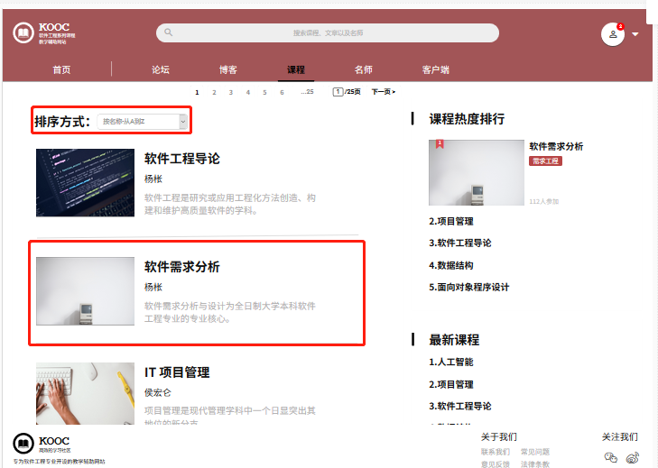

##### 教师在某一课程下查看课程介绍

|  |  |  |  |
| --- | --- | --- | --- |
| 用例编号 | UC-T-3-6 | 用例名称 | 教师在某一课程下查看课程介绍 |
| 操作者 | 教师 | 优先级 |  |
| 描述 | 教师点击网站上的某一门课程后想要能够查看到当前课程的介绍 | | |
| 需求来源 | 教师用户代表 | | |
| 输入 | 点击左侧选项中的“课程介绍” | | |
| 输出 | 课程介绍信息 | | |
| 前置条件 | PRE-1：教师已登录网站  PRE-2：教师已经进入某门课程的内容页面 | | |
| 后置条件 | 无 | | |
| 基本流程 | 1. 点击左侧选项中的“课程介绍” 2. 显示课程介绍信息 | | |
| 可选流程 | 无 | | |
| 异常 | 无 | | |
| 业务规则 | 无 | | |

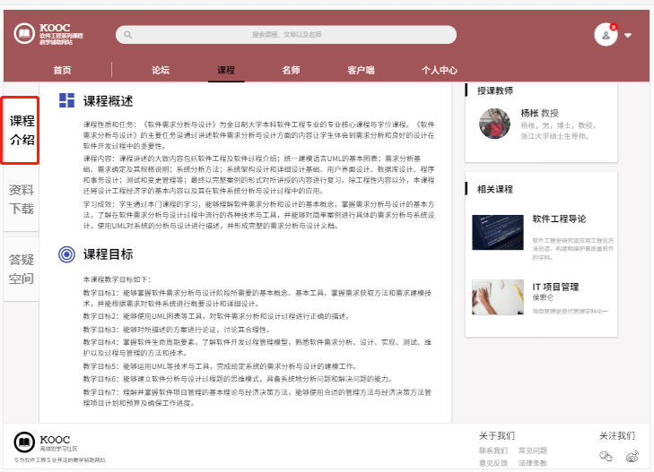

##### 教师预览或下载某一课程的相关资料

|  |  |  |  |
| --- | --- | --- | --- |
| 用例编号 | UC-T-3-7 | 用例名称 | 教师预览或下载某一课程的相关资料 |
| 操作者 | 教师 | 优先级 |  |
| 描述 | 教师加入网站上的某一门课程后想要预览或下载该课程的相关学习资料 | | |
| 需求来源 | 教师用户代表 | | |
| 输入 | 点击左侧的“资料下载”按钮 | | |
| 输出 | 课程资料内容  下载资料 | | |
| 前置条件 | PRE-1：教师已登录网站  PRE-2：教师加入某一门课程 | | |
| 后置条件 | 无 | | |
| 基本流程 | 1.点击页面左侧的选项中的“资料下载”  2.在当前页面显示课程相关的可下载资料（电子教材、历年试卷、课堂课件等）  3.点击其中的某一份资料进行预览或下载  4.等待网站反馈  5.进行文件的预览或进行文件的下载 | | |
| 可选流程 | 无 | | |
| 异常 | 无 | | |
| 业务规则 | 无 | | |

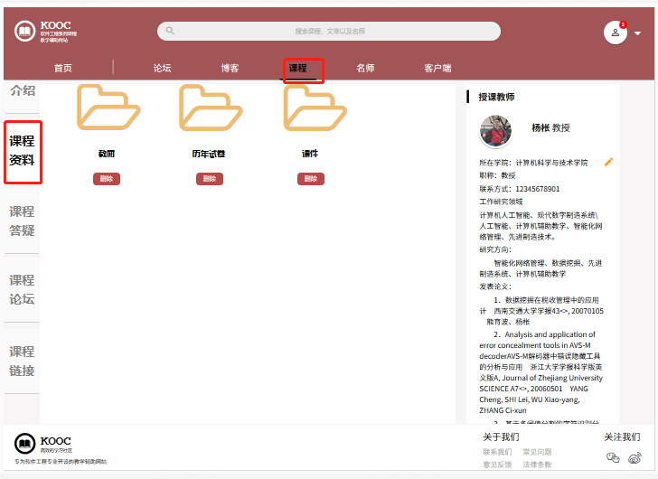

##### 教师参加/进入/查看答疑

|  |  |  |  |
| --- | --- | --- | --- |
| 用例编号 | UC-T-3-8 | 用例名称 | 教师参加/进入/查看答疑 |
| 操作者 | 教师 | 优先级 |  |
| 描述 | 教师参加/进入/查看答疑 | | |
| 需求来源 | 教师用户代表 | | |
| 输入 | 点击左侧的“答疑空间”选项  点击“进行中”的某一个话题旁的“进入”按钮  要发送的信息  可选：点击“已结束”的某个话题旁的“查看按钮” | | |
| 输出 | 答疑空间条目内容 | | |
| 前置条件 | PRE-1：教师已登录网站  PRE-2：教师加入某一门课程 | | |
| 后置条件 | 无 | | |
| 基本流程 | **1.0 进入答疑**  1.点击页面左侧的选项中的“答疑空间”  2.显示答疑空间的话题条目  3.点击“进行中”下的某一话题旁的“进入”按钮  4.跳转进入话题答疑内容页  5.编辑答疑内容并发送 | | |
| 可选流程 | **1.1 查看答疑**  1.点击页面左侧的选项中的“答疑空间”  2.显示答疑空间的话题条目  3.点击“已结束”下的某一话题旁的“查看”按钮  4.跳转进入话题答疑内容页  5.查看历史记录，浏览历史文件  **1.2 参加答疑**  1.点击页面左侧的选项中的“答疑空间”  2.显示答疑空间的话题条目  3.点击“未开始”下的某一话题旁的“参加”按钮 | | |
| 异常 | 无 | | |
| 业务规则 | 无 | | |

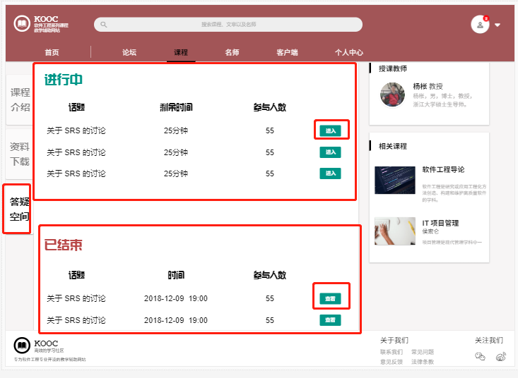

##### 教师进入某门课的论坛（子论坛、论坛板块）

|  |  |  |  |
| --- | --- | --- | --- |
| 用例编号 | UC-T-3-9 | 用例名称 | 教师进入某门课的论坛（子论坛、论坛板块） |
| 操作者 | 教师 | 优先级 |  |
| 描述 | 教师想要查看某门课的论坛（即网页上的子论坛、论坛的某一板块） | | |
| 需求来源 | 教师用户代表 | | |
| 输入 | 点击页面中的“课程论坛”选项 | | |
| 输出 | 论坛的板块详情页面 | | |
| 前置条件 | PRE-1：教师已登录网站 | | |
| 后置条件 | 无 | | |
| 基本流程 | （1）  1.点击课程内容页上的“课程论坛”选项  2.查看到课程相关论坛版块界面 | | |
| 可选流程 | （2）  1.点击课程内容页上的“课程论坛”选项  2.查看到课程相关论坛版块界面  3.点击帖子链接跳转到帖子内容页  （3）  1.点击课程内容页上的“课程论坛”选项  2.查看到课程相关论坛版块界面  3.点击查看更多跳转到论坛下的课程相关板块页 | | |
| 异常 | 无 | | |
| 业务规则 | 无 | | |

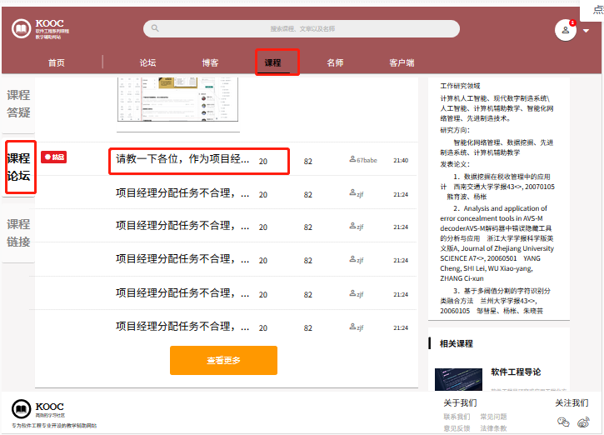

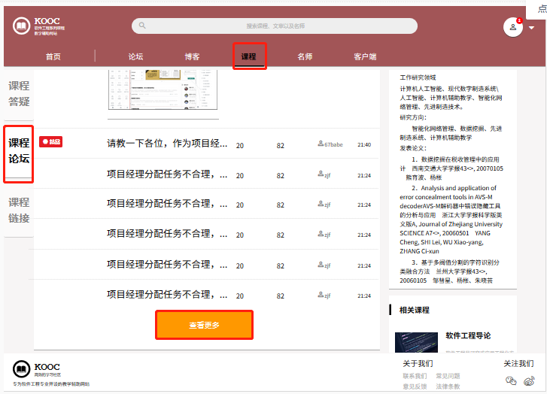

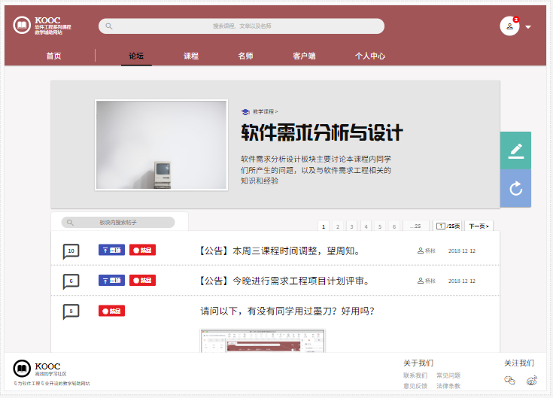

##### 教师查看某门课的下的课程链接

|  |  |  |  |
| --- | --- | --- | --- |
| 用例编号 | UC-T-3-10 | 用例名称 | 教师进入某门课的论坛（子论坛、论坛板块） |
| 操作者 | 教师 | 优先级 |  |
| 描述 | 教师想要能够在某门课的详情页中查看相关课程链接 | | |
| 需求来源 | 教师用户代表 | | |
| 输入 | 点击页面中的“课程链接”选项 | | |
| 输出 | 课程链接相关信息界面 | | |
| 前置条件 | PRE-1：教师已登录网站  PRE-2：教师已在某一门课程详情页面中 | | |
| 后置条件 | 无 | | |
| 基本流程 | 1.点击课程内容页上的“课程链接”选项  2.查看到课程相关链接展示界面  3.点击查看课程的某一个链接（可选） | | |
| 可选流程 | 无 | | |
| 异常 | 无 | | |
| 业务规则 | 无 | | |

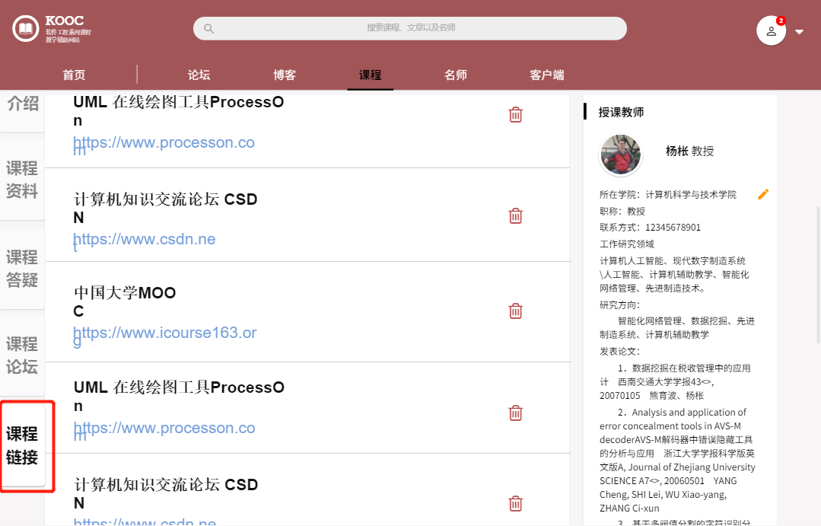

##### 教师课程页码跳转

|  |  |  |  |
| --- | --- | --- | --- |
| 用例编号 | UC-T-3-11 | 用例名称 | 教师课程页码跳转 |
| 操作者 | 教师 | 优先级 |  |
| 描述 | 教师要查看其它课程时 | | |
| 需求来源 | 教师用户代表 | | |
| 输入 | （1）点击页码跳转数字选项  （2）点击下一页  （3）点击页码跳转栏中数字输入框  输入（要跳转的）页码 | | |
| 输出 | 1. 显示对应页码的内容 2. 显示下一页的内容 3. 显示所输数字对应页码的内容 | | |
| 前置条件 | PRE-1：教师已登录网站  PRE-2：进入课程版块 | | |
| 后置条件 | 无 | | |
| 基本流程 | 1.点击页码跳转数字选项  2.跳转显示到对应页码的内容  3.查看内容 | | |
| 可选流程 | （1）  1.点击页码跳转数字选项  2.跳转显示到对应页码的回复内容  3.查看内容  （2）   1. 点击页码跳转栏中“下一页”   2.跳转显示下一页的内容  3.查看内容  （3）  1.点击页码跳转栏中的跳转页码输入框，并输入跳转页码数并回车  2.跳转到所输页码的内容页面  3.查看内容 | | |
| 异常 | 无 | | |
| 业务规则 | 无 | | |

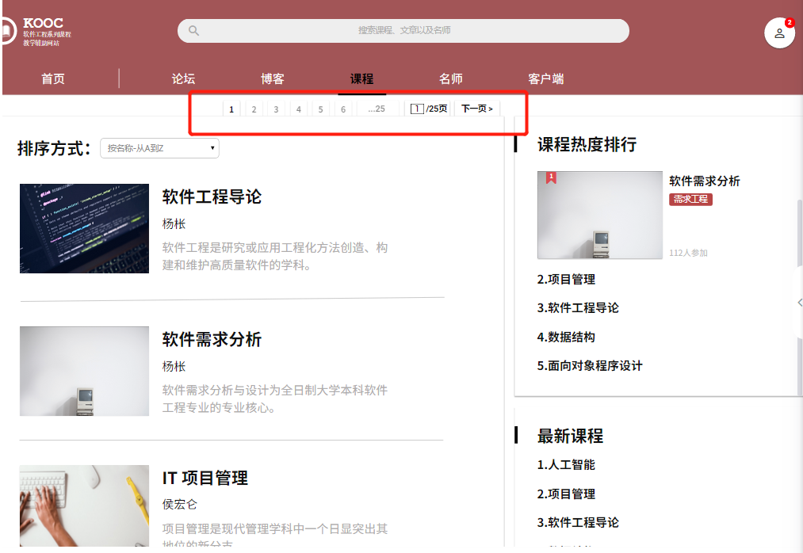

##### 教师编辑公告

|  |  |  |  |
| --- | --- | --- | --- |
| 用例编号 | UC-T-3-12 | 用例名称 | 教师编辑公告 |
| 操作者 | 教师 | 优先级 |  |
| 描述 | 用于教师编辑公告 | | |
| 需求来源 | 教师用户代表 | | |
| 输入 | 鼠标点击，公告信息 | | |
| 输出 | 公告通知，成功提示界面 | | |
| 前置条件 | PRE-1：教师登录状态 | | |
| 后置条件 | POS-1：数据库更新相关信息 | | |
| 基本流程 | **1.0 教师编辑公告**  1. 点击编辑 按钮  2. 输入内容  3. 点击发布 | | |
| 可选流程 | 无 | | |
| 异常 | 无 | | |
| 业务规则 |  | | |

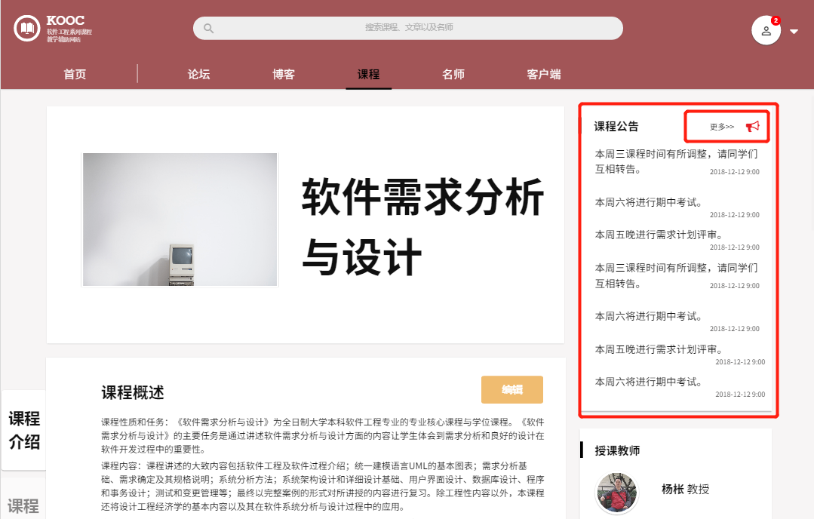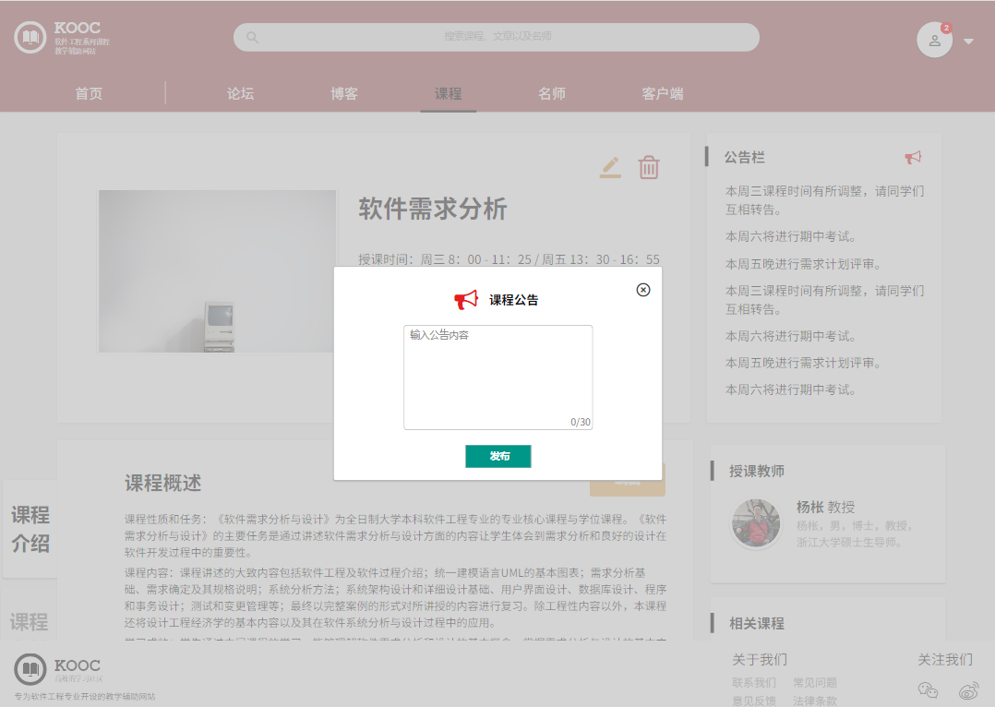

##### 教师编辑授课教师信息

|  |  |  |  |
| --- | --- | --- | --- |
| 用例编号 | UC-T-3-13 | 用例名称 | 教师编辑授课教师信息 |
| 操作者 | 教师 | 优先级 |  |
| 描述 | 用于教师编辑授课教师信息 | | |
| 需求来源 | 教师用户代表 | | |
| 输入 | 鼠标点击，授课教师信息 | | |
| 输出 | 更新成功提示 | | |
| 前置条件 | PRE-1：教师登录状态 | | |
| 后置条件 | POS-1：数据库更新相关信息 | | |
| 基本流程 | **1.0 教师编辑授课教师信息**  1. 点击编辑 按钮  2. 输入内容  3. 点击保存 | | |
| 可选流程 | **1.1 教师取消编辑授课教师信息**  1. 点击编辑 按钮  2. 输入内容  3. 点击取消 | | |
| 异常 | 无 | | |
| 业务规则 |  | | |

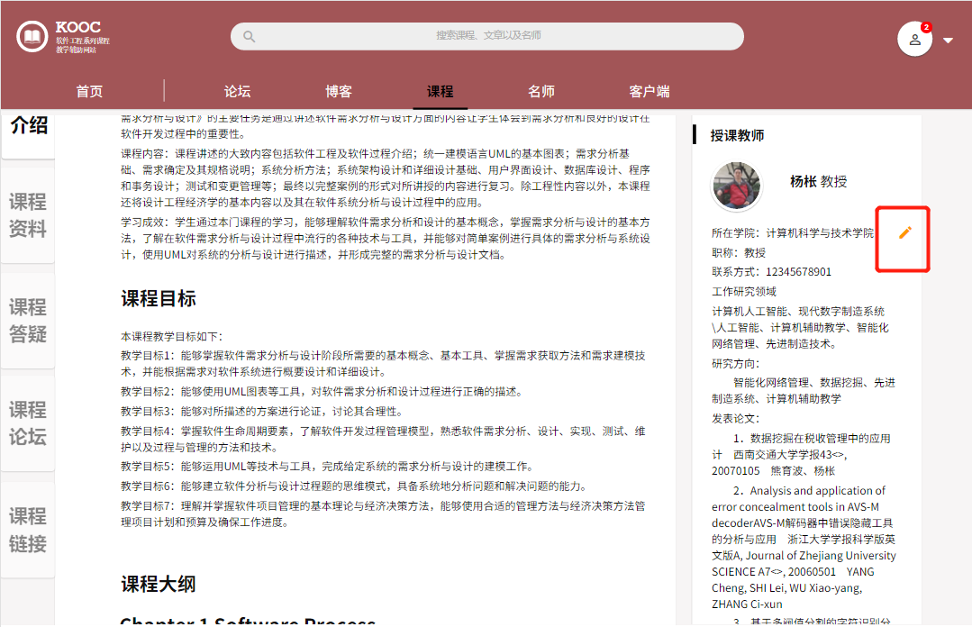

##### 教师编辑课程介绍

|  |  |  |  |
| --- | --- | --- | --- |
| 用例编号 | UC-T-3-14 | 用例名称 | 教师编辑课程介绍 |
| 操作者 | 教师 | 优先级 |  |
| 描述 | 用于教师编辑课程介绍 | | |
| 需求来源 | 教师用户代表 | | |
| 输入 | 鼠标点击，课程介绍信息 | | |
| 输出 | 保存成功提示 | | |
| 前置条件 | PRE-1：教师登录状态 | | |
| 后置条件 | POS-1：数据库更新相关信息 | | |
| 基本流程 | **1.0 教师编辑课程介绍**  1. 点击 编辑 按钮  3. 输入内容  4. 点击保存 | | |
| 可选流程 | **1.1 取消编辑课程介绍**  1. 点击 编辑 按钮  3. 输入内容  4. 点击取消 | | |
| 异常 | 无 | | |
| 业务规则 |  | | |

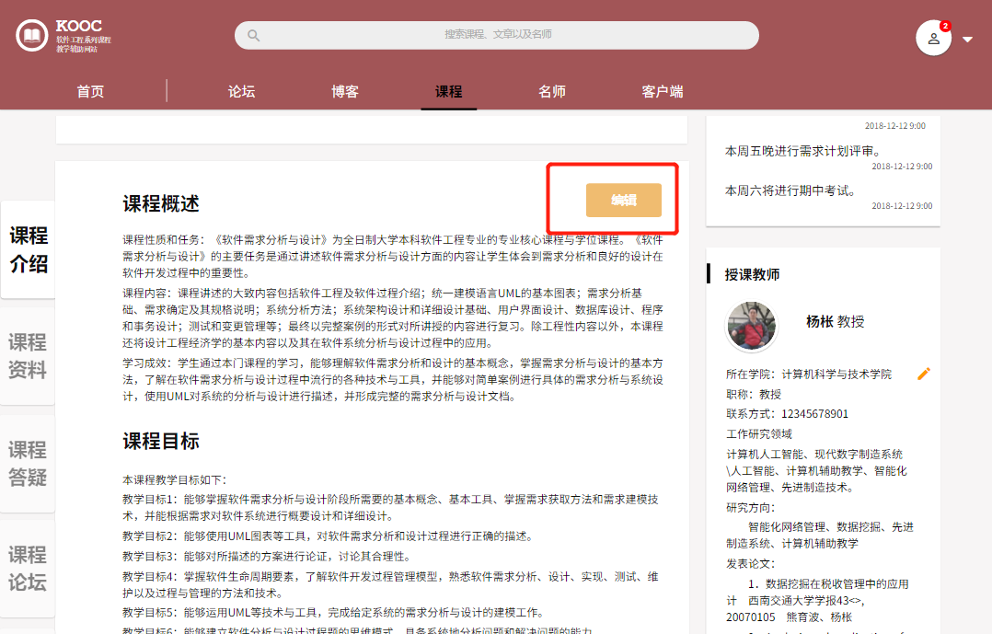

##### 教师新建文件夹

|  |  |  |  |
| --- | --- | --- | --- |
| 用例编号 | UC-T-3-15 | 用例名称 | 教师新建文件夹 |
| 操作者 | 教师 | 优先级 |  |
| 描述 | 用于教师新建文件夹 | | |
| 需求来源 | 教师用户代表 | | |
| 输入 | 鼠标点击，文件夹名称 | | |
| 输出 | 新建成功提示 | | |
| 前置条件 | PRE-1：教师登录状态 | | |
| 后置条件 | POS-1：数据库更新相关信息 | | |
| 基本流程 | **1.0 教师新建文件夹**  1.点击“新建文件夹”  2. 输入文件夹名称  3. 点击“新建” | | |
| 可选流程 | **1.1 取消**  1.点击“新建文件夹”  2. 输入文件夹名称  3. 点击“取消” | | |
| 异常 | **1.0 E1 名称为空**  1. 输入文件夹名称为空  2. 点击新建  3. 提示名称不能为空 | | |
| 业务规则 |  | | |

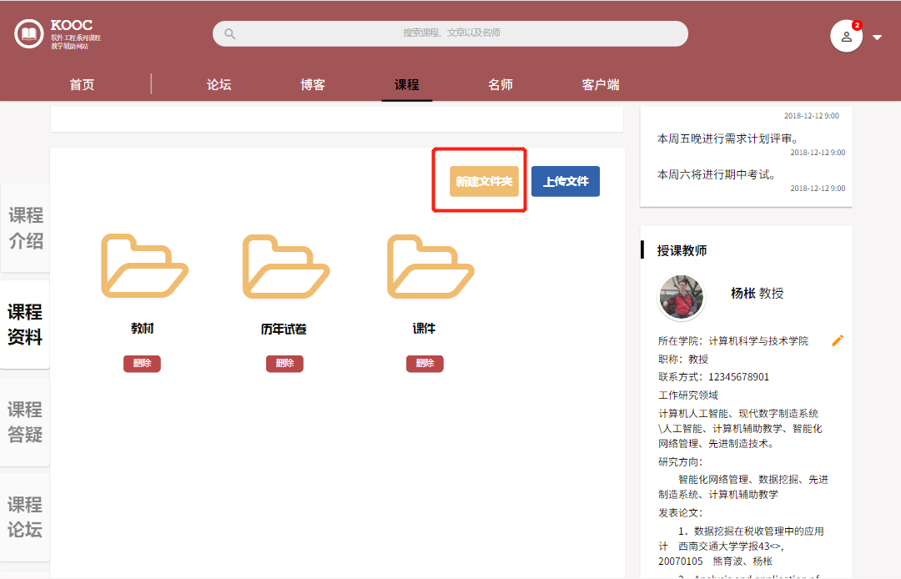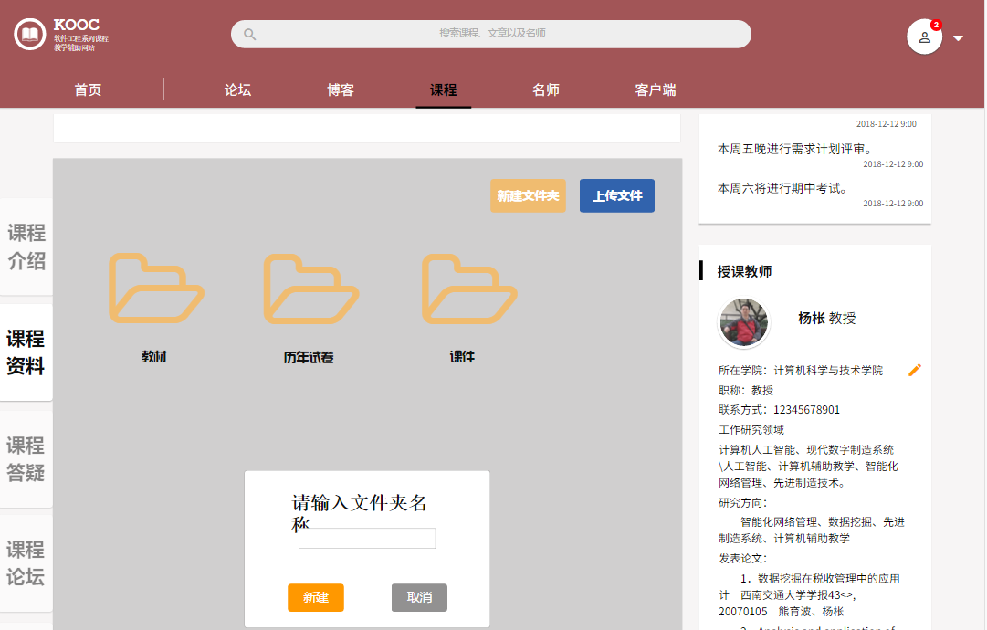

##### 教师上传文件

|  |  |  |  |
| --- | --- | --- | --- |
| 用例编号 | UC-T-3-16 | 用例名称 | 教师上传文件 |
| 操作者 | 教师 | 优先级 |  |
| 描述 | 用于教师上传文件 | | |
| 需求来源 | 教师用户代表 | | |
| 输入 | 鼠标点击，文件夹名称，文件 | | |
| 输出 | 上传成功提示 | | |
| 前置条件 | PRE-1：教师登录状态 | | |
| 后置条件 | POS-1：数据库更新相关信息 | | |
| 基本流程 | **1.0 教师上传文件**  1.点击“上传文件”  2. 输入文件夹名，导入文件  3. 点击“新建” | | |
| 可选流程 | **1.1 取消**  1.点击“上传文件”  2. 输入文件夹名，导入文件  3. 点击“取消” | | |
| 异常 | **1.0 E1 名称为空**  1. 输入文件夹名称为空  2. 点击新建  3. 提示名称不能为空  **1.0 E2 文件为空**  1. 输入文件夹名，不导入文件  2. 点击新建  3. 提示请导入文件 | | |
| 业务规则 |  | | |

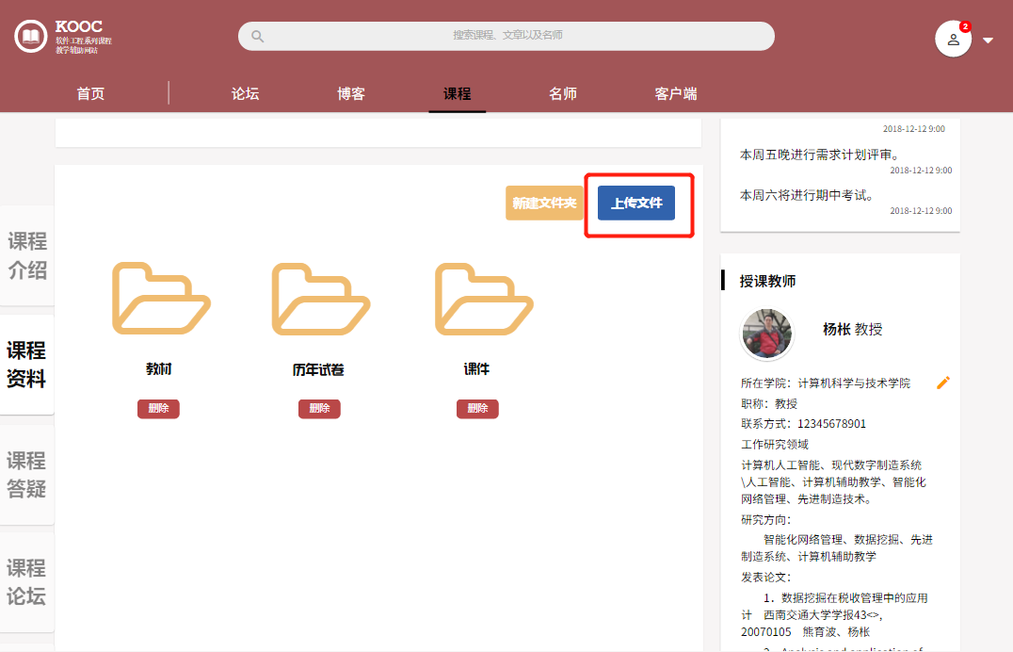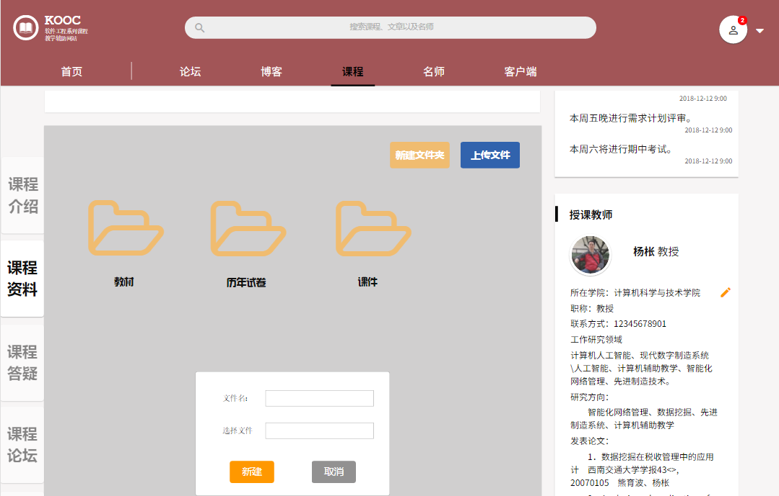

##### 教师删除文件/文件夹

|  |  |  |  |
| --- | --- | --- | --- |
| 用例编号 | UC-T-3-17 | 用例名称 | 教师删除文件/文件夹 |
| 操作者 | 教师 | 优先级 |  |
| 描述 | 用于教师删除文件/文件夹 | | |
| 需求来源 | 教师用户代表 | | |
| 输入 | 鼠标点击 | | |
| 输出 | 删除成功提示 | | |
| 前置条件 | PRE-1：教师登录状态 | | |
| 后置条件 | POS-1：数据库更新相关信息 | | |
| 基本流程 | **1.0 教师删除文件/文件夹**  1.点击删除按钮  2. 点击确认 | | |
| 可选流程 | **1.1 取消**  1.点击删除按钮  2. 点击“取消” | | |
| 异常 | 无 | | |
| 业务规则 |  | | |

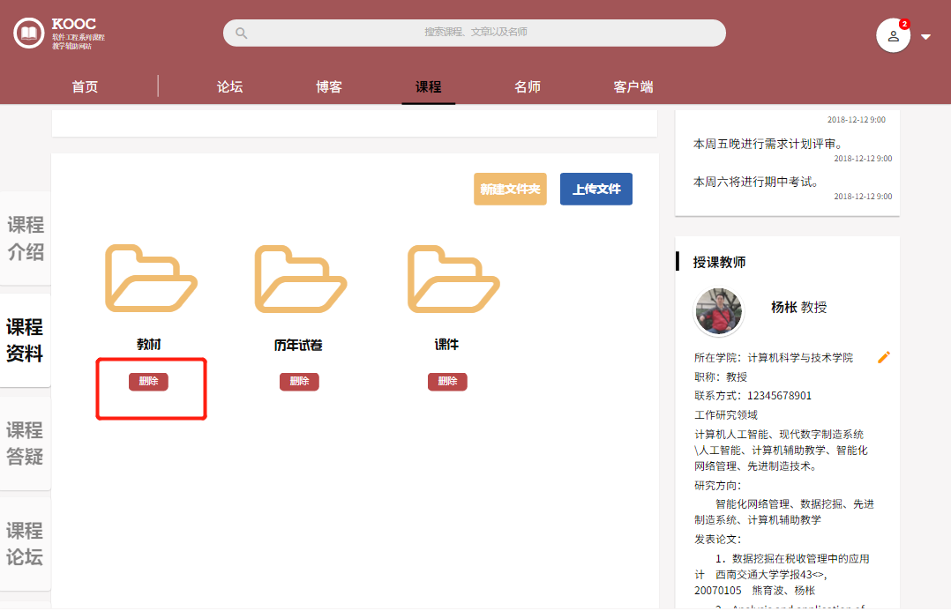

##### 教师发起新答疑

|  |  |  |  |
| --- | --- | --- | --- |
| 用例编号 | UC-T-3-18 | 用例名称 | 教师发起新答疑 |
| 操作者 | 教师 | 优先级 |  |
| 描述 | 用于教师发起新答疑 | | |
| 需求来源 | 教师用户代表 | | |
| 输入 | 鼠标点击，信息输入 | | |
| 输出 | 发起成功提示 | | |
| 前置条件 | PRE-1：教师登录状态 | | |
| 后置条件 | POS-1：数据库更新相关信息 | | |
| 基本流程 | **1.0 教师发起新答疑**  1.点击“发起新答疑”  2. 输入 答疑主题，答疑时间，答疑时长，限制人数  3. 点击 发起 | | |
| 可选流程 | **1.1 取消**  1.点击“发起新答疑”  2. 输入 答疑主题，答疑时间，答疑时长，限制人数  3. 点击 取消 | | |
| 异常 | **1.0 E1 主题为空**  1. 不输入答疑主题  2. 点击 发起  3. 提示 主题不能为空  **1.0 E2 时间为空**  1. 不输入答疑时间  2. 点击 发起  3. 提示 时间不能为空  **1.0 E3 时长为空**  1. 不输入答疑时长  2. 点击 发起  3. 提示 时长不能为空  **1.0 E4 限制人数为空**  1. 不输入限制人数  2. 点击 发起  3. 提示 限制人数输入不能为空 | | |
| 业务规则 |  | | |

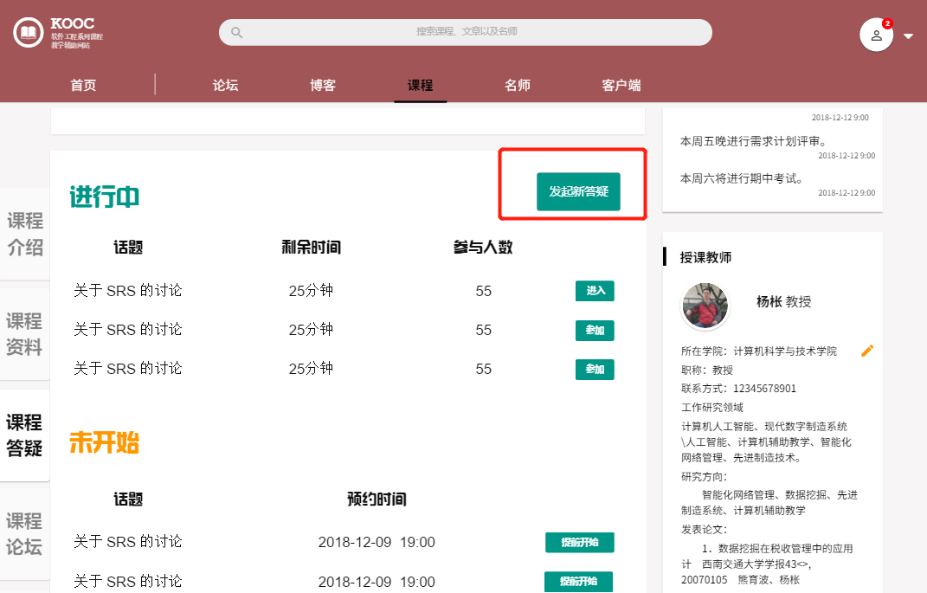

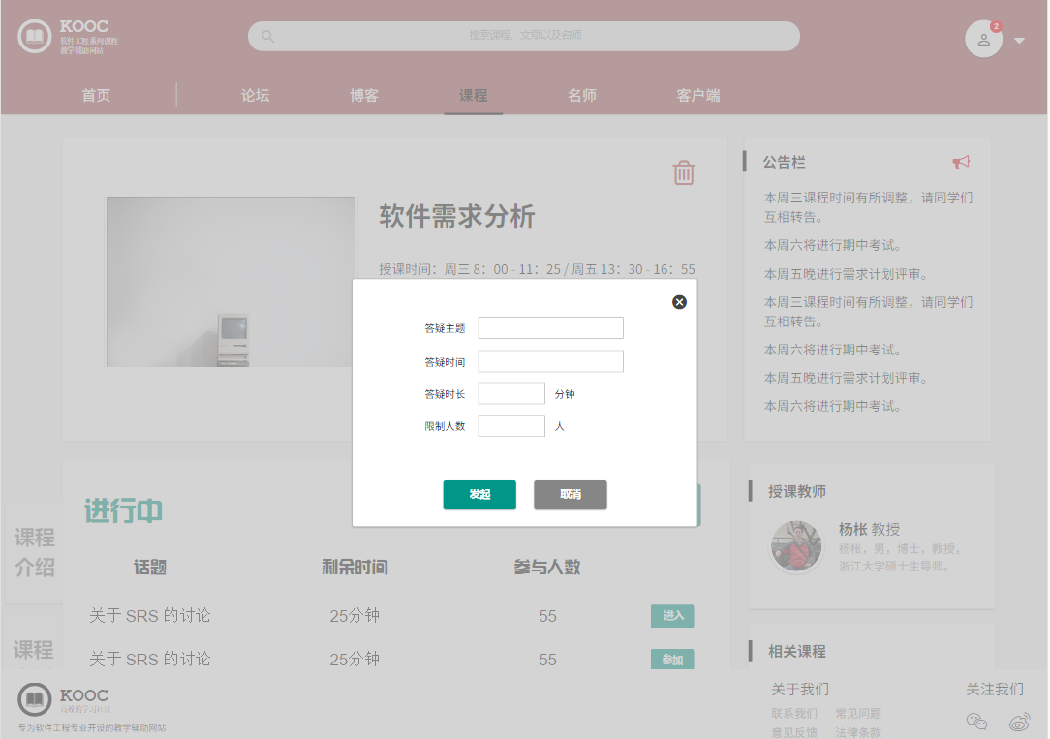

##### 教师提前开始答疑

|  |  |  |  |
| --- | --- | --- | --- |
| 用例编号 | UC-T-3-19 | 用例名称 | 教师提前开始答疑 |
| 操作者 | 教师 | 优先级 |  |
| 描述 | 用于教师提前开始答疑 | | |
| 需求来源 | 教师用户代表 | | |
| 输入 | 鼠标点击 | | |
| 输出 | 答疑界面 | | |
| 前置条件 | PRE-1：教师登录状态 | | |
| 后置条件 | POS-1：数据库更新相关信息 | | |
| 基本流程 | **1.0 教师提前开始答疑**  1.点击“提前开始” | | |
| 可选流程 | 无 | | |
| 异常 | 无 | | |
| 业务规则 |  | | |

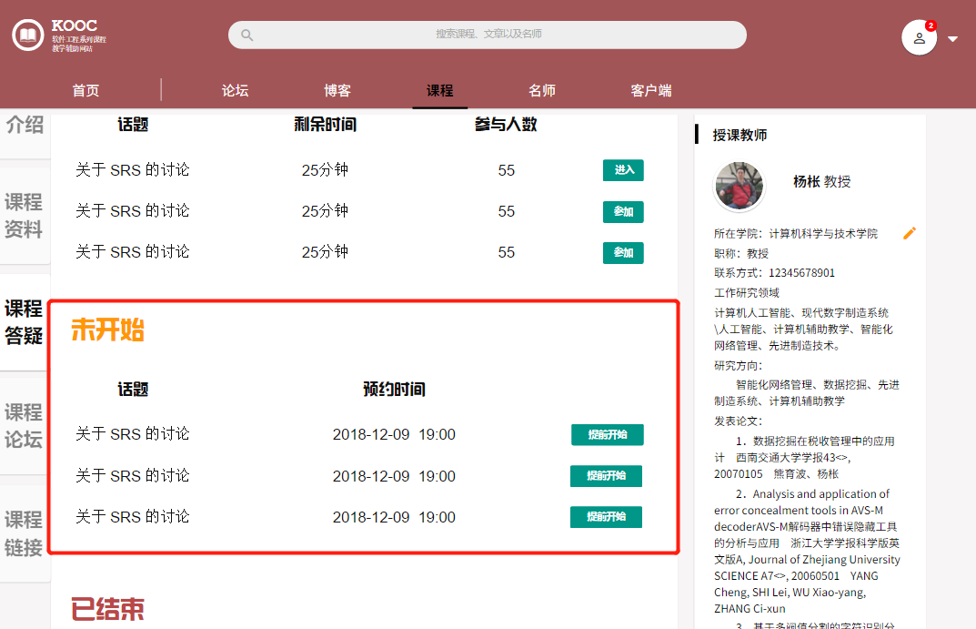

##### 教师查看附件

|  |  |  |  |
| --- | --- | --- | --- |
| 用例编号 | UC-T-3-20 | 用例名称 | 教师查看附件 |
| 操作者 | 教师 | 优先级 |  |
| 描述 | 用于教师查看附件 | | |
| 需求来源 | 教师用户代表 | | |
| 输入 | 鼠标点击 | | |
| 输出 | 附件内容 | | |
| 前置条件 | PRE-1：教师登录状态 | | |
| 后置条件 | POS-1：数据库更新相关信息 | | |
| 基本流程 | **1.0 预览附件**  1.点击“预览” | | |
| 可选流程 | **1.1 下载附件**  1.点击“下载” | | |
| 异常 | 无 | | |
| 业务规则 |  | | |

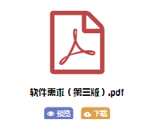

##### 教师上传附件

|  |  |  |  |
| --- | --- | --- | --- |
| 用例编号 | UC-T-3-21 | 用例名称 | 教师上传附件 |
| 操作者 | 教师 | 优先级 |  |
| 描述 | 用于教师上传附件 | | |
| 需求来源 | 教师用户代表 | | |
| 输入 | 鼠标点击，附件 | | |
| 输出 | 上传成功提示 | | |
| 前置条件 | PRE-1：教师登录状态 | | |
| 后置条件 | POS-1：数据库更新相关信息 | | |
| 基本流程 | **1.0 上传附件**  1. 点击上传按钮  2. 导入附件  3. 点击确定 | | |
| 可选流程 | **1.1 取消上传**  1. 点击上传按钮  2. 导入附件  3. 点击取消 | | |
| 异常 | 无 | | |
| 业务规则 |  | | |

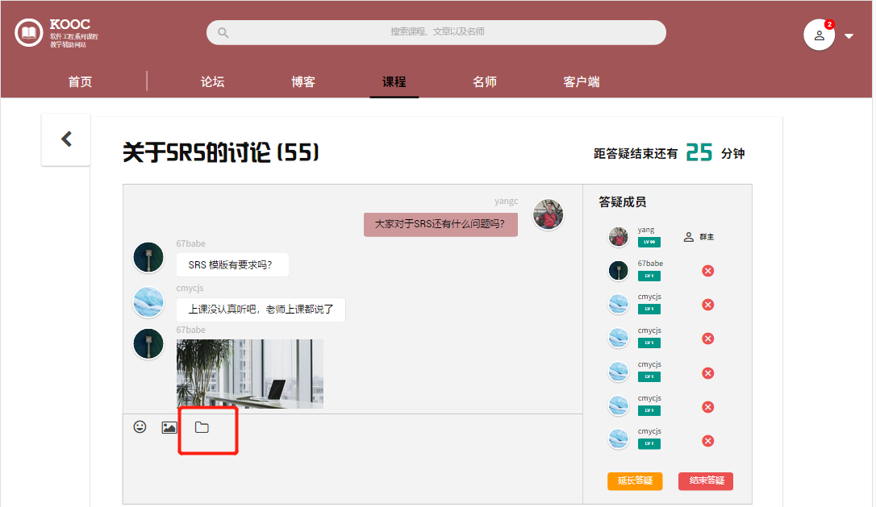

##### 教师延长答疑

|  |  |  |  |
| --- | --- | --- | --- |
| 用例编号 | UC-T-3-22 | 用例名称 | 教师延长答疑 |
| 操作者 | 教师 | 优先级 |  |
| 描述 | 用于教师延长答疑 | | |
| 需求来源 | 教师用户代表 | | |
| 输入 | 鼠标点击，延长时间 | | |
| 输出 | 延长成功提示 | | |
| 前置条件 | PRE-1：教师登录状态 | | |
| 后置条件 | POS-1：数据库更新相关信息 | | |
| 基本流程 | **1.0 延长答疑时间**  1. 点击“延长答疑”  2. 输入时间  3. 点击确认 | | |
| 可选流程 | **1.1 取消**  1. 点击“延长答疑”  2. 输入时间  3. 点击取消 | | |
| 异常 | **1.0 E1 延长时间异常**  1a. 不输入延长时间  1b. 输入非数字符号  1c. 输入超范围时长  2. 提示请输入正确的时间 | | |
| 业务规则 |  | | |

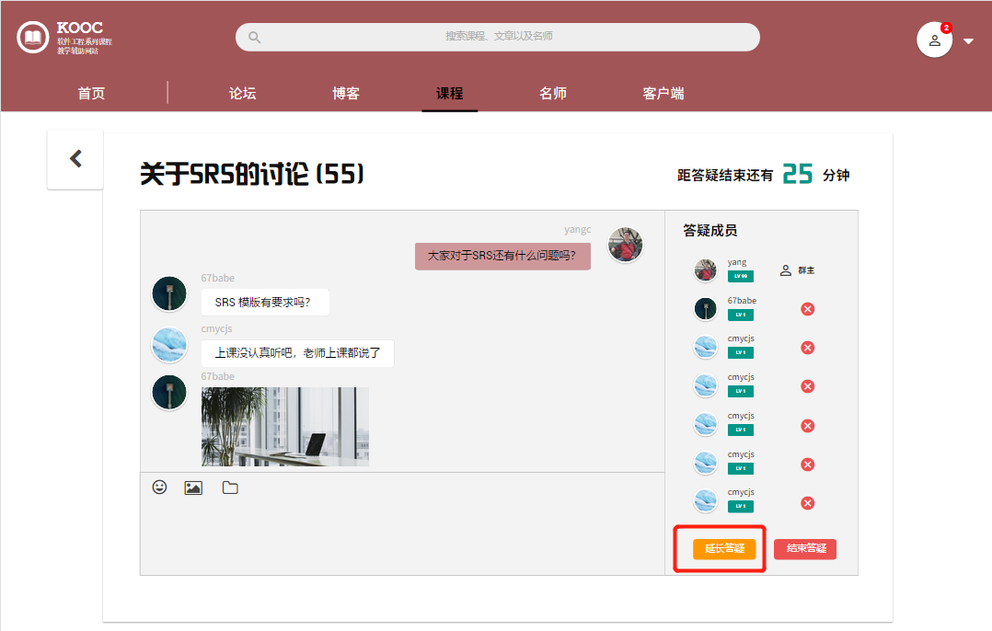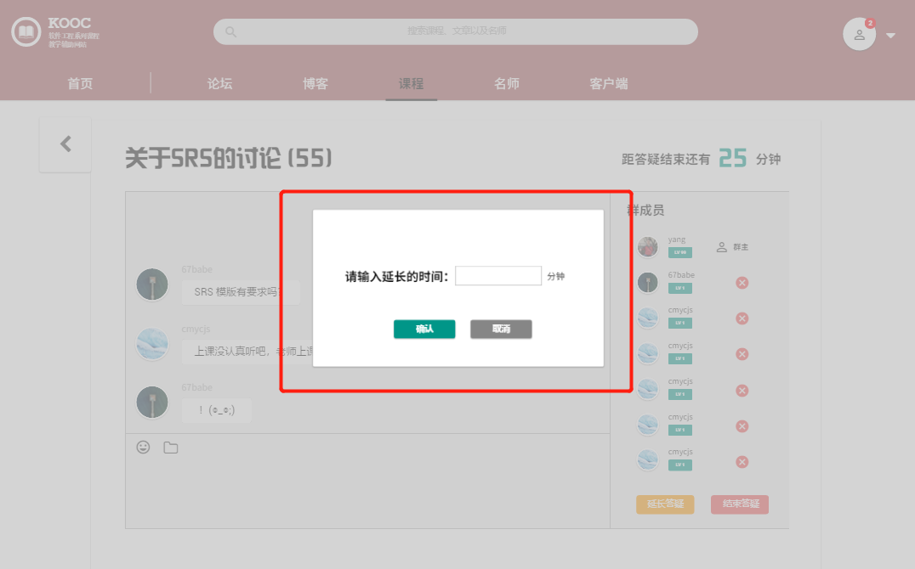

##### 教师结束答疑

|  |  |  |  |
| --- | --- | --- | --- |
| 用例编号 | UC-T-3-23 | 用例名称 | 教师结束答疑 |
| 操作者 | 教师 | 优先级 |  |
| 描述 | 用于教师结束答疑 | | |
| 需求来源 | 教师用户代表 | | |
| 输入 | 鼠标点击 | | |
| 输出 | 课程界面 | | |
| 前置条件 | PRE-1：教师登录状态 | | |
| 后置条件 | POS-1：数据库更新相关信息 | | |
| 基本流程 | **1.0 结束答疑时间**  1. 点击“结束答疑”  2. 点击确认 | | |
| 可选流程 | **1.1 取消**  1. 点击“结束答疑”  2. 点击取消 | | |
| 异常 | 无 | | |
| 业务规则 |  | | |

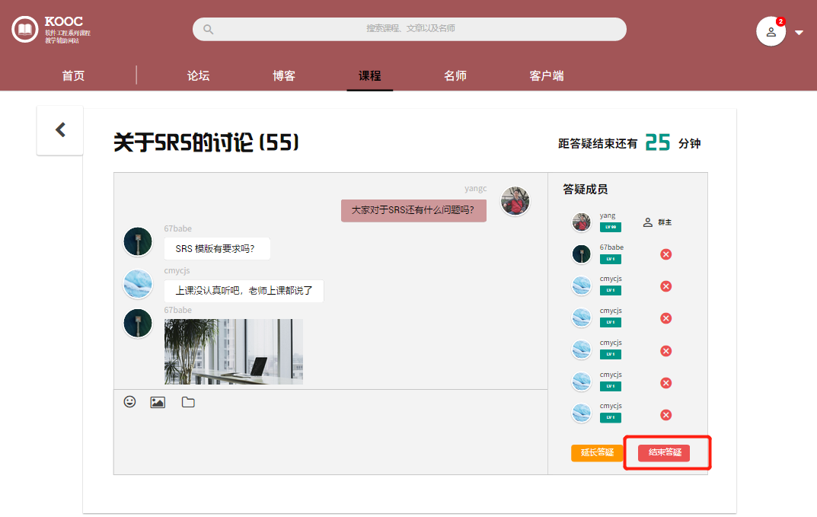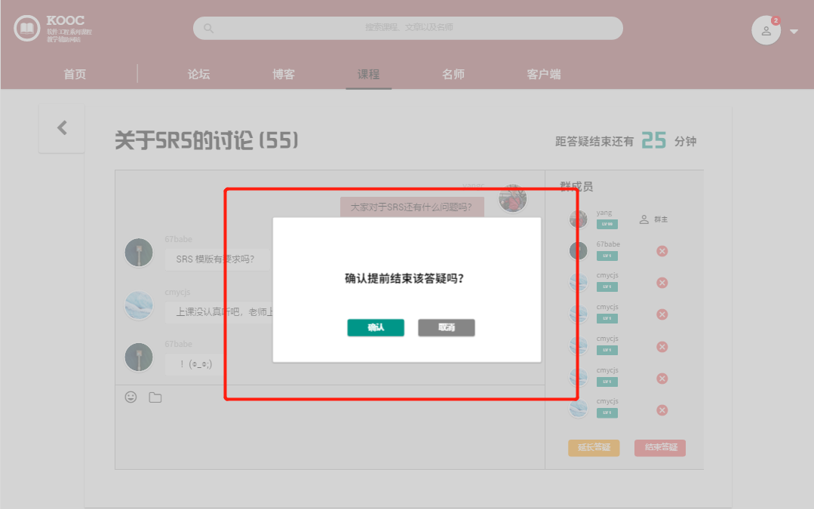

##### 教师答疑移出用户

|  |  |  |  |
| --- | --- | --- | --- |
| 用例编号 | UC-T-3-24 | 用例名称 | 教师答疑移出用户 |
| 操作者 | 教师 | 优先级 |  |
| 描述 | 用于教师答疑移出用户 | | |
| 需求来源 | 教师用户代表 | | |
| 输入 | 鼠标点击 | | |
| 输出 | 成功提示 | | |
| 前置条件 | PRE-1：教师登录状态 | | |
| 后置条件 | POS-1：数据库更新相关信息 | | |
| 基本流程 | **1.0 移出用户**  1. 点击用户右边 的叉叉按钮  2. 点击确认 | | |
| 可选流程 | **1.1 取消**  1. 点击用户右边 的叉叉按钮  2. 点击取消 | | |
| 异常 | 无 | | |
| 业务规则 |  | | |

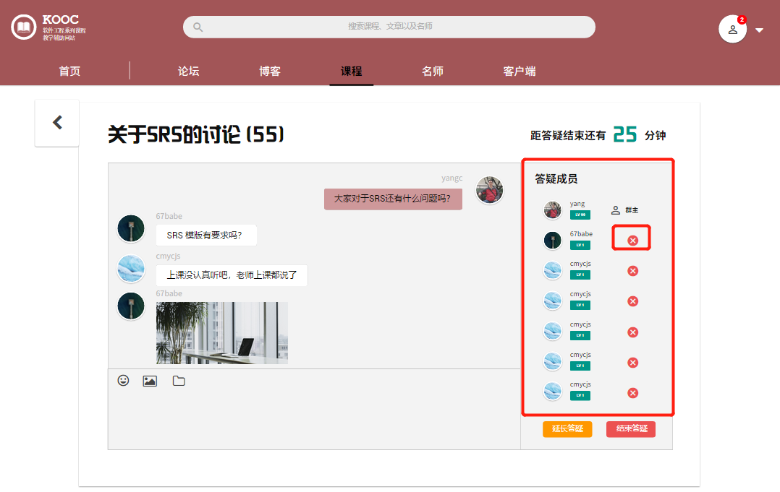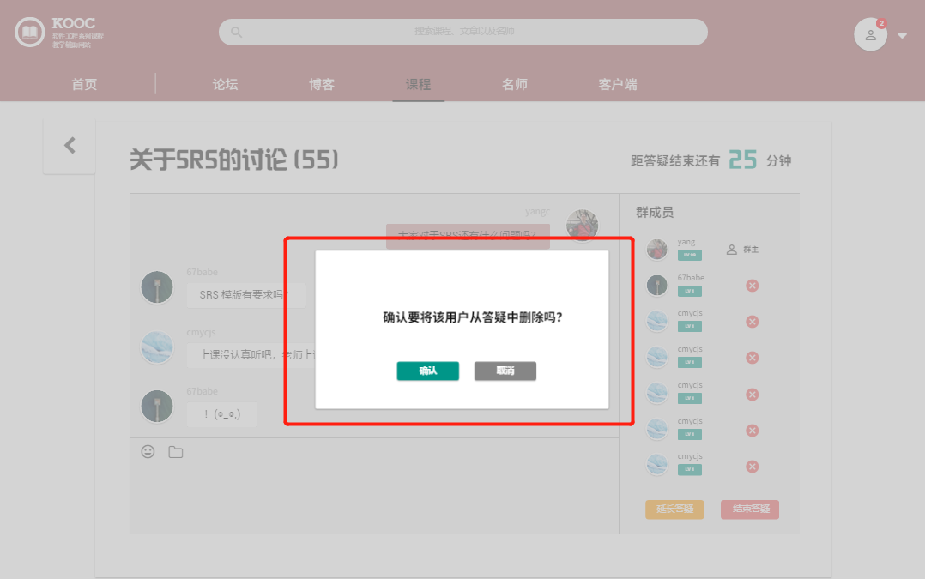

##### 教师退出答疑空间

|  |  |  |  |
| --- | --- | --- | --- |
| 用例编号 | UC-T-3-25 | 用例名称 | 教师退出答疑空间 |
| 操作者 | 教师 | 优先级 |  |
| 描述 | 用于教师退出答疑空间 | | |
| 需求来源 | 教师用户代表 | | |
| 输入 | 鼠标点击 | | |
| 输出 | 课程界面 | | |
| 前置条件 | PRE-1：教师登录状态 | | |
| 后置条件 | 无 | | |
| 基本流程 | **1.0 退出答疑**  1. 点击返回按钮 | | |
| 可选流程 | 无 | | |
| 异常 | 无 | | |
| 业务规则 |  | | |

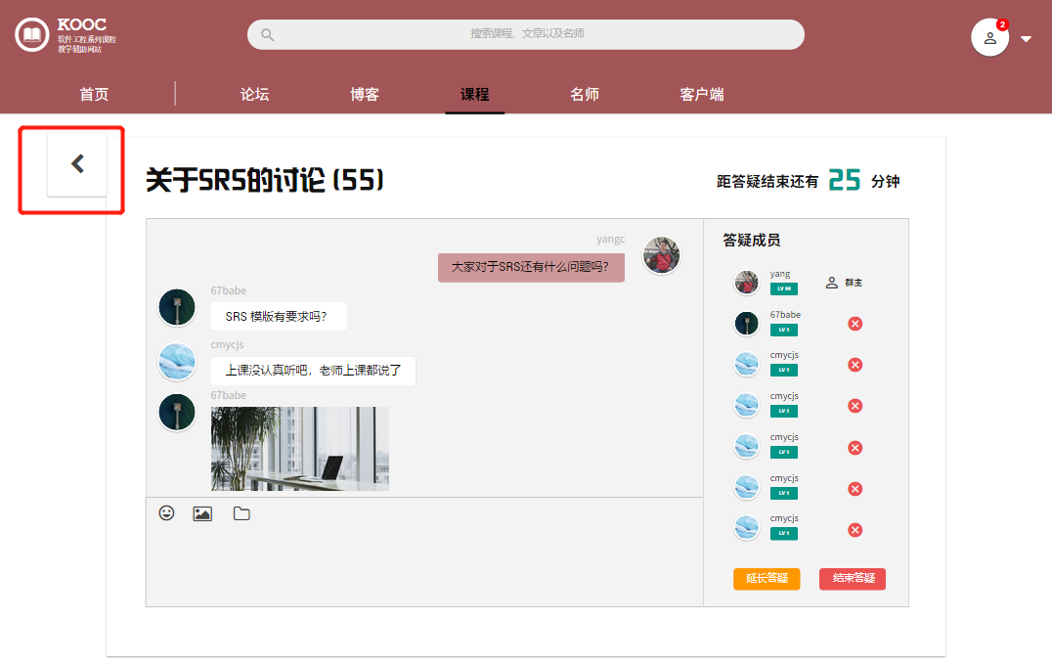

##### 教师新建课程链接

|  |  |  |  |
| --- | --- | --- | --- |
| 用例编号 | UC-T-3-26 | 用例名称 | 教师新建课程链接 |
| 操作者 | 教师 | 优先级 |  |
| 描述 | 用于教师新建课程链接 | | |
| 需求来源 | 教师用户代表 | | |
| 输入 | 鼠标点击，信息输入 | | |
| 输出 | 弹窗提示 | | |
| 前置条件 | PRE-1：教师登录状态 | | |
| 后置条件 | 无 | | |
| 基本流程 | **1.0 新建链接**  1. 点击“新建链接”  2. 输入名称 ， 链接  3. 点击“新建” | | |
| 可选流程 | **1.0 取消新建**  1. 点击“新建链接”  2. 输入名称 ， 链接  3. 点击“取消” | | |
| 异常 | **1.0 E1名称异常**  1. 点击“新建链接”  2a. 不输入名称  2b. 不输入链接  2c. 输入非法名称  2d. 输入无效链接  3. 提示请输入正确的信息 | | |
| 业务规则 |  | | |

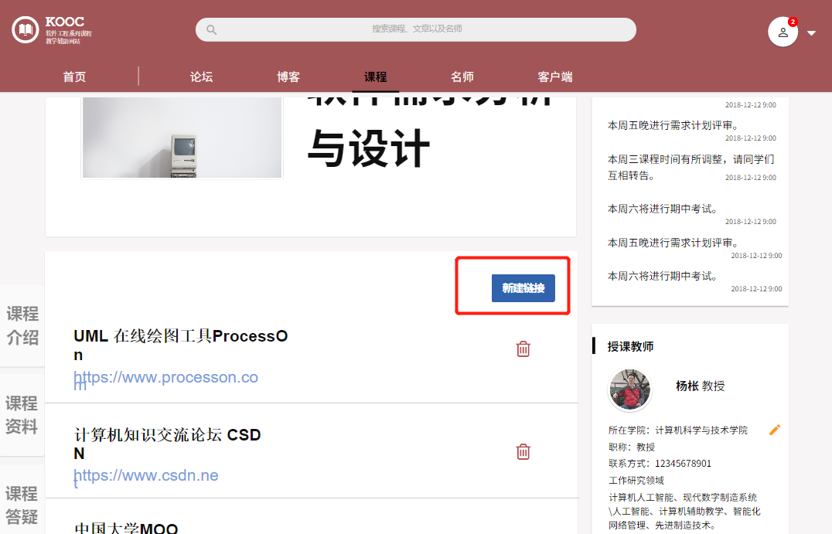

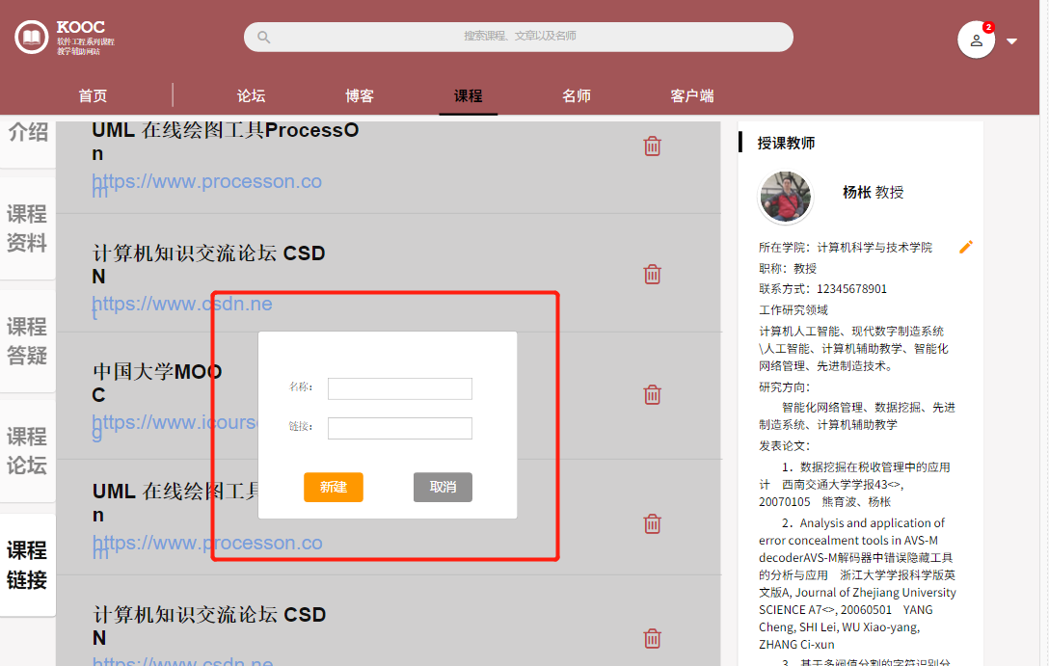

##### 教师删除课程链接

|  |  |  |  |
| --- | --- | --- | --- |
| 用例编号 | UC-T-3-27 | 用例名称 | 教师删除课程链接 |
| 操作者 | 教师 | 优先级 |  |
| 描述 | 用于教师删除课程链接 | | |
| 需求来源 | 教师用户代表 | | |
| 输入 | 鼠标点击 | | |
| 输出 | 弹窗提示 | | |
| 前置条件 | PRE-1：教师登录状态 | | |
| 后置条件 | 无 | | |
| 基本流程 | **1.0 删除链接**  1. 点击链接中的删除按钮  2. 点击确认 | | |
| 可选流程 | **1.0 取消删除链接**  1. 点击链接中的删除按钮  2. 点击“取消” | | |
| 异常 | 无 | | |
| 业务规则 |  | | |

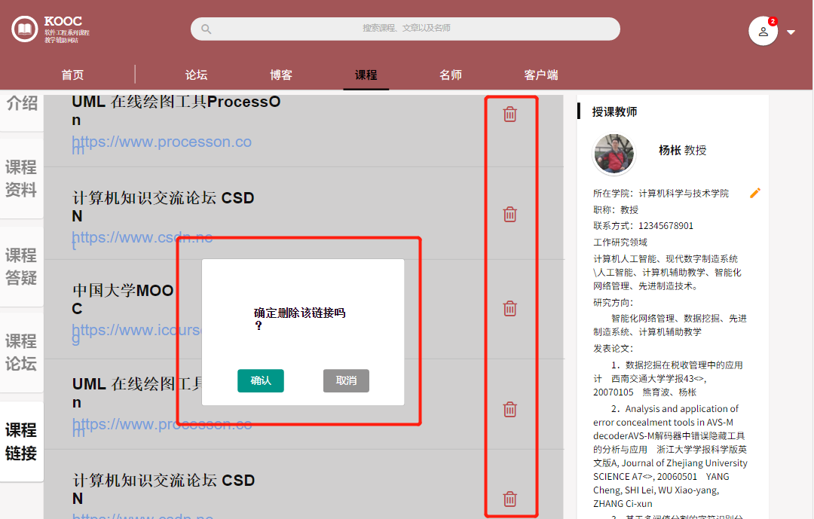

#### 名师相关操作

##### 教师浏览“名师”页面

|  |  |  |  |
| --- | --- | --- | --- |
| 用例编号 | UC-T-4-1 | 用例名称 | 教师浏览“名师”页面 |
| 操作者 | 教师 | 优先级 |  |
| 描述 | 教师登录以后，想要查看该网站上的名师及其详细信息 | | |
| 需求来源 | 教师用户代表 | | |
| 输入 | 点击选择网页导航栏上的“名师”选项 | | |
| 输出 | “名师”页面 | | |
| 前置条件 | PRE-1：教师已登录网站 | | |
| 后置条件 | 无 | | |
| 基本流程 | 1.点击网站导航栏上的“名师专栏”  2.跳转到“名师专栏”页面  3.浏览“名师专栏”页面 | | |
| 可选流程 | 无 | | |
| 异常 | 无 | | |
| 业务规则 | 无 | | |

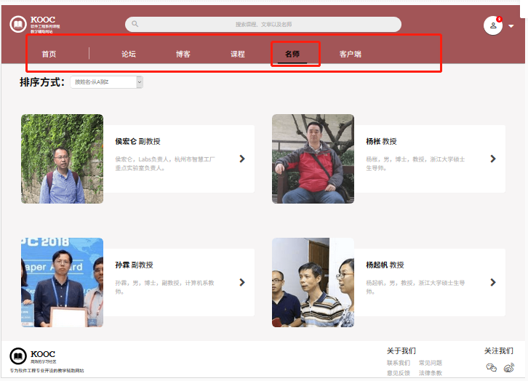

##### 教师对名师页面下的名师进行排序

|  |  |  |  |
| --- | --- | --- | --- |
| 用例编号 | UC-T-4-2 | 用例名称 | 教师对名师页面下的名师进行排序 |
| 操作者 | 教师 | 优先级 |  |
| 描述 | 教师登录以后，想要在名师页面，想要根据自己的选择进行名师的排序显示 | | |
| 需求来源 | 教师用户代表 | | |
| 输入 | 点击选择网页导航栏上的“名师”；  点击“排列方式”右边的选项框  点击选择排列方式 | | |
| 输出 | “名师”页面；  刷新的名师页面 | | |
| 前置条件 | PRE-1：教师已登录网站 | | |
| 后置条件 | 无 | | |
| 基本流程 | 1.点击网站导航栏上的“名师”  2.跳转到“名师”页面  3.浏览“名师”页面  4.点击选择排序方式  5.按选择的排序方式刷新“课程”页面 | | |
| 可选流程 | 无 | | |
| 异常 | 无 | | |
| 业务规则 | 无 | | |

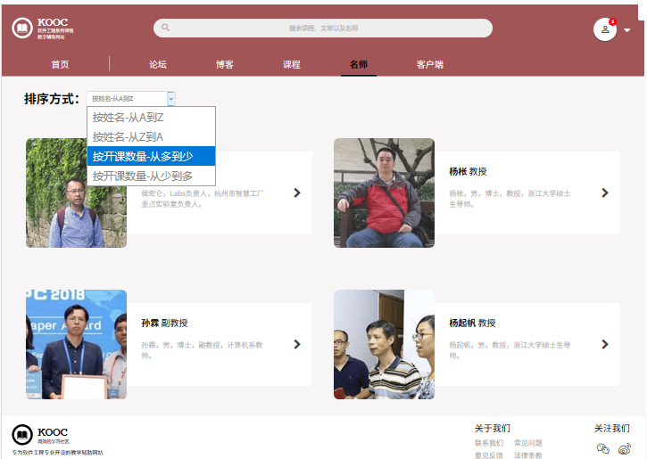

##### 教师查看名师

|  |  |  |  |
| --- | --- | --- | --- |
| 用例编号 | UC-T-4-3 | 用例名称 | 教师查看名师 |
| 操作者 | 教师 | 优先级 |  |
| 描述 | 教师登录以后，想要查看该网站上的名师及其详细信息 | | |
| 需求来源 | 教师用户代表 | | |
| 输入 | 点击选择网页导航栏上的“名师”；  点击选择某位名师 | | |
| 输出 | “名师”页面；  所选名师的介绍页面 | | |
| 前置条件 | PRE-1：教师已登录网站 | | |
| 后置条件 | 无 | | |
| 基本流程 | 1.点击网站导航栏上的“名师”  2.跳转到“名师”页面  3.浏览“名师”页面  4.点击选择名师  5.跳转到所选择名师的介绍页面 | | |
| 可选流程 | 无 | | |
| 异常 | 无 | | |
| 业务规则 | 无 | | |

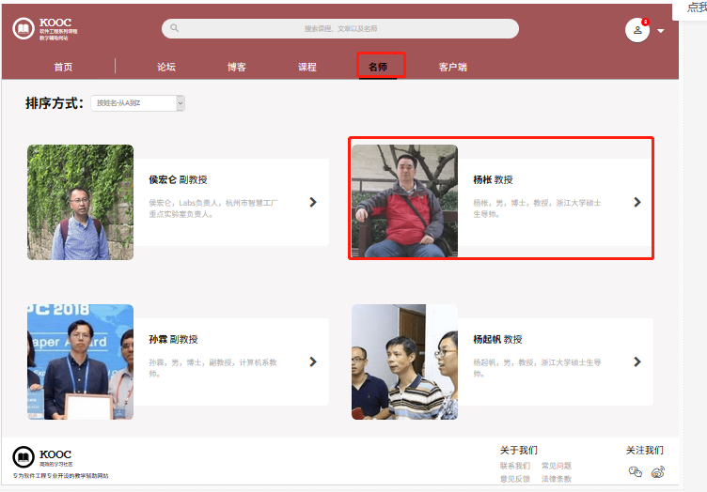

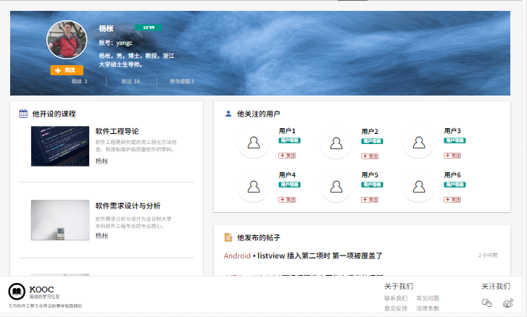

#### 客户端相关操作

##### 教师查看“客户端”页面

|  |  |  |  |
| --- | --- | --- | --- |
| 用例编号 | UC-T-5-1 | 用例名称 | 学教师查看“客户端”页面 |
| 操作者 | 教师 | 优先级 |  |
| 描述 | 教师登录以后，查看导航栏上的“客户端”下有什么 | | |
| 需求来源 | 教师用户代表 | | |
| 输入 | 点击导航栏上的“客户端” | | |
| 输出 | “客户端”页面 | | |
| 前置条件 | PRE-1：教师已登录网站 | | |
| 后置条件 | 无 | | |
| 基本流程 | 1.点击网站上的导航栏中的“客户端”  2.跳转到“客户端”页面  3.查看“客户端”页面中内容 | | |
| 可选流程 | 无 | | |
| 异常 | 无 | | |
| 业务规则 | 无 | | |

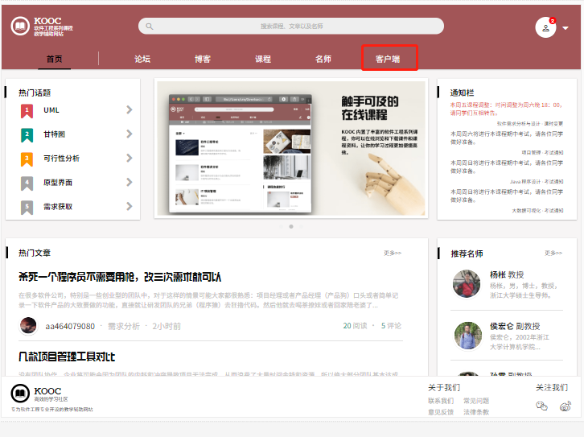

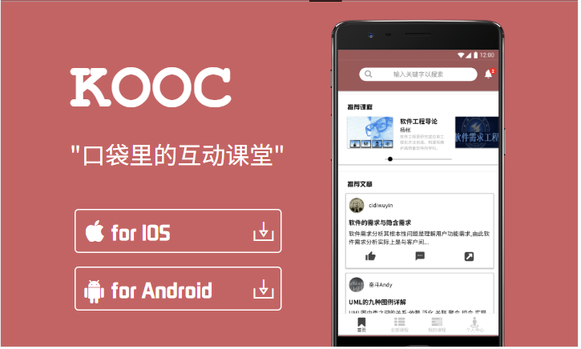

##### 教师下载网站客户端

|  |  |  |  |
| --- | --- | --- | --- |
| 用例编号 | UC-T-5-2 | 用例名称 | 教师下载网站客户端 |
| 操作者 | 教师 | 优先级 |  |
| 描述 | 教师登录以后，对该网站很有兴趣，或是出于想要更便捷地，随时都能使用该网站的目的，想要下载一个客户端 | | |
| 需求来源 | 教师用户代表 | | |
| 输入 | 点击导航栏上的“客户端”；  点击要下载的客户端类型 | | |
| 输出 | “客户端”页面；  下载的客户端安装文件 | | |
| 前置条件 | PRE-1：教师已登录网站 | | |
| 后置条件 | 无 | | |
| 基本流程 | 1.点击网站上的导航栏中的“客户端”  2.跳转到“客户端”页面  3.选择“客户端”页面中想要下载的那种客户端  4.点击下载按钮  5.进行下载 | | |
| 可选流程 | 无 | | |
| 异常 | 无 | | |
| 业务规则 | 无 | | |

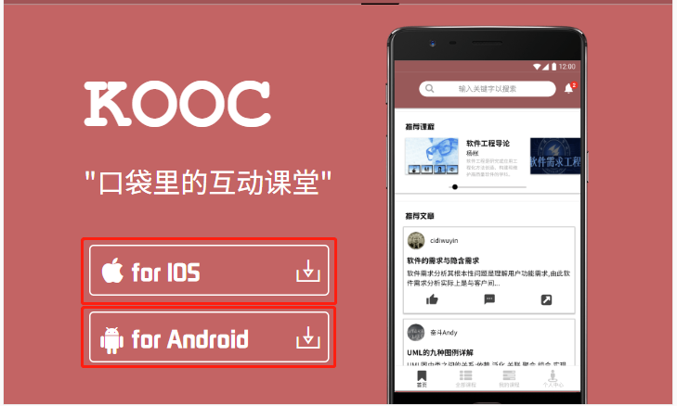

#### 个人中心相关操作及导航栏搜索框

##### 教师浏览“个人中心”页面

|  |  |  |  |
| --- | --- | --- | --- |
| 用例编号 | UC-T-6-1 | 用例名称 | 教师浏览“个人中心”页面 |
| 操作者 | 教师 | 优先级 |  |
| 描述 | 教师登录以后，想要快速查看和自己有关的内容 | | |
| 需求来源 | 教师用户代表 | | |
| 输入 | 点击网站页面右上角的人头 | | |
| 输出 | “个人中心”页面 | | |
| 前置条件 | PRE-1：教师已登录网站 | | |
| 后置条件 | 无 | | |
| 基本流程 | 1.点击网站页面右上角的头像  2.跳转到“个人中心”页面  3.查看“个人中心”页面内容 | | |
| 可选流程 | 无 | | |
| 异常 | 无 | | |
| 业务规则 | 无 | | |

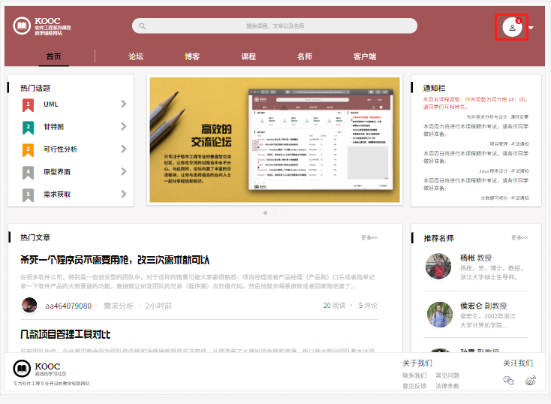

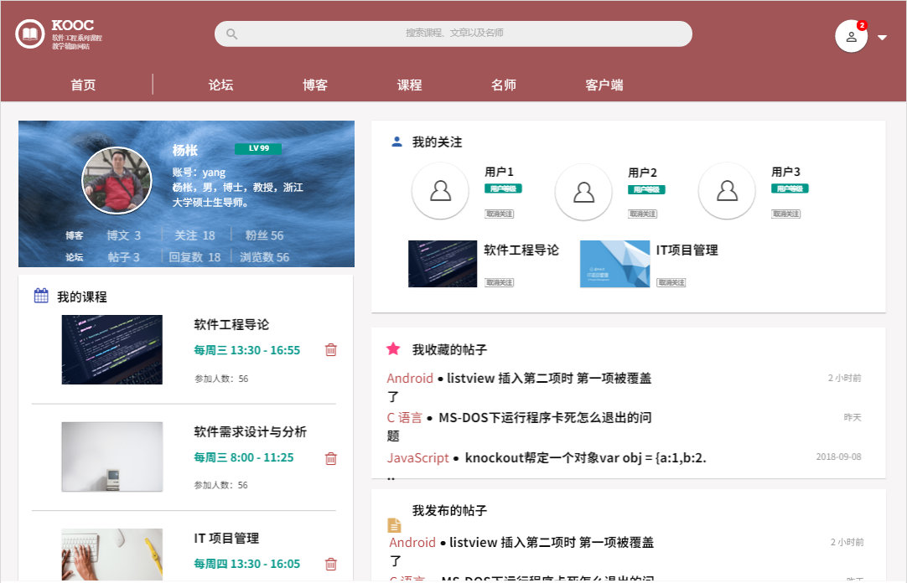

##### 教师查看“我的课程”中的课程

|  |  |  |  |
| --- | --- | --- | --- |
| 用例编号 | UC-T-6-2 | 用例名称 | 教师查看“我的课程”中的课程 |
| 操作者 | 教师 | 优先级 |  |
| 描述 | 教师登录以后，想要快速查看自己的课程 | | |
| 需求来源 | 教师用户代表 | | |
| 输入 | 点击网站页面右上角的头像；  点击“我的课程”版块中的某一门课程  可选：点击“更多”按钮；点击“确认”按钮 | | |
| 输出 | “个人中心”页面；  所选加入课程的课程内容页；  可选：弹窗提示没有更多的我的课程 | | |
| 前置条件 | PRE-1：教师已登录网站 | | |
| 后置条件 | 无 | | |
| 基本流程 | （1）查看页面上“我的课程”版块上显示的我的课程  1.点击网站上的导航栏中的“个人中心”  2.查看“个人中心”页面下的“我的课程”版块  3.点击选择“我的课程”版块里的某一门课程  4.跳转到所点击选择的课程的内容页 | | |
| 可选流程 | （2）查看页面上“我的课程”版块上未显示的我的课程  1.点击网站上的导航栏中的“个人中心”  2.查看“个人中心”页面下的“我的课程”版块  3.点击“我的课程”版块中的“更多”  4.显示更多的我所加入的课程  5.点击选择其中某一门课程  6.跳转到所点击选择的课程的内容页 | | |
| 异常 | E1 “我的课程”版块中没有更多的还没显示的但已加入的课程  1.弹窗提示“没有更多的已加入的课程  2.点击“确认”关闭弹窗 | | |
| 业务规则 | 无 | | |

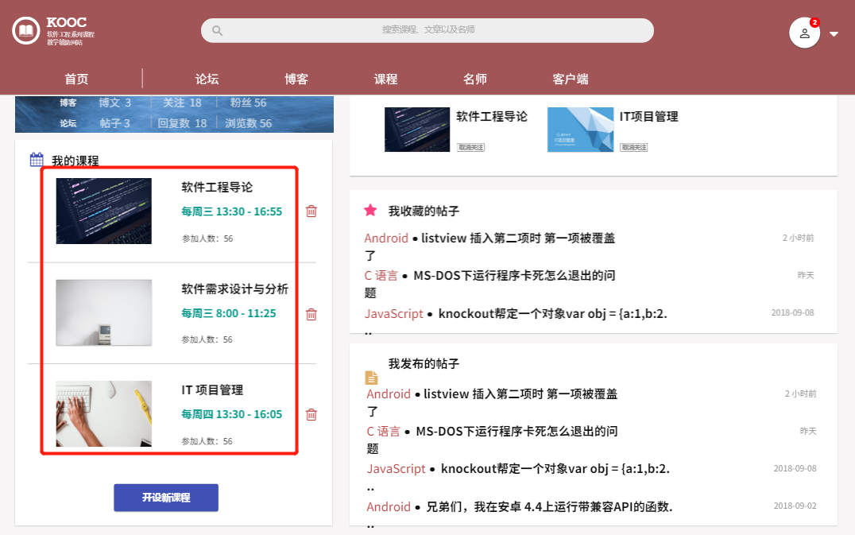

##### 教师开设新课程

|  |  |  |  |
| --- | --- | --- | --- |
| 用例编号 | UC-T-6-3 | 用例名称 | 教师开设新课程 |
| 操作者 | 教师 | 优先级 |  |
| 描述 | 教师登录以后，查看“我的课程”时想要开设新课程 | | |
| 需求来源 | 教师用户代表 | | |
| 输入 | 点击“开设新课程”按钮 | | |
| 输出 | “开设课程”页面； | | |
| 前置条件 | PRE-1：教师已登录网站 | | |
| 后置条件 | 无 | | |
| 基本流程 | **1.0 新建课程**   1. 点击网站页面右上角的头像 2. 跳转到“个人中心”页面 3. 查看“个人中心”页面下的“我的课程”版块   4.点击“我的课程”版块中的“开设新课程”按钮  5.跳转到“开设新课程”页面  6. 上传课程封面  7. 输入课程名称，课程介绍，添加课程资料，添加课程链接  8. 点击新建 | | |
| 可选流程 | **1.1 取消新建**   1. 点击网站页面右上角的头像 2. 跳转到“个人中心”页面 3. 查看“个人中心”页面下的“我的课程”版块   4.点击“我的课程”版块中的“开设新课程”按钮  5.跳转到“开设新课程”页面  6. 上传课程封面  7. 输入课程名称，课程介绍，添加课程资料，添加课程链接  8. 点击取消 | | |
| 异常 | **1.0 E1 上传异常**  1. 上传附件/封面 链接无效或为空  2. 提示请导入正确的文件 | | |
| 业务规则 | 无 | | |

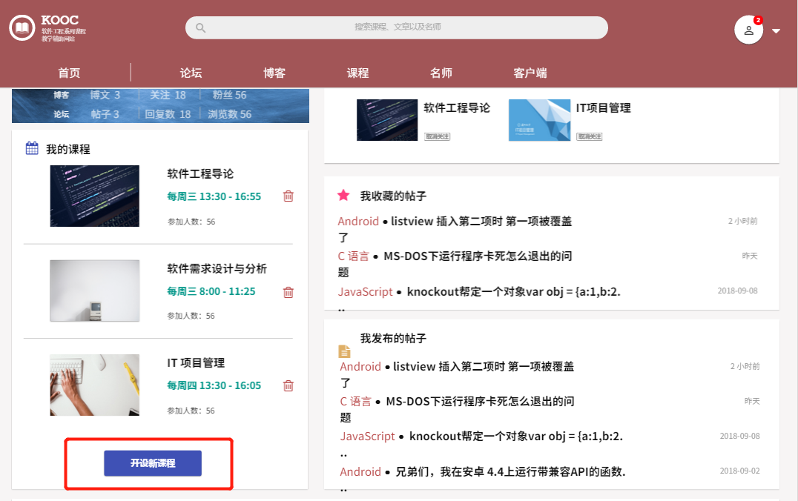

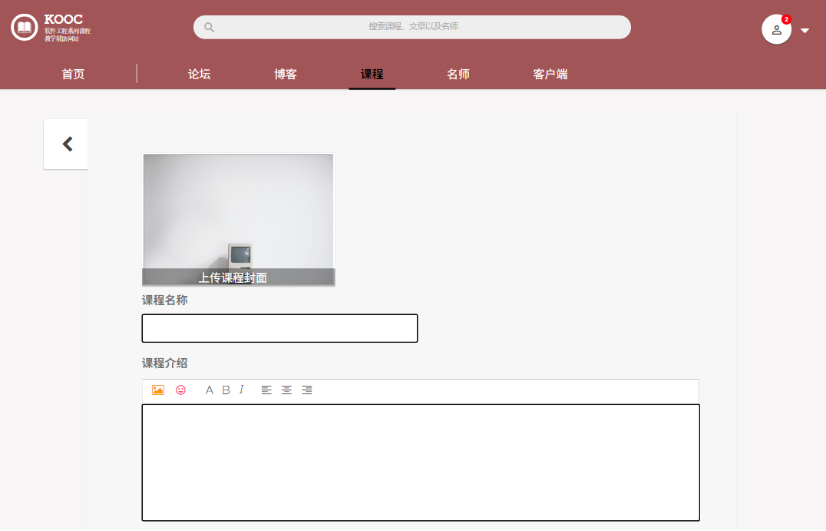

##### 教师查看“我发布的帖子”

|  |  |  |  |
| --- | --- | --- | --- |
| 用例编号 | UC-T-6-4 | 用例名称 | 教师查看“我发布的帖子” |
| 操作者 | 教师 | 优先级 |  |
| 描述 | 教师登录以后，想要快速查看自己发布的帖子 | | |
| 需求来源 | 教师用户代表 | | |
| 输入 | 点击 头像；  点击“我发布的帖子”下的某篇帖子 | | |
| 输出 | “个人中心”页面；  帖子内容页 | | |
| 前置条件 | PRE-1：教师已登录网站 | | |
| 后置条件 | 无 | | |
| 基本流程 | 1.点击网站页面右上角的头像  2.跳转到“个人中心”页面  3.查看“个人中心”界面下的“我发布的帖子”版块  4.选择点击某篇帖子  5.跳转到选择的帖子内容页 | | |
| 可选流程 | 无 | | |
| 异常 | 无 | | |
| 业务规则 | 无 | | |

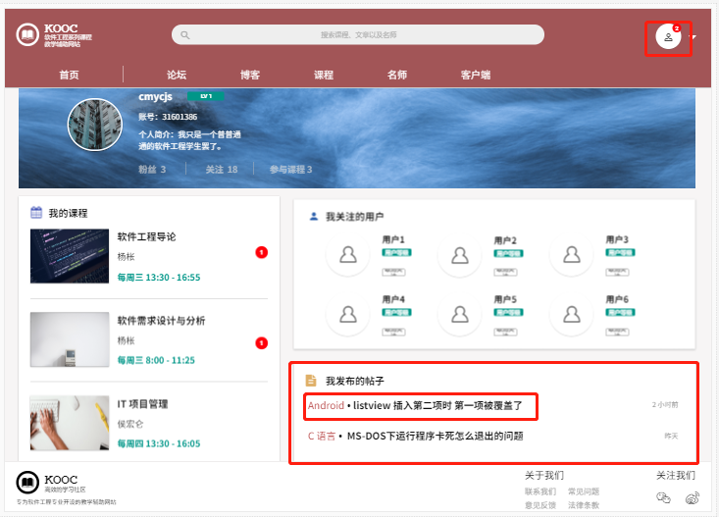

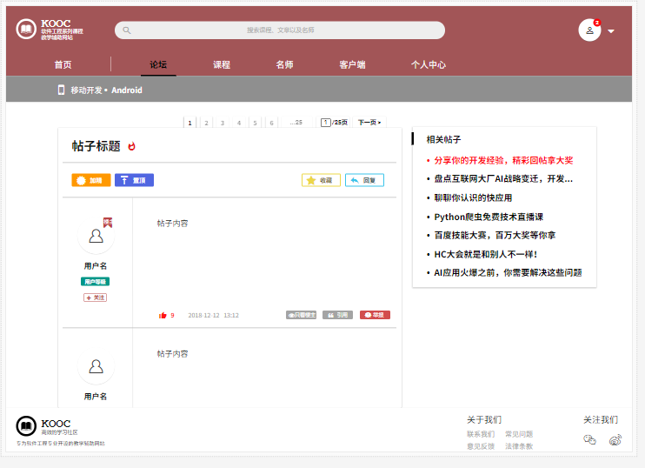

##### 教师查看“我的博客”

|  |  |  |  |
| --- | --- | --- | --- |
| 用例编号 | UC-T-6-5 | 用例名称 | 教师查看“我的博客” |
| 操作者 | 教师 | 优先级 |  |
| 描述 | 教师登录以后，想要快速查看自己的博客 | | |
| 需求来源 | 教师用户代表 | | |
| 输入 | 点击 头像  可选（1）：点击“我的博客”中的某篇博客链接  可选（2）：点击“我的博客”中的编辑按钮 | | |
| 输出 | “个人中心”页面内容  可选（1）：所选的博客的内容页  可选（2）：博客发布页 | | |
| 前置条件 | PRE-1：教师已登录网站 | | |
| 后置条件 | 无 | | |
| 基本流程 | 25.0  1.点击网站上的头像  2.跳转到“个人中心”页面  3.查看“个人中心”界面下的“我的博客”版块 | | |
| 可选流程 | 25.1   1. 点击网站上的头像 2. 跳转到“个人中心”页面   3.查看“个人中心”界面下的“我的博客”版块  4.点击某篇博客的链接  5.跳转的到所选博客内容页  25.2  1.点击网站上的导航栏中的“个人中心”  2.跳转到“个人中心”页面  3.查看“个人中心”界面下的“我的博客”版块  4.点击版块中的编辑按钮  5.跳转到博客发布页面 | | |
| 异常 | 无 | | |
| 业务规则 | 无 | | |

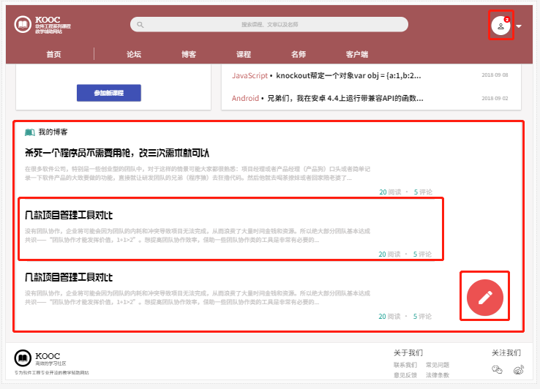

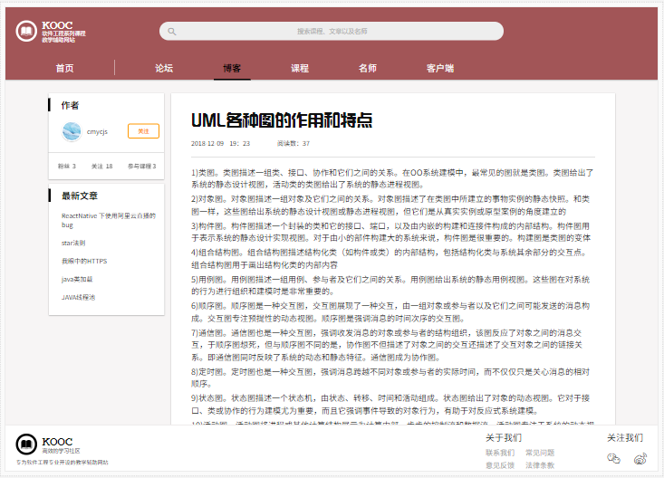

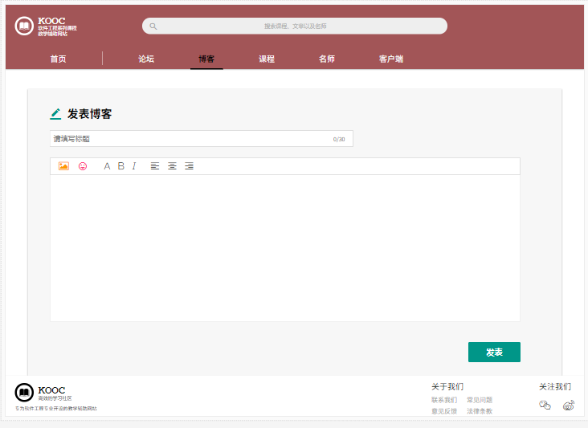

##### 教师浏览别人的“个人中心-展示”页面

|  |  |  |  |
| --- | --- | --- | --- |
| 用例编号 | UC-T-6-6 | 用例名称 | 教师浏览“个人中心”页面 |
| 操作者 | 教师 | 优先级 |  |
| 描述 | 教师登录以后，想要查看别人简介等个人信息介绍 | | |
| 需求来源 | 教师用户代表 | | |
| 输入 | 点击选择的用户 | | |
| 输出 | 所选对象的个人信息（展示部分） | | |
| 前置条件 | PRE-1：教师已登录网站 | | |
| 后置条件 | 无 | | |
| 基本流程 | 1.点击网站上的某位用户（比如论坛里的热门用户）  2.跳转到所选用户的个人中心-展示页面 | | |
| 可选流程 | 无 | | |
| 异常 | 无 | | |
| 业务规则 | 无 | | |

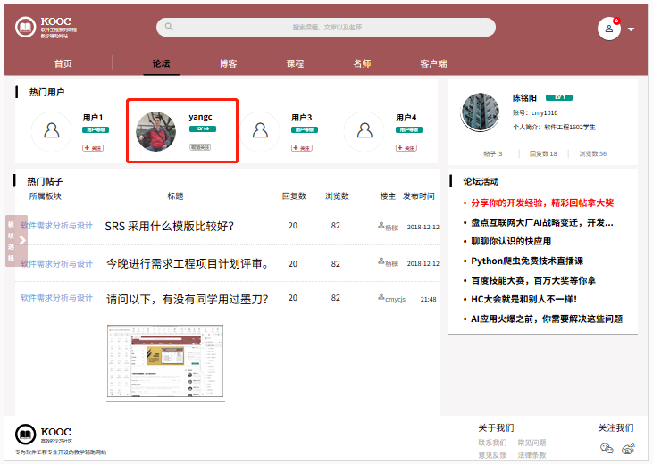

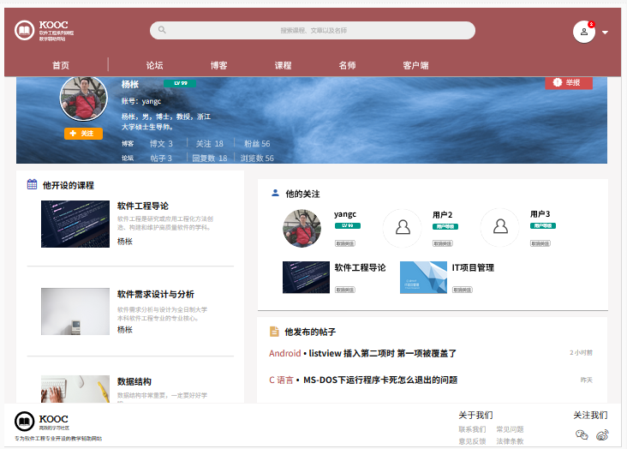

##### 教师查看别的用户参加/开设的课程

|  |  |  |  |
| --- | --- | --- | --- |
| 用例编号 | UC-T-6-7 | 用例名称 | 教师查看别的用户参加的课程 |
| 操作者 | 教师 | 优先级 |  |
| 描述 | 教师登录以后，想要快速查看别人加入或开设的课程 | | |
| 需求来源 | 教师用户代表 | | |
| 输入 | 点击选择的用户  点击“他参加的课程”版块中的某一门课程 | | |
| 输出 | 选择的用户个人信息展示页面  选择课程的内容页 | | |
| 前置条件 | PRE-1：教师已登录网站 | | |
| 后置条件 | 无 | | |
| 基本流程 | 1.在论坛等地方点击别的用户的头像  2.跳转到所选用户的个人信息展示页面  3.在该页面下的“他参加的课程”版块中点击其中的某一门课程  4.跳转到所点击选择的课程的内容页 | | |
| 可选流程 | 无 | | |
| 异常 | 无 | | |
| 业务规则 | 无 | | |





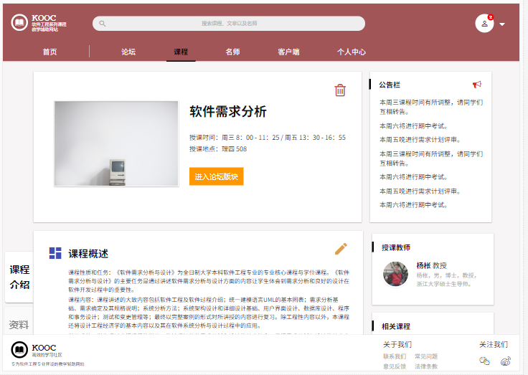

##### 教师查看别的用户发布的帖子

|  |  |  |  |
| --- | --- | --- | --- |
| 用例编号 | UC-T-6-8 | 用例名称 | 教师查看别的用户发布的帖子 |
| 操作者 | 教师 | 优先级 |  |
| 描述 | 教师登录以后，想要快速查看别人发布的帖子 | | |
| 需求来源 | 教师用户代表 | | |
| 输入 | 点击选择的用户  点击“他发布的帖子”版块中的某一篇帖子 | | |
| 输出 | 选择的用户个人信息展示页面  选择帖子的内容页 | | |
| 前置条件 | PRE-1：教师已登录网站 | | |
| 后置条件 | 无 | | |
| 基本流程 | 1.在论坛等地方点击别的用户的头像  2.跳转到所选用户的个人信息展示页面  3.在该页面下的“他发布的帖子”版块中点击其中的某一篇帖子  4.跳转到所点击选择的帖子的内容页 | | |
| 可选流程 | 无 | | |
| 异常 | 无 | | |
| 业务规则 | 无 | | |

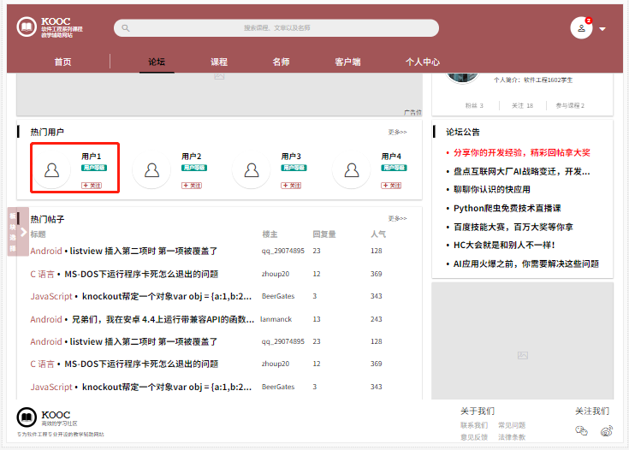

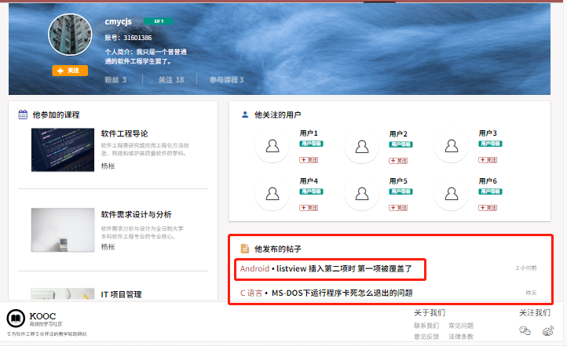

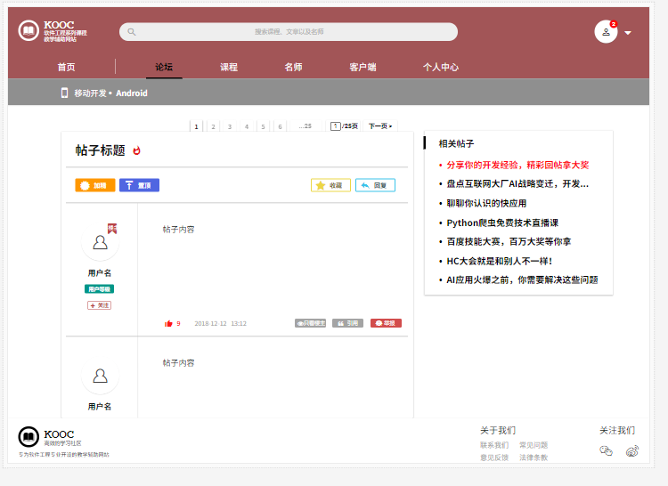

##### 教师查看别的用户所关注的用户

|  |  |  |  |
| --- | --- | --- | --- |
| 用例编号 | UC-T-6-9 | 用例名称 | 教师查看别的用户所关注的用户 |
| 操作者 | 教师 | 优先级 |  |
| 描述 | 教师登录以后，在查看别的用户信息是想要查看他所关注的用户 | | |
| 需求来源 | 教师用户代表 | | |
| 输入 | 点击选择的用户  点击“他关注的用户”版块中的某位用户 | | |
| 输出 | 选择的用户个人信息展示页面  “他关注的用户”中点击选择的用户的个人信息展示页面 | | |
| 前置条件 | PRE-1：教师已登录网站 | | |
| 后置条件 | 无 | | |
| 基本流程 | 1.在论坛等地方点击别的用户的头像  2.跳转到所选用户的个人信息展示页面  3.在该页面下的“他关注的用户”版块中点击其中的某位用户  4.跳转到所点击选择的帖子的内容页 | | |
| 可选流程 | 无 | | |
| 异常 | 无 | | |
| 业务规则 | 无 | | |



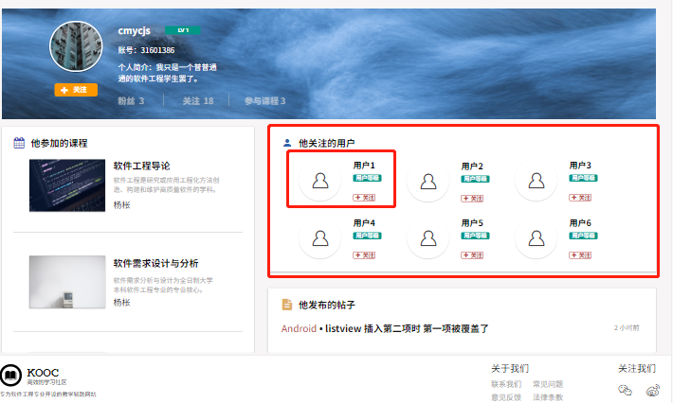

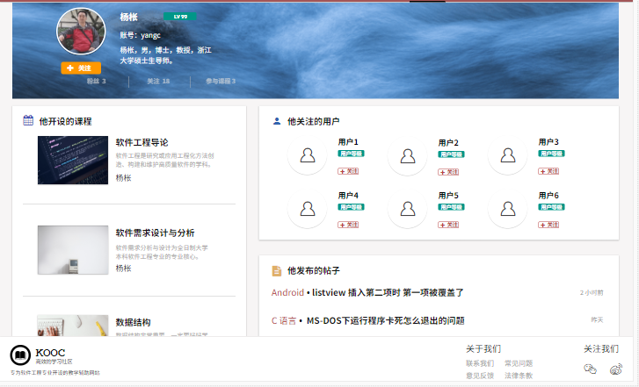

##### 教师查看通知

|  |  |  |  |
| --- | --- | --- | --- |
| 用例编号 | UC-T-6-10 | 用例名称 | 教师查看通知 |
| 操作者 | 教师 | 优先级 |  |
| 描述 | 教师登录以后，想要能够及时的获取查看收到的通知 | | |
| 需求来源 | 教师用户代表 | | |
| 输入 | 网站页面右上角头像右边的三角形按钮  点击消息选项 | | |
| 输出 | 扩展选项  消息页面 | | |
| 前置条件 | PRE-1：教师已登录网站 | | |
| 后置条件 | 无 | | |
| 基本流程 | 1.点击网站右上角的头像图标右边的扩展三角形  2.显示扩展条目  3.点击扩展条目中的消息选项  4.跳转到消息通知内容页 | | |
| 可选流程 | 无 | | |
| 异常 | 无 | | |
| 业务规则 | 无 | | |

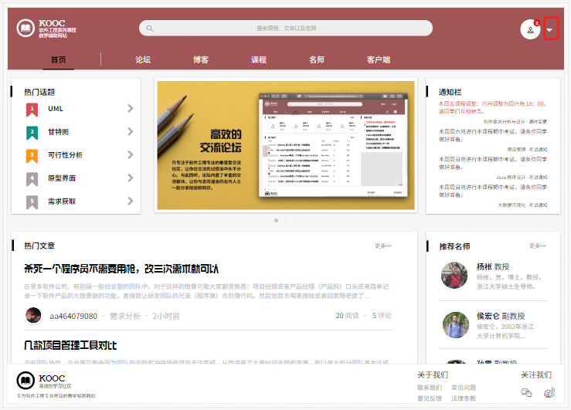

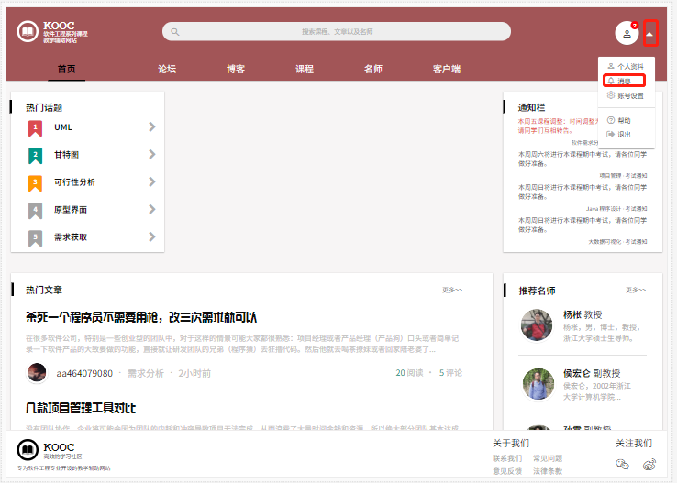

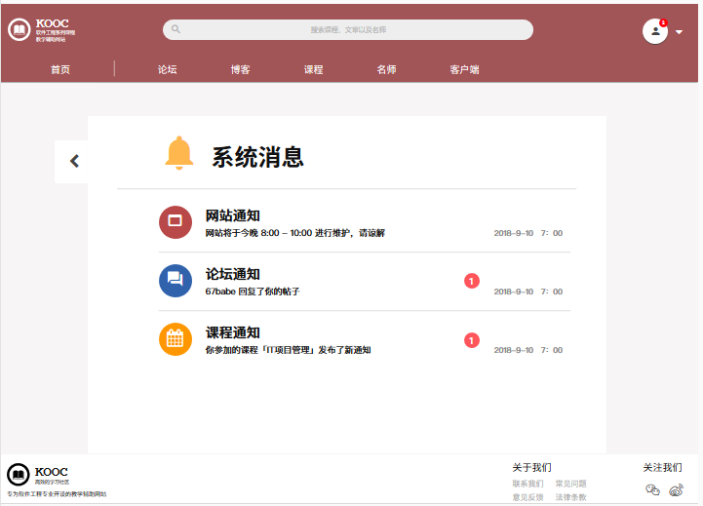

##### 教师进行账号管理

|  |  |  |  |
| --- | --- | --- | --- |
| 用例编号 | UC-T-6-11 | 用例名称 | 教师进行账号管理 |
| 操作者 | 教师 | 优先级 |  |
| 描述 | 教师登录以后，想要修改密码，修改网站绑定邮箱 | | |
| 需求来源 | 教师用户代表 | | |
| 输入 | 点击网站页面右上角头像右边的伸缩扩展三角形按钮  点击扩展选项中的“账号设置”选项  修改信息  点击“确认修改按钮” | | |
| 输出 | 扩展选项  账号管理页面  修改成功提示 | | |
| 前置条件 | PRE-1：教师已登录网站 | | |
| 后置条件 | POST-1：数据库用户信息更新 | | |
| 基本流程 | 1.点击网站右上角的头像图标右边的扩展三角形  2.显示扩展条目  3.点击扩展条目中的“账号设置”  4.跳转到账号管理页面  5.修改邮箱或密码，点击确认修改  6.系统审核  7.提示修改成功 | | |
| 可选流程 | 无 | | |
| 异常 | 无 | | |
| 业务规则 | 无 | | |

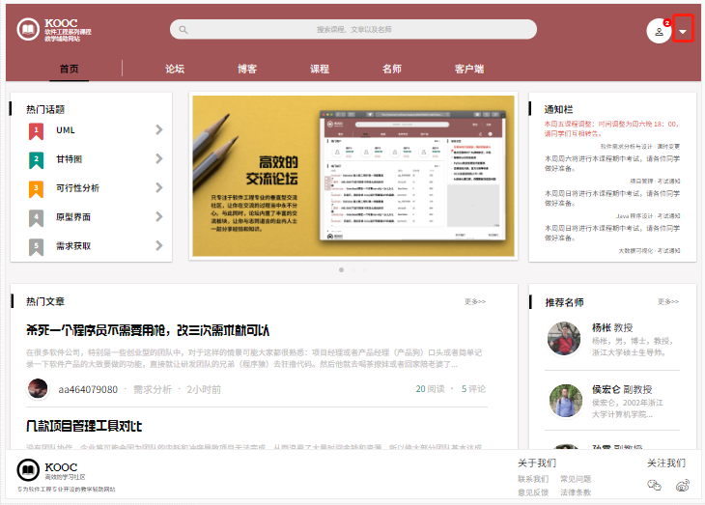

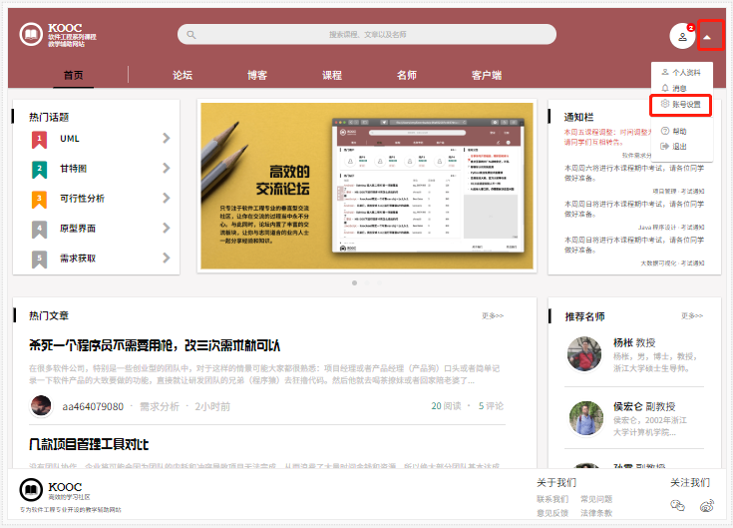

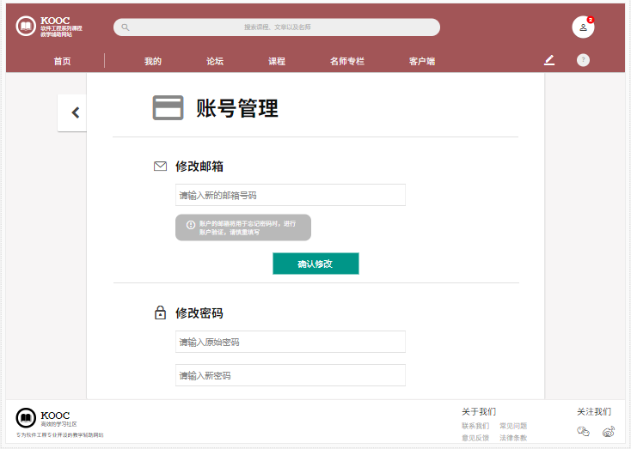

##### 教师退出账号

|  |  |  |  |
| --- | --- | --- | --- |
| 用例编号 | UC-T-6-12 | 用例名称 | 教师退出账号 |
| 操作者 | 教师 | 优先级 |  |
| 描述 | 教师登录以后，想要退出当前账号 | | |
| 需求来源 | 教师用户代表 | | |
| 输入 | 点击网站页面右上角头像右边的伸缩扩展三角形按钮  点击扩展选项中的“退出”选项 | | |
| 输出 | 扩展选项  游客状态的首页 | | |
| 前置条件 | PRE-1：教师已登录网站 | | |
| 后置条件 | 无 | | |
| 基本流程 | 1.点击网站右上角的头像图标右边的扩展三角形  2.显示扩展条目  3.点击扩展条目中的“退出”  4.跳转到游客的首页 | | |
| 可选流程 | 无 | | |
| 异常 | 无 | | |
| 业务规则 | 无 | | |



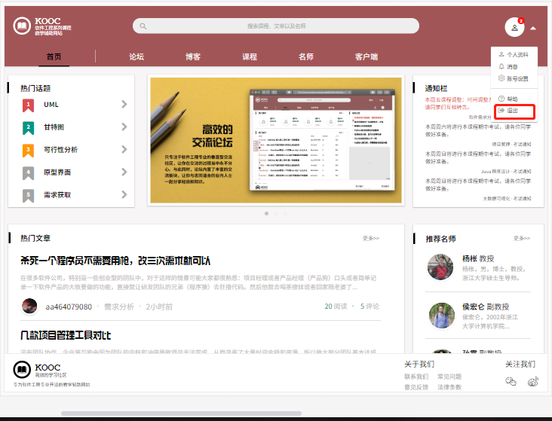

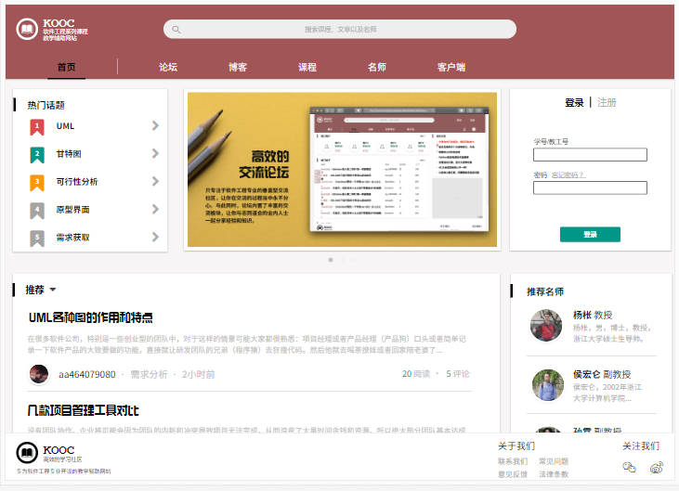

##### 教师使用搜索框

|  |  |  |  |
| --- | --- | --- | --- |
| 用例编号 | UC-T-6-13 | 用例名称 | 教师使用搜索框 |
| 操作者 | 教师 | 优先级 |  |
| 描述 | 用于教师使用搜索框 | | |
| 需求来源 | 教师用户代表 | | |
| 输入 | 搜索信息 | | |
| 输出 | 搜索信息相应内容 | | |
| 前置条件 | PRE-1：教师登录状态  PRE-2：教师首页/论坛 | | |
| 后置条件 | 无 | | |
| 基本流程 | **1.0 搜索信息**   1. 点击搜索框 2. 输入搜索信息 3. 键入回车 | | |
| 可选流程 | 无 | | |
| 异常 | 无 | | |
| 业务规则 |  | | |

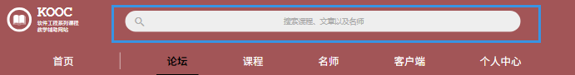

##### 教师取消关注课程

|  |  |  |  |
| --- | --- | --- | --- |
| 用例编号 | UC-T-6-14 | 用例名称 | 教师取消关注课程 |
| 操作者 | 教师 | 优先级 |  |
| 描述 | 用于教师取消关注课程 | | |
| 需求来源 | 教师用户代表 | | |
| 输入 | 鼠标点击 | | |
| 输出 | 取消关注成功提示 | | |
| 前置条件 | PRE-1：教师登录状态  PRE-2：教师个人中心 | | |
| 后置条件 | POS-1：数据库更新 | | |
| 基本流程 | **1.0 取消关注课程**   1. 点击课程的“取消关注” | | |
| 可选流程 | 无 | | |
| 异常 | 无 | | |
| 业务规则 |  | | |

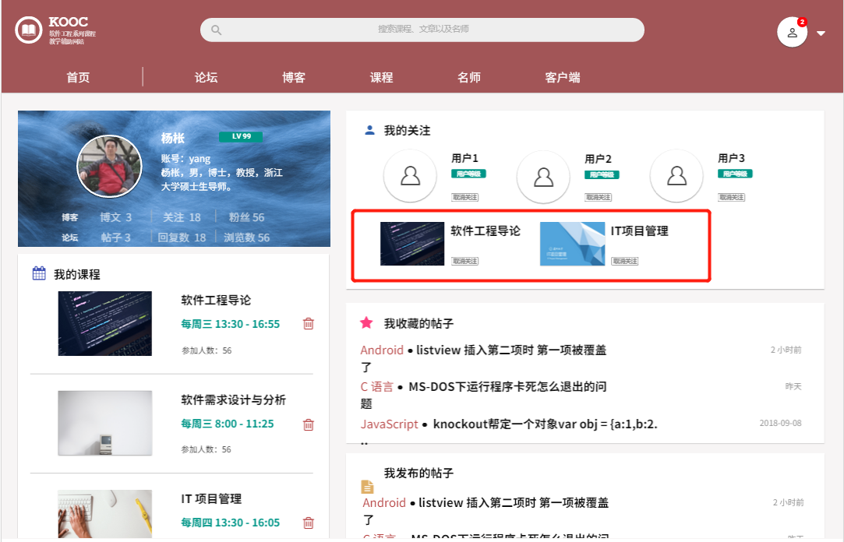

##### 教师删除课程

|  |  |  |  |
| --- | --- | --- | --- |
| 用例编号 | UC-T-6-15 | 用例名称 | 教师删除课程 |
| 操作者 | 教师 | 优先级 |  |
| 描述 | 用于教师删除课程 | | |
| 需求来源 | 教师用户代表 | | |
| 输入 | 鼠标点击 | | |
| 输出 | 删除成功提示 | | |
| 前置条件 | PRE-1：教师登录状态  PRE-2：教师个人中心 | | |
| 后置条件 | POS-1：数据库更新 | | |
| 基本流程 | **1.0 删除课程**   1. 点击课程的删除按钮 2. 点击确认 | | |
| 可选流程 | **1.0 删除课程**   1. 点击课程的删除按钮 2. 点击取消 | | |
| 异常 | 无 | | |
| 业务规则 |  | | |

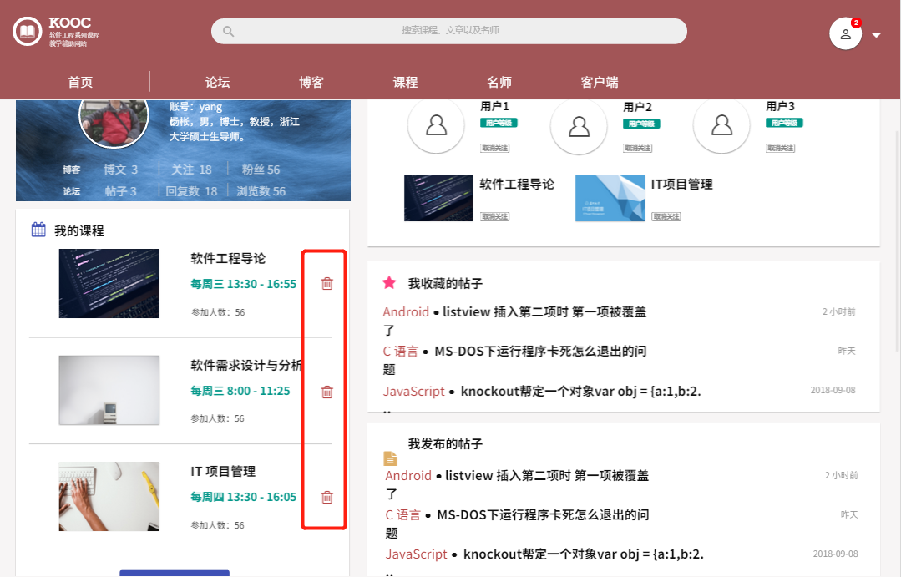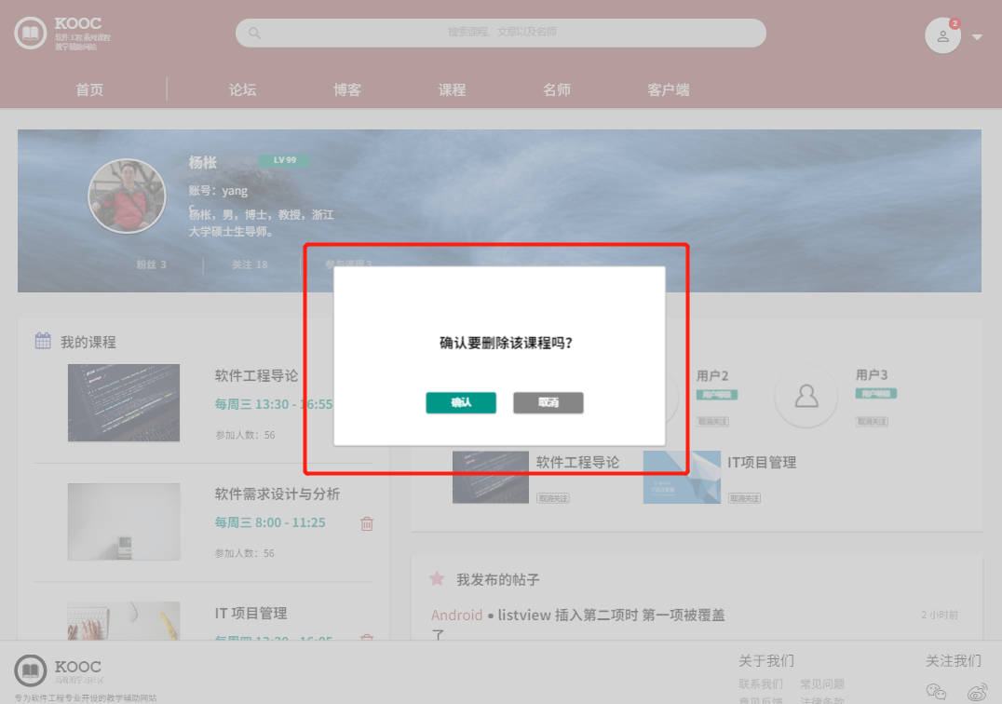

##### 教师编辑个人资料

|  |  |  |  |
| --- | --- | --- | --- |
| 用例编号 | UC-T-6-16 | 用例名称 | 教师编辑个人资料 |
| 操作者 | 教师 | 优先级 |  |
| 描述 | 用于教师编辑个人资料 | | |
| 需求来源 | 教师用户代表 | | |
| 输入 | 鼠标点击 | | |
| 输出 | 编辑成功提示 | | |
| 前置条件 | PRE-1：教师登录状态  PRE-2：教师个人中心 | | |
| 后置条件 | POS-1：数据库更新 | | |
| 基本流程 | **1.0 修改头像**   1. 点击右上角头像边的按钮 2. 点击个人资料 3. 点击修改头像 4. 导入文件，点击确认 | | |
| 可选流程 | **1.0 修改资料**   1. 点击右上角头像边的按钮 2. 点击个人资料 3. 点击修改资料 4. 导入文件，点击确认 | | |
| 异常 | 无 | | |
| 业务规则 |  | | |

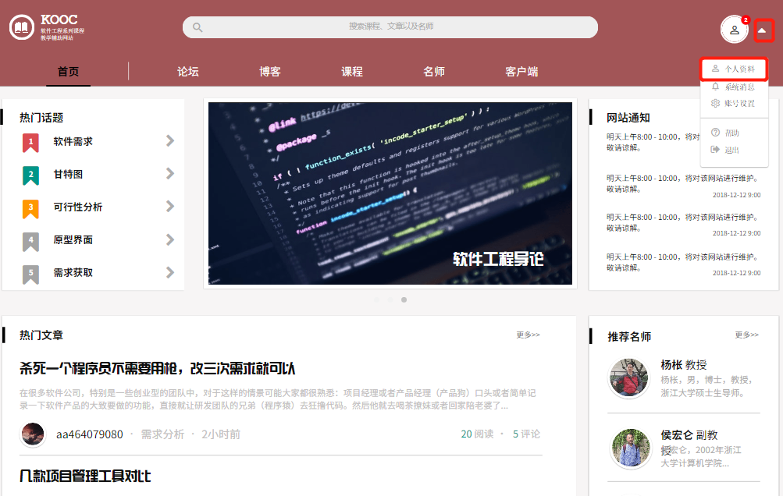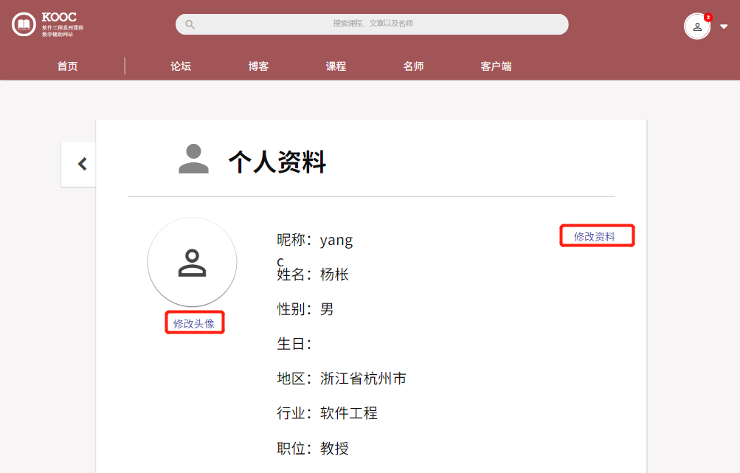

##### 教师举报用户

|  |  |  |  |
| --- | --- | --- | --- |
| 用例编号 | UC-T-6-17 | 用例名称 | 教师举报用户 |
| 操作者 | 教师 | 优先级 |  |
| 描述 | 用于教师举报用户 | | |
| 需求来源 | 教师用户代表 | | |
| 输入 | 鼠标点击 | | |
| 输出 | 举报成功提示 | | |
| 前置条件 | PRE-1：教师登录状态  PRE-2：教师个人中心 | | |
| 后置条件 | POS-1：数据库更新 | | |
| 基本流程 | **1.0 举报用户**   1. 点击其他用户个人中心右上角 举报按钮 2. 输入举报信息 3. 点击提交 | | |
| 可选流程 | **1.0 取消举报**   1. 点击其他用户个人中心右上角 举报按钮 2. 输入举报信息 3. 点击关闭 | | |
| 异常 | 无 | | |
| 业务规则 |  | | |

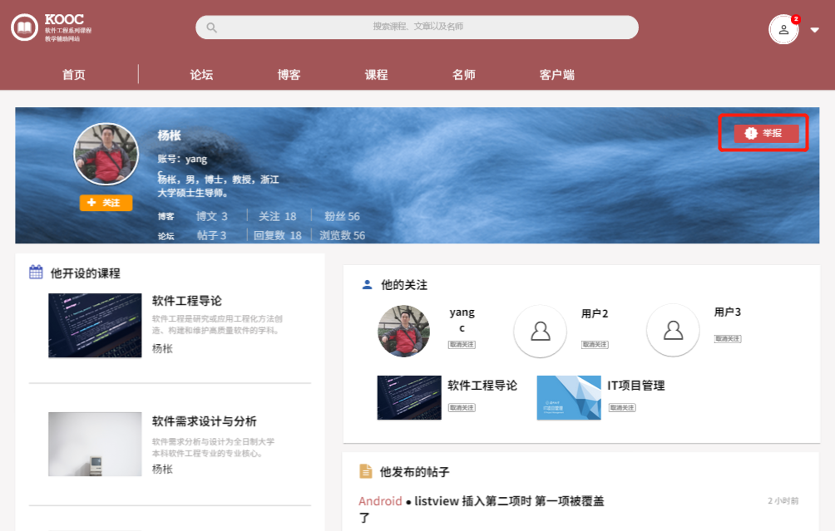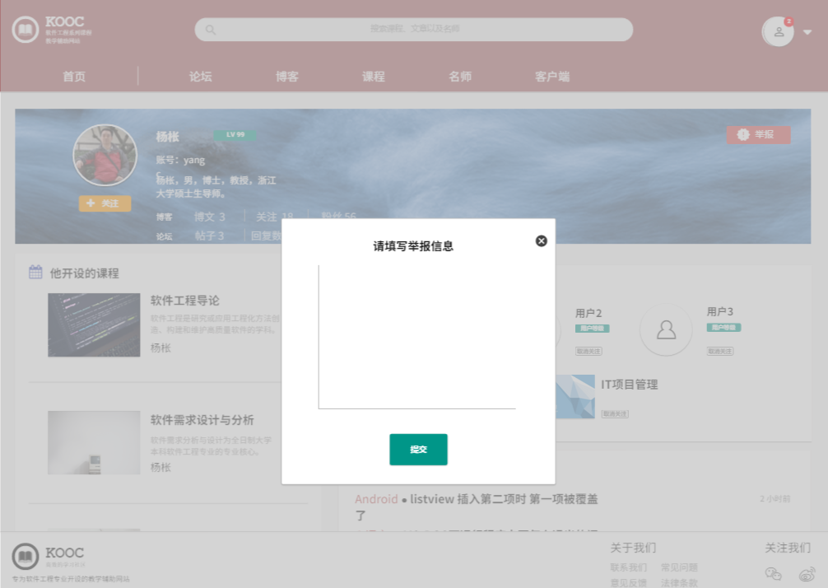

#### 页尾相关操作

##### 教师联系网站管理员

|  |  |  |  |
| --- | --- | --- | --- |
| 用例编号 | UC-T-7-1 | 用例名称 | 教师联系网站管理员 |
| 操作者 | 教师 | 优先级 |  |
| 描述 | 教师登录以后，发现问题想要有方式联系管理员 | | |
| 需求来源 | 教师用户代表 | | |
| 输入 | 点击网站底部的“联系我们” | | |
| 输出 | 管理员的联系方式展示界面 | | |
| 前置条件 | PRE-1：教师已登录网站 | | |
| 后置条件 | 无 | | |
| 基本流程 | 1. 教师找到网站底部的“关于我们”模块 2. 点击其中的“联系我们” 3. 跳转到管理员的联系方式展示页面 | | |
| 可选流程 | 无 | | |
| 异常 | 无 | | |
| 业务规则 | 无 | | |

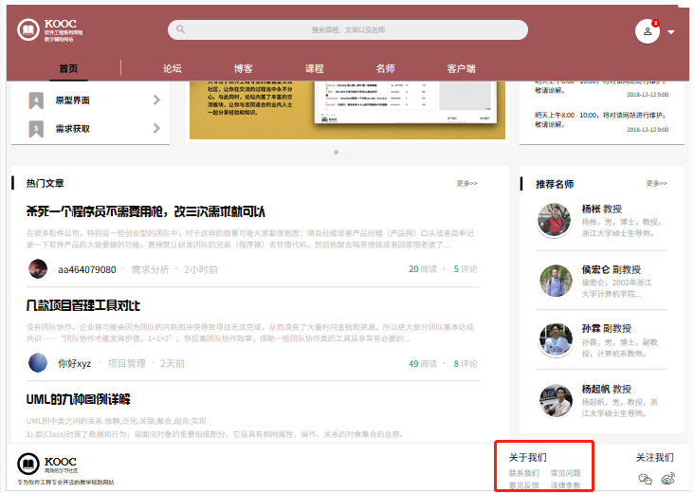

##### 教师查看常见问题

|  |  |  |  |
| --- | --- | --- | --- |
| 用例编号 | UC-T-7-2 | 用例名称 | 教师查看常见问题 |
| 操作者 | 教师 | 优先级 |  |
| 描述 | 教师登录以后，遇到一些问题，想要查看网站上的常见问题 | | |
| 需求来源 | 教师用户代表 | | |
| 输入 | 点击网站底部的“常见问题” | | |
| 输出 | 管常见问题显示页面 | | |
| 前置条件 | PRE-1：教师已登录网站 | | |
| 后置条件 | 无 | | |
| 基本流程 | 1. 教师找到网站底部的“关于我们”模块 2. 点击其中的“常见问题” 3. 跳转到王站常见问题展示页面 | | |
| 可选流程 | 无 | | |
| 异常 | 无 | | |
| 业务规则 | 无 | | |



##### 教师反馈意见

|  |  |  |  |
| --- | --- | --- | --- |
| 用例编号 | UC-T-7-3 | 用例名称 | 教师反馈意见 |
| 操作者 | 教师 | 优先级 |  |
| 描述 | 想要有个途径向网站反馈意见，自己的建议 | | |
| 需求来源 | 教师用户代表 | | |
| 输入 | 点击网站底部的“意见反馈” | | |
| 输出 | 意见反馈信息编辑页面 | | |
| 前置条件 | PRE-1：教师已登录网站 | | |
| 后置条件 | 无 | | |
| 基本流程 | 1.教师找到网站底部的“关于我们”模块  2.点击其中的“意见反馈”  3.跳转到意见反馈编辑页面  4.编辑意见并提交  5.网站管理员接收到意见 | | |
| 可选流程 | 无 | | |
| 异常 | 无 | | |
| 业务规则 | 无 | | |



##### 教师查看法律条款

|  |  |  |  |
| --- | --- | --- | --- |
| 用例编号 | UC-T-7-4 | 用例名称 | 教师查看法律条款 |
| 操作者 | 教师 | 优先级 |  |
| 描述 | 教师想要查看相关的法律条款 | | |
| 需求来源 | 教师用户代表 | | |
| 输入 | 点击网站底部的“法律条款” | | |
| 输出 | 法律条款信息展示页面 | | |
| 前置条件 | PRE-1：教师已登录网站 | | |
| 后置条件 | 无 | | |
| 基本流程 | 1.教师找到网站底部的“关于我们”模块  2.点击其中的“法律条款”  3.跳转到法律条款信息展示页面  4.查看法律条款 | | |
| 可选流程 | 无 | | |
| 异常 | 无 | | |
| 业务规则 | 无 | | |



#### 博客相关操作

##### 教师浏览博客页面

|  |  |  |  |
| --- | --- | --- | --- |
| 用例编号 | UC-T-8-1 | 用例名称 | 教师浏览博客页面 |
| 操作者 | 教师 | 优先级 |  |
| 描述 | 教师想浏览博客页面 | | |
| 需求来源 | 教师用户代表 | | |
| 输入 | 鼠标点击 | | |
| 输出 | 博客页面 | | |
| 前置条件 | PRE-1：教师已登录网站 | | |
| 后置条件 | 无 | | |
| 基本流程 | 1.点击导航栏博客按钮 | | |
| 可选流程 | 无 | | |
| 异常 | 无 | | |
| 业务规则 | 无 | | |

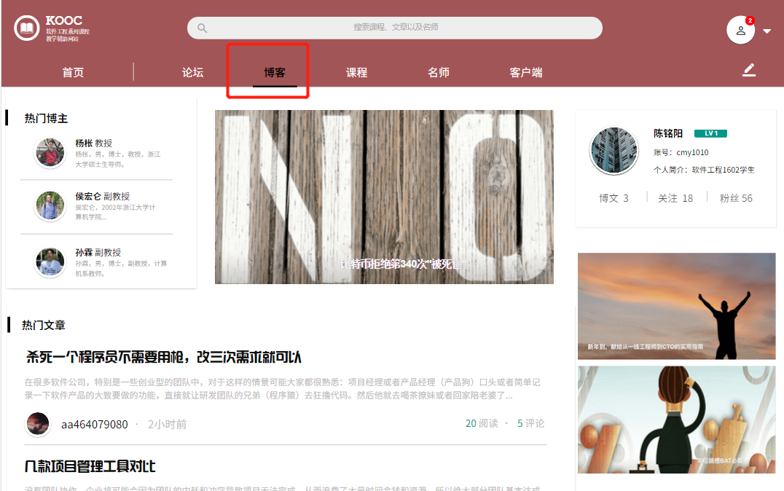

##### 教师查看热门博主

|  |  |  |  |
| --- | --- | --- | --- |
| 用例编号 | UC-T-8-2 | 用例名称 | 教师查看热门博主 |
| 操作者 | 教师 | 优先级 |  |
| 描述 | 教师想查看热门博主 | | |
| 需求来源 | 教师用户代表 | | |
| 输入 | 鼠标点击 | | |
| 输出 | 博主个人中心页面 | | |
| 前置条件 | PRE-1：教师已登录网站 | | |
| 后置条件 | 无 | | |
| 基本流程 | 1.点击博主头像 | | |
| 可选流程 | 无 | | |
| 异常 | 无 | | |
| 业务规则 | 无 | | |

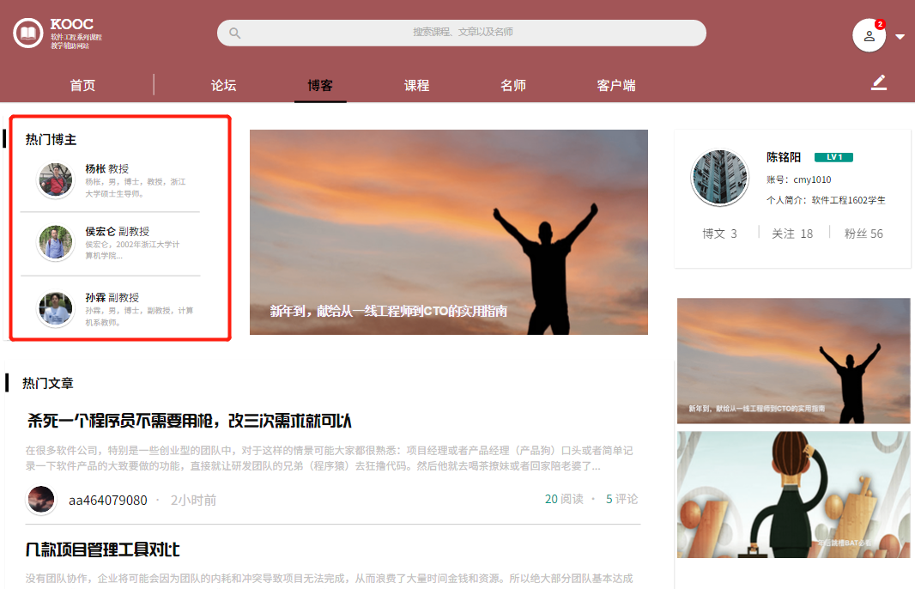

##### 教师查看热门文章

|  |  |  |  |
| --- | --- | --- | --- |
| 用例编号 | UC-T-8-3 | 用例名称 | 教师查看热门文章 |
| 操作者 | 教师 | 优先级 |  |
| 描述 | 教师想查看热门文章 | | |
| 需求来源 | 教师用户代表 | | |
| 输入 | 鼠标点击 | | |
| 输出 | 文章页面 | | |
| 前置条件 | PRE-1：教师已登录网站 | | |
| 后置条件 | 无 | | |
| 基本流程 | 1.点击文章链接 | | |
| 可选流程 | 无 | | |
| 异常 | 无 | | |
| 业务规则 | 无 | | |

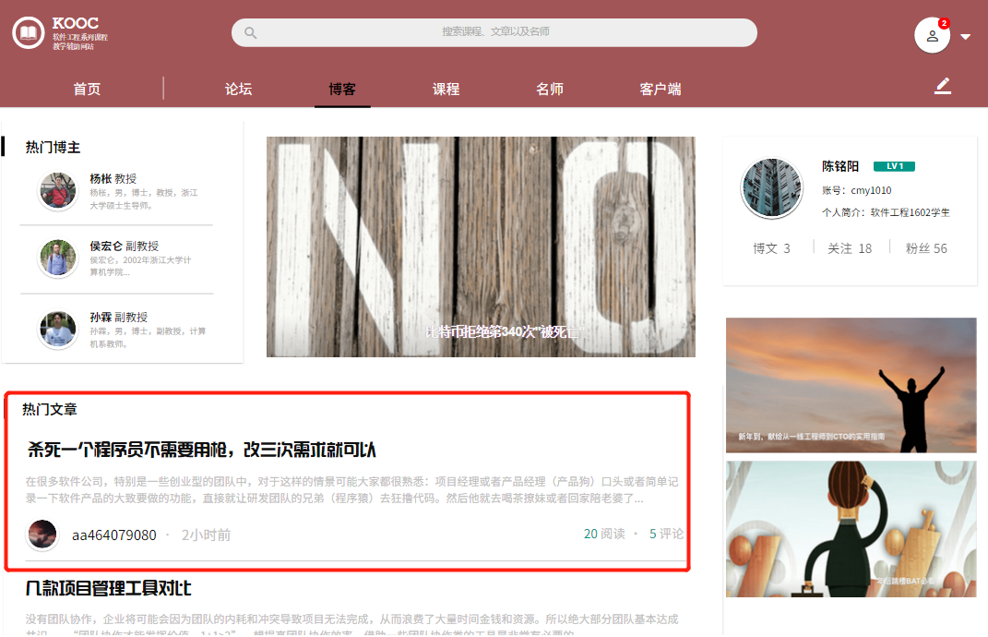

##### 教师发表文章

|  |  |  |  |
| --- | --- | --- | --- |
| 用例编号 | UC-T-8-4 | 用例名称 | 教师发表文章 |
| 操作者 | 教师 | 优先级 |  |
| 描述 | 教师发表文章 | | |
| 需求来源 | 教师用户代表 | | |
| 输入 | 鼠标点击，信息输入 | | |
| 输出 | 发表页面 | | |
| 前置条件 | PRE-1：教师已登录网站 | | |
| 后置条件 | POS-1：数据库更新 | | |
| 基本流程 | 1. 点击文章链接 2. 输入标题，内容 3. 点击发表 | | |
| 可选流程 | 无 | | |
| 异常 | 无 | | |
| 业务规则 | 无 | | |

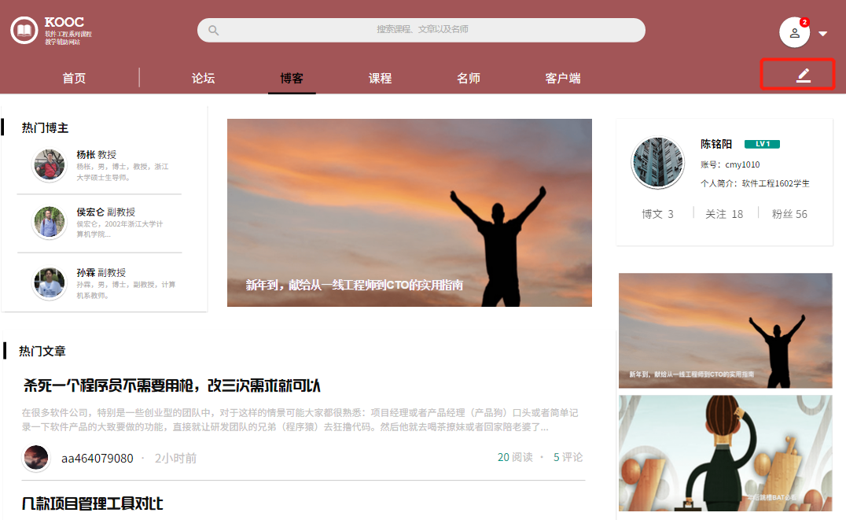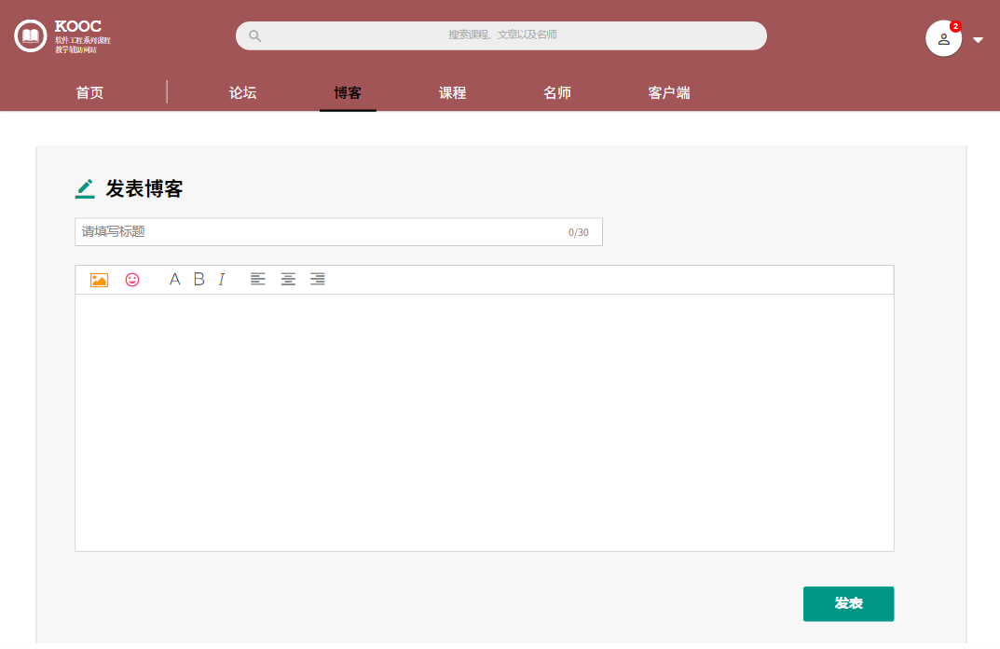

##### 教师查看最新文章

|  |  |  |  |
| --- | --- | --- | --- |
| 用例编号 | UC-T-8-5 | 用例名称 | 教师查看最新文章 |
| 操作者 | 教师 | 优先级 |  |
| 描述 | 教师查看最新文章 | | |
| 需求来源 | 教师用户代表 | | |
| 输入 | 鼠标点击 | | |
| 输出 | 文章页面 | | |
| 前置条件 | PRE-1：教师已登录网站 | | |
| 后置条件 | POS-1：数据库更新 | | |
| 基本流程 | 1. 点击文章链接 | | |
| 可选流程 | 无 | | |
| 异常 | 无 | | |
| 业务规则 | 无 | | |

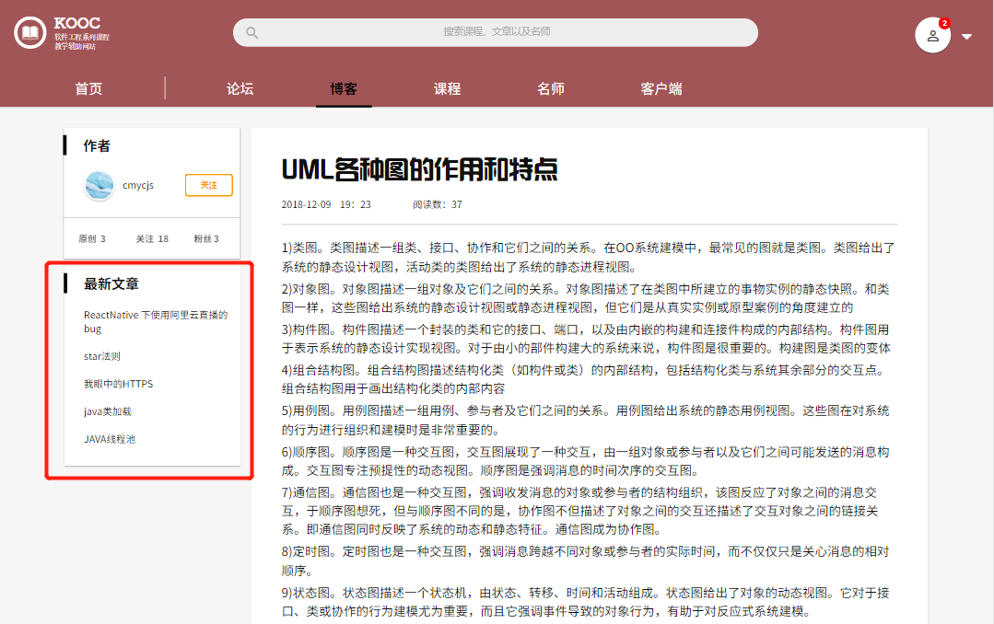

##### 教师评论文章

|  |  |  |  |
| --- | --- | --- | --- |
| 用例编号 | UC-T-8-6 | 用例名称 | 教师评论文章 |
| 操作者 | 教师 | 优先级 |  |
| 描述 | 教师评论文章 | | |
| 需求来源 | 教师用户代表 | | |
| 输入 | 鼠标点击，信息输入 | | |
| 输出 | 发表页面 | | |
| 前置条件 | PRE-1：教师已登录网站 | | |
| 后置条件 | POS-1：数据库更新 | | |
| 基本流程 | 1. 输入标题 2. 输入内容 3. 点击发表评论 | | |
| 可选流程 | 无 | | |
| 异常 | 1. 输入标题 2. 输入内容 3. 点击发表评论 4. 提示 输入不能为空 | | |
| 业务规则 | 无 | | |

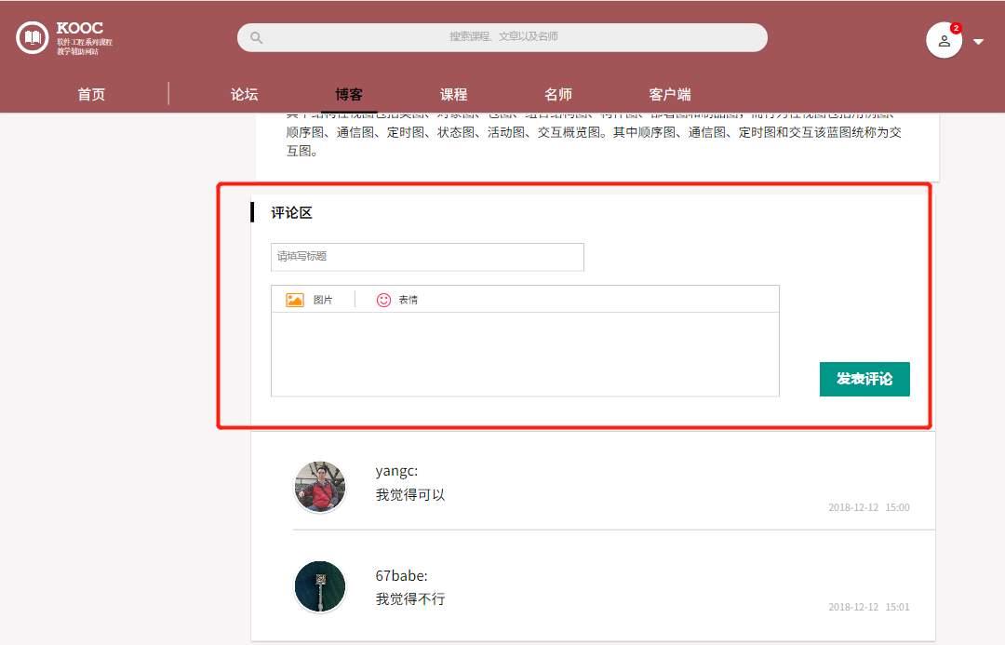

# 管理员用例

#### 用户首页相关操作

##### 管理员用户登录

|  |  |  |  |
| --- | --- | --- | --- |
| 用例编号 | UC-A-1-1 | 用例名称 | 管理员用户登录 |
| 操作者 | 管理员 | 优先级 |  |
| 描述 | 管理员通过输入账号密码进行登录 | | |
| 需求来源 | 管理员用户 | | |
| 输入 | 用户名、密码 | | |
| 输出 | 管理员主界面 | | |
| 前置条件 | PRE-1：管理员账号存在  PRE-2：管理员首页 | | |
| 后置条件 | POST-1：系统读取更新账号信息和状态 | | |
| 基本流程 | **1.0 管理员登录**   1. 点击登录模块 2. 输入相应的用户名、密码 3. 点击登录按钮 4. 系统确认信息，成功登录进入管理员主界面 -- | | |
| 可选流程 | **1.0账号登录**  1.管理员输入账号、密码  2.点击登录按钮  3.系统确认登录信息后进入主页   * 1. **忘记密码**  1. 点击 忘记密码? 2. 跳转至忘记密码界面（转至UC-A-1-2） | | |
| 异常 | **1.0 E1用户名或密码输入错误**  1.提示用户名或密码输入错误  2a.若管理员更改输入，则检测是否输入错误  2b.若管理员选择退出登录界面，则终止该用例  **1.1 E1用户名、邮箱或手机输入错误**  1.提示用户名输入错误  2a.若管理员更改输入，则检测是否输入错误  2b.若管理员选择退出登录界面，则终止该用例  **1.1 E2邮箱或手机输入错误**  1.手机或邮箱无法接收到验证信息  2a.若管理员更改输入，则检测是否能收到验证信息  2b.若管理员选择退出登录界面，则终止该用例  **1.1 E3 输入的邮箱或手机验证码不正确**  1. 提示输入的验证码错误  2a. 管理员输入新的验证码，检测是否正确  2b. 管理员用户选择退出界面，则终止该用例  **1.1 E3 重输入的密码不符合规范**  1.提示管理员输入的密码不一致  2a.若管理员重新输入新密码，则检测是否符合规范  2b.若管理员选择退出注册界面，则终止该用例 | | |
| 业务规则 |  | | |

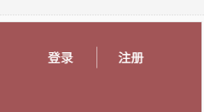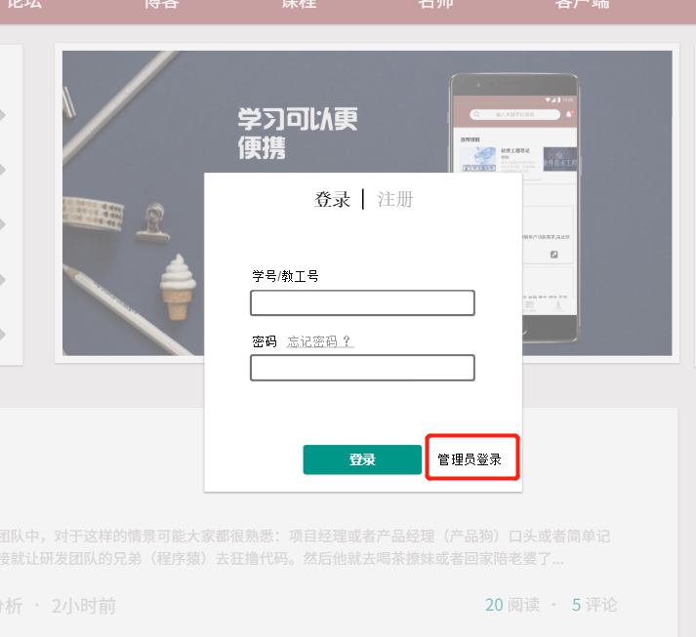

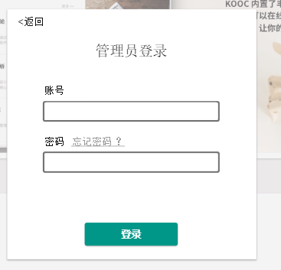

##### 管理员忘记密码

|  |  |  |  |
| --- | --- | --- | --- |
| 用例编号 | UC-A-1-2 | 用例名称 | 管理员忘记密码 |
| 操作者 | 管理员 | 优先级 |  |
| 描述 | 用于忘记密码，管理员通过忘记密码功能来找回密码 | | |
| 需求来源 | 管理员用户 | | |
| 输入 | 用户名、电子邮箱、手机号码、密码 | | |
| 输出 | 管理员主界面 | | |
| 前置条件 | PRE-1：登录界面  PRE-2：管理员账号存在 | | |
| 后置条件 | POST-1：修改后的信息存入数据库 | | |
| 基本流程 | **1.0成功更新密码**  1.点击登录界面的“忘记密码？”按钮  2.输入管理员用户名和新密码  3.新密码确认  4.点击确定按钮  5.在邮箱中查看验证信息，手机接收验证码  6.输入手机验证码  7.点击确定按钮  8.跳出修改密码窗口  9.输入新密码  10.新密码重输入  11.密码修改成功 | | |
| 可选流程 | **无** | | |
| 异常 | **1.0 E1邮箱或手机输入错误**  1.手机或邮箱无法接收到验证信息  2a.若管理员更改输入，则检测是否能收到验证信息  2b.若管理员选择退出登录界面，则终止该用例  **1.0 E2输入的邮箱或手机验证码不正确**  1. 提示输入的验证码错误  2a. 管理员输入新的验证码，检测是否正确  2b. 管理员用户选择退出界面，则终止该用例  **1.0 E4 输入的新密码不符合规范**  1.提示管理员输入的密码不符合规范  2a.若管理员重新输入新密码，则检测是否符合规范  2b.若管理员选择退出注册界面，则终止该用例  **1.0 E5 重输入的密码不符合规范**  1.提示管理员输入的密码不一致  2a.若管理员重新输入新密码及重输入密码，则检测是否符合规范  2b.若管理员选择退出注界面，则终止该用例 | | |
| 业务规则 |  | | |

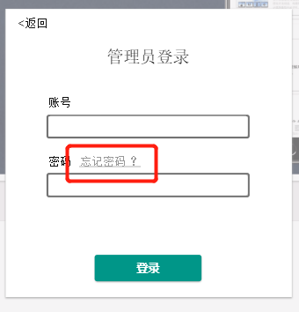

#### 管理员个人中心及首页头像框相关操作

##### 管理员退出登录

|  |  |  |  |
| --- | --- | --- | --- |
| 用例编号 | UC-A-2-1 | 用例名称 | 管理员退出登录 |
| 操作者 | 管理员 | 优先级 |  |
| 描述 | 管理员通过点击注销账号按钮退出登录 | | |
| 需求来源 | 管理员用户 | | |
| 输入 | 点击退出按钮 | | |
| 输出 | 显示游客首页 | | |
| 前置条件 | PRE-1：管理员账号存在  PRE-2：游客首页 | | |
| 后置条件 | POST-1：管理员账号注销后回到游客首页 | | |
| 基本流程 | 1. **管理员退出**   1.点击登录模块  2.输入相应的用户名、密码  3.点击登录按钮  4.系统确认信息，成功登录进入管理员主界面 | | |
| 可选流程 | **1.0取消退出**  1.点击退出按钮  3.在询问界面点击取消按钮 | | |
| 异常 | 无 | | |
| 业务规则 |  | | |

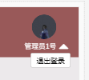

##### 管理员修改管理员个人信息

|  |  |  |  |
| --- | --- | --- | --- |
| 用例编号 | UC-A-2-2 | 用例名称 | 管理员修改管理员个人信息 |
| 操作者 | 管理员 | 优先级 |  |
| 描述 | 管理员修改管理员个人信息 | | |
| 需求来源 | 管理员用户 | | |
| 输入 | 点击课程模块的课程 | | |
| 输出 | 跳出成功修改管理员个人信息界面 | | |
| 前置条件 | PRE-1：管理员登录状态  PRE-2：管理员进入管理员个人信息界面 | | |
| 后置条件 | POST-1：跳出修改成功界面 | | |
| 基本流程 | **1.0修改管理员个人信息**  1.点击修改  2.修改信息  3.点击保存信息  4.修改成功 | | |
| 可选流程 | **无** | | |
| 异常 | 无 | | |
| 业务规则 |  | | |

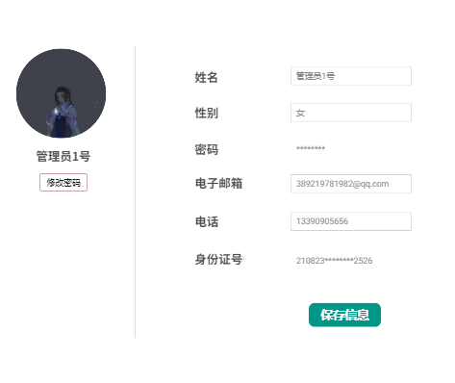

##### 管理员修改密码

|  |  |  |  |
| --- | --- | --- | --- |
| 用例编号 | UC-A-2-3 | 用例名称 | 管理员修改密码 |
| 操作者 | 管理员 | 优先级 |  |
| 描述 | 用于修改密码， | | |
| 需求来源 | 管理员用户 | | |
| 输入 | 用户名、电子邮箱、手机号码、密码 | | |
| 输出 | 管理员主界面 | | |
| 前置条件 | PRE-1：登录界面  PRE-2：管理员账号在登录状态 | | |
| 后置条件 | POST-1：修改后的信息存入数据库 | | |
| 基本流程 | **1.0成功更新密码**  1.点击个人中心界面的“修改密码”按钮  2.输入新密码  3.新密码重输入  4.点击确定按钮  5.密码修改成功 | | |
| 可选流程 | **无** | | |
| 异常 | **1.0 E1 输入的邮箱或手机验证码不正确**  1. 提示输入的密码不规范  2a. 管理员输入新的密码，检测是否正确  2b. 管理员用户选择退出界面，则终止该用例  **1.0 E2 重输入的密码不一致**  1.提示管理员输入的密码不一致  2a.若管理员重新输入新密码，则检测是否符合规范  2b.若管理员选择退出界面，则终止该用例 | | |
| 业务规则 |  | | |

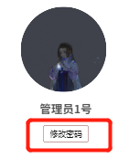

#### 用户管理相关操作

##### 管理员浏览用户管理页面

|  |  |  |  |
| --- | --- | --- | --- |
| 用例编号 | UC-A-3-1 | 用例名称 | 管理员浏览用户管理页面 |
| 操作者 | 管理员 | 优先级 |  |
| 描述 | 管理员浏览用户管理页面 | | |
| 需求来源 | 管理员用户 | | |
| 输入 | 点击用户管理 | | |
| 输出 | 显示用户管理界面 | | |
| 前置条件 | PRE-1：管理员账号在登录状态  PRE-2：管理员进入用户管理界面 | | |
| 后置条件 | POST-1：显示用户管理界面 | | |
| 基本流程 | **1.0 管理员浏览用户管理界面**  1.点击用户管理  2.显示用户管理界面 | | |
| 可选流程 | 无 | | |
| 异常 | 无 | | |
| 业务规则 |  | | |

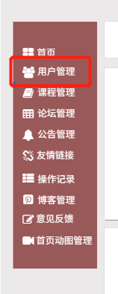

##### 管理员浏览用户个人信息

|  |  |  |  |
| --- | --- | --- | --- |
| 用例编号 | UC-A-3-2 | 用例名称 | 管理员浏览用户个人信息界面 |
| 操作者 | 管理员 | 优先级 |  |
| 描述 | 管理员浏览用户个人信息界面 | | |
| 需求来源 | 管理员用户 | | |
| 输入 | 点击用户信息界面的用户信息 | | |
| 输出 | 显示用户个人信息界面 | | |
| 前置条件 | PRE-1：管理员账号在登录状态  PRE-2：管理员进入用户个人信息界面 | | |
| 后置条件 | POST-1：显示用户个人信息界面 | | |
| 基本流程 | **1.0 管理员浏览用户个人信息界面**  1.点击用户头像/用户名  2.显示用户个人信息界面  3.查看用户个人信息 | | |
| 可选流程 | 无 | | |
| 异常 | 无 | | |
| 业务规则 |  | | |

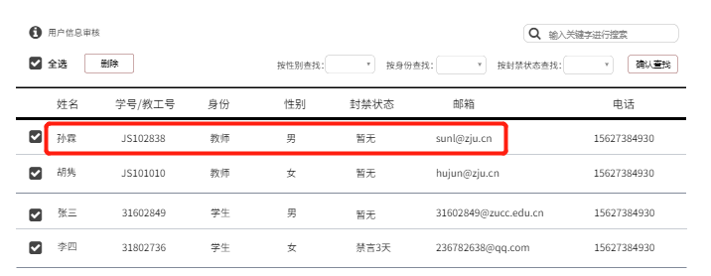

##### 管理员进行用户搜索

|  |  |  |  |
| --- | --- | --- | --- |
| 用例编号 | UC-A-3-3 | 用例名称 | 管理员用户搜索 |
| 操作者 | 管理员 | 优先级 |  |
| 描述 | 用户搜索 | | |
| 需求来源 | 管理员用户 | | |
| 输入 | 关键字或者点击条件查询 | | |
| 输出 | 显示符合条件的用户信息界面 | | |
| 前置条件 | PRE-1：管理员账号在登录状态  PRE-2：管理员进入用户管理界面 | | |
| 后置条件 | POST-1：显示用户个人信息界面 | | |
| 基本流程 | **1.0 管理员搜索用户个人信息界面**  1.点击用户管理界面搜索框  2.输入关键字或者用性别、身份、封禁状态筛选进行搜索 | | |
| 可选流程 | **1.0输入关键字进行搜索**  1.点击用户管理界面搜索框  2.输入关键字进行搜索  **1.1按性别、身份和封禁状态筛选进行搜索**  1.点击用户管理界面筛选框  2.选择筛选的信息进行搜索 | | |
| 异常 | **1.0 E1 输入的关键字信息不匹配**  1. 提示输入的关键字不存在  2a. 重新输入关键字并回车搜索  2b. 管理员选择放弃搜索，则终止该用例 | | |
| 业务规则 |  | | |

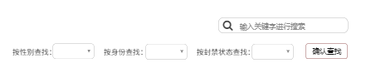

##### 管理员删除用户

|  |  |  |  |
| --- | --- | --- | --- |
| 用例编号 | UC-A-3-4 | 用例名称 | 管理员删除用户 |
| 操作者 | 管理员 | 优先级 |  |
| 描述 | 管理员删除用户 | | |
| 需求来源 | 管理员用户 | | |
| 输入 | 点击删除用户按钮 | | |
| 输出 | 删除成功界面 | | |
| 前置条件 | PRE-1：管理员登录状态  PRE-2：用户账号存在  PRE-3：查看用户信息 | | |
| 后置条件 | POST-1：跳出删除成功界面 | | |
| 基本流程 | 1. **删除用户**   1.点击用户头像/用户名  2.进入查看用户信息界面  3.点击删除  4.确认删除  5.返回原界面 | | |
| 可选流程 | **1.0删除学生用户**  1.点击用户头像/用户名  2.进入查看用户信息界面  3.点击删除  4.确认删除  5.返回原界面   1. **删除教师用户**   1.点击用户头像/用户名  2.进入查看用户信息界面  3.点击删除  4.确认删除  5.返回原界面 | | |
| 异常 | 无 | | |
| 业务规则 |  | | |

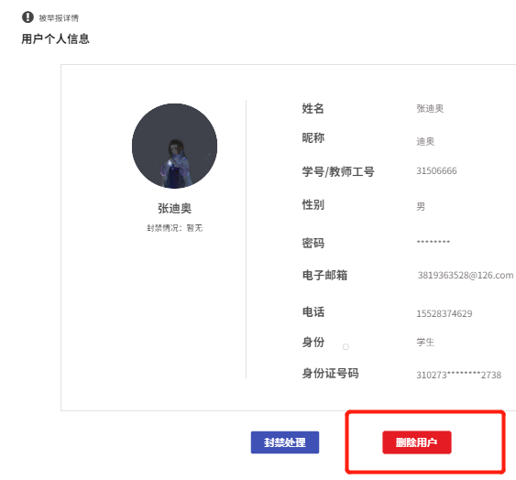

##### 管理员批量删除用户

|  |  |  |  |
| --- | --- | --- | --- |
| 用例编号 | UC-A-3-5 | 用例名称 | 管理员批量删除用户 |
| 操作者 | 管理员 | 优先级 |  |
| 描述 | 管理员批量删除用户 | | |
| 需求来源 | 管理员用户 | | |
| 输入 | 勾选需要删除的栏目并点击删除按钮 | | |
| 输出 | 删除成功界面 | | |
| 前置条件 | PRE-1：管理员登录状态  PRE-2：用户账号存在 | | |
| 后置条件 | POST-1：跳出删除成功界面 | | |
| 基本流程 | **1.0批量删除用户**  1.批量勾选用户  2.点击删除  3.确认删除  5.删除成功返回原界面 | | |
| 可选流程 | 无 | | |
| 异常 | 无 | | |
| 业务规则 |  | | |

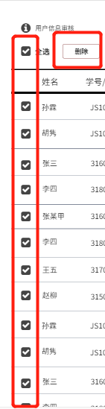

##### 管理员审核用户信息

|  |  |  |  |
| --- | --- | --- | --- |
| 用例编号 | UC-A-3-6 | 用例名称 | 管理员审核用户信息 |
| 操作者 | 管理员 | 优先级 |  |
| 描述 | 管理员审核用户信息 | | |
| 需求来源 | 管理员用户 | | |
| 输入 | 点击用户信息审核 | | |
| 输出 | 用户信息审核界面 | | |
| 前置条件 | PRE-1：用户账号注册  PRE-2：管理员在登录状态 | | |
| 后置条件 | POST-1：显示用户信息审核界面 | | |
| 基本流程 | **1.管理员用户管理界面**  1.点击用户信息审核  2.审核信息，选择是否通过审核  3.信息审核完毕，返回信息审核界面 | | |
| 可选流程 | **1.1单条信息审核**  1.点击用户信息审核  2.审核信息，选择是否通过审核  3.信息审核完毕，返回信息审核界面   * 1. **批量信息审核**  1. 批量选择操作 2. 点击审核按钮 3. 选择是否通过审核 4. 信息审核完毕，返回信息审核完毕 | | |
| 异常 | 无 | | |
| 业务规则 |  | | |

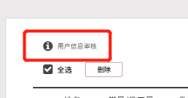

#### 课程管理相关操作

##### 管理员浏览课程管理界面

|  |  |  |  |
| --- | --- | --- | --- |
| 用例编号 | UC-A-4-1 | 用例名称 | 管理员浏览课程管理页面 |
| 操作者 | 管理员 | 优先级 |  |
| 描述 | 管理员浏览课程管理页面 | | |
| 需求来源 | 管理员用户 | | |
| 输入 | 点击课程管理 | | |
| 输出 | 显示课程管理界面 | | |
| 前置条件 | PRE-1：管理员账号在登录状态  PRE-2：管理员进入课程管理界面 | | |
| 后置条件 | POST-1：显示课程管理界面 | | |
| 基本流程 | **1.0 管理员浏览课程管理界面**  1.点击课程管理模块  2.显示课程管理界面 | | |
| 可选流程 | 无 | | |
| 异常 | 无 | | |
| 业务规则 |  | | |

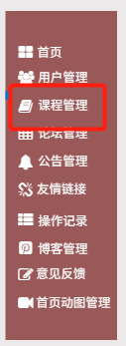

##### 管理员浏览课程信息

|  |  |  |  |
| --- | --- | --- | --- |
| 用例编号 | UC-A-4-2 | 用例名称 | 管理员浏览课程信息 |
| 操作者 | 管理员 | 优先级 |  |
| 描述 | 管理员浏览课程信息 | | |
| 需求来源 | 管理员用户 | | |
| 输入 | 点击课程模块的课程名或课程图片 | | |
| 输出 | 跳出浏览课程界面 | | |
| 前置条件 | PRE-1：管理员登录状态  PRE-2：管理员进入课程信息界面 | | |
| 后置条件 | POST-1：显示课程信息界面 | | |
| 基本流程 | 1. **浏览课程信息**   1.点击课程  2.进入课程信息界面  3.查看课程信息 | | |
| 可选流程 | **无** | | |
| 异常 | 无 | | |
| 业务规则 |  | | |

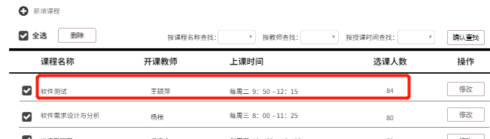

##### 管理员进行课程搜索

|  |  |  |  |
| --- | --- | --- | --- |
| 用例编号 | UC-A-4-3 | 用例名称 | 管理员课程搜索 |
| 操作者 | 管理员 | 优先级 |  |
| 描述 | 用户搜索 | | |
| 需求来源 | 管理员用户 | | |
| 输入 | 课程、教师名 | | |
| 输出 | 显示课程信息搜索界面 | | |
| 前置条件 | PRE-1：管理员账号在登录状态  PRE-2：管理员进入课程信息界面 | | |
| 后置条件 | POST-1：显示查找成功后的课程信息界面 | | |
| 基本流程 | **1.0 管理员搜索课程信息**  1.点击课程界面搜索框按条件搜索 | | |
| 可选流程 | **1.0按课程名称查找**  1.点击课程管理界面课程名称查找框  2.选择或输入课程信息  3.点击 确认查找  **2.0按授课教师查找**  1.点击课程管理界面授课教师查找框  2.选择或输入教师名  3.点击 确认查找  **2.0按课程时间查找**  1.点击课程管理界面课程时间查找框  2.选择或输入课程时间  3.点击 确认查找 | | |
| 异常 | **1.0 E1 输入的课程名称信息不匹配**  1. 提示输入的课程不存在  2a. 重新输入课程名并回车搜索  2b. 管理员选择放弃搜索，则终止该用例  **2.0 E1输入的教师信息不匹配**  1. 提示输入的该教师不存在  2a. 重新输入教师名字并回车搜索  2b. 管理员选择放弃搜索，则终止该用例  **2.0 E2输入的教师无开设课程**  1. 提示该教师名下暂无课程  2a. 重新输入教师名字并回车搜索  2b. 管理员选择放弃搜索，则终止该用例  **3.0 E1输入的课程时间下没有相应课程信息**  1. 提示该时间段暂无课程  2a. 重新输入课程时间并回车搜索  2b. 管理员选择放弃搜索，则终止该用例 | | |
| 业务规则 |  | | |

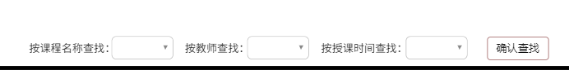

##### 管理员删除课程

|  |  |  |  |
| --- | --- | --- | --- |
| 用例编号 | UC-A-4-4 | 用例名称 | 管理员删除课程 |
| 操作者 | 管理员 | 优先级 |  |
| 描述 | 管理员删除课程 | | |
| 需求来源 | 管理员用户 | | |
| 输入 | 点击 删除课程 按钮 | | |
| 输出 | 删除确认界面 | | |
| 前置条件 | PRE-1：管理员登录状态  PRE-2：用户账号存在  PRE-3：查看课程信息 | | |
| 后置条件 | POST-1：跳出删除成功界面 | | |
| 基本流程 | **1.0删除课程**  1.点击课程信息  2.进入查看用户信息界面  3.点击删除课程按钮  4.确认删除  5.返回原界面 | | |
| 可选流程 | **无** | | |
| 异常 | 无 | | |
| 业务规则 |  | | |

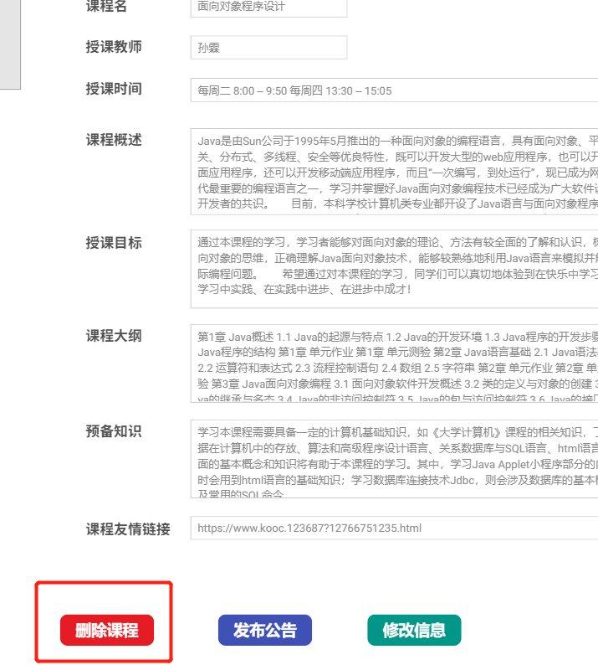

##### 管理员批量删除课程

|  |  |  |  |
| --- | --- | --- | --- |
| 用例编号 | UC-A-4-5 | 用例名称 | 管理员批量删除课程 |
| 操作者 | 管理员 | 优先级 |  |
| 描述 | 管理员批量删除课程 | | |
| 需求来源 | 管理员用户 | | |
| 输入 | 批量选择删除课程 | | |
| 输出 | 删除确认界面 | | |
| 前置条件 | PRE-1：管理员登录状态  PRE-2：用户账号存在 | | |
| 后置条件 | POST-1：跳出删除成功界面 | | |
| 基本流程 | **1.0批量删除用户**  1.批量勾选课程  2.点击删除  3.确认删除  5.删除成功返回原界面 | | |
| 可选流程 | 无 | | |
| 异常 | 无 | | |
| 业务规则 |  | | |

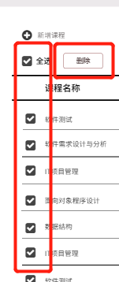

##### 管理员修改课程信息

|  |  |  |  |
| --- | --- | --- | --- |
| 用例编号 | UC-A-4-6 | 用例名称 | 管理员修改课程信息 |
| 操作者 | 管理员 | 优先级 |  |
| 描述 | 管理员修改课程信息 | | |
| 需求来源 | 管理员用户 | | |
| 输入 | 点击课程模块的课程 | | |
| 输出 | 跳出成功修改课程界面 | | |
| 前置条件 | PRE-1：管理员登录状态  PRE-2：管理员进入课程信息界面 | | |
| 后置条件 | POST-1：跳出修改成功界面 | | |
| 基本流程 | **1.0修改课程信息**  1.点击修改  2.修改信息  3.点击保存信息  4.修改成功 | | |
| 可选流程 | **1.0修改课程信息**  1.点击课程信息或课程信息尾部的修改按钮  2.进入课程修改界面  3.点击修改  4.修改信息  5.点击保存信息  6.修改成功 | | |
| 异常 | 无 | | |
| 业务规则 |  | | |

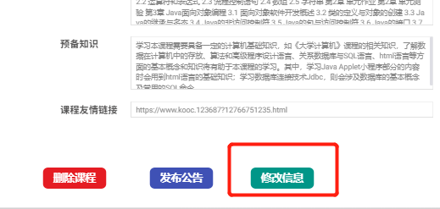

##### 管理员增加课程

|  |  |  |  |
| --- | --- | --- | --- |
| 用例编号 | UC-A-4-7 | 用例名称 | 管理员增加课程 |
| 操作者 | 管理员 | 优先级 |  |
| 描述 | 管理员增加课程 | | |
| 需求来源 | 管理员用户 | | |
| 输入 | 点击增加课程 | | |
| 输出 | 跳出增加课程界面 | | |
| 前置条件 | PRE-1：管理员登录状态  PRE-2：管理员进入课程模块界面 | | |
| 后置条件 | POST-1：跳出课程成功增加界面 | | |
| 基本流程 | **1.0增加课程**  1.点击增加  2.跳出增加课程界面  3.输入信息  4.点击保存  5.保存成功界面 | | |
| 可选流程 | 无 | | |
| 异常 | 无 | | |
| 业务规则 |  | | |

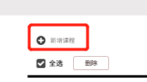

#### 论坛管理相关操作

##### 管理员浏览论坛

|  |  |  |  |
| --- | --- | --- | --- |
| 用例编号 | UC-A-5-1 | 用例名称 | 管理员浏览论坛 |
| 操作者 | 管理员 | 优先级 |  |
| 描述 | 管理员浏览论坛 | | |
| 需求来源 | 管理员用户 | | |
| 输入 | 点击论坛模块 | | |
| 输出 | 跳出论坛界面 | | |
| 前置条件 | PRE-1：管理员登录状态  PRE-2：管理员界面 | | |
| 后置条件 | POST-1：跳出论坛管理界面 | | |
| 基本流程 | **1.0浏览论坛**  1.点击论坛管理  2.浏览论坛 | | |
| 可选流程 | **无** | | |
| 异常 | 无 | | |
| 业务规则 |  | | |

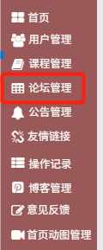

##### 管理员浏览帖子

|  |  |  |  |
| --- | --- | --- | --- |
| 用例编号 | UC-A-5-2 | 用例名称 | 管理员浏览帖子 |
| 操作者 | 管理员 | 优先级 |  |
| 描述 | 管理员浏览帖子 | | |
| 需求来源 | 管理员用户 | | |
| 输入 | 点击帖子 | | |
| 输出 | 跳出帖子界面 | | |
| 前置条件 | PRE-1：管理员登录状态  PRE-2：进入论坛界面 | | |
| 后置条件 | 无 | | |
| 基本流程 | **1.0浏览帖子**  1.点击论坛管理  2.点击帖子  3.进入帖子  4.浏览帖子 | | |
| 可选流程 | **无** | | |
| 异常 | 无 | | |
| 业务规则 |  | | |

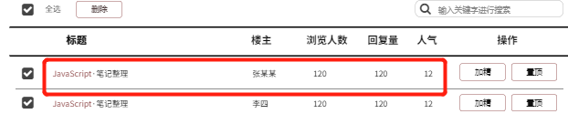

##### 管理员进行帖子搜索

|  |  |  |  |
| --- | --- | --- | --- |
| 用例编号 | UC-A-5-3 | 用例名称 | 管理员搜索帖子 |
| 操作者 | 管理员 | 优先级 |  |
| 描述 | 管理员搜索帖子 | | |
| 需求来源 | 管理员用户 | | |
| 输入 | 关键字 | | |
| 输出 | 显示帖子信息搜索界面 | | |
| 前置条件 | PRE-1：管理员账号在登录状态  PRE-2：管理员进入论坛管理界面 | | |
| 后置条件 | POST-1：显示论坛信息界面 | | |
| 基本流程 | **1.0 管理员输入关键字搜索帖子信息**  1.点击论坛界面搜索框或搜索栏  2.进行搜索 | | |
| 可选流程 | **1.0 管理员输入关键字搜索帖子信息**  1.点击论坛界面搜索框  2.输入关键字进行搜索  **1.1管理员在侧边栏选择对应的类别搜索帖子信息**  1.点击 点击展开 按钮  2.选择板块分类 | | |
| 异常 | **1.0 E1 输入的关键字不匹配**  1. 提示找不到包含关键字帖子的信息  2a. 重新输入关键字并回车搜索  2b. 管理员选择放弃搜索，则终止该用例 | | |
| 业务规则 |  | | |

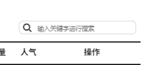

##### 管理员管理帖子

|  |  |  |  |
| --- | --- | --- | --- |
| 用例编号 | UC-A-5-4 | 用例名称 | 管理员管理帖子 |
| 操作者 | 管理员 | 优先级 |  |
| 描述 | 管理员管理帖子 | | |
| 需求来源 | 管理员用户 | | |
| 输入 | 点击论坛模块的帖子 | | |
| 输出 | 显示帖子界面 | | |
| 前置条件 | PRE-1：管理员登录状态  PRE-2：管理员进入帖子信息界面 | | |
| 后置条件 | POST-1：跳出操作成功界面 | | |
| 基本流程 | **1.0加精帖子**  1.点击加精  2.确定加精  3.加精成功  **2.0置顶帖子**  1.点击置顶  2.确定置顶  3.置顶成功  **3.0取消加精**  1.点击取消加精  2.确定取消加精  3.取消加精成功  **4.0取消置顶**  1.点击取消置顶  2.确定取消置顶  3.取消置顶成功 | | |
| 可选流程 | **无** | | |
| 异常 | 无 | | |
| 业务规则 |  | | |

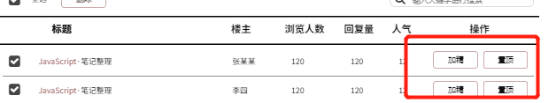

##### 管理员删除帖子

|  |  |  |  |
| --- | --- | --- | --- |
| 用例编号 | UC-A-5-5 | 用例名称 | 管理员删除帖子 |
| 操作者 | 管理员 | 优先级 |  |
| 描述 | 管理员删除帖子 | | |
| 需求来源 | 管理员用户 | | |
| 输入 | 点击删除帖子 | | |
| 输出 | 跳出成功删除帖子界面 | | |
| 前置条件 | PRE-1：管理员登录状态  PRE-2：管理员进入论坛或帖子 | | |
| 后置条件 | POST-1：跳出成功删除帖子界面 | | |
| 基本流程 | **1.0删除帖子**  1.帖子界面点击删除  2.跳出删除确认界面  3.点击确认删除  4.删除成功  5.返回上一界面 | | |
| 可选流程 | 无 | | |
| 异常 | 无 | | |
| 业务规则 |  | | |

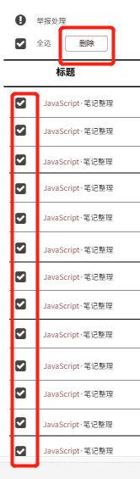

##### 管理员批量删除帖子

|  |  |  |  |
| --- | --- | --- | --- |
| 用例编号 | UC-A-5-6 | 用例名称 | 管理员批量删除帖子 |
| 操作者 | 管理员 | 优先级 |  |
| 描述 | 管理员批量删除帖子 | | |
| 需求来源 | 管理员用户 | | |
| 输入 | 点击论坛界面 删除 按钮 | | |
| 输出 | 跳出成功删除帖子界面 | | |
| 前置条件 | PRE-1：管理员登录状态  PRE-2：管理员进入论坛或帖子 | | |
| 后置条件 | POST-1：跳出成功删除帖子界面 | | |
| 基本流程 | **1.0批量删除帖子**  1.论坛管理界面批量选择帖子点击 删除 按钮  2.跳出删除确认界面  3.点击确认删除  4.删除成功  5.返回上一界面 | | |
| 可选流程 | 无 | | |
| 异常 | 无 | | |
| 业务规则 |  | | |

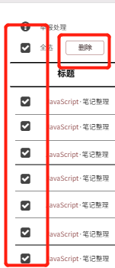

##### 管理员回复帖子

|  |  |  |  |
| --- | --- | --- | --- |
| 用例编号 | UC-A-5-7 | 用例名称 | 管理员回复帖子 |
| 操作者 | 管理员 | 优先级 |  |
| 描述 | 管理员回复帖子 | | |
| 需求来源 | 管理员用户 | | |
| 输入 | 点击回复帖子 | | |
| 输出 | 跳出成功回复帖子界面 | | |
| 前置条件 | PRE-1：管理员登录状态  PRE-2：管理员进入论坛或帖子 | | |
| 后置条件 | POST-1：跳出帖子回复成功界面 | | |
| 基本流程 | **1.0回复帖子**  1.点击 回复 回复楼主 或点击 引用 回复帖子内楼层  2.跳出回复框  3.输入回复内容  4.确认回复  5.回复成功  6.返回帖子界面 | | |
| 可选流程 | 无 | | |
| 异常 | 无 | | |
| 业务规则 |  | | |

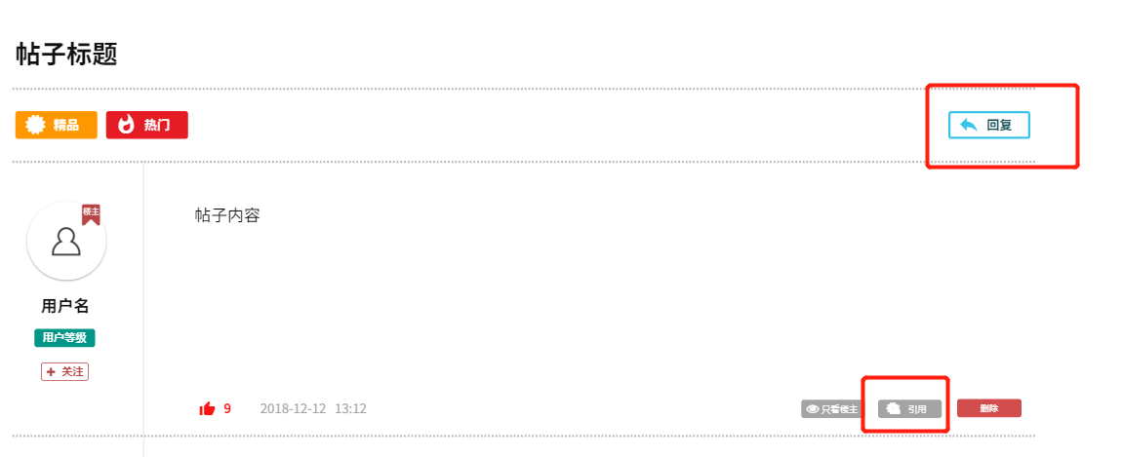

##### 管理员删除楼层回复

|  |  |  |  |
| --- | --- | --- | --- |
| 用例编号 | UC-A-5-8 | 用例名称 | 管理员删除楼层回复 |
| 操作者 | 管理员 | 优先级 |  |
| 描述 | 管理员删除楼层回复 | | |
| 需求来源 | 管理员用户 | | |
| 输入 | 点击楼层内的 删除 | | |
| 输出 | 跳出成功删除回复界面 | | |
| 前置条件 | PRE-1：管理员登录状态  PRE-2：管理员进入帖子 | | |
| 后置条件 | POST-1：跳出成功删除回复界面 | | |
| 基本流程 | **1.0删除回复**  1.帖子界面内点击删除  2.跳出删除确认界面  3.点击确认删除  4.删除成功  5.返回帖子界面 | | |
| 可选流程 | 无 | | |
| 异常 | 无 | | |
| 业务规则 |  | | |

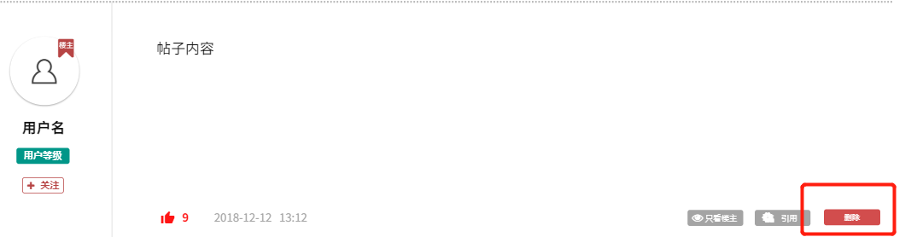

##### 管理员查看帖子举报记录管理界面

|  |  |  |  |
| --- | --- | --- | --- |
| 用例编号 | UC-A-5-9 | 用例名称 | 管理员查看帖子举报记录管理界面 |
| 操作者 | 管理员 | 优先级 |  |
| 描述 | 管理员查看帖子举报记录管理界面 | | |
| 需求来源 | 管理员用户 | | |
| 输入 | 点击论坛管理的举报处理 | | |
| 输出 | 跳出帖子举报处理界面 | | |
| 前置条件 | PRE-1：管理员登录状态  PRE-2：管理员进入论坛管理模块 | | |
| 后置条件 | POST-1：跳出举报处理管理界面 | | |
| 基本流程 | **1.0查看帖子举报记录界面**  1.点击论坛管理模块的 举报处理  2.跳出帖子举报记录管理界面  3.查看帖子举报记录管理界面 | | |
| 可选流程 | 无 | | |
| 异常 | 无 | | |
| 业务规则 |  | | |

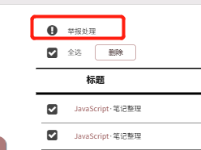

##### 管理员查看举报详细信息

|  |  |  |  |
| --- | --- | --- | --- |
| 用例编号 | UC-A-5-10 | 用例名称 | 管理员查看举报详细信息 |
| 操作者 | 管理员 | 优先级 |  |
| 描述 | 管理员查看举报详细信息 | | |
| 需求来源 | 管理员用户 | | |
| 输入 | 点击被举报的帖子信息 | | |
| 输出 | 跳出举报信息详细信息界面 | | |
| 前置条件 | PRE-1：管理员登录状态  PRE-2：管理员进入举报信息管理模块 | | |
| 后置条件 | POST-1：跳出举报处理界面 | | |
| 基本流程 | **1.0查看举报处理界面**  1.点击论坛举报处理管理模块的被举报帖子信息  2.跳出被举报帖子界面  3.点击帖子界面的被举报详情  4.查看被举报原因 | | |
| 可选流程 | 无 | | |
| 异常 | 无 | | |
| 业务规则 |  | | |

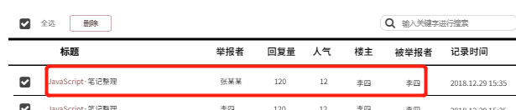

##### 管理员批量管理举报记录

|  |  |  |  |
| --- | --- | --- | --- |
| 用例编号 | UC-A-5-11 | 用例名称 | 管理员批量管理举报记录 |
| 操作者 | 管理员 | 优先级 |  |
| 描述 | 管理员批量管理举报记录 | | |
| 需求来源 | 管理员用户 | | |
| 输入 | 批量选择帖子信息后点击 删除 | | |
| 输出 | 跳出成功删除界面 | | |
| 前置条件 | PRE-1：管理员登录状态  PRE-2：管理员进入举报信息管理模块 | | |
| 后置条件 | POST-1：跳出删除成功界面 | | |
| 基本流程 | **1.0批量管理举报记录**  1.批量选择论坛举报处理管理模块的被举报帖子  2.点击 删除  3.点击 确认  4.删除成功 | | |
| 可选流程 | 无 | | |
| 异常 | 无 | | |
| 业务规则 |  | | |

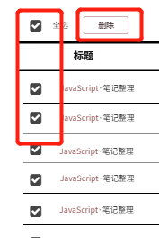

#### 公告管理相关操作

##### 管理员浏览公告管理

|  |  |  |  |
| --- | --- | --- | --- |
| 用例编号 | UC-A-6-1 | 用例名称 | 管理员浏览公告管理 |
| 操作者 | 管理员 | 优先级 |  |
| 描述 | 管理员浏览公告管理 | | |
| 需求来源 | 管理员用户 | | |
| 输入 | 点击公告模块 | | |
| 输出 | 跳出公告模块界面 | | |
| 前置条件 | PRE-1：管理员登录状态  PRE-2：进入论坛界面 | | |
| 后置条件 | 无 | | |
| 基本流程 | **1.0浏览公告管理**  1.点击公告管理  2.浏览公告管理 | | |
| 可选流程 | **无** | | |
| 异常 | 无 | | |
| 业务规则 |  | | |

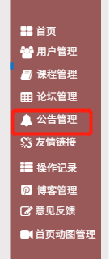

##### 管理员浏览公告

|  |  |  |  |
| --- | --- | --- | --- |
| 用例编号 | UC-A-6-2 | 用例名称 | 管理员浏览公告 |
| 操作者 | 管理员 | 优先级 |  |
| 描述 | 管理员浏览公告 | | |
| 需求来源 | 管理员用户 | | |
| 输入 | 点击公告 | | |
| 输出 | 跳出公告信息界面 | | |
| 前置条件 | PRE-1：管理员登录状态  PRE-2：进入公告管理界面 | | |
| 后置条件 | POST-1:进入公告信息界面 | | |
| 基本流程 | **1.0浏览公告**  1.点击公告  2.进入公告信息界面  3.浏览公告信息 | | |
| 可选流程 | **无** | | |
| 异常 | 无 | | |
| 业务规则 |  | | |

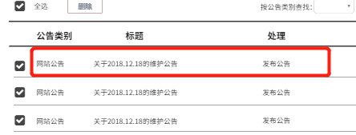

##### 管理员搜索公告

|  |  |  |  |
| --- | --- | --- | --- |
| 用例编号 | UC-A-6-3 | 用例名称 | 管理员搜索 |
| 操作者 | 管理员 | 优先级 |  |
| 描述 | 管理员搜索公告 | | |
| 需求来源 | 管理员用户 | | |
| 输入 | 点击论坛模块的帖子 | | |
| 输出 | 显示公告模块界面 | | |
| 前置条件 | PRE-1：管理员登录状态  PRE-2：管理员进入公告模块界面 | | |
| 后置条件 | POST-1：跳出操作成功界面 | | |
| 基本流程 | **1.0查找公告信息**  1.输入关键字或在查找栏进行查找  2.点击查找  3.显示查找成功后出现的信息  **1.0搜索框查找公告信息** | | |
| 可选流程 | **1.0搜索框查找公告信息**  1.在搜索框输入关键字  2.点击查找  3.显示查找成功后出现的信息  **1.1搜索框查找公告信息**  1.查找框选择公告类别  2.进行查找 | | |
| 异常 | **1.0 E1 输入的关键字不匹配**  1. 提示找不到包含关键字的公告的信息  2a. 重新输入关键字并回车搜索  2b. 管理员选择放弃搜索，则终止该用例 | | |
| 业务规则 |  | | |

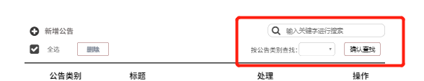

##### 管理员修改公告信息

|  |  |  |  |
| --- | --- | --- | --- |
| 用例编号 | UC-A-6-4 | 用例名称 | 管理员修改公告信息 |
| 操作者 | 管理员 | 优先级 |  |
| 描述 | 管理员修改公告信息 | | |
| 需求来源 | 管理员用户 | | |
| 输入 | 点击论坛模块的帖子 | | |
| 输出 | 显示公告模块界面 | | |
| 前置条件 | PRE-1：管理员登录状态  PRE-2：管理员进入公告模块界面 | | |
| 后置条件 | POST-1：跳出操作成功界面 | | |
| 基本流程 | **1.0修改公告信息**  1.点击修改  2.修改信息  3.点击保存信息  4.显示修改成功 | | |
| 可选流程 | **无** | | |
| 异常 | 无 | | |
| 业务规则 |  | | |

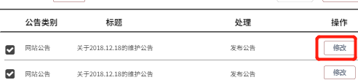

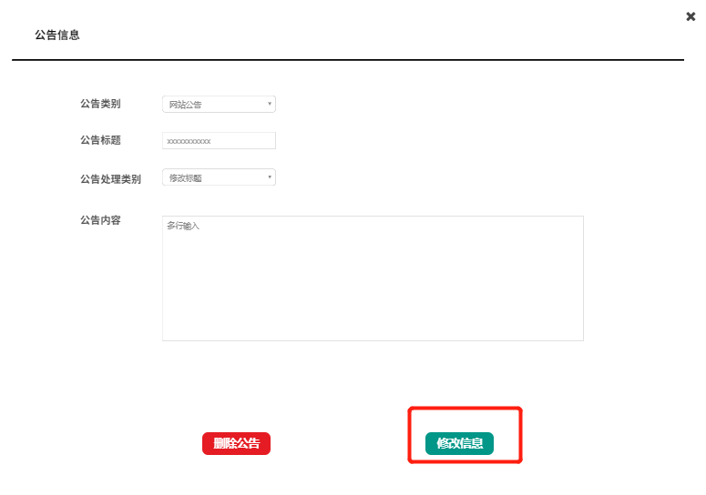

##### 管理员删除公告

|  |  |  |  |
| --- | --- | --- | --- |
| 用例编号 | UC-A-6-5 | 用例名称 | 管理员删除公告 |
| 操作者 | 管理员 | 优先级 |  |
| 描述 | 管理员删除公告 | | |
| 需求来源 | 管理员用户 | | |
| 输入 | 点击删除公告 | | |
| 输出 | 跳出成功删除公告界面 | | |
| 前置条件 | PRE-1：管理员登录状态  PRE-2：管理员进入公告信息界面 | | |
| 后置条件 | POST-1：跳出成功删除公告界面 | | |
| 基本流程 | **1.0删除公告**  1.进入公告信息界面点击删除  2.跳出删除确认界面  3.点击确认删除  4.删除成功  5.返回上一界面 | | |
| 可选流程 | 无 | | |
| 异常 | 无 | | |
| 业务规则 |  | | |

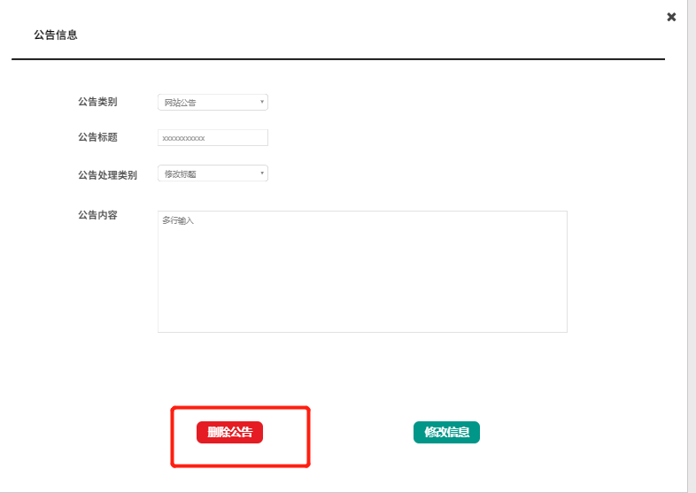

##### 管理员批量删除公告

|  |  |  |  |
| --- | --- | --- | --- |
| 用例编号 | UC-A-6-6 | 用例名称 | 管理员批量删除公告 |
| 操作者 | 管理员 | 优先级 |  |
| 描述 | 管理员批量删除公告 | | |
| 需求来源 | 管理员用户 | | |
| 输入 | 点击删除 | | |
| 输出 | 跳出成功删除公告界面 | | |
| 前置条件 | PRE-1：管理员登录状态  PRE-2：管理员进入公告信息界面 | | |
| 后置条件 | POST-1：跳出成功删除公告界面 | | |
| 基本流程 | **1.0删除公告**  1.批量选择公告  2.选择删除  3.跳出删除确认界面  4.点击确认删除  5.删除成功  6.返回上一界面 | | |
| 可选流程 | 无 | | |
| 异常 | 无 | | |
| 业务规则 |  | | |

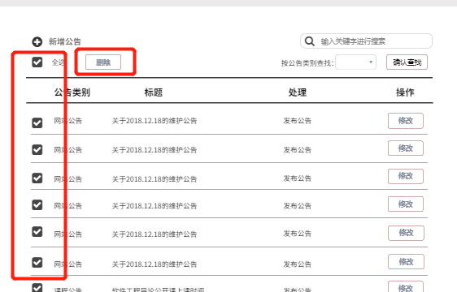

##### 管理员新增公告

|  |  |  |  |
| --- | --- | --- | --- |
| 用例编号 | UC-A-6-7 | 用例名称 | 管理员新增公告 |
| 操作者 | 管理员 | 优先级 |  |
| 描述 | 管理员新增公告 | | |
| 需求来源 | 管理员用户 | | |
| 输入 | 点击新增公告 | | |
| 输出 | 跳出公告发布成功界面 | | |
| 前置条件 | PRE-1：管理员登录状态  PRE-2：管理员进入公告模块界面 | | |
| 后置条件 | POST-1：跳出公告新增成功界面 | | |
| 基本流程 | **1.0新增公告**  1.点击新增  2.跳出新增公告界面  3.输入公告内容  4.确认发布  5.新增成功  6.返回上一界面 | | |
| 可选流程 | 无 | | |
| 异常 | 无 | | |
| 业务规则 |  | | |

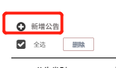

#### 友情链接管理相关操作

##### 管理员浏览友情链接

|  |  |  |  |
| --- | --- | --- | --- |
| 用例编号 | UC-A-7-1 | 用例名称 | 管理员浏览友情链接 |
| 操作者 | 管理员 | 优先级 |  |
| 描述 | 管理员浏览友情链接 | | |
| 需求来源 | 管理员用户 | | |
| 输入 | 点击友情链接模块 | | |
| 输出 | 跳出友情链接管理界面 | | |
| 前置条件 | PRE-1：管理员登录状态  PRE-2：进入友情链接管理界面 | | |
| 后置条件 | 无 | | |
| 基本流程 | **1.0浏览友情链接**  1.点击友情链接管理模块  2.进入友情链接信息界面  3.浏览友情链接 | | |
| 可选流程 | **无** | | |
| 异常 | 无 | | |
| 业务规则 |  | | |

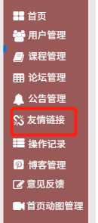

##### 管理员搜索友情链接

|  |  |  |  |
| --- | --- | --- | --- |
| 用例编号 | UC-A-7-2 | 用例名称 | 管理员搜索友情链接 |
| 操作者 | 管理员 | 优先级 |  |
| 描述 | 管理员帖子搜索 | | |
| 需求来源 | 管理员用户 | | |
| 输入 | 关键字 | | |
| 输出 | 显示链接信息搜索界面 | | |
| 前置条件 | PRE-1：管理员账号在登录状态  PRE-2：管理员进入链接管理界面 | | |
| 后置条件 | POST-1：显示链接搜索成功界面 | | |
| 基本流程 | **1.0 管理员搜索链接信息**  1.点击链接搜索框  2.输入关键字进行搜索 | | |
| 可选流程 | 无 | | |
| 异常 | **1.0 E1 输入的关键字不匹配**  1. 提示找不到包含关键字链接的信息  2a. 重新输入关键字并回车搜索  2b. 管理员选择放弃搜索，则终止该用例 | | |
| 业务规则 |  | | |

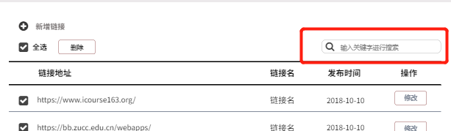

##### 管理员删除友情链接

|  |  |  |  |
| --- | --- | --- | --- |
| 用例编号 | UC-A-7-3 | 用例名称 | 管理员删除友情链接 |
| 操作者 | 管理员 | 优先级 |  |
| 描述 | 管理员删除友情链接 | | |
| 需求来源 | 管理员用户 | | |
| 输入 | 点击 删除 链接 | | |
| 输出 | 跳出成功删除友情链接界面 | | |
| 前置条件 | PRE-1：管理员登录状态  PRE-2：管理员进入友情链接信息界面 | | |
| 后置条件 | POST-1：跳出成功删除友情链接界面 | | |
| 基本流程 | **1.0删除链接**  1.在友情链接信息界面点击 删除  2.跳出删除确认界面  3.点击确认删除  4.删除成功  5.返回上一界面 | | |
| 可选流程 | 无 | | |
| 异常 | 无 | | |
| 业务规则 |  | | |

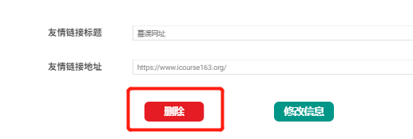

##### 管理员批量删除友情链接

|  |  |  |  |
| --- | --- | --- | --- |
| 用例编号 | UC-A-7-4 | 用例名称 | 管理员批量删除友情链接 |
| 操作者 | 管理员 | 优先级 |  |
| 描述 | 管理员批量删除友情链接 | | |
| 需求来源 | 管理员用户 | | |
| 输入 | 友情链接管理界面点击 删除 按键 | | |
| 输出 | 跳出成功删除链接界面 | | |
| 前置条件 | PRE-1：管理员登录状态  PRE-2：管理员进入链接链接管理界面 | | |
| 后置条件 | POST-1：跳出成功批量删除友情链接界面 | | |
| 基本流程 | **1.0批量删除友情链接**  1.友情链接管理界面批量选择友情链接并点击 删除 按键  2.跳出批量删除确认界面  3.点击确认删除  4.删除成功  5.返回友情链接批量管理 | | |
| 可选流程 | 无 | | |
| 异常 | 无 | | |
| 业务规则 |  | | |

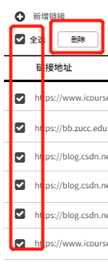

##### 管理员添加友情链接

|  |  |  |  |
| --- | --- | --- | --- |
| 用例编号 | UC-A-7-5 | 用例名称 | 管理员添加友情链接 |
| 操作者 | 管理员 | 优先级 |  |
| 描述 | 管理员添加友情链接 | | |
| 需求来源 | 管理员用户 | | |
| 输入 | 点击友情链接模块管理 | | |
| 输出 | 跳出成功添加友情链接界面 | | |
| 前置条件 | PRE-1：管理员登录状态  PRE-2：进入友情链接模块管理界面 | | |
| 后置条件 | POST-:成功添加友情链接界面 | | |
| 基本流程 | **1.0添加友情链接**  1.进入友情链接管理模块  2.点击新增友情链接信息  3.填入新增友情链接信息  4.保存修改  5.添加成功 | | |
| 可选流程 | **无** | | |
| 异常 | 无 | | |
| 业务规则 |  | | |

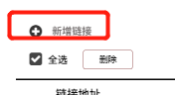

#### 博客管理相关操作

##### 管理员浏览博客管理

|  |  |  |  |
| --- | --- | --- | --- |
| 用例编号 | UC-A-8-1 | 用例名称 | 管理员浏览博客管理 |
| 操作者 | 管理员 | 优先级 |  |
| 描述 | 管理员浏览博客管理 | | |
| 需求来源 | 管理员用户 | | |
| 输入 | 点击博客管理模块 | | |
| 输出 | 跳出博客管理管理界面 | | |
| 前置条件 | PRE-1：管理员登录状态  PRE-2：进入博客管理管理界面 | | |
| 后置条件 | 无 | | |
| 基本流程 | **1.0浏览博客管理**  1.点击博客管理管理模块  2.进入博客管理信息界面  3.浏览博客管理 | | |
| 可选流程 | **无** | | |
| 异常 | 无 | | |
| 业务规则 |  | | |

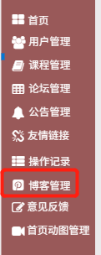

##### 管理员浏览博客信息

|  |  |  |  |
| --- | --- | --- | --- |
| 用例编号 | UC-A-8-2 | 用例名称 | 管理员浏览博客信息 |
| 操作者 | 管理员 | 优先级 |  |
| 描述 | 管理员浏览博客信息 | | |
| 需求来源 | 管理员用户 | | |
| 输入 | 点击博客 | | |
| 输出 | 跳出博客信息界面 | | |
| 前置条件 | PRE-1：管理员登录状态  PRE-2：进入博客管理界面 | | |
| 后置条件 | POST-:存在博客信息界面 | | |
| 基本流程 | **1.0浏览博客信息**  1.点击博客管理模块  2.点击博客  2.进入博客信息页面查看 | | |
| 可选流程 | **无** | | |
| 异常 | 无 | | |
| 业务规则 |  | | |

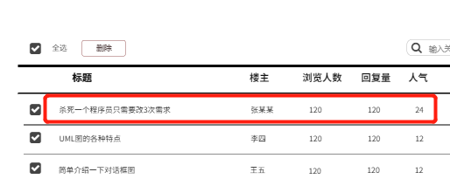

##### 管理员搜索博客

|  |  |  |  |
| --- | --- | --- | --- |
| 用例编号 | UC-A-8-3 | 用例名称 | 管理员搜索博客 |
| 操作者 | 管理员 | 优先级 |  |
| 描述 | 管理员帖子搜索 | | |
| 需求来源 | 管理员用户 | | |
| 输入 | 关键字 | | |
| 输出 | 显示博客管理信息搜索界面 | | |
| 前置条件 | PRE-1：管理员账号在登录状态  PRE-2：管理员进入博客管理管理界面 | | |
| 后置条件 | POST-1：显示博客管理搜索成功界面 | | |
| 基本流程 | **1.0 管理员搜索博客管理信息**  1.点击博客管理搜索框  2.输入关键字进行搜索 | | |
| 可选流程 | 无 | | |
| 异常 | **1.0 E1 输入的关键字不匹配**  1. 提示找不到包含关键字博客管理的信息  2a. 重新输入关键字并回车搜索  2b. 管理员选择放弃搜索，则终止该用例 | | |
| 业务规则 |  | | |

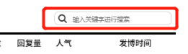

##### 管理员删除博客

|  |  |  |  |
| --- | --- | --- | --- |
| 用例编号 | UC-A-8-4 | 用例名称 | 管理员删除博客 |
| 操作者 | 管理员 | 优先级 |  |
| 描述 | 管理员删除博客 | | |
| 需求来源 | 管理员用户 | | |
| 输入 | 点击 删除 博客 | | |
| 输出 | 跳出成功删除博客界面 | | |
| 前置条件 | PRE-1：管理员登录状态  PRE-2：管理员进入博客信息界面 | | |
| 后置条件 | POST-1：跳出成功删除博客界面 | | |
| 基本流程 | **1.0删除博客**  1.在博客信息界面点击 删除  2.跳出删除确认界面  3.点击确认删除  4.删除成功  5.返回上一界面 | | |
| 可选流程 | 无 | | |
| 异常 | 无 | | |
| 业务规则 |  | | |

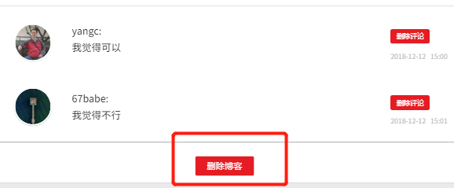

##### 管理员批量删除博客

|  |  |  |  |
| --- | --- | --- | --- |
| 用例编号 | UC-A-8-5 | 用例名称 | 管理员批量删除博客 |
| 操作者 | 管理员 | 优先级 |  |
| 描述 | 管理员批量删除博客 | | |
| 需求来源 | 管理员用户 | | |
| 输入 | 博客管理界面点击 删除 按键 | | |
| 输出 | 跳出成功删除博客界面 | | |
| 前置条件 | PRE-1：管理员登录状态  PRE-2：管理员进入博客管理博客界面 | | |
| 后置条件 | POST-1：跳出成功批量删除博客界面 | | |
| 基本流程 | **1.0批量删除博客**  1.在博客管理界面批量选择博理并点击 删除 按键  2.跳出批量删除确认界面  3.点击确认删除  4.删除成功  5.返回博客批量管理 | | |
| 可选流程 | 无 | | |
| 异常 | 无 | | |
| 业务规则 |  | | |

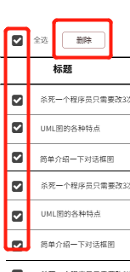

#### 操作记录相关操作

##### 管理员查看操作管理记录

|  |  |  |  |
| --- | --- | --- | --- |
| 用例编号 | UC-A-9-1 | 用例名称 | 管理员查看操作管理记录 |
| 操作者 | 管理员 | 优先级 |  |
| 描述 | 管理员查看操作管理记录 | | |
| 需求来源 | 管理员用户 | | |
| 输入 | 点击操作记录管理模块 | | |
| 输出 | 跳出操作记录管理模块 | | |
| 前置条件 | PRE-1：管理员登录状态 | | |
| 后置条件 | POST-:成功查看用户操作管理记录界面 | | |
| 基本流程 | **1.0查看操作记录**  1.点击操作记录管理模块  2.查看操作记录管理模块 | | |
| 可选流程 | **无** | | |
| 异常 | 无 | | |
| 业务规则 |  | | |

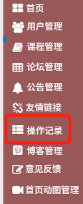

##### 管理员查看用户操作管理记录

|  |  |  |  |
| --- | --- | --- | --- |
| 用例编号 | UC-A-9-2 | 用例名称 | 管理员查看用户操作管理记录 |
| 操作者 | 管理员 | 优先级 |  |
| 描述 | 管理员查看用户操作管理记录 | | |
| 需求来源 | 管理员用户 | | |
| 输入 | 点击用户操作记录管理模块 | | |
| 输出 | 跳出用户操作记录管理模块 | | |
| 前置条件 | PRE-1：管理员登录状态  PRE-2：进入用户操作管理界面 | | |
| 后置条件 | POST-:成功查看用户操作管理记录界面 | | |
| 基本流程 | **1.0查看用户操作记录**  1.点击操作记录管理模块  2.查看操作记录管理模块 | | |
| 可选流程 | **无** | | |
| 异常 | 无 | | |
| 业务规则 |  | | |

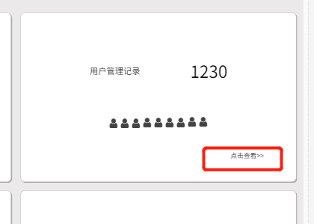

##### 管理员批量管理用户操作管理记录

|  |  |  |  |
| --- | --- | --- | --- |
| 用例编号 | UC-A-9-3 | 用例名称 | 管理员批量管理用户操作管理记录 |
| 操作者 | 管理员 | 优先级 |  |
| 描述 | 管理员批量管理用户操作管理记录 | | |
| 需求来源 | 管理员用户 | | |
| 输入 | 点击用户管理记录模块管理 | | |
| 输出 | 跳出成功批量删除用户管理记录界面 | | |
| 前置条件 | PRE-1：管理员登录状态  PRE-2：进入用户操作管理记录界面 | | |
| 后置条件 | POST-:成功批量删除用户管理记录 | | |
| 基本流程 | **1.0批量管理用户操作管理记录**  1.进入用户管理记录模块  2.批量选择用户管理记录信息  3.点击删除  4.跳出确认界面  5.点击确认  6.批量删除成功 | | |
| 可选流程 | **无** | | |
| 异常 | 无 | | |
| 业务规则 |  | | |

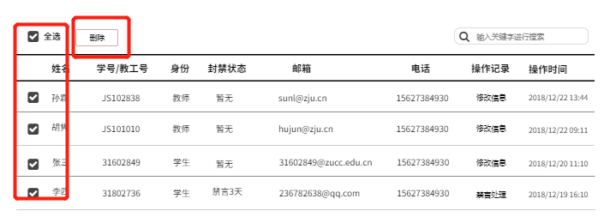

##### 管理员查看课程操作管理记录

|  |  |  |  |
| --- | --- | --- | --- |
| 用例编号 | UC-A-9-4 | 用例名称 | 管理员查看课程操作管理记录 |
| 操作者 | 管理员 | 优先级 |  |
| 描述 | 管理员查看课程操作管理记录 | | |
| 需求来源 | 管理员用户 | | |
| 输入 | 点击课程操作记录管理模块 | | |
| 输出 | 跳出课程操作记录管理模块 | | |
| 前置条件 | PRE-1：管理员登录状态  PRE-2：进入课程操作管理界面 | | |
| 后置条件 | POST-:成功查看课程操作管理记录界面 | | |
| 基本流程 | **1.0查看课程操作记录**  1.点击课程操作记录管理模块  2.查看课程操作记录管理模块 | | |
| 可选流程 | **无** | | |
| 异常 | 无 | | |
| 业务规则 |  | | |

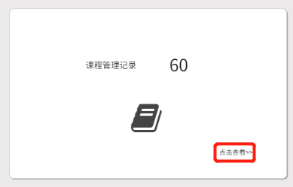

##### 管理员批量管理课程操作管理记录

|  |  |  |  |
| --- | --- | --- | --- |
| 用例编号 | UC-A-9-5 | 用例名称 | 管理员批量管理课程操作管理记录 |
| 操作者 | 管理员 | 优先级 |  |
| 描述 | 管理员批量管理课程操作管理记录 | | |
| 需求来源 | 管理员用户 | | |
| 输入 | 点击课程管理记录模块管理 | | |
| 输出 | 跳出成功批量删除课程管理记录界面 | | |
| 前置条件 | PRE-1：管理员登录状态  PRE-2：进入课程管理记录界面 | | |
| 后置条件 | POST-:成功批量删除课程管理记录 | | |
| 基本流程 | **1.0批量管理课程操作管理记录**  1.进入课程管理记录模块  2.批量选择课程管理记录信息  3.点击删除  4.跳出确认界面  5.点击确认  6.批量删除成功 | | |
| 可选流程 | **无** | | |
| 异常 | 无 | | |
| 业务规则 |  | | |

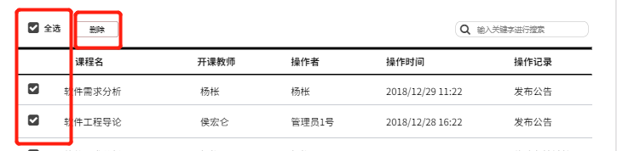

##### 管理员查看论坛操作管理记录

|  |  |  |  |
| --- | --- | --- | --- |
| 用例编号 | UC-A-9-6 | 用例名称 | 管理员查看论坛操作管理记录 |
| 操作者 | 管理员 | 优先级 |  |
| 描述 | 管理员查看论坛操作管理记录 | | |
| 需求来源 | 管理员用户 | | |
| 输入 | 点击论坛操作记录管理模块 | | |
| 输出 | 跳出论坛操作记录管理模块 | | |
| 前置条件 | PRE-1：管理员登录状态  PRE-2：进入论坛操作管理界面 | | |
| 后置条件 | POST-:成功查看论坛操作管理记录界面 | | |
| 基本流程 | **1.0查看论坛操作记录**  1.点击论坛操作记录管理模块  2.查看论坛操作记录管理模块 | | |
| 可选流程 | **无** | | |
| 异常 | 无 | | |
| 业务规则 |  | | |

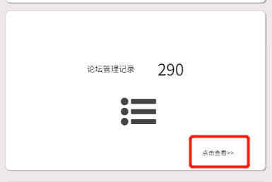

##### 管理员批量管理论坛操作管理记录

|  |  |  |  |
| --- | --- | --- | --- |
| 用例编号 | UC-A-9-7 | 用例名称 | 管理员批量管理论坛操作管理记录 |
| 操作者 | 管理员 | 优先级 |  |
| 描述 | 管理员批量管理论坛操作管理记录 | | |
| 需求来源 | 管理员用户 | | |
| 输入 | 点击论坛管理记录模块管理 | | |
| 输出 | 跳出成功批量删除论坛管理记录界面 | | |
| 前置条件 | PRE-1：管理员登录状态  PRE-2：进入论坛管理记录界面 | | |
| 后置条件 | POST-:成功批量删除论坛管理记录 | | |
| 基本流程 | **1.0批量管理论坛操作管理记录**  1.进入论坛管理记录模块  2.批量选择论坛管理记录信息  3.点击删除  4.跳出确认界面  5.点击确认  6.批量删除成功 | | |
| 可选流程 | **无** | | |
| 异常 | 无 | | |
| 业务规则 |  | | |

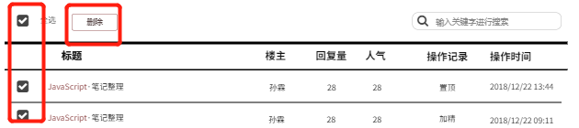

##### 管理员查看公告操作管理记录

|  |  |  |  |
| --- | --- | --- | --- |
| 用例编号 | UC-A-9-8 | 用例名称 | 管理员查看公告操作管理记录 |
| 操作者 | 管理员 | 优先级 |  |
| 描述 | 管理员查看公告操作管理记录 | | |
| 需求来源 | 管理员用户 | | |
| 输入 | 点击公告操作记录管理模块 | | |
| 输出 | 跳出公告操作记录管理模块 | | |
| 前置条件 | PRE-1：管理员登录状态  PRE-2：进入公告操作管理界面 | | |
| 后置条件 | POST-:成功查看公告操作管理记录界面 | | |
| 基本流程 | **1.0查看公告操作记录**  1.点击公告操作记录管理模块  2.查看公告操作记录管理模块 | | |
| 可选流程 | **无** | | |
| 异常 | 无 | | |
| 业务规则 |  | | |

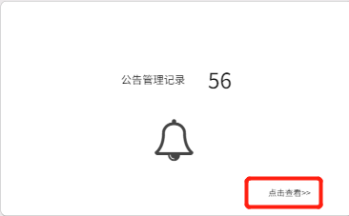

##### 管理员批量管理公告操作管理记录

|  |  |  |  |
| --- | --- | --- | --- |
| 用例编号 | UC-A-9-9 | 用例名称 | 管理员批量管理公告操作管理记录 |
| 操作者 | 管理员 | 优先级 |  |
| 描述 | 管理员批量管理公告操作管理记录 | | |
| 需求来源 | 管理员用户 | | |
| 输入 | 点击公告管理记录模块管理 | | |
| 输出 | 跳出成功批量删除公告管理记录界面 | | |
| 前置条件 | PRE-1：管理员登录状态  PRE-2：进入公告管理记录界面 | | |
| 后置条件 | POST-:成功批量删除公告管理记录 | | |
| 基本流程 | **1.0批量管理公告操作管理记录**  1.进入公告管理记录模块  2.批量选择公告管理记录信息  3.点击删除  4.跳出确认界面  5.点击确认  6.批量删除成功 | | |
| 可选流程 | **无** | | |
| 异常 | 无 | | |
| 业务规则 |  | | |

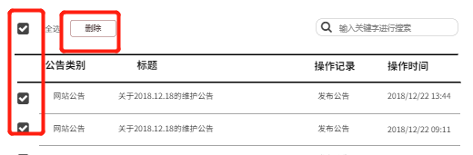

##### 管理员查看友情链接操作管理记录

|  |  |  |  |
| --- | --- | --- | --- |
| 用例编号 | UC-A-9-10 | 用例名称 | 管理员查看友情链接操作管理记录 |
| 操作者 | 管理员 | 优先级 |  |
| 描述 | 管理员查看友情链接操作管理记录 | | |
| 需求来源 | 管理员用户 | | |
| 输入 | 点击友情链接操作记录管理模块 | | |
| 输出 | 跳出友情链接操作记录管理模块 | | |
| 前置条件 | PRE-1：管理员登录状态  PRE-2：进入友情链接操作管理界面 | | |
| 后置条件 | POST-:成功查看友情链接操作管理记录界面 | | |
| 基本流程 | **1.0查看友情链接操作记录**  1.点击友情链接操作记录管理模块  2.查看友情链接操作记录管理模块 | | |
| 可选流程 | **无** | | |
| 异常 | 无 | | |
| 业务规则 |  | | |

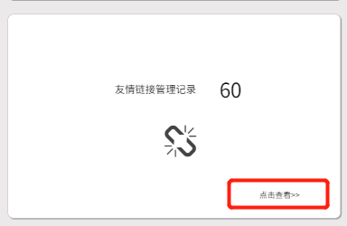

##### 管理员批量管理友情链接操作管理记录

|  |  |  |  |
| --- | --- | --- | --- |
| 用例编号 | UC-A-9-11 | 用例名称 | 管理员批量管理友情链接操作管理记录 |
| 操作者 | 管理员 | 优先级 |  |
| 描述 | 管理员批量管理友情链接操作管理记录 | | |
| 需求来源 | 管理员用户 | | |
| 输入 | 点击友情链接管理记录模块管理 | | |
| 输出 | 跳出成功批量删除友情链接管理记录界面 | | |
| 前置条件 | PRE-1：管理员登录状态  PRE-2：进入友情链接管理记录界面 | | |
| 后置条件 | POST-:成功批量删除友情链接管理记录 | | |
| 基本流程 | **1.0批量管理友情链接操作管理记录**  1.进入友情链接管理记录模块  2.批量选择友情链接管理记录信息  3.点击删除  4.跳出确认界面  5.点击确认  6.批量删除成功 | | |
| 可选流程 | **无** | | |
| 异常 | 无 | | |
| 业务规则 |  | | |

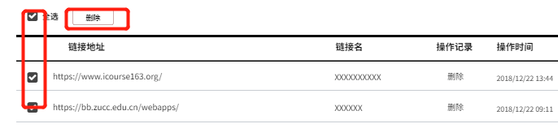

##### 管理员查看博客管理操作管理记录

|  |  |  |  |
| --- | --- | --- | --- |
| 用例编号 | UC-A-9-12 | 用例名称 | 管理员查看博客管理操作管理记录 |
| 操作者 | 管理员 | 优先级 |  |
| 描述 | 管理员查看博客管理操作管理记录 | | |
| 需求来源 | 管理员用户 | | |
| 输入 | 点击博客管理操作记录管理模块 | | |
| 输出 | 跳出博客管理操作记录管理模块 | | |
| 前置条件 | PRE-1：管理员登录状态  PRE-2：进入博客管理操作管理界面 | | |
| 后置条件 | POST-:成功查看博客管理操作管理记录界面 | | |
| 基本流程 | **1.0查看博客管理操作记录**  1.点击博客管理操作记录管理模块  2.查看博客管理操作记录管理模块 | | |
| 可选流程 | **无** | | |
| 异常 | 无 | | |
| 业务规则 |  | | |

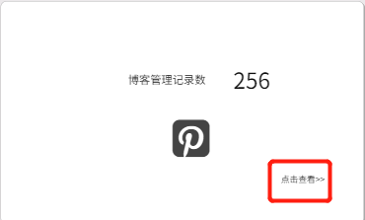

##### 管理员批量管理博客操作管理记录

|  |  |  |  |
| --- | --- | --- | --- |
| 用例编号 | UC-A-9-13 | 用例名称 | 管理员批量管理博客操作管理记录 |
| 操作者 | 管理员 | 优先级 |  |
| 描述 | 管理员批量管理博客操作管理记录 | | |
| 需求来源 | 管理员用户 | | |
| 输入 | 点击博客操作管理记录模块管理 | | |
| 输出 | 跳出成功批量删除博客操作管理记录界面 | | |
| 前置条件 | PRE-1：管理员登录状态  PRE-2：进入博客操作管理记录界面 | | |
| 后置条件 | POST-:成功批量删除博客操作管理记录 | | |
| 基本流程 | **1.0批量管理**博客管理**操作管理记录**  1.进入博客管理记录模块  2.批量选择博客管理记录信息  3.点击删除  4.跳出确认界面  5.点击确认  6.批量删除成功 | | |
| 可选流程 | **无** | | |
| 异常 | 无 | | |
| 业务规则 |  | | |

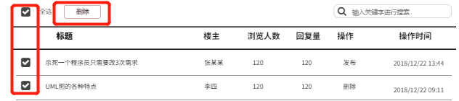

#### 意见反馈相关操作

##### 管理员查看意见反馈页面

|  |  |  |  |
| --- | --- | --- | --- |
| 用例编号 | UC-A-10-1 | 用例名称 | 管理员查看意见反馈页面 |
| 操作者 | 管理员 | 优先级 |  |
| 描述 | 管理员查看意见反馈界面 | | |
| 需求来源 | 管理员用户 | | |
| 输入 | 点击意见反馈 | | |
| 输出 | 跳出意见反馈界面 | | |
| 前置条件 | PRE-1：管理员登录状态 | | |
| 后置条件 | POST-1：跳出意见反馈界面 | | |
| 基本流程 | **1.0查看意见反馈界面**  1.点击意见反馈  2.跳出意见反馈界面 | | |
| 可选流程 | 无 | | |
| 异常 | 无 | | |
| 业务规则 |  | | |

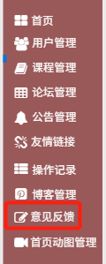

##### 管理员查看意见反馈详细信息

|  |  |  |  |
| --- | --- | --- | --- |
| 用例编号 | UC-A-10-2 | 用例名称 | 管理员查看意见反馈详细信息 |
| 操作者 | 管理员 | 优先级 |  |
| 描述 | 管理员查看意见反馈具体信息 | | |
| 需求来源 | 管理员用户 | | |
| 输入 | 点击意见反馈的条目 | | |
| 输出 | 跳出意见反馈详细信息 | | |
| 前置条件 | PRE-1：管理员登录状态  PRE-2：管理员进入意见反馈模块 | | |
| 后置条件 | POST-1：跳出意见反馈详细信息界面 | | |
| 基本流程 | **1.0查看意见反馈详细信息**  1.点击意见反馈  2.点击意见反馈条目  3.查看意见反馈详细信息 | | |
| 可选流程 | 无 | | |
| 异常 | 无 | | |
| 业务规则 |  | | |

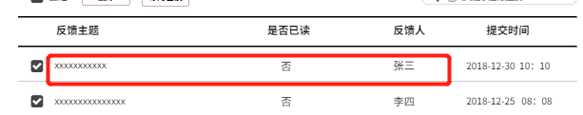

##### 管理员批量管理意见反馈

|  |  |  |  |
| --- | --- | --- | --- |
| 用例编号 | UC-A-10-3 | 用例名称 | 管理员批量管理意见反馈信息 |
| 操作者 | 管理员 | 优先级 |  |
| 描述 | 管理员批量管理意见反馈信息 | | |
| 需求来源 | 管理员用户 | | |
| 输入 | 点击意见反馈的条目 | | |
| 输出 | 跳出批量删除意见反馈信息成功界面 | | |
| 前置条件 | PRE-1：管理员登录状态  PRE-2：管理员进入意见反馈模块 | | |
| 后置条件 | POST-1：跳出批量删除意见反馈信息成功界面 | | |
| 基本流程 | **1.0批量删除意见反馈信息**  1.批量勾选意见反馈信息  2.点击删除  3.确认删除界面  4.点击确认  5.批量删除成功 | | |
| 可选流程 | 无 | | |
| 异常 | 无 | | |
| 业务规则 |  | | |

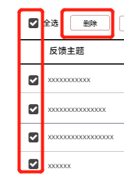

##### 意见反馈信息标为已读

|  |  |  |  |
| --- | --- | --- | --- |
| 用例编号 | UC-A-10-4 | 用例名称 | 意见反馈信息标为已读 |
| 操作者 | 管理员 | 优先级 |  |
| 描述 | 管理员批量管理意见反馈信息标为已读 | | |
| 需求来源 | 管理员用户 | | |
| 输入 | 点击意见反馈的条目 | | |
| 输出 | 跳出意见反馈信息标为已读成功界面 | | |
| 前置条件 | PRE-1：管理员登录状态  PRE-2：管理员进入意见反馈模块 | | |
| 后置条件 | POST-1：跳出标为已读成功界面 | | |
| 基本流程 | **1.0意见反馈信息标为已读**  1.批量勾选意见反馈信息  2.点击标为已读  3.确认标为已读界面  4.点击确认  5.批量标为已读成功 | | |
| 可选流程 | 无 | | |
| 异常 | 无 | | |
| 业务规则 |  | | |

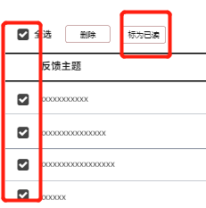

#### 首页动画管理相关操作

##### 管理员查看轮播图

|  |  |  |  |
| --- | --- | --- | --- |
| 用例编号 | UC-A-11-1 | 用例名称 | 管理员查看轮播图 |
| 操作者 | 管理员 | 优先级 |  |
| 描述 | 管理员查看轮播图 | | |
| 需求来源 | 管理员用户 | | |
| 输入 | 点击首页动图管理 | | |
| 输出 | 跳出首页动图管理界面 | | |
| 前置条件 | PRE-1：管理员登录状态  PRE-2：管理员进入首页动图管理模块 | | |
| 后置条件 | POST-1：跳出查看界面 | | |
| 基本流程 | **1.0管理员查看轮播图**  1.点击首页动图管理  2.跳转到首页动图管理界面  3.浏览当前所有轮播图 | | |
| 可选流程 | 无 | | |
| 异常 | 无 | | |
| 业务规则 |  | | |

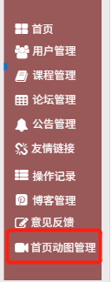

##### 管理员添加轮播图图片

|  |  |  |  |
| --- | --- | --- | --- |
| 用例编号 | UC-A-11-2 | 用例名称 | 管理员添加轮播图图片 |
| 操作者 | 管理员 | 优先级 |  |
| 描述 | 管理员添加轮播图图片 | | |
| 需求来源 | 管理员用户 | | |
| 输入 | 点击首页动图管理 | | |
| 输出 | 跳出首页动图管理界面 | | |
| 前置条件 | PRE-1：管理员登录状态  PRE-2：管理员进入首页动图管理模块 | | |
| 后置条件 | POST-1：显示添加成功后的界面 | | |
| 基本流程 | **1.0管理员添加轮播图图片**  1.点击首页动图管理  2.跳转到首页动图管理界面  3.点击添加轮播图的按钮图片  4.选择要添加的图片  5.添加成功 | | |
| 可选流程 | 无 | | |
| 异常 | 无 | | |
| 业务规则 |  | | |

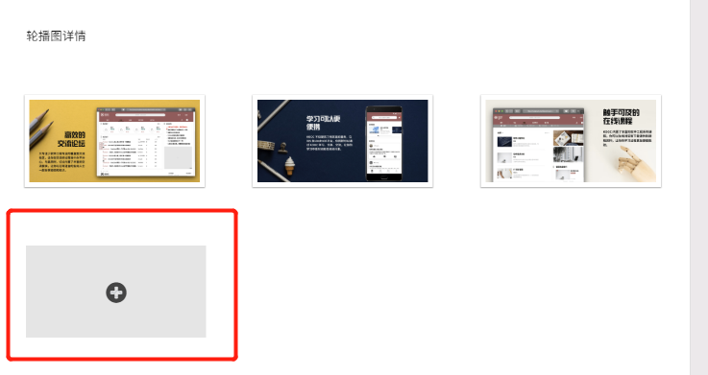

##### 管理员删除轮播图图片

|  |  |  |  |
| --- | --- | --- | --- |
| 用例编号 | UC-A-11-3 | 用例名称 | 管理员删除轮播图图片 |
| 操作者 | 管理员 | 优先级 |  |
| 描述 | 管理员删除轮播图图片 | | |
| 需求来源 | 管理员用户 | | |
| 输入 | 点击首页动图管理 | | |
| 输出 | 跳出首页动图管理界面 | | |
| 前置条件 | PRE-1：管理员登录状态  PRE-2：管理员进入首页动图管理模块 | | |
| 后置条件 | POST-1：显示删除成功后的界面 | | |
| 基本流程 | **1.0管理员删除轮播图图片**  1.点击首页动图管理  2.跳转到首页动图管理界面  3.长按需要删除的图片，跳出删除图标后点击删除的图标  4.删除成功 | | |
| 可选流程 | 无 | | |
| 异常 | 无 | | |
| 业务规则 |  | | |

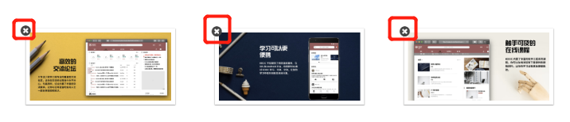

##### 管理员移动轮播图图片位置

|  |  |  |  |
| --- | --- | --- | --- |
| 用例编号 | UC-A-11-4 | 用例名称 | 管理员移动轮播图图片位置 |
| 操作者 | 管理员 | 优先级 |  |
| 描述 | 管理员移动轮播图图片 | | |
| 需求来源 | 管理员用户 | | |
| 输入 | 点击首页动图管理 | | |
| 输出 | 跳出首页动图管理界面 | | |
| 前置条件 | PRE-1：管理员登录状态  PRE-2：管理员进入首页动图管理模块 | | |
| 后置条件 | POST-1：显示移动成功后的界面 | | |
| 基本流程 | **1.0管理员删除轮播图图片**  1.点击首页动图管理  2.跳转到首页动图管理界面  3.长按需要移动的图片，跳出删除图标后将图片拖到预想的位置  4.移动成功 | | |
| 可选流程 | 无 | | |
| 异常 | 无 | | |
| 业务规则 |  | | |

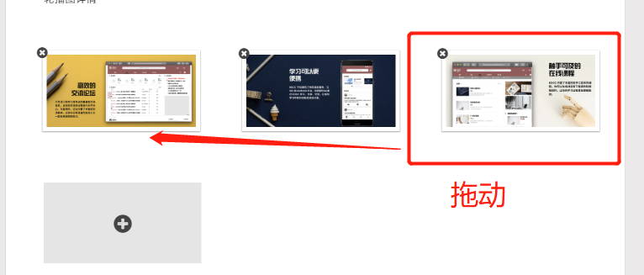

# 学生用例

#### 学生首页相关操作

##### 学生点击导航栏

|  |  |  |  |
| --- | --- | --- | --- |
| 用例编号 | UC-S-1-1 | 用例名称 | 学生点击导航栏 |
| 操作者 | 学生 | 优先级 |  |
| 描述 | 学生登录以后，想要快速的切换该网站上的各个页面 | | |
| 需求来源 | 学生用户代表 | | |
| 输入 | 点击导航栏选项 | | |
| 输出 | 对应页面 | | |
| 前置条件 | PRE-1：学生已登录网站 | | |
| 后置条件 | 无 | | |
| 基本流程 | 1.点击网站上的导航栏上的选项  2.跳转到相关页面 | | |
| 可选流程 | 无 | | |
| 异常 | 无 | | |
| 业务规则 | 无 | | |

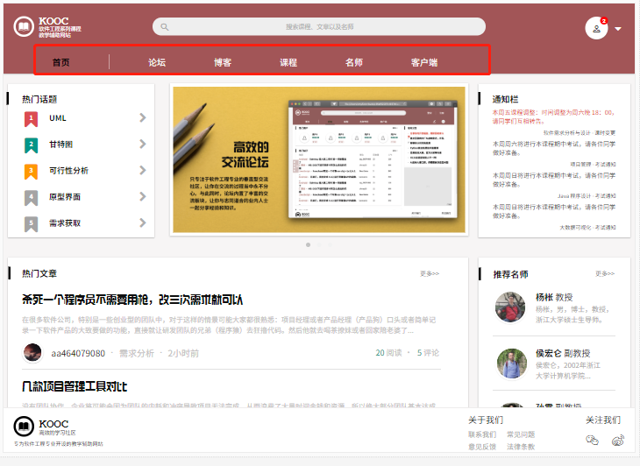

##### 学生查看“首页”中的热门话题

|  |  |  |  |
| --- | --- | --- | --- |
| 用例编号 | UC-S-1-2 | 用例名称 | 学生查看“首页”中的热门话题 |
| 操作者 | 学生 | 优先级 |  |
| 描述 | 学生登录以后，浏览首页时想要查看热门话题 | | |
| 需求来源 | 学生用户代表 | | |
| 输入 | 点击导航栏上的“首页”（Action） | | |
| 输出 | 首页页面内容 | | |
| 前置条件 | PRE-1：学生已登录网站 | | |
| 后置条件 | 无 | | |
| 基本流程 | 1.点击网站导航栏中的“首页”  2.点击选择“首页”页面中“热门话题”下的其中某一个话题  3.显示所选话题的内容 | | |
| 可选流程 | 无 | | |
| 异常 | 无 | | |
| 业务规则 | 无 | | |

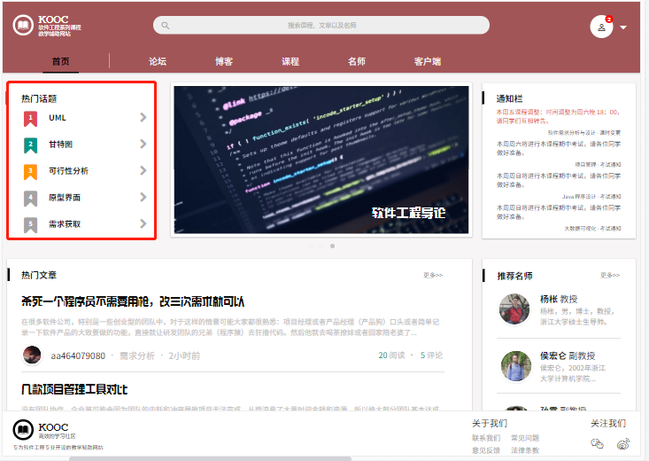

##### 学生查看“首页”中的“热门帖子”

|  |  |  |  |
| --- | --- | --- | --- |
| 用例编号 | UC-S-1-3 | 用例名称 | 学生查看“首页”中的“热门帖子” |
| 操作者 | 学生 | 优先级 |  |
| 描述 | 学生登录以后，浏览首页时想要直接查看热门帖子 | | |
| 需求来源 | 学生用户代表 | | |
| 输入 | 点击导航栏上的“首页”  点击首页下的“热门帖子”中的某一篇帖子 | | |
| 输出 | “首页”页面  帖子内容页 | | |
| 前置条件 | PRE-1：学生已登录网站 | | |
| 后置条件 | 无 | | |
| 基本流程 | 1.点击网站导航栏“首页”  2.点击选择“热门帖子”版块的下的某一帖子  3.显示所选帖子的帖子内容页 | | |
| 可选流程 | 无 | | |
| 异常 | 无 | | |
| 业务规则 | 无 | | |

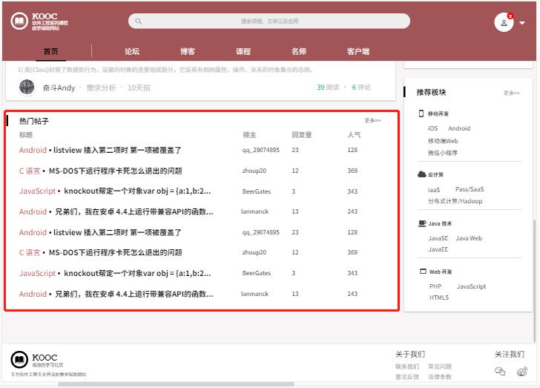

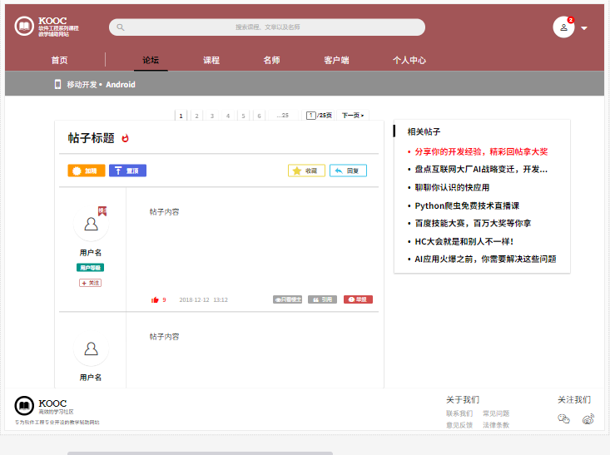

##### 学生查看“首页”中的推荐名师

|  |  |  |  |
| --- | --- | --- | --- |
| 用例编号 | UC-S-1-4 | 用例名称 | 学生查看“首页”中的推荐 |
| 操作者 | 学生 | 优先级 |  |
| 描述 | 学生登录以后，浏览首页时被首页上的“推荐名师”版块吸引，想要查看有哪些被推荐的名师及他们的信息 | | |
| 需求来源 | 学生用户代表 | | |
| 输入 | 点击导航栏上的“首页”  点击首页下的推荐名师板块中的某一位名师 | | |
| 输出 | 首页内容  所选名师的个人信息展示页面 | | |
| 前置条件 | PRE-1：学生已登录网站 | | |
| 后置条件 | 无 | | |
| 基本流程 | 1.点击网站导航栏中的“首页”  2.点击选择推荐名师版块下的某一位被推荐的名师  3.显示所选名师的个人信息展示页面 | | |
| 可选流程 | 无 | | |
| 异常 | 无 | | |
| 业务规则 | 无 | | |

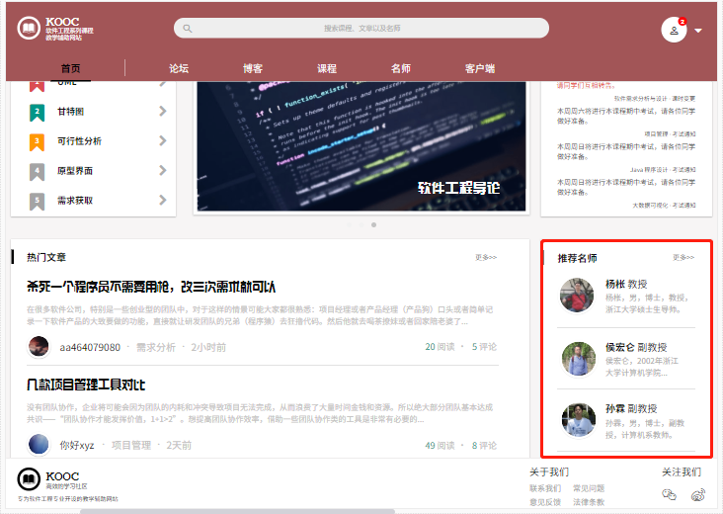

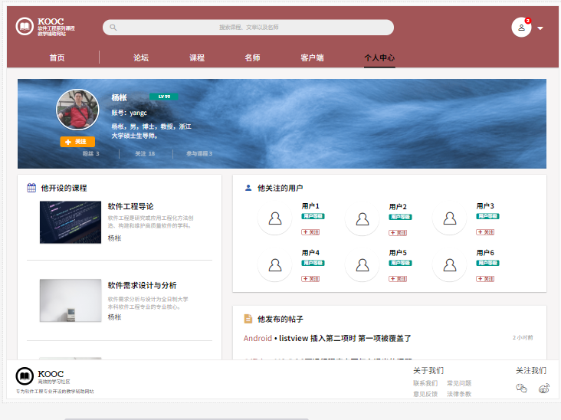

##### 学生查看“首页”中的推荐板块

|  |  |  |  |
| --- | --- | --- | --- |
| 用例编号 | UC-S-1-5 | 用例名称 | 学生查看“首页”中的推荐板块 |
| 操作者 | 学生 | 优先级 |  |
| 描述 | 学生登录以后，浏览首页时被首页上的“推荐板块”下的内容吸引，想要了解下详细信息 | | |
| 需求来源 | 学生用户代表 | | |
| 输入 | 点击选择首页下的“推荐板块”中的某一门条目 | | |
| 输出 | 显示所选热门的详细信息 | | |
| 前置条件 | PRE-1：学生已登录网站  PRE-2：学生在首页页面下 | | |
| 后置条件 | 无 | | |
| 基本流程 | 1.学生登录网站  2.点击网站首页  3.点击选择“推荐板块”下的某一种条目  4.显示选择的热门的详细信息 | | |
| 可选流程 | 无 | | |
| 异常 | 无 | | |
| 业务规则 | 无 | | |

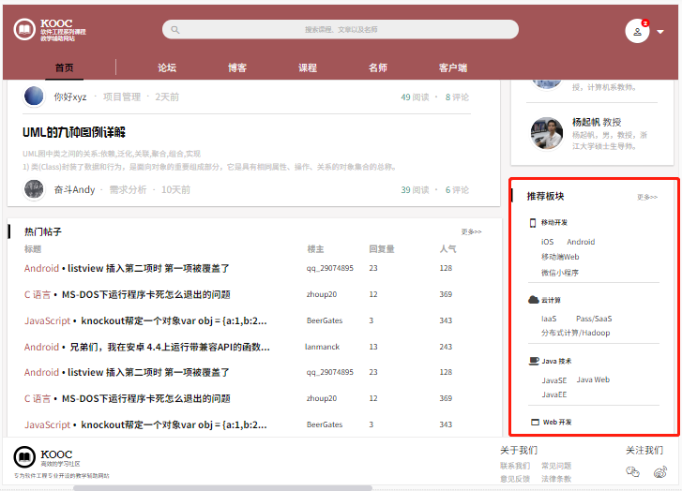

##### 学生使用网站搜索栏

|  |  |  |  |
| --- | --- | --- | --- |
| 用例编号 | UC-S-1-6 | 用例名称 | 学生使用网站搜索栏 |
| 操作者 | 学生 | 优先级 |  |
| 描述 | 学生登录以后，想要有种方式能够快速找到某一门课程，某一位老师或某一篇文章等 | | |
| 需求来源 | 学生用户代表 | | |
| 输入 | (网页最上方的)搜索栏中输入相关信息 | | |
| 输出 | 和输入信息相关的内容 | | |
| 前置条件 | PRE-1：学生已登录网站 | | |
| 后置条件 | 无 | | |
| 基本流程 | 1.学生登录网站  2.点击网站最上方的搜索栏  3.在搜索栏上输入要搜索的内容  4.网站系统进行相关处理  5.显示与学生用户所输入内容相关的信息 | | |
| 可选流程 | 无 | | |
| 异常 | 无 | | |
| 业务规则 | 无 | | |

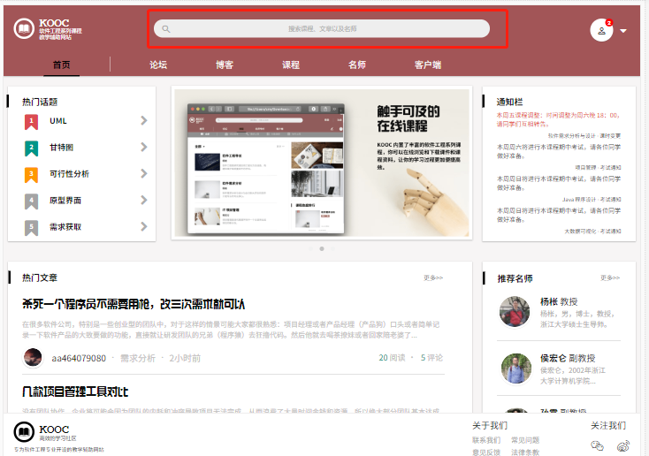

#### 学生论坛相关操作

##### 学生浏览论坛页面

|  |  |  |  |
| --- | --- | --- | --- |
| 用例编号 | UC-S-2-1 | 用例名称 | 学生浏览“论坛”页面 |
| 操作者 | 学生 | 优先级 |  |
| 描述 | 学生登录以后，想要查看该网站上的论坛并进行各种相关操作等 | | |
| 需求来源 | 学生用户代表 | | |
| 输入 | 点击导航栏上的“论坛” | | |
| 输出 | “论坛”界面内容 | | |
| 前置条件 | PRE-1：学生已登录网站 | | |
| 后置条件 | 无 | | |
| 基本流程 | 1.学生登录网站  2.点击网站上的导航栏中的“论坛”  3.查看“论坛”界面下的内容 | | |
| 可选流程 | 无 | | |
| 异常 | 无 | | |
| 业务规则 | 无 | | |

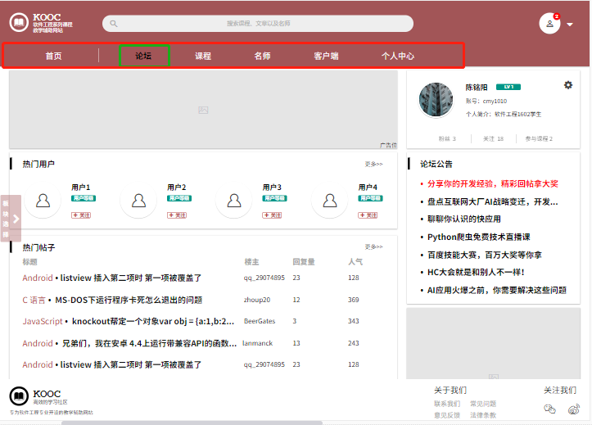

##### 学生查看论坛热门板块

|  |  |  |  |
| --- | --- | --- | --- |
| 用例编号 | UC-S-2-2 | 用例名称 | 学生查看论坛热门板块 |
| 操作者 | 学生 | 优先级 |  |
| 描述 | 学生登录以后，在逛论坛的时候，希望能看到论坛中的热门板块 | | |
| 需求来源 | 学生用户代表 | | |
| 输入 | 点击导航栏中“论坛”  点击论坛“热门板块”中的某一板块 | | |
| 输出 | 所选的热门板块页 | | |
| 前置条件 | PRE-1：学生已登录网站 | | |
| 后置条件 | 无 | | |
| 基本流程 | 1.学生登录网站  2.点击网站上的导航栏中的“论坛”  3.查看点击“论坛”页面中的“热门板块”中的某一板块  4.显示所选板块页 | | |
| 可选流程 | 无 | | |
| 异常 | 无 | | |
| 业务规则 | 无 | | |

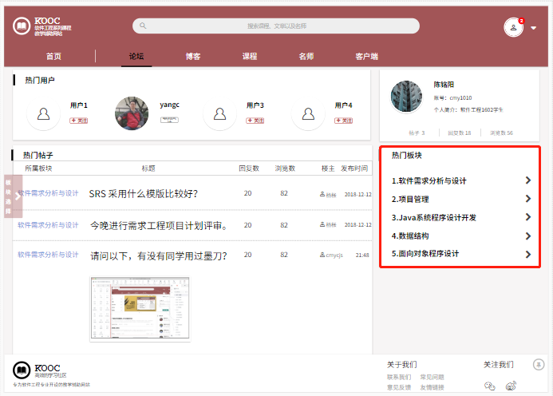

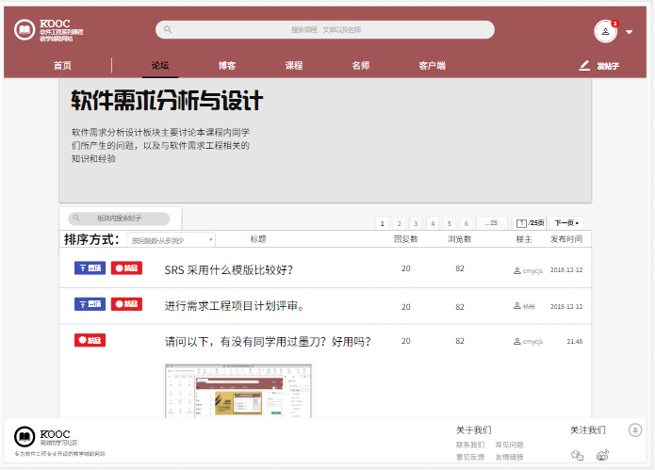

##### 学生查看“论坛”页面中的“版块选择”

|  |  |  |  |
| --- | --- | --- | --- |
| 用例编号 | UC-S-2-3 | 用例名称 | 学生查看“论坛”页面中的“板块选择” |
| 操作者 | 学生 | 优先级 |  |
| 描述 | 学生登录以后，且进入论坛页面，想要查看某话题的论坛（子论坛） | | |
| 需求来源 | 学生用户代表 | | |
| 输入 | 点击“论坛”页面左侧的“板块选择”伸缩栏 | | |
| 输出 | “板块选择”下的话题论坛名称（链接） | | |
| 前置条件 | PRE-1：学生已登录网站  PRE-2：已跳转到“论坛”页面 | | |
| 后置条件 | 无 | | |
| 基本流程 | 1.学生登录网站  2.点击网站上的导航栏中的“论坛”  3.跳转到“论坛”页面  4.点击“论坛”页面左侧的“板块选择”伸缩栏  5.弹出“版块选择”  6.显示“版块选择”下的话题论坛链接 | | |
| 可选流程 | 无 | | |
| 异常 | 无 | | |
| 业务规则 | 无 | | |

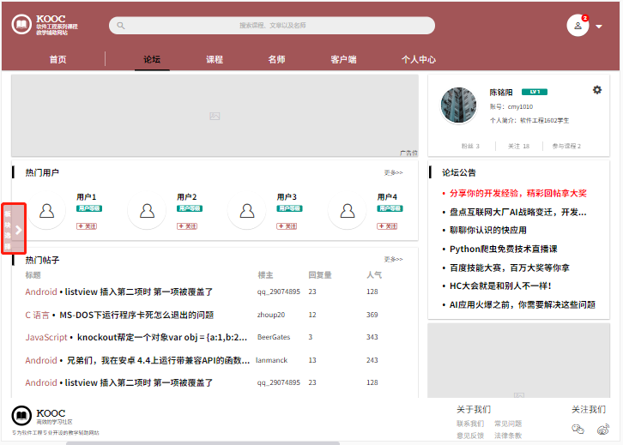

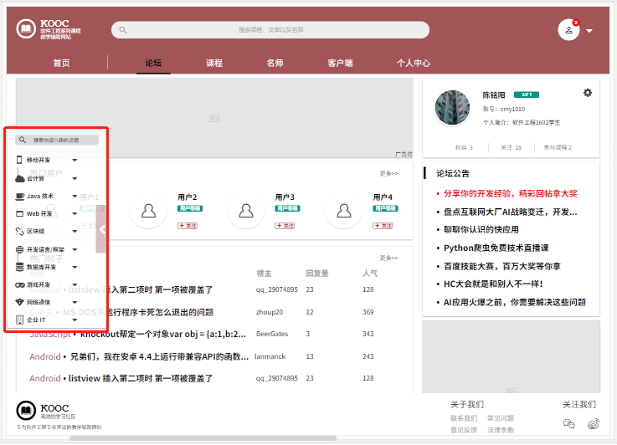

##### 学生使用“论坛”页面中的“版块选择”的搜索功能

|  |  |  |  |
| --- | --- | --- | --- |
| 用例编号 | UC-S-2-4 | 用例名称 | 学生使用“论坛”页面中的“版块选择”的搜索功能 |
| 操作者 | 学生 | 优先级 |  |
| 描述 | 学生登录以后，进入论坛页面，想要快速找到并查看某话题论坛下的内容（子论坛） | | |
| 需求来源 | 学生用户代表 | | |
| 输入 | 进行搜索的输入内容 | | |
| 输出 | “论坛”页面中“板块选择”下的话题论坛内容 | | |
| 前置条件 | PRE-1：学生已登录网站  PRE-2：已跳转到“论坛”页面 | | |
| 后置条件 | 无 | | |
| 基本流程 | 1.学生登录网站  2.点击网站上的导航栏中的“论坛”  3.跳转到“论坛”页面  4.点击“论坛”页面左侧的“板块选择”伸缩栏  5.弹出“版块选择”  6.在“版块选择”部分上方的搜索框中输入要搜索的内容  7.网站处理后输出与 输入搜索框的内容 有关的话题论坛内容 | | |
| 可选流程 | 无 | | |
| 异常 | 无 | | |
| 业务规则 | 无 | | |

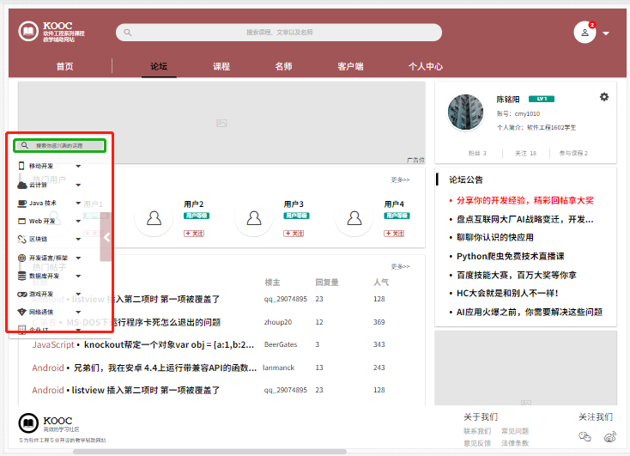

##### 学生查看热门用户

|  |  |  |  |
| --- | --- | --- | --- |
| 用例编号 | UC-S-2-5 | 用例名称 | 学生查看热门用户 |
| 操作者 | 学生 | 优先级 |  |
| 描述 | 学生登录以后，且进入论坛界面，想要查看论坛下的热门用户（权威） | | |
| 需求来源 | 学生用户代表 | | |
| 输入 | 点击选择某一位“热门用户” | | |
| 输出 | 与所选热门用户相关的信息（个人信息，发的贴子等） | | |
| 前置条件 | PRE-1：学生已登录网站  PRE-2：已跳转到“论坛”界面 | | |
| 后置条件 | POST-1：更新学生用户的信息数据库 | | |
| 基本流程 | 1.学生登录网站  2.点击网站上的导航栏中的“论坛”  3.查看“论坛”界面下的“热门用户”  4.点击想要查看的某一位“热门用户”  5.显示所选热门用户的内容页 | | |
| 可选流程 | 无 | | |
| 异常 | 无 | | |
| 业务规则 | 无 | | |

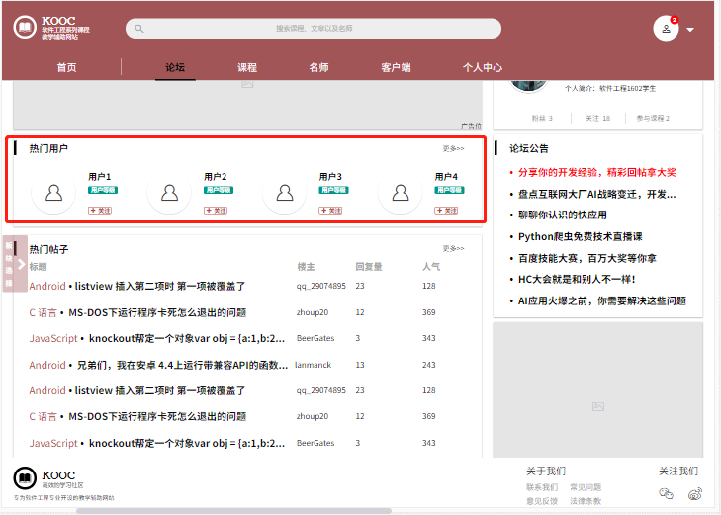

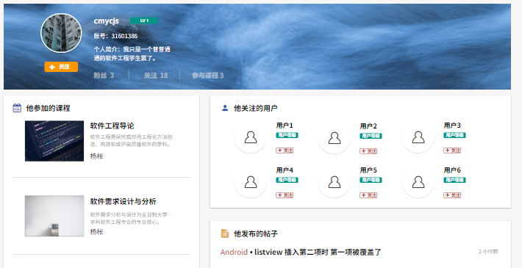

##### 学生关注论坛中的热门用户

|  |  |  |  |
| --- | --- | --- | --- |
| 用例编号 | UC-S-2-6 | 用例名称 | 学生关注论坛中的热门用户 |
| 操作者 | 学生 | 优先级 |  |
| 描述 | 学生登录以后，且进入论坛界面，想要关注感兴趣的论坛热门用户（权威） | | |
| 需求来源 | 学生用户代表 | | |
| 输入 | 点击某一位“热门用户”的“关注”按钮 | | |
| 输出 | 显示“已关注”所选的“热门用户” | | |
| 前置条件 | PRE-1：学生已登录网站  PRE-2：已跳转到“论坛”页面 | | |
| 后置条件 | POST-1：更新学生用户的信息数据库 | | |
| 基本流程 | 直接点击关注热门用户  1.学生登录网站  2.点击网站上的导航栏中的“论坛”  3.查看“论坛”页面下的“热门用户”版块  4.点击某一位热门用户的“关注”按钮  5.成功关注选择的论坛热门用户 | | |
| 可选流程 | 无 | | |
| 异常 | 无 | | |
| 业务规则 | 无 | | |



##### 学生取消关注论坛中的热门用户

|  |  |  |  |
| --- | --- | --- | --- |
| 用例编号 | UC-S-2-7 | 用例名称 | 学生取消关注论坛中的热门用户 |
| 操作者 | 学生 | 优先级 |  |
| 描述 | 学生登录以后，且进入论坛界面，想要取消关注已关注的热门用户（权威） | | |
| 需求来源 | 学生用户代表 | | |
| 输入 | 点击某一位“热门用户”的“取消关注”按钮 | | |
| 输出 | 所选的取关的“热门用户”的旁显示为“关注”按钮 | | |
| 前置条件 | PRE-1：学生已登录网站  PRE-2：学生已关注某热门用户 | | |
| 后置条件 | POST-1：更新学生用户的信息数据库 | | |
| 基本流程 | 1.学生登录网站  2.点击网站上的导航栏中的“论坛”  3.查看“论坛”页面下的“热门用户”版块  4.点击某一位已关注的热门用户旁的“取消关注”按钮  5.消息反馈给网站系统，处理反馈结果  6.成功取消关注论坛热门用户 | | |
| 可选流程 | 无 | | |
| 异常 | 无 | | |
| 业务规则 | 无 | | |

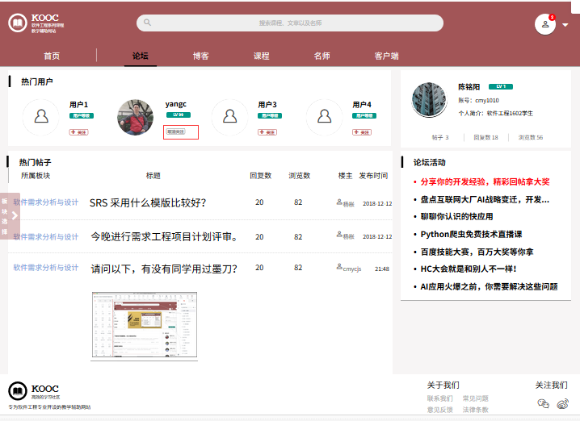

##### 学生在论坛页面查看“热门帖子”模块中的帖子

|  |  |  |  |
| --- | --- | --- | --- |
| 用例编号 | UC-S-2-8 | 用例名称 | 学生在论坛页面查看“热门帖子”模块中的帖子 |
| 操作者 | 学生 | 优先级 |  |
| 描述 | 学生登录以后，且进入论坛界面，想要查看论坛中热门的帖子内容 | | |
| 需求来源 | 学生用户代表 | | |
| 输入 | 点击导航栏“论坛”（Action）、  点击论坛页面下的“热门帖子”中的某一篇帖子（Action）； | | |
| 输出 | 论坛页面、所选的（热门）帖子的内容详情页； | | |
| 前置条件 | PRE-1：学生已登录网站 | | |
| 后置条件 | 无 | | |
| 基本流程 | 1.点击网站上的导航栏中的“论坛”  2.查看“论坛”界面下的“热门帖子”  3.点击想要查看的某一篇热门帖子  4.显示所选热门帖子的内容页 | | |
| 可选流程 | 无 | | |
| 异常 | 无 | | |
| 业务规则 | 无 | | |

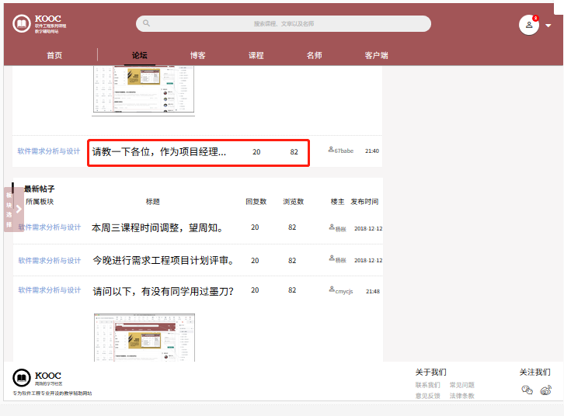

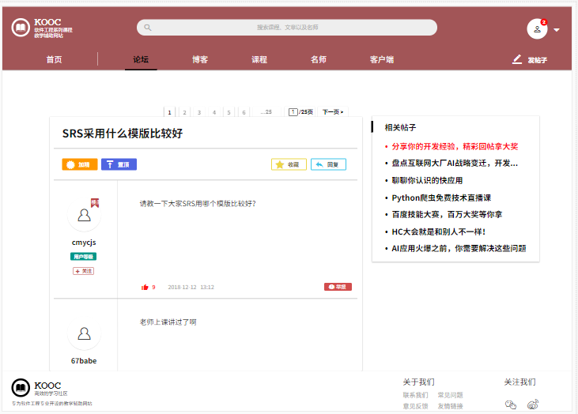

##### 学生在论坛页面查看“热门帖子”模块中某帖的论坛版块

|  |  |  |  |
| --- | --- | --- | --- |
| 用例编号 | UC-S-2-9 | 用例名称 | 学生在论坛页面查看“热门帖子”模块中某帖的论坛版块 |
| 操作者 | 学生 | 优先级 |  |
| 描述 | 学生登录以后，且进入论坛界面，想要查看论坛中热门的帖子同时可以查看跳转到某热门帖子所在的论坛的子版块 | | |
| 需求来源 | 学生用户代表 | | |
| 输入 | 点击导航栏“论坛”（Action）、  点击论坛页面下的“热门帖子”中的某一篇帖子（Action）左侧的所属版块名； | | |
| 输出 | 论坛页面、所选的（热门）帖子的所在论坛版块页 | | |
| 前置条件 | PRE-1：学生已登录网站 | | |
| 后置条件 | 无 | | |
| 基本流程 | 1.点击网站上的导航栏中的“论坛”  2.查看“论坛”界面下的“热门帖子”  3.点击想要查看的某一篇热门帖子左侧的所属版块名称  4跳转显示所选热门帖子的所属论坛版块页面 | | |
| 可选流程 | 无 | | |
| 异常 | 无 | | |
| 业务规则 | 无 | | |

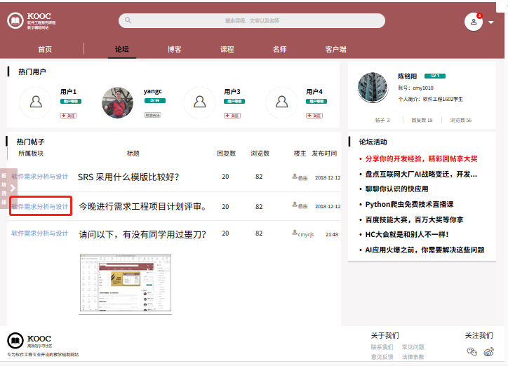

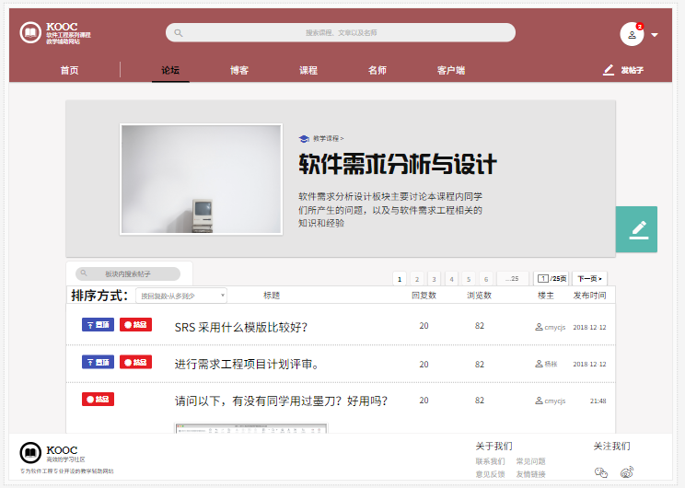

##### 学生查看最新帖子的帖子

|  |  |  |  |
| --- | --- | --- | --- |
| 用例编号 | UC-S-2-10 | 用例名称 | 学生查看“最新帖子”的帖子 |
| 操作者 | 学生 | 优先级 |  |
| 描述 | 学生登录以后，且进入论坛界面，想要查看论坛中“最新帖子”的帖子 | | |
| 需求来源 | 学生用户代表 | | |
| 输入 | 点击选择某一篇“最新帖子”版块内的帖子 | | |
| 输出 | 所选帖子的内容页 | | |
| 前置条件 | PRE-1：学生已登录网站 | | |
| 后置条件 | 无 | | |
| 基本流程 | 15.0 直接查看“最新帖子”的帖子  1.学生登录网站  2.点击网站上的导航栏中的“论坛”  3.查看“论坛”界面下的“最新帖子”  4.点击想要查看的某一篇帖子  5.显示所选帖子的内容页 | | |
| 可选流程 | 无 | | |
| 异常 | 无 | | |
| 业务规则 | 无 | | |

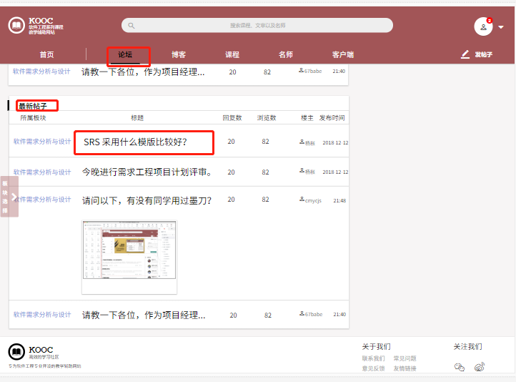



##### 学生在论坛页面查看“最新帖子”模块中某帖的所属论坛版块

|  |  |  |  |
| --- | --- | --- | --- |
| 用例编号 | UC-S-2-11 | 用例名称 | 学生在论坛页面查看“热门帖子”模块中某帖的所属论坛版块 |
| 操作者 | 学生 | 优先级 |  |
| 描述 | 学生登录以后，且进入论坛界面，想要查看论坛中热门的帖子同时可以查看跳转到某最新帖子所在的论坛的子版块 | | |
| 需求来源 | 学生用户代表 | | |
| 输入 | 点击导航栏“论坛”（Action）、  点击论坛页面下的“最新帖子”中的某一篇帖子（Action）左侧的所属版块名； | | |
| 输出 | 论坛页面、所选的（最新）帖子的所在论坛版块页 | | |
| 前置条件 | PRE-1：学生已登录网站 | | |
| 后置条件 | 无 | | |
| 基本流程 | 1.点击网站上的导航栏中的“论坛”  2.查看“论坛”界面下的“最新帖子”  3.点击想要查看的某一篇最新帖子左侧的所属版块名称  4跳转显示所选最新帖子的所属论坛版块页面 | | |
| 可选流程 | 无 | | |
| 异常 | 无 | | |
| 业务规则 | 无 | | |





##### 学生发布帖子

|  |  |  |  |
| --- | --- | --- | --- |
| 用例编号 | UC-S-2-12 | 用例名称 | 学生发布帖子 |
| 操作者 | 学生 | 优先级 |  |
| 描述 | 学生想要在论坛中发布帖子和别人交流 | | |
| 需求来源 | 学生用户代表 | | |
| 输入 | 点击“发帖”按钮  点击“发表”按钮 | | |
| 输出 | 帖子发布页面 | | |
| 前置条件 | PRE-1：学生已登录网站  PRE-2：进入某论坛版块 | | |
| 后置条件 | POST-1：网站数据库更新 | | |
| 基本流程 | 1.点击版块详情页上的编辑发帖按钮  2.显示编辑发帖界面  3.编辑帖子并进行发表  4.网站数据更新，论坛资料更新  5.帖子正式发表，论坛内容更新 | | |
| 可选流程 | 无 | | |
| 异常 | 无 | | |
| 业务规则 | 无 | | |

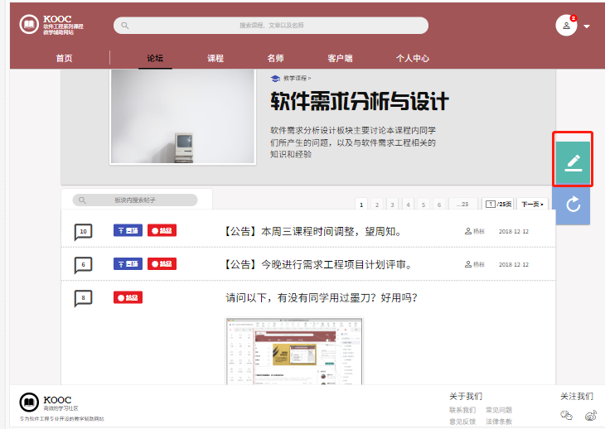

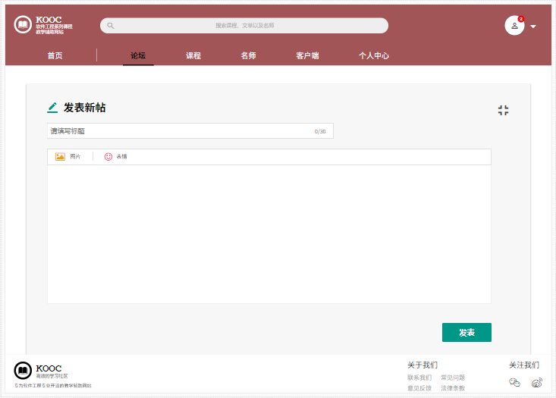

##### 学生回复帖子

|  |  |  |  |
| --- | --- | --- | --- |
| 用例编号 | UC-S-2-13 | 用例名称 | 学生回复帖子 |
| 操作者 | 学生 | 优先级 |  |
| 描述 | 学生想要在论坛中自己的帖子中对别人的留言进行回复 | | |
| 需求来源 | 学生用户代表 | | |
| 输入 | 点击“回复”按钮  回复信息 | | |
| 输出 | 回复成功提示 | | |
| 前置条件 | PRE-1：学生已登录网站  PRE-2：进入帖子内容页 | | |
| 后置条件 | POST-1：网站数据库更新 | | |
| 基本流程 | 1.点击标题下一行的“回复”按钮  2.编辑回复信息并回复  3.网站数据更新  4.帖子回复生效，论坛帖子内容更新 | | |
| 可选流程 | 无 | | |
| 异常 | 无 | | |
| 业务规则 | 无 | | |

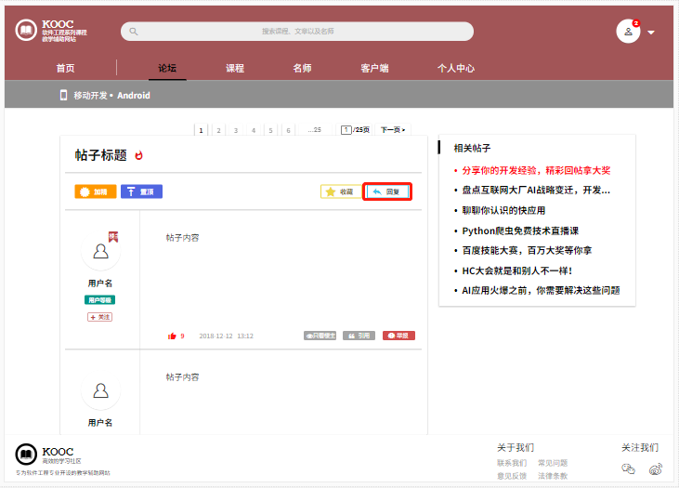

##### 学生删除帖子

|  |  |  |  |
| --- | --- | --- | --- |
| 用例编号 | UC-S-2-14 | 用例名称 | 学生删除帖子 |
| 操作者 | 学生 | 优先级 |  |
| 描述 | 学生想要在论坛中删除自己曾经发布的帖子 | | |
| 需求来源 | 学生用户代表 | | |
| 输入 | 点击帖子标题右侧的“删除”按钮；  点击“确认”删除/点击“取消”删除 | | |
| 输出 | 删除确认提示；  提示删除成功/提示取消成功 | | |
| 前置条件 | PRE-1：学生已登录网站  PRE-2：进入某篇自己发布的帖子 | | |
| 后置条件 | POST-1：网站数据库更新 | | |
| 基本流程 | 42.0  1.选择点击帖子标题右侧的“删除”按钮  2.网站提醒是否删除  3.删除确认  4.网站数据库数据更新  5.帖子删除，论坛帖子更新 | | |
| 可选流程 | 42.1  1.选择点击帖子标题右侧的“删除”按钮  2.网站提醒是否删除  3.弹出提示是否删除该贴，点击“取消”按钮  4.显示帖子内容页面 | | |
| 异常 | 无 | | |
| 业务规则 | 无 | | |



##### 学生删除发布的帖子中别人回复

|  |  |  |  |
| --- | --- | --- | --- |
| 用例编号 | UC-S-2-15 | 用例名称 | 学生删除帖子中别人的留言 |
| 操作者 | 学生 | 优先级 |  |
| 描述 | 学生想要在删除别人在自己发布的帖子中的留言 | | |
| 需求来源 | 学生用户代表 | | |
| 输入 | 点击某个回复中右侧的“删除”按钮；  点击“确认”删除/点击“取消”删除 | | |
| 输出 | 删除确认提示；  提示删除成功/提示取消成功 | | |
| 前置条件 | PRE-1：学生已登录网站  PRE-2：进入某篇自己发布的帖子 | | |
| 后置条件 | POST-1：网站数据库更新 | | |
| 基本流程 | 43.0  1.帖子内容页中，点击某个回复中右侧的“删除”按钮；  2.网站提醒是否删除该回复  3.删除确认  4.网站数据库数据更新  5.回复删除，论坛帖子更新 | | |
| 可选流程 | 43.1  1.帖子内容页中，点击某个回复中右侧的“删除”按钮；  2.网站提醒是否删除该回复  3.弹出提示是否删除该回复，点击“取消”按钮  4.显示帖子内容页面 | | |
| 异常 | 无 | | |
| 业务规则 | 无 | | |



##### 学生查看帖子内页码跳转

|  |  |  |  |
| --- | --- | --- | --- |
| 用例编号 | UC-S-2-16 | 用例名称 | 学生查看帖子内页码跳转 |
| 操作者 | 学生 | 优先级 |  |
| 描述 | 学生想要在某篇帖子下查看到更多的回复 | | |
| 需求来源 | 学生用户代表 | | |
| 输入 | （1）点击帖子标题上方的页码跳转数字选项  （2）点击下一页  （3）点击页码跳转栏中数字输入框  输入（要跳转的）页码 | | |
| 输出 | 1. 显示对应页码的回复内容 2. 显示下一页的回复内容 3. 显示所输数字对应页码的回复内容 | | |
| 前置条件 | PRE-1：学生已登录网站  PRE-2：进入某篇帖子 | | |
| 后置条件 | POST-1：网站数据库更新 | | |
| 基本流程 | 1.点击帖子标题上方的页码跳转数字选项  2.跳转显示到对应页码的回复内容  3.查看回复内容 | | |
| 可选流程 | （1）  1.点击帖子标题上方的页码跳转数字选项  2.跳转显示到对应页码的回复内容  3.查看回复内容  （2）   1. 点击帖子标题上方的页码跳转栏中“下一页”   2.跳转显示下一页的回复内容  3.查看回复内容  （3）  1.点击帖子标题上方的页码跳转栏中的跳转页码输入框，并输入跳转页码数并回车  2.跳转到所输页码的回复内容页面  3.查看回复内容 | | |
| 异常 | 无 | | |
| 业务规则 | 无 | | |

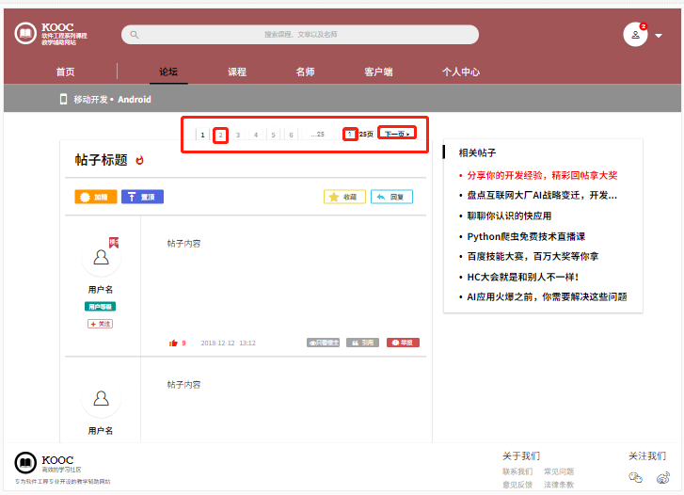

##### 学生收藏帖子

|  |  |  |  |
| --- | --- | --- | --- |
| 用例编号 | UC-S-2-17 | 用例名称 | 学生收藏帖子 |
| 操作者 | 学生 | 优先级 |  |
| 描述 | 学生在论坛中看到某篇帖子，很喜欢，想要收藏 | | |
| 需求来源 | 学生用户代表 | | |
| 输入 | 点击帖子标题下的收藏按钮 | | |
| 输出 | 提示收藏成功 | | |
| 前置条件 | PRE-1：学生已登录网站  PRE-2：进入某篇帖子 | | |
| 后置条件 | POST-1：网站数据库更新 | | |
| 基本流程 | 1.点击帖子标题下的“收藏”按钮；  2.网站系统数据更新  3.反馈提示收藏成功 | | |
| 可选流程 | 无 | | |
| 异常 | 无 | | |
| 业务规则 | 无 | | |



##### 学生取消收藏帖子

|  |  |  |  |
| --- | --- | --- | --- |
| 用例编号 | UC-S-2-18 | 用例名称 | 学生取消收藏帖子 |
| 操作者 | 学生 | 优先级 |  |
| 描述 | 学生在论坛某篇帖子中，想要取消收藏的帖子 | | |
| 需求来源 | 学生用户代表 | | |
| 输入 | 点击帖子标题下的收藏按钮 | | |
| 输出 | 提示成功取消收藏 | | |
| 前置条件 | PRE-1：学生已登录网站  PRE-2：进入某篇帖子 | | |
| 后置条件 | POST-1：网站数据库更新 | | |
| 基本流程 | 1.点击帖子标题下的“收藏”按钮；  2.网站系统数据更新  3.反馈成功取消收藏 | | |
| 可选流程 | 无 | | |
| 异常 | 无 | | |
| 业务规则 | 无 | | |



##### 学生查看与某篇帖子相关的帖子

|  |  |  |  |
| --- | --- | --- | --- |
| 用例编号 | UC-S-2-19 | 用例名称 | 学生收藏帖子 |
| 操作者 | 学生 | 优先级 |  |
| 描述 | 学生在查看某篇帖子时想要查看与他有关的帖子 | | |
| 需求来源 | 学生用户代表 | | |
| 输入 | 点击“相关帖子”中某帖子的链接 | | |
| 输出 | 所选相关帖子的帖子内容页 | | |
| 前置条件 | PRE-1：学生已登录网站  PRE-2：进入某篇帖子 | | |
| 后置条件 | 无 | | |
| 基本流程 | 1.点击帖子中的“相关帖子”中某篇贴子的链接  2.跳转到所选帖子内容页  3.查看显示的帖子内容 | | |
| 可选流程 | 无 | | |
| 异常 | 无 | | |
| 业务规则 | 无 | | |

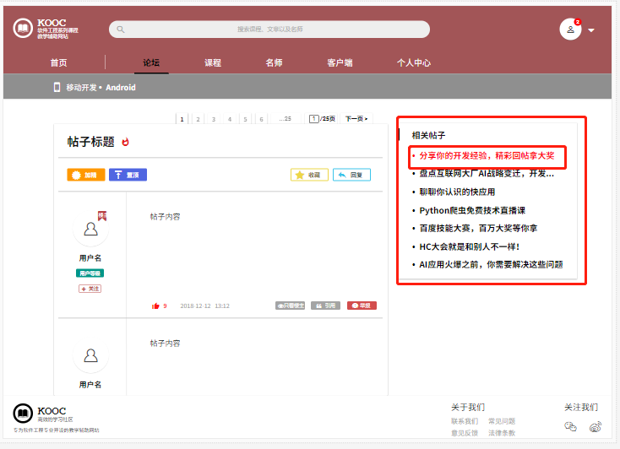

##### 学生举报帖子留言

|  |  |  |  |
| --- | --- | --- | --- |
| 用例编号 | UC-S-2-20 | 用例名称 | 学生举报帖子留言 |
| 操作者 | 学生 | 优先级 |  |
| 描述 | 学生在查看某篇帖子时发现非法不良的留言，要进行举报 | | |
| 需求来源 | 学生用户代表 | | |
| 输入 | 点击“举报”按钮  点击“确认”/“取消”按钮 | | |
| 输出 | 是否进行举报提示窗  可选：提示已成功发起举报 | | |
| 前置条件 | PRE-1：学生已登录网站  PRE-2：进入某篇帖子 | | |
| 后置条件 | POST-1：系统发送信息给管理员 | | |
| 基本流程 | 48.0  1.点击某个用户的回复右下角的“举报”按钮  2.弹窗提示是否进行举报  3.点击“确认”按钮进行举报  4.发送举报信息给网站管理员  5.提示已成功举报，待审核  6.显示帖子内容 | | |
| 可选流程 | 48.1  1.点击某个用户的回复右下角的“举报”按钮  2.弹窗提示是否进行举报  3.点击“取消”按钮取消举报  4.显示帖子内容 | | |
| 异常 | 无 | | |
| 业务规则 | 无 | | |

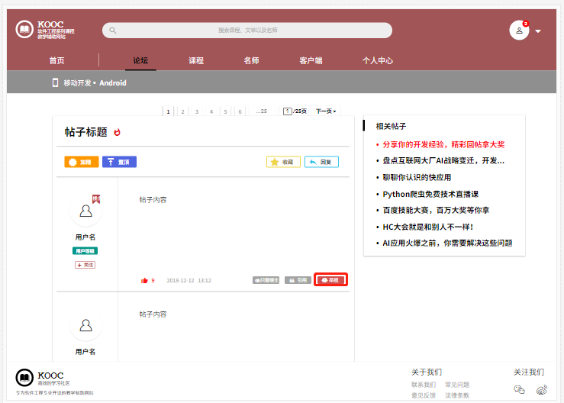

##### 学生点赞帖子留言

|  |  |  |  |
| --- | --- | --- | --- |
| 用例编号 | UC-S-2-21 | 用例名称 | 学生点赞帖子留言 |
| 操作者 | 学生 | 优先级 |  |
| 描述 | 学生在查看某篇帖子时，觉得有些回复很赞，想要表达赞赏 | | |
| 需求来源 | 学生用户代表 | | |
| 输入 | 点击“点赞”按钮 | | |
| 输出 | 点赞更新后页面 | | |
| 前置条件 | PRE-1：学生已登录网站  PRE-2：进入某篇帖子 | | |
| 后置条件 | POST-1：数据库更新 | | |
| 基本流程 | 1.点击某个用户的回复中的“点赞”按钮  2.对应系统数据库更新  3.反馈，帖子内容页面更新，留言点赞数  4.发送举报信息给网站管理员  5.提示已成功举报，待审核  6.显示帖子内容 | | |
| 可选流程 | 无 | | |
| 异常 | 无 | | |
| 业务规则 | 无 | | |



##### 学生取消点赞帖子留言

|  |  |  |  |
| --- | --- | --- | --- |
| 用例编号 | UC-S-2-22 | 用例名称 | 学生取消点赞帖子留言 |
| 操作者 | 学生 | 优先级 |  |
| 描述 | 学生在查看某篇帖子时，对某留言点赞后，后悔了想要取消点赞 | | |
| 需求来源 | 学生用户代表 | | |
| 输入 | 点击“点赞”按钮 | | |
| 输出 | 点赞更新后页面 | | |
| 前置条件 | PRE-1：学生已登录网站  PRE-2：进入某篇帖子 | | |
| 后置条件 | POST-1：数据库更新 | | |
| 基本流程 | 1.点击某个用户的回复中的“点赞”按钮  2.对应系统数据库更新  3.反馈，帖子内容页面更新，留言点赞数-1 | | |
| 可选流程 | 无 | | |
| 异常 | 无 | | |
| 业务规则 | 无 | | |



##### 学生关注帖子中留言的用户

|  |  |  |  |
| --- | --- | --- | --- |
| 用例编号 | UC-S-2-23 | 用例名称 | 学生关注帖子中留言的用户 |
| 操作者 | 学生 | 优先级 |  |
| 描述 | 学生在查看某篇帖子时，觉得有些回复很赞，想要关注留言的用户 | | |
| 需求来源 | 学生用户代表 | | |
| 输入 | 点击留言左侧是人头下的关注按钮 | | |
| 输出 | 关注更新后页面 | | |
| 前置条件 | PRE-1：学生已登录网站  PRE-2：进入某篇帖子 | | |
| 后置条件 | POST-1：数据库更新 | | |
| 基本流程 | 1.点击某个留言回复用户头像下的关注按钮  2.对应系统数据库更新  3.系统反馈，帖子内容页面更新，关注情况更新  4.显示帖子内容 | | |
| 可选流程 | 无 | | |
| 异常 | 无 | | |
| 业务规则 | 无 | | |



##### 学生取消关注帖子中留言的用户

|  |  |  |  |
| --- | --- | --- | --- |
| 用例编号 | UC-S-2-24 | 用例名称 | 学生取消关注帖子中留言的用户 |
| 操作者 | 学生 | 优先级 |  |
| 描述 | 学生在查看某篇帖子时，关注留言的用户后，不想关注了，想取关 | | |
| 需求来源 | 学生用户代表 | | |
| 输入 | 点击留言左侧是人头下的关注按钮 | | |
| 输出 | 关注更新后页面 | | |
| 前置条件 | PRE-1：学生已登录网站  PRE-2：进入某篇帖子  PRE-3：已关注某留言用户 | | |
| 后置条件 | POST-1：数据库更新 | | |
| 基本流程 | 1.点击已关注的留言用户头像下的关注按钮  2.对应系统数据库更新  3.系统反馈，帖子内容页面更新，关注情况更新（取消关注）  4.显示帖子内容 | | |
| 可选流程 | 无 | | |
| 异常 | 无 | | |
| 业务规则 | 无 | | |



##### 学生论坛子板块页码跳转

|  |  |  |  |
| --- | --- | --- | --- |
| 用例编号 | UC-T-2-25 | 用例名称 | 学生论坛子板块页码跳转 |
| 操作者 | 学生 | 优先级 |  |
| 描述 | 学生要查看子版块内其他页的帖子是使用 | | |
| 需求来源 | 学生用户代表 | | |
| 输入 | （1）点击页码跳转数字选项  （2）点击下一页  （3）点击页码跳转栏中数字输入框  输入（要跳转的）页码 | | |
| 输出 | （1）显示对应页码的内容  （2）显示下一页的内容  （3）显示所输数字对应页码的内容 | | |
| 前置条件 | PRE-1：学生已登录网站  PRE-2：进入论坛子版块 | | |
| 后置条件 | 无 | | |
| 基本流程 | 1.点击页码跳转数字选项  2.跳转显示到对应页码的内容  3.查看内容 | | |
| 可选流程 | （1）  1.点击帖子标题上方的页码跳转数字选项  2.跳转显示到对应页码的回复内容  3.查看内容  （2）   1. 点击页码跳转栏中“下一页”   2.跳转显示下一页的内容  3.查看内容  （3）  1.点击页码跳转栏中的跳转页码输入框，并输入跳转页码数并回车  2.跳转到所输页码的内容页面  3.查看内容 | | |
| 异常 | 无 | | |
| 业务规则 | 无 | | |



#### 学生课程相关操作

##### 学生浏览“课程”页面

|  |  |  |  |
| --- | --- | --- | --- |
| 用例编号 | UC-S-3-1 | 用例名称 | 学生浏览“课程”页面 |
| 操作者 | 学生 | 优先级 |  |
| 描述 | 学生登录以后，想要查看该网站上的课程并进行相关的操作 | | |
| 需求来源 | 学生用户代表 | | |
| 输入 | 点击导航栏上的“课程” | | |
| 输出 | “课程”页面内容 | | |
| 前置条件 | PRE-1：学生已登录网站 | | |
| 后置条件 | 无 | | |
| 基本流程 | 1.点击网站上的导航栏中的“课程”  2.跳转到“课程页面”  3.查看“课程”页面下的内容 | | |
| 可选流程 | 无 | | |
| 异常 | 无 | | |
| 业务规则 | 无 | | |



##### 学生选择排序方式对课程显示进行排序

|  |  |  |  |
| --- | --- | --- | --- |
| 用例编号 | UC-S-3-2 | 用例名称 | 学生选择排序方式对课程显示进行排序 |
| 操作者 | 学生 | 优先级 |  |
| 描述 | 学生想要在课程界面下，可以对课程的显示进行排序 | | |
| 需求来源 | 学生用户代表 | | |
| 输入 | 点击导航栏选项中的“课程”；  点击“排序方式”右侧的选项框  点击选择排序的方式选项 | | |
| 输出 | “课程”页面；  刷新的课程页面 | | |
| 前置条件 | PRE-1：学生已登录网站 | | |
| 后置条件 | 无 | | |
| 基本流程 | 1.点击网站上的导航栏上的“课程”  2.跳转到“课程”页面  3.点击“排序方式”旁的选项框，选择排序的方式  4.系统反馈  5.界面课程显示刷新 | | |
| 可选流程 | 无 | | |
| 异常 | 无 | | |
| 业务规则 | 无 | | |

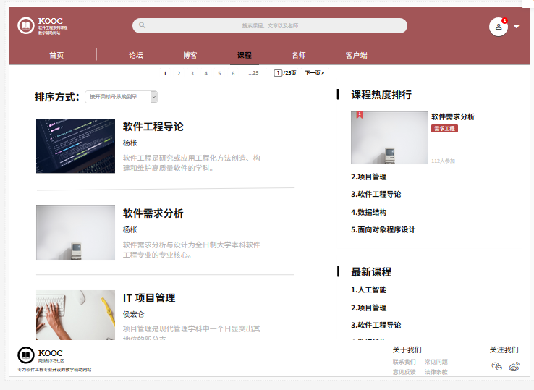

##### 学生课程页码跳转

|  |  |  |  |
| --- | --- | --- | --- |
| 用例编号 | UC-S-3-3 | 用例名称 | 学生课程页码跳转 |
| 操作者 | 学生 | 优先级 |  |
| 描述 | 学生要查看其它课程时 | | |
| 需求来源 | 学生用户代表 | | |
| 输入 | （1）点击页码跳转数字选项  （2）点击下一页  （3）点击页码跳转栏中数字输入框  输入（要跳转的）页码 | | |
| 输出 | 1. 显示对应页码的内容 2. 显示下一页的内容 3. 显示所输数字对应页码的内容 | | |
| 前置条件 | PRE-1：学生已登录网站  PRE-2：进入课程版块 | | |
| 后置条件 | 无 | | |
| 基本流程 | 1.点击页码跳转数字选项  2.跳转显示到对应页码的内容  3.查看内容 | | |
| 可选流程 | （1）  1.点击页码跳转数字选项  2.跳转显示到对应页码的回复内容  3.查看内容  （2）   1. 点击页码跳转栏中“下一页”   2.跳转显示下一页的内容  3.查看内容  （3）  1.点击页码跳转栏中的跳转页码输入框，并输入跳转页码数并回车  2.跳转到所输页码的内容页面  3.查看内容 | | |
| 异常 | 无 | | |
| 业务规则 | 无 | | |



##### 学生查看课程热度排行

|  |  |  |  |
| --- | --- | --- | --- |
| 用例编号 | UC-S-3-4 | 用例名称 | 学生查看课程热度排行 |
| 操作者 | 学生 | 优先级 |  |
| 描述 | 学生登录以后，想要查看该网站上的热门课程 | | |
| 需求来源 | 学生用户代表 | | |
| 输入 | 点击导航栏选项中的“课程”；  可选：点击某一热门课程 | | |
| 输出 | “课程”页面；  可选：所选热门课程内容页 | | |
| 前置条件 | PRE-1：学生已登录网站 | | |
| 后置条件 | 无 | | |
| 基本流程 | 1.点击网站上的导航栏上的“课程”  2.跳转到“课程”页面  3.浏览“课程”页面，查看页面中的课程热度排行 | | |
| 可选流程 | 1.点击网站上的导航栏上的“课程”  2.跳转到“课程”页面  3.浏览“课程”页面，查看页面中的课程热度排行  4.点击某一热门课程  5.跳转到所选的热门课程信息 | | |
| 异常 | 无 | | |
| 业务规则 | 无 | | |





##### 学生查看最新课程

|  |  |  |  |
| --- | --- | --- | --- |
| 用例编号 | UC-S-3-5 | 用例名称 | 学生查看最新课程 |
| 操作者 | 学生 | 优先级 |  |
| 描述 | 学生登录以后，想要在课程页面下看到最新开设的课程 | | |
| 需求来源 | 学生用户代表 | | |
| 输入 | 点击导航栏选项中的“课程”；  可选：点击最新课程模块下的某一课程 | | |
| 输出 | “课程”页面；  可选：所选最新课程内容页 | | |
| 前置条件 | PRE-1：学生已登录网站 | | |
| 后置条件 | 无 | | |
| 基本流程 | 1.点击网站上的导航栏上的“课程”  2.跳转到“课程”页面  3.浏览“课程”页面，查看页面中的最新课程 | | |
| 可选流程 | 1.点击网站上的导航栏上的“课程”  2.跳转到“课程”页面  3.浏览“课程”页面，查看页面中的最新课程  4.点击某一最新课程  5.跳转到所选的最新课程的内容页 | | |
| 异常 | 无 | | |
| 业务规则 | 无 | | |





##### 学生关注/参加“课程”页面下的课程

|  |  |  |  |
| --- | --- | --- | --- |
| 用例编号 | UC-S-3-6 | 用例名称 | 学生关注/参加“课程”页面下的课程 |
| 操作者 | 学生 | 优先级 |  |
| 描述 | 学生登录以后，想要查看该网站“课程”页面上的具体某一门课程，并进行后续的相关一系列操作 | | |
| 需求来源 | 学生用户代表 | | |
| 输入 | 点击网站导航栏上的“课程”选项；  点击某一门课程； | | |
| 输出 | 选择课程的课程内容页 | | |
| 前置条件 | PRE-1：学生已登录网站 | | |
| 后置条件 | 无 | | |
| 基本流程 | （1） 直接参加课程  1.点击网站上的导航栏上的“课程”  2.跳转到“课程”页面  3.浏览“课程”页面，选择点击敢兴趣的某一门课程  4.进入该课程的相关内容页  5.点击当前课程页面下的“参加”按钮 | | |
| 可选流程 | （2）排序再参加  1.点击网站上的导航栏上的“课程”  2.跳转到“课程”页面  3.浏览“课程”页面，点击“排序方式”旁的下拉选项框  4.看到下拉筛选选项，选择点击排序方式  5.刷新显示课程页面  6.选择其中的某一门课程  7.跳转到相应课程内容页  8.点击当前课程页面下的“参加”按钮   1. 直接关注课程   1.点击网站上的导航栏上的“课程”  2.跳转到“课程”页面  3.浏览“课程”页面，选择点击敢兴趣的某一门课程  4.进入该课程的相关内容页  5.点击当前课程页面下的“关注”按钮  （4）排序再参加  1.点击网站上的导航栏上的“课程”  2.跳转到“课程”页面  3.浏览“课程”页面，点击“排序方式”旁的下拉选项框  4.看到下拉筛选选项，选择点击排序方式  5.刷新显示课程页面  6.选择其中的某一门课程  7.跳转到相应课程内容页  8.点击当前课程页面下的“参加”按钮 | | |
| 异常 | 无 | | |
| 业务规则 | 无 | | |



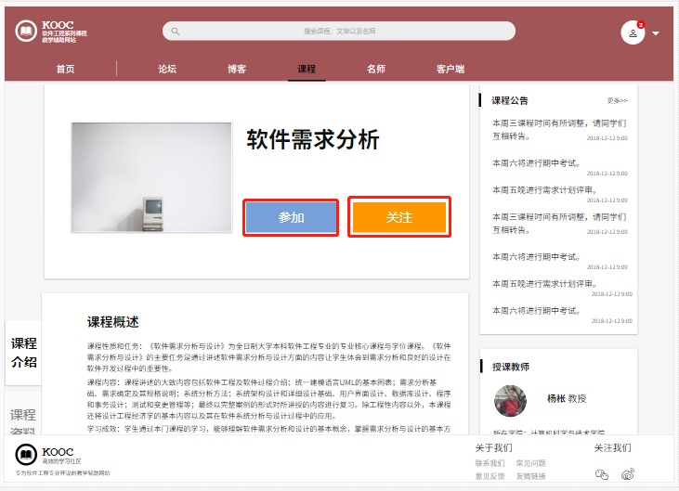

##### 学生在某一课程下查看课程公告

|  |  |  |  |
| --- | --- | --- | --- |
| 用例编号 | UC-S-3-7 | 用例名称 | 学生在某一课程下查看课程公告 |
| 操作者 | 学生 | 优先级 |  |
| 描述 | 学生在某一课程下面想要查看课程公告 | | |
| 需求来源 | 学生用户代表 | | |
| 输入 | 点击“课程公告”中的某一公告  可选：“更多” | | |
| 输出 | 公告详情 | | |
| 前置条件 | PRE-1：学生已登录网站  PRE-2：学生已经进入某门课程的内容页面 | | |
| 后置条件 | 无 | | |
| 基本流程 | （1）直接查看课程公告  1.点击“课程公告”中的某一条公告  2.显示公告详情 | | |
| 可选流程 | 1. 查看更多课程公告 2. 点击“课程公告中的更多” 3. 显示更多公告内容页 4. 点击某一公告 5. 显示公告详情 | | |
| 异常 | 无 | | |
| 业务规则 | 无 | | |

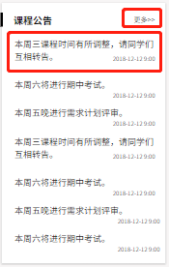

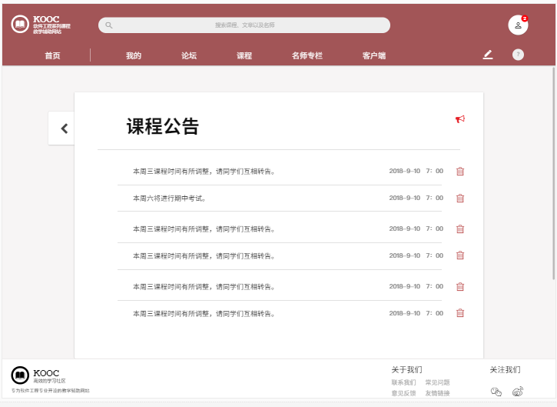

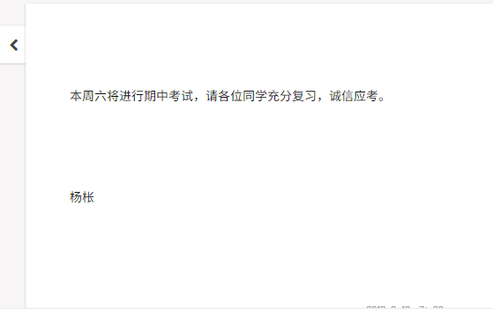

##### 学生在某一课程下查看课程介绍

|  |  |  |  |
| --- | --- | --- | --- |
| 用例编号 | UC-S-3-8 | 用例名称 | 学生在某一课程下查看课程介绍 |
| 操作者 | 学生 | 优先级 |  |
| 描述 | 学生点击网站上的某一门课程后想要能够查看到当前课程的介绍 | | |
| 需求来源 | 学生用户代表 | | |
| 输入 | 点击左侧选项中的“课程介绍” | | |
| 输出 | 课程介绍信息 | | |
| 前置条件 | PRE-1：学生已登录网站  PRE-2：学生已经进入某门课程的内容页面 | | |
| 后置条件 | 无 | | |
| 基本流程 | 1. 点击左侧选项中的“课程介绍” 2. 显示课程介绍信息 | | |
| 可选流程 | 无 | | |
| 异常 | 无 | | |
| 业务规则 | 无 | | |



##### 学生预览或下载某一课程的相关资料

|  |  |  |  |
| --- | --- | --- | --- |
| 用例编号 | UC-S-3-9 | 用例名称 | 学生预览或下载某一课程的相关资料 |
| 操作者 | 学生 | 优先级 |  |
| 描述 | 学生加入网站上的某一门课程后想要预览或下载该课程的相关学习资料 | | |
| 需求来源 | 学生用户代表 | | |
| 输入 | 点击左侧的“资料下载”按钮 | | |
| 输出 | 课程资料内容  下载资料 | | |
| 前置条件 | PRE-1：学生已登录网站  PRE-2：学生加入某一门课程 | | |
| 后置条件 | 无 | | |
| 基本流程 | 1.点击页面左侧的选项中的“资料下载”  2.在当前页面显示课程相关的可下载资料（电子教材、历年试卷、课堂课件等）  3.点击其中的某一份资料进行预览或下载  4.等待网站反馈  5.进行文件的预览或进行文件的下载 | | |
| 可选流程 | 无 | | |
| 异常 | 无 | | |
| 业务规则 | 无 | | |



##### 学生参加/进入答疑

|  |  |  |  |
| --- | --- | --- | --- |
| 用例编号 | UC-T-3-10 | 用例名称 | 学生参加/进入答疑 |
| 操作者 | 学生 | 优先级 |  |
| 描述 | 学生参加/进入/查看答疑 | | |
| 需求来源 | 学生用户代表 | | |
| 输入 | 点击左侧的“答疑空间”选项  点击“进行中”的某一个话题旁的“进入”按钮  要发送的信息  可选：点击“已结束”的某个话题旁的“查看按钮” | | |
| 输出 | 答疑空间条目内容 | | |
| 前置条件 | PRE-1：学生已登录网站  PRE-2：学生加入某一门课程 | | |
| 后置条件 | 无 | | |
| 基本流程 | **1.0 进入答疑**  1.点击页面左侧的选项中的“答疑空间”  2.显示答疑空间的话题条目  3.点击“进行中”下已加入过的某一话题旁的“进入”按钮  4.跳转进入话题答疑内容页  5.编辑答疑内容并发送 | | |
| 可选流程 | **1.1 参加答疑**  1.点击页面左侧的选项中的“答疑空间”  2.显示答疑空间的话题条目  3.点击“进行中”下但未加入过的某一话题旁的“参加”按钮  4.跳转进入话题答疑内容页  5.编辑答疑内容并发送 | | |
| 异常 | 无 | | |
| 业务规则 | 无 | | |

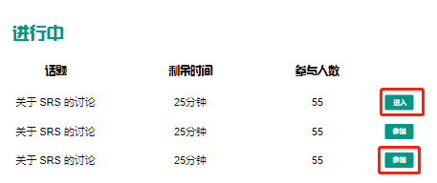

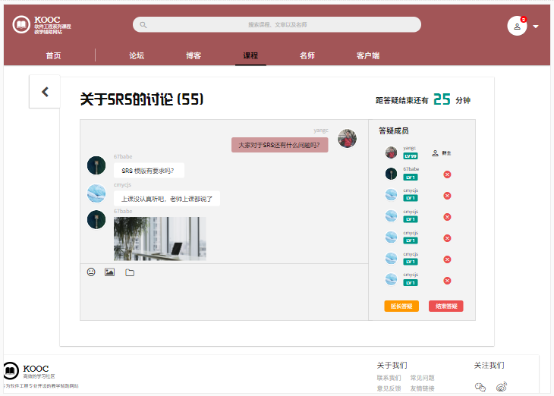

##### 学生查看历史答疑相关操作

|  |  |  |  |
| --- | --- | --- | --- |
| 用例编号 | UC-T-3-11 | 用例名称 | 学生查看历史答疑相关操作 |
| 操作者 | 学生 | 优先级 |  |
| 描述 | 学生查看历史答疑使，希望能够预览或下载历史消息中的文件 | | |
| 需求来源 | 学生用户代表 | | |
| 输入 | 点击左侧的“答疑空间”选项  点击“已结束”的某一个话题旁的“查看”按钮  可选1：点击历史文件列表或历史消息文件上的预览  可选2：点击历史文件列表或历史消息文件上的下载   1. 点击确认 2. 点击取消 | | |
| 输出 | 答疑空间条目内容  可选1：历史文件内容  可选2：历史文件下载确认弹窗 | | |
| 前置条件 | PRE-1：学生已登录网站  PRE-2：学生加入某一门课程 | | |
| 后置条件 | 无 | | |
| 基本流程 | **1.0 查看历史消息**  1.点击页面左侧的选项中的“答疑空间”  2.显示答疑空间的话题条目  3.点击“已结束”下的某一话题旁的“查看”按钮  4.跳转进入话题答疑内容页  5.查看历史记录 | | |
| 可选流程 | **1.1 预览历史文件**  1.点击页面左侧的选项中的“答疑空间”  2.显示答疑空间的话题条目  3.点击“已结束”下的某一话题旁的“查看”按钮  4.跳转进入话题答疑内容页  5.查看历史记录，点击历史文件上的预览按钮  6.文件加载完成进行预览  **1.2 下载历史文件**  1.点击页面左侧的选项中的“答疑空间”  2.显示答疑空间的话题条目  3.点击“已结束”下的某一话题旁的“查看”按钮  4.跳转进入话题答疑内容页  5.查看历史记录，点击历史文件上的下载按钮  6.弹窗确认是否下载  7.1点击确认，进行下载  7.2点击取消，取消下载 | | |
| 异常 | 无 | | |
| 业务规则 | 无 | | |

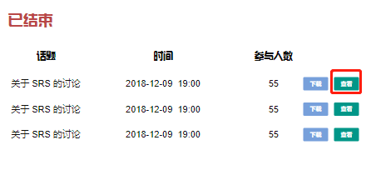

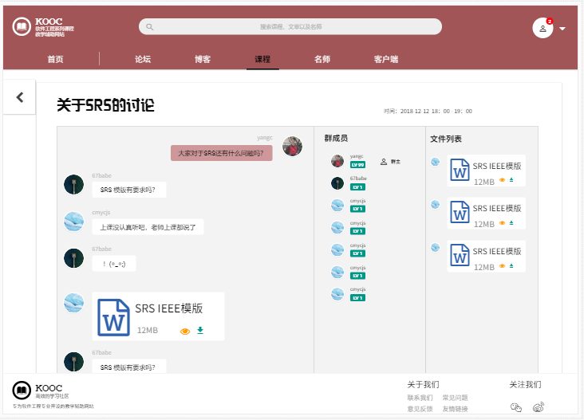

##### 学生进入某门课的论坛（子论坛、论坛板块）

|  |  |  |  |
| --- | --- | --- | --- |
| 用例编号 | UC-S-3-12 | 用例名称 | 学生进入某门课的论坛（子论坛、论坛板块） |
| 操作者 | 学生 | 优先级 |  |
| 描述 | 学生想要查看某门课的论坛（即网页上的子论坛、论坛的某一板块） | | |
| 需求来源 | 学生用户代表 | | |
| 输入 | 点击页面中的“课程论坛”选项 | | |
| 输出 | 论坛的板块详情页面 | | |
| 前置条件 | PRE-1：学生已登录网站 | | |
| 后置条件 | 无 | | |
| 基本流程 | （1）  1.点击课程内容页上的“课程论坛”选项  2.查看到课程相关论坛版块界面 | | |
| 可选流程 | （2）  1.点击课程内容页上的“课程论坛”选项  2.查看到课程相关论坛版块界面  3.点击帖子链接跳转到帖子内容页  （3）  1.点击课程内容页上的“课程论坛”选项  2.查看到课程相关论坛版块界面  3.点击查看更多跳转到论坛下的课程相关板块页 | | |
| 异常 | 无 | | |
| 业务规则 | 无 | | |







##### 学生查看某门课的下的课程链接

|  |  |  |  |
| --- | --- | --- | --- |
| 用例编号 | UC-S-3-13 | 用例名称 | 学生进入某门课的论坛（子论坛、论坛板块） |
| 操作者 | 学生 | 优先级 |  |
| 描述 | 学生想要能够在某门课的详情页中查看相关课程链接 | | |
| 需求来源 | 学生用户代表 | | |
| 输入 | 点击页面中的“课程链接”选项 | | |
| 输出 | 课程链接相关信息界面 | | |
| 前置条件 | PRE-1：学生已登录网站  PRE-2：学生已在某一门课程详情页面中 | | |
| 后置条件 | 无 | | |
| 基本流程 | 1.点击课程内容页上的“课程链接”选项  2.查看到课程相关链接展示界面  3.点击查看课程的某一个链接（可选） | | |
| 可选流程 | 无 | | |
| 异常 | 无 | | |
| 业务规则 | 无 | | |

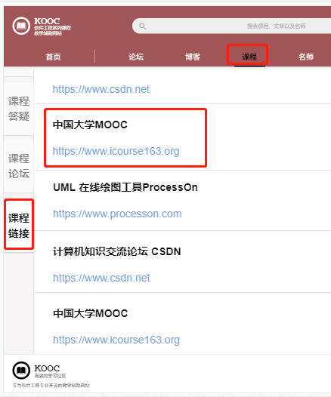

#### 学生名师相关操作

##### 学生浏览“名师”页面

|  |  |  |  |
| --- | --- | --- | --- |
| 用例编号 | UC-S-4-1 | 用例名称 | 学生浏览“名师”页面 |
| 操作者 | 学生 | 优先级 |  |
| 描述 | 学生登录以后，想要查看该网站上的名师及其详细信息 | | |
| 需求来源 | 学生用户代表 | | |
| 输入 | 点击选择网页导航栏上的“名师”选项 | | |
| 输出 | “名师”页面 | | |
| 前置条件 | PRE-1：学生已登录网站 | | |
| 后置条件 | 无 | | |
| 基本流程 | 1.点击网站导航栏上的“名师专栏”  2.跳转到“名师专栏”页面  3.浏览“名师专栏”页面 | | |
| 可选流程 | 无 | | |
| 异常 | 无 | | |
| 业务规则 | 无 | | |



##### 学生对名师页面下的名师进行排序

|  |  |  |  |
| --- | --- | --- | --- |
| 用例编号 | UC-S-4-2 | 用例名称 | 学生对名师页面下的名师进行排序 |
| 操作者 | 学生 | 优先级 |  |
| 描述 | 学生登录以后，想要在名师页面，想要根据自己的选择进行名师的排序显示 | | |
| 需求来源 | 学生用户代表 | | |
| 输入 | 点击选择网页导航栏上的“名师”；  点击“排列方式”右边的选项框  点击选择排列方式 | | |
| 输出 | “名师”页面；  刷新的名师页面 | | |
| 前置条件 | PRE-1：学生已登录网站 | | |
| 后置条件 | 无 | | |
| 基本流程 | 1.点击网站导航栏上的“名师”  2.跳转到“名师”页面  3.浏览“名师”页面  4.点击选择排序方式  5.按选择的排序方式刷新“课程”页面 | | |
| 可选流程 | 无 | | |
| 异常 | 无 | | |
| 业务规则 | 无 | | |



##### 学生查看名师

|  |  |  |  |
| --- | --- | --- | --- |
| 用例编号 | UC-S-4-3 | 用例名称 | 学生查看名师 |
| 操作者 | 学生 | 优先级 |  |
| 描述 | 学生登录以后，想要查看该网站上的名师及其详细信息 | | |
| 需求来源 | 学生用户代表 | | |
| 输入 | 点击选择网页导航栏上的“名师”；  点击选择某位名师 | | |
| 输出 | “名师”页面；  所选名师的介绍页面 | | |
| 前置条件 | PRE-1：学生已登录网站 | | |
| 后置条件 | 无 | | |
| 基本流程 | 1.点击网站导航栏上的“名师”  2.跳转到“名师”页面  3.浏览“名师”页面  4.点击选择名师  5.跳转到所选择名师的介绍页面 | | |
| 可选流程 | 无 | | |
| 异常 | 无 | | |
| 业务规则 | 无 | | |





#### 学生客户端相关

##### 学生查看“客户端”页面

|  |  |  |  |
| --- | --- | --- | --- |
| 用例编号 | UC-S-5-1 | 用例名称 | 学学生查看“客户端”页面 |
| 操作者 | 学生 | 优先级 |  |
| 描述 | 学生登录以后，查看导航栏上的“客户端”下有什么 | | |
| 需求来源 | 学生用户代表 | | |
| 输入 | 点击导航栏上的“客户端” | | |
| 输出 | “客户端”页面 | | |
| 前置条件 | PRE-1：学生已登录网站 | | |
| 后置条件 | 无 | | |
| 基本流程 | 1.点击网站上的导航栏中的“客户端”  2.跳转到“客户端”页面  3.查看“客户端”页面中内容 | | |
| 可选流程 | 无 | | |
| 异常 | 无 | | |
| 业务规则 | 无 | | |





##### 学生下载网站客户端

|  |  |  |  |
| --- | --- | --- | --- |
| 用例编号 | UC-S-5-2 | 用例名称 | 学生下载网站客户端 |
| 操作者 | 学生 | 优先级 |  |
| 描述 | 学生登录以后，对该网站很有兴趣，或是出于想要更便捷地，随时都能使用该网站的目的，想要下载一个客户端 | | |
| 需求来源 | 学生用户代表 | | |
| 输入 | 点击导航栏上的“客户端”；  点击要下载的客户端类型 | | |
| 输出 | “客户端”页面；  下载的客户端安装文件 | | |
| 前置条件 | PRE-1：学生已登录网站 | | |
| 后置条件 | 无 | | |
| 基本流程 | 1.点击网站上的导航栏中的“客户端”  2.跳转到“客户端”页面  3.选择“客户端”页面中想要下载的那种客户端  4.点击下载按钮  5.进行下载 | | |
| 可选流程 | 无 | | |
| 异常 | 无 | | |
| 业务规则 | 无 | | |





#### 学生个人中心/用户相关操作

##### 学生浏览“个人中心”页面

|  |  |  |  |
| --- | --- | --- | --- |
| 用例编号 | UC-S-6-1 | 用例名称 | 学生浏览“个人中心”页面 |
| 操作者 | 学生 | 优先级 |  |
| 描述 | 学生登录以后，想要快速查看和自己有关的内容 | | |
| 需求来源 | 学生用户代表 | | |
| 输入 | 点击网站页面右上角的人头 | | |
| 输出 | “个人中心”页面 | | |
| 前置条件 | PRE-1：学生已登录网站 | | |
| 后置条件 | 无 | | |
| 基本流程 | 1.点击网站页面右上角的头像  2.跳转到“个人中心”页面  3.查看“个人中心”页面内容 | | |
| 可选流程 | 无 | | |
| 异常 | 无 | | |
| 业务规则 | 无 | | |



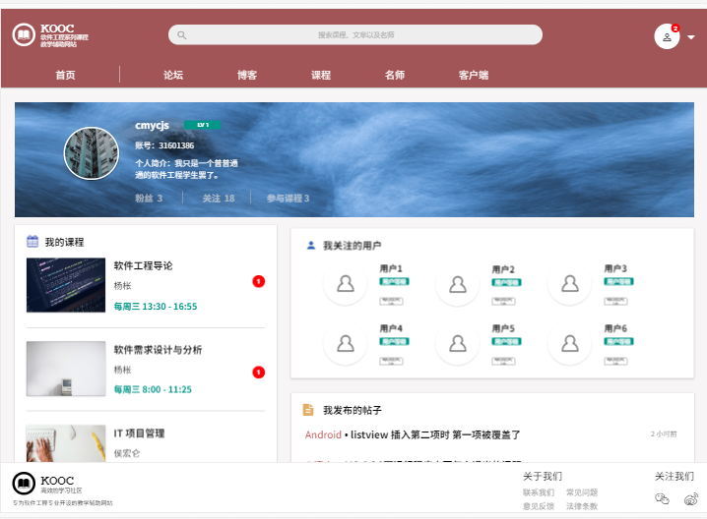

##### 学生查看“我的课程”中的课程

|  |  |  |  |
| --- | --- | --- | --- |
| 用例编号 | UC-S-6-2 | 用例名称 | 学生查看“我的课程”中的课程 |
| 操作者 | 学生 | 优先级 |  |
| 描述 | 学生登录以后，想要快速查看自己的课程 | | |
| 需求来源 | 学生用户代表 | | |
| 输入 | 点击网站页面右上角的头像；  点击“我的课程”版块中的某一门课程 | | |
| 输出 | “个人中心”页面；  所选加入课程的课程内容页； | | |
| 前置条件 | PRE-1：学生已登录网站 | | |
| 后置条件 | 无 | | |
| 基本流程 | （1）查看页面上“我的课程”版块上显示的我的课程  1.点击网站上的导航栏中的“个人中心”  2.查看“个人中心”页面下的“我的课程”版块  3.点击选择“我的课程”版块里的某一门课程  4.跳转到所点击选择的课程的内容页 | | |
| 可选流程 | 无 | | |
| 异常 | 无 | | |
| 业务规则 | 无 | | |

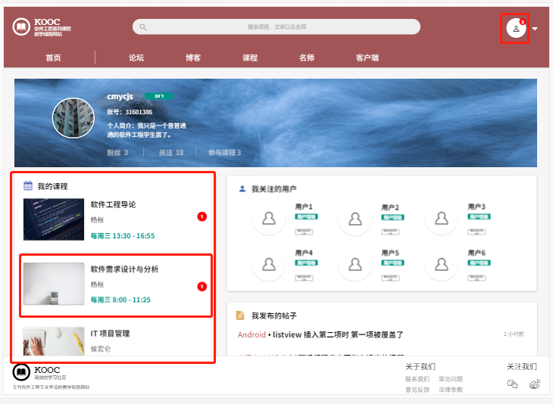

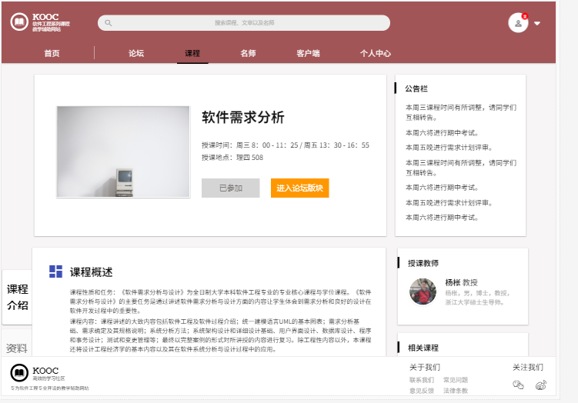

##### 学生在“我的课程”版块中的添加新课程

|  |  |  |  |
| --- | --- | --- | --- |
| 用例编号 | UC-S-6-3 | 用例名称 | 学生在“我的课程”版块中的添加新课程 |
| 操作者 | 学生 | 优先级 |  |
| 描述 | 学生登录以后，查看“我的课程”时想要新加入课程 | | |
| 需求来源 | 学生用户代表 | | |
| 输入 | 点击 头像  点击“添加新课程”按钮 | | |
| 输出 | “个人中心”页面；  “课程”页面 | | |
| 前置条件 | PRE-1：学生已登录网站 | | |
| 后置条件 | 无 | | |
| 基本流程 | 1. 点击网站页面右上角的头像 2. 跳转到“个人中心”页面 3. 查看“个人中心”页面下的“我的课程”版块   4.点击“我的课程”版块中的“添加新课程”按钮  5.跳转到“课程”页面 | | |
| 可选流程 | 无 | | |
| 异常 | 无 | | |
| 业务规则 | 无 | | |

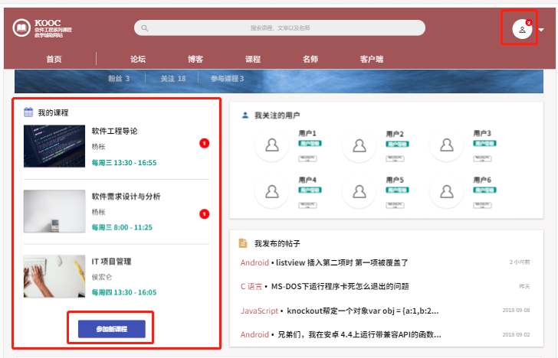

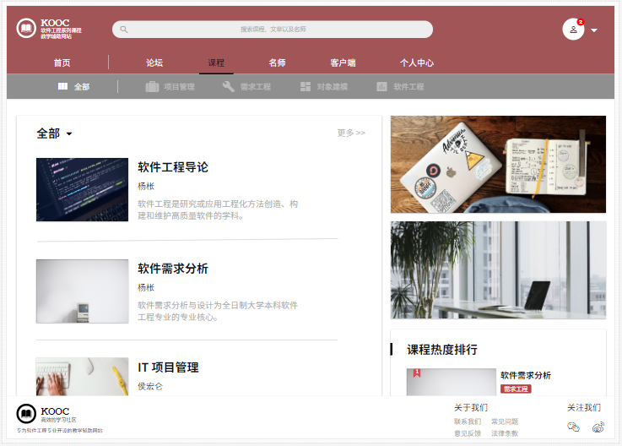

##### 学生查看“我发布的帖子”

|  |  |  |  |
| --- | --- | --- | --- |
| 用例编号 | UC-S-6-4 | 用例名称 | 学生查看“我发布的帖子” |
| 操作者 | 学生 | 优先级 |  |
| 描述 | 学生登录以后，想要快速查看自己发布的帖子 | | |
| 需求来源 | 学生用户代表 | | |
| 输入 | 点击 头像；  点击“我发布的帖子”下的某篇帖子 | | |
| 输出 | “个人中心”页面；  帖子内容页 | | |
| 前置条件 | PRE-1：学生已登录网站 | | |
| 后置条件 | 无 | | |
| 基本流程 | 1.点击网站页面右上角的头像  2.跳转到“个人中心”页面  3.查看“个人中心”界面下的“我发布的帖子”版块  4.选择点击某篇帖子  5.跳转到选择的帖子内容页 | | |
| 可选流程 | 无 | | |
| 异常 | 无 | | |
| 业务规则 | 无 | | |





##### 学生查看“我的博客”

|  |  |  |  |
| --- | --- | --- | --- |
| 用例编号 | UC-S-6-5 | 用例名称 | 学生查看“我的博客” |
| 操作者 | 学生 | 优先级 |  |
| 描述 | 学生登录以后，想要快速查看自己的博客 | | |
| 需求来源 | 学生用户代表 | | |
| 输入 | 点击 头像  可选（1）：点击“我的博客”中的某篇博客链接  可选（2）：点击“我的博客”中的编辑按钮 | | |
| 输出 | “个人中心”页面内容  可选（1）：所选的博客的内容页  可选（2）：博客发布页 | | |
| 前置条件 | PRE-1：学生已登录网站 | | |
| 后置条件 | 无 | | |
| 基本流程 | （1）  1.点击网站上的头像  2.跳转到“个人中心”页面  3.查看“个人中心”界面下的“我的博客”版块 | | |
| 可选流程 | （2）   1. 点击网站上的头像 2. 跳转到“个人中心”页面   3.查看“个人中心”界面下的“我的博客”版块  4.点击某篇博客的链接  5.跳转的到所选博客内容页  （3）  1.点击网站上的导航栏中的“个人中心”  2.跳转到“个人中心”页面  3.查看“个人中心”界面下的“我的博客”版块  4.点击版块中的编辑按钮  5.跳转到博客发布页面 | | |
| 异常 | 无 | | |
| 业务规则 | 无 | | |







##### 学生浏览别人的“个人中心-展示”页面

|  |  |  |  |
| --- | --- | --- | --- |
| 用例编号 | UC-S-6-6 | 用例名称 | 学生浏览“个人中心”页面 |
| 操作者 | 学生 | 优先级 |  |
| 描述 | 学生登录以后，想要查看别人简介等个人信息介绍 | | |
| 需求来源 | 学生用户代表 | | |
| 输入 | 点击选择的用户 | | |
| 输出 | 所选对象的个人信息（展示部分） | | |
| 前置条件 | PRE-1：学生已登录网站 | | |
| 后置条件 | 无 | | |
| 基本流程 | 1.点击网站上的某位用户（比如论坛里的热门用户）  2.跳转到所选用户的个人中心-展示页面 | | |
| 可选流程 | 无 | | |
| 异常 | 无 | | |
| 业务规则 | 无 | | |





##### 学生查看别的用户参加/开设的课程

|  |  |  |  |
| --- | --- | --- | --- |
| 用例编号 | UC-S-6-7 | 用例名称 | 学生查看别的用户参加/开设的课程 |
| 操作者 | 学生 | 优先级 |  |
| 描述 | 学生登录以后，想要快速查看别人加入或开设的课程 | | |
| 需求来源 | 学生用户代表 | | |
| 输入 | 点击选择的用户  点击“他参加的课程”版块中的某一门课程 | | |
| 输出 | 选择的用户个人信息展示页面  选择课程的内容页 | | |
| 前置条件 | PRE-1：学生已登录网站 | | |
| 后置条件 | 无 | | |
| 基本流程 | 1.在论坛等地方点击别的用户的头像  2.跳转到所选用户的个人信息展示页面  3.在该页面下的“他参加的课程”版块中点击其中的某一门课程  4.跳转到所点击选择的课程的内容页 | | |
| 可选流程 | 无 | | |
| 异常 | 无 | | |
| 业务规则 | 无 | | |







##### 学生查看别的用户发布的帖子

|  |  |  |  |
| --- | --- | --- | --- |
| 用例编号 | UC-S-6-8 | 用例名称 | 学生查看别的用户发布的帖子 |
| 操作者 | 学生 | 优先级 |  |
| 描述 | 学生登录以后，想要快速查看别人发布的帖子 | | |
| 需求来源 | 学生用户代表 | | |
| 输入 | 点击选择的用户  点击“他发布的帖子”版块中的某一篇帖子 | | |
| 输出 | 选择的用户个人信息展示页面  选择帖子的内容页 | | |
| 前置条件 | PRE-1：学生已登录网站 | | |
| 后置条件 | 无 | | |
| 基本流程 | 1.在论坛等地方点击别的用户的头像  2.跳转到所选用户的个人信息展示页面  3.在该页面下的“他发布的帖子”版块中点击其中的某一篇帖子  4.跳转到所点击选择的帖子的内容页 | | |
| 可选流程 | 无 | | |
| 异常 | 无 | | |
| 业务规则 | 无 | | |







##### 学生查看别的用户所关注的用户

|  |  |  |  |
| --- | --- | --- | --- |
| 用例编号 | UC-S-6-9 | 用例名称 | 学生查看别的用户所关注的用户 |
| 操作者 | 学生 | 优先级 |  |
| 描述 | 学生登录以后，在查看别的用户信息是想要查看他所关注的用户 | | |
| 需求来源 | 学生用户代表 | | |
| 输入 | 点击选择的用户  点击“他关注的用户”版块中的某位用户 | | |
| 输出 | 选择的用户个人信息展示页面  “他关注的用户”中点击选择的用户的个人信息展示页面 | | |
| 前置条件 | PRE-1：学生已登录网站 | | |
| 后置条件 | 无 | | |
| 基本流程 | 1.在论坛等地方点击别的用户的头像  2.跳转到所选用户的个人信息展示页面  3.在该页面下的“他关注的用户”版块中点击其中的某位用户  4.跳转到所点击选择的他关注的用户的个人中心展示页面 | | |
| 可选流程 | 无 | | |
| 异常 | 无 | | |
| 业务规则 | 无 | | |







##### 学生查看通知

|  |  |  |  |
| --- | --- | --- | --- |
| 用例编号 | UC-S-6-10 | 用例名称 | 学生查看通知 |
| 操作者 | 学生 | 优先级 |  |
| 描述 | 学生登录以后，想要能够及时的获取查看收到的通知 | | |
| 需求来源 | 学生用户代表 | | |
| 输入 | 网站页面右上角头像右边的三角形按钮  点击消息选项 | | |
| 输出 | 扩展选项  消息页面 | | |
| 前置条件 | PRE-1：学生已登录网站 | | |
| 后置条件 | 无 | | |
| 基本流程 | 1.点击网站右上角的头像图标右边的扩展三角形  2.显示扩展条目  3.点击扩展条目中的消息选项  4.跳转到消息通知内容页 | | |
| 可选流程 | 无 | | |
| 异常 | 无 | | |
| 业务规则 | 无 | | |







##### 学生进行账号管理

|  |  |  |  |
| --- | --- | --- | --- |
| 用例编号 | UC-S-6-11 | 用例名称 | 学生进行账号管理 |
| 操作者 | 学生 | 优先级 |  |
| 描述 | 学生登录以后，想要修改密码，修改网站绑定邮箱 | | |
| 需求来源 | 学生用户代表 | | |
| 输入 | 点击网站页面右上角头像右边的伸缩扩展三角形按钮  点击扩展选项中的“账号设置”选项  修改信息  点击“确认修改按钮” | | |
| 输出 | 扩展选项  账号管理页面  修改成功提示 | | |
| 前置条件 | PRE-1：学生已登录网站 | | |
| 后置条件 | POST-1：数据库用户信息更新 | | |
| 基本流程 | 1.点击网站右上角的头像图标右边的扩展三角形  2.显示扩展条目  3.点击扩展条目中的“账号设置”  4.跳转到账号管理页面  5.修改邮箱或密码，点击确认修改  6.系统审核  7.提示修改成功 | | |
| 可选流程 | 无 | | |
| 异常 | 无 | | |
| 业务规则 | 无 | | |







##### 学生退出账号

|  |  |  |  |
| --- | --- | --- | --- |
| 用例编号 | UC-S-6-12 | 用例名称 | 学生退出账号 |
| 操作者 | 学生 | 优先级 |  |
| 描述 | 学生登录以后，想要退出当前账号 | | |
| 需求来源 | 学生用户代表 | | |
| 输入 | 点击网站页面右上角头像右边的伸缩扩展三角形按钮  点击扩展选项中的“退出”选项 | | |
| 输出 | 扩展选项  游客状态的首页 | | |
| 前置条件 | PRE-1：学生已登录网站 | | |
| 后置条件 | 无 | | |
| 基本流程 | 1.点击网站右上角的头像图标右边的扩展三角形  2.显示扩展条目  3.点击扩展条目中的“退出”  4.跳转到游客的首页 | | |
| 可选流程 | 无 | | |
| 异常 | 无 | | |
| 业务规则 | 无 | | |







##### 学生编辑个人资料

|  |  |  |  |
| --- | --- | --- | --- |
| 用例编号 | UC-S-6-13 | 用例名称 | 学生编辑个人资料 |
| 操作者 | 学生 | 优先级 |  |
| 描述 | 用于学生编辑个人资料 | | |
| 需求来源 | 学生用户代表 | | |
| 输入 | 鼠标点击 | | |
| 输出 | 编辑成功提示 | | |
| 前置条件 | PRE-1：学生登录状态  PRE-2：学生个人中心 | | |
| 后置条件 | POS-1：数据库更新 | | |
| 基本流程 | **1.0 修改头像**   1. 点击右上角头像边的按钮 2. 点击个人资料 3. 点击修改头像 4. 导入文件，点击确认 | | |
| 可选流程 | **1.0 修改资料**   1. 点击右上角头像边的按钮 2. 点击个人资料 3. 点击修改资料 4. 导入文件，点击确认 | | |
| 异常 | 无 | | |
| 业务规则 |  | | |



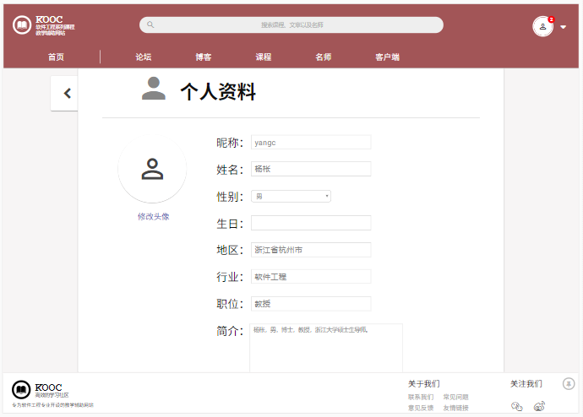

##### 学生举报用户

|  |  |  |  |
| --- | --- | --- | --- |
| 用例编号 | UC-S-6-14 | 用例名称 | 学生举报用户 |
| 操作者 | 学生 | 优先级 |  |
| 描述 | 用于学生举报用户 | | |
| 需求来源 | 学生用户代表 | | |
| 输入 | 鼠标点击 | | |
| 输出 | 举报成功提示 | | |
| 前置条件 | PRE-1：学生登录状态  PRE-2：学生个人中心 | | |
| 后置条件 | POS-1：数据库更新 | | |
| 基本流程 | **1.0 举报用户**   1. 点击其他用户个人中心右上角 举报按钮 2. 输入举报信息 3. 点击提交 | | |
| 可选流程 | **1.0 取消举报**   1. 点击其他用户个人中心右上角 举报按钮 2. 输入举报信息 3. 点击关闭 | | |
| 异常 | 无 | | |
| 业务规则 |  | | |



#### 学生页尾相关操作

##### 学生联系网站管理员

|  |  |  |  |
| --- | --- | --- | --- |
| 用例编号 | UC-S-7-1 | 用例名称 | 学生联系网站管理员 |
| 操作者 | 学生 | 优先级 |  |
| 描述 | 学生登录以后，发现问题想要有方式联系管理员 | | |
| 需求来源 | 学生用户代表 | | |
| 输入 | 点击网站底部的“联系我们” | | |
| 输出 | 管理员的联系方式展示界面 | | |
| 前置条件 | PRE-1：学生已登录网站 | | |
| 后置条件 | 无 | | |
| 基本流程 | 1. 学生找到网站底部的“关于我们”模块 2. 点击其中的“联系我们” 3. 跳转到管理员的联系方式展示页面 | | |
| 可选流程 | 无 | | |
| 异常 | 无 | | |
| 业务规则 | 无 | | |



##### 学生查看常见问题

|  |  |  |  |
| --- | --- | --- | --- |
| 用例编号 | UC-S-7-2 | 用例名称 | 学生查看常见问题 |
| 操作者 | 学生 | 优先级 |  |
| 描述 | 学生登录以后，遇到一些问题，想要查看网站上的常见问题 | | |
| 需求来源 | 学生用户代表 | | |
| 输入 | 点击网站底部的“常见问题” | | |
| 输出 | 管常见问题显示页面 | | |
| 前置条件 | PRE-1：学生已登录网站 | | |
| 后置条件 | 无 | | |
| 基本流程 | 1. 学生找到网站底部的“关于我们”模块 2. 点击其中的“常见问题” 3. 跳转到王站常见问题展示页面 | | |
| 可选流程 | 无 | | |
| 异常 | 无 | | |
| 业务规则 | 无 | | |



##### 学生反馈意见

|  |  |  |  |
| --- | --- | --- | --- |
| 用例编号 | UC-S-7-3 | 用例名称 | 学生反馈意见 |
| 操作者 | 学生 | 优先级 |  |
| 描述 | 想要有个途径向网站反馈意见，自己的建议 | | |
| 需求来源 | 学生用户代表 | | |
| 输入 | 点击网站底部的“意见反馈” | | |
| 输出 | 意见反馈信息编辑页面 | | |
| 前置条件 | PRE-1：学生已登录网站 | | |
| 后置条件 | 无 | | |
| 基本流程 | 1.学生找到网站底部的“关于我们”模块  2.点击其中的“意见反馈”  3.跳转到意见反馈编辑页面  4.编辑意见并提交  5.网站管理员接收到意见 | | |
| 可选流程 | 无 | | |
| 异常 | 无 | | |
| 业务规则 | 无 | | |



##### 学生查看法律条款

|  |  |  |  |
| --- | --- | --- | --- |
| 用例编号 | UC-S-7-4 | 用例名称 | 学生查看法律条款 |
| 操作者 | 学生 | 优先级 |  |
| 描述 | 学生想要查看相关的法律条款 | | |
| 需求来源 | 学生用户代表 | | |
| 输入 | 点击网站底部的“法律条款” | | |
| 输出 | 法律条款信息展示页面 | | |
| 前置条件 | PRE-1：学生已登录网站 | | |
| 后置条件 | 无 | | |
| 基本流程 | 1.学生找到网站底部的“关于我们”模块  2.点击其中的“法律条款”  3.跳转到法律条款信息展示页面  4.查看法律条款 | | |
| 可选流程 | 无 | | |
| 异常 | 无 | | |
| 业务规则 | 无 | | |



#### 学生博客相关操作

##### 学生浏览博客页面

|  |  |  |  |
| --- | --- | --- | --- |
| 用例编号 | UC-T-8-1 | 用例名称 | 学生浏览博客页面 |
| 操作者 | 学生 | 优先级 |  |
| 描述 | 学生想浏览博客页面 | | |
| 需求来源 | 学生用户代表 | | |
| 输入 | 鼠标点击 | | |
| 输出 | 博客页面 | | |
| 前置条件 | PRE-1：学生已登录网站 | | |
| 后置条件 | 无 | | |
| 基本流程 | 1.点击导航栏博客按钮 | | |
| 可选流程 | 无 | | |
| 异常 | 无 | | |
| 业务规则 | 无 | | |



##### 学生查看热门博客

|  |  |  |  |
| --- | --- | --- | --- |
| 用例编号 | UC-T-8-2 | 用例名称 | 学生查看热门博客 |
| 操作者 | 学生 | 优先级 |  |
| 描述 | 学生想查看热门博客 | | |
| 需求来源 | 学生用户代表 | | |
| 输入 | 鼠标点击 | | |
| 输出 | 博主个人中心页面 | | |
| 前置条件 | PRE-1：学生已登录网站 | | |
| 后置条件 | 无 | | |
| 基本流程 | 1.点击博主头像 | | |
| 可选流程 | 无 | | |
| 异常 | 无 | | |
| 业务规则 | 无 | | |



##### 学生查看热门文章

|  |  |  |  |
| --- | --- | --- | --- |
| 用例编号 | UC-T-8-3 | 用例名称 | 学生查看热门文章 |
| 操作者 | 学生 | 优先级 |  |
| 描述 | 学生想查看热门文章 | | |
| 需求来源 | 学生用户代表 | | |
| 输入 | 鼠标点击 | | |
| 输出 | 文章页面 | | |
| 前置条件 | PRE-1：学生已登录网站 | | |
| 后置条件 | 无 | | |
| 基本流程 | 1.点击文章链接 | | |
| 可选流程 | 无 | | |
| 异常 | 无 | | |
| 业务规则 | 无 | | |



##### 学生发表文章

|  |  |  |  |
| --- | --- | --- | --- |
| 用例编号 | UC-T-8-4 | 用例名称 | 学生发表文章 |
| 操作者 | 学生 | 优先级 |  |
| 描述 | 学生发表文章 | | |
| 需求来源 | 学生用户代表 | | |
| 输入 | 鼠标点击，信息输入 | | |
| 输出 | 发表页面 | | |
| 前置条件 | PRE-1：学生已登录网站 | | |
| 后置条件 | POS-1：数据库更新 | | |
| 基本流程 | 1. 点击文章链接 2. 输入标题，内容 3. 点击发表 | | |
| 可选流程 | 无 | | |
| 异常 | 无 | | |
| 业务规则 | 无 | | |



##### 学生查看最新文章

|  |  |  |  |
| --- | --- | --- | --- |
| 用例编号 | UC-T-8-5 | 用例名称 | 学生查看最新文章 |
| 操作者 | 学生 | 优先级 |  |
| 描述 | 学生查看最新文章 | | |
| 需求来源 | 学生用户代表 | | |
| 输入 | 鼠标点击 | | |
| 输出 | 文章页面 | | |
| 前置条件 | PRE-1：学生已登录网站 | | |
| 后置条件 | POS-1：数据库更新 | | |
| 基本流程 | 1. 点击文章链接 | | |
| 可选流程 | 无 | | |
| 异常 | 无 | | |
| 业务规则 | 无 | | |



##### 学生评论文章

|  |  |  |  |
| --- | --- | --- | --- |
| 用例编号 | UC-T-8-6 | 用例名称 | 学生评论文章 |
| 操作者 | 学生 | 优先级 |  |
| 描述 | 学生评论文章 | | |
| 需求来源 | 学生用户代表 | | |
| 输入 | 鼠标点击，信息输入 | | |
| 输出 | 发表页面 | | |
| 前置条件 | PRE-1：学生已登录网站 | | |
| 后置条件 | POS-1：数据库更新 | | |
| 基本流程 | 1. 输入标题 2. 输入内容 3. 点击发表评论 | | |
| 可选流程 | 无 | | |
| 异常 | 1. 输入标题 2. 输入内容 3. 点击发表评论 4. 提示 输入不能为空 | | |
| 业务规则 | 无 | | |

